luiz pAulo teles ferreirA bArreto

**orgAnizAdor**

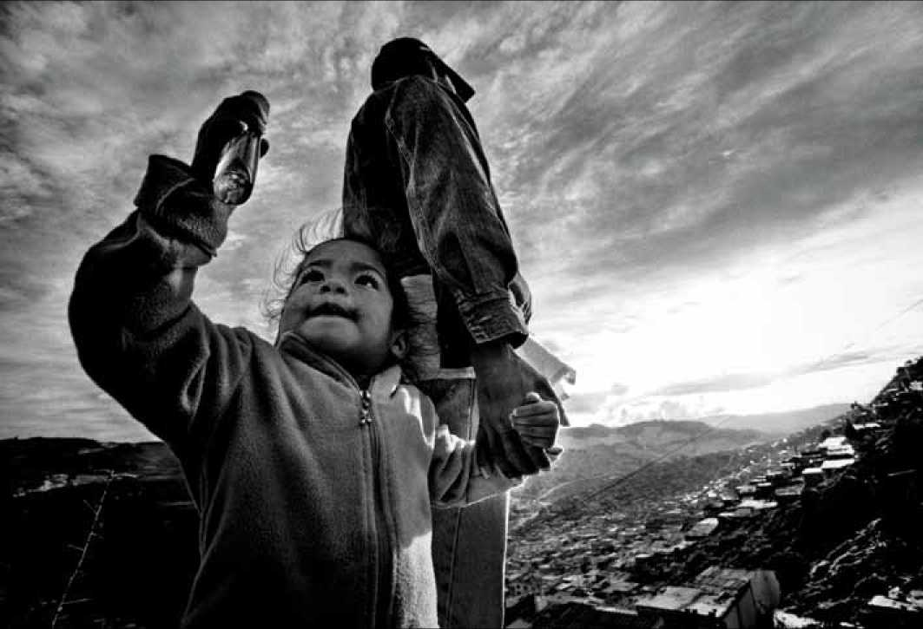

com ApresentAção de AngelinA Jolie

**Refúgio**

**no BRasil**

**A proteção brAsileirA Aos refugiAdos  
e seu impActo nAs AméricAs**

**e**UNHCR Ministério DoÇ

**ACNUR 0Q Conare da Justiça ^LJDLjQ.Jgg_**

**Agência da ONU para Refugiados J** i-í '14.L11



Agência da ONU para Refugiados

**6(h**

**Conare**

Ministério da Justiça



**Refúgio**

**no BRasil**

**A proteção brAsileirA Aos refugiAdos  
e seu impActo nAs AméricAs**

luiz pAulo teles ferreirA bArreto  
orgAnizAdor

Brasil, 2010

© 2010 Alto Comissariado das Nações Unidas para Refugiados (ACNUR) e Ministério da Justiça.

Todos os direitos reservados. É permitida a reprodução parcial ou total desta obra, desde que citada a fonte e que não seja para venda ou qualquer fim comercial.

*Organização:* **luiz paulo teles ferreira barreto**

*Texto e edição:* **Jorge luiz de souza / burarama conteúdos**

*Edição final:* **christina Abelha** (Ministério da Justiça) e **luiz fernando godinho** (ACNUR) *Design gráfico:* **chica magalhães** / Informe Comunicação Integrada *Impressão:* **Athalaia gráfica e editora**

*Tiragem:* **1S edição** - 1.000 exemplares

*Foto capa:* Deslocados internos em Soacha, Colômbia. ©ACNUR / Zalmaí

Distribuição gratuita

*As informações expressas nesta publicação são de responsabilidade dos autores e não refletem, necessariamente, a opinião do ACNUR e do Ministério da Justiça.*

**elaboração, distribuição e informações:**

**ministério dA JustiçA**

Esplanada dos Ministérios, Bl. T

CEP 70064-900 Brasília-DF

<http://www.mj.gov.br/>

**Alto comissAriAdo dAs nAçÕes unidAs pArA refugiAdos (Acnur)**

Caixa Postal 8560

CEP 70312-970 Brasília-DF

<http://www.acnur.org/t3/portugues/>

Impresso no Brasil

R332

Refúgio no Brasil: a proteção brasileira aos refugiados e seu impacto nas Américas / Luiz Paulo Teles Ferreira Barreto, organizador. - 1. ed. - Brasília: ACNUR, Ministério da Justiça, 2010.

216 p.: il. fots. color.

Trabalho em parceria com o Ministério da Justiça e o Alto Comissariado das Nações Unidas para Refugiados (ACNUR).

1. Refugiado, legislação, Brasil. 2. Proteção internacional, Brasil.

3. Asilo diplomático, América Latina. I. Barreto, Luiz Paulo Teles, org. I. Brasil. Ministério da Justiça. II. Alto Comissariado das Nações Unidas para Refugiados (ACNUR).

CDD 341.143

Ficha catalográfica elaborada pela Biblioteca do Ministério da Justiça

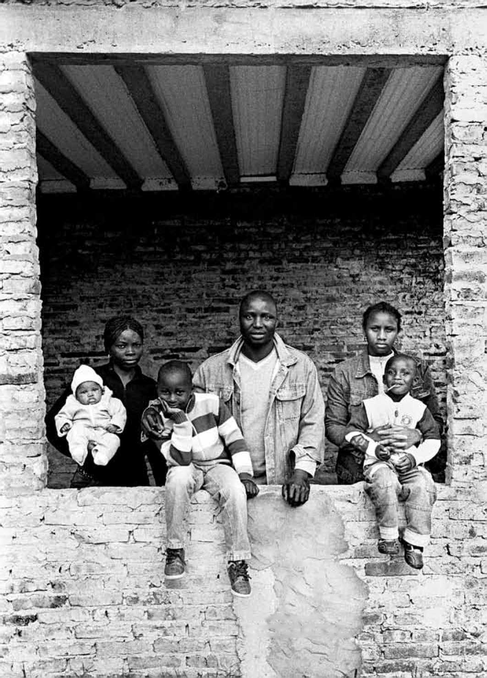

família de refugiados senegaleses em sua casa, na Argentina. ©Acnur / Sub.coop

Apresentação

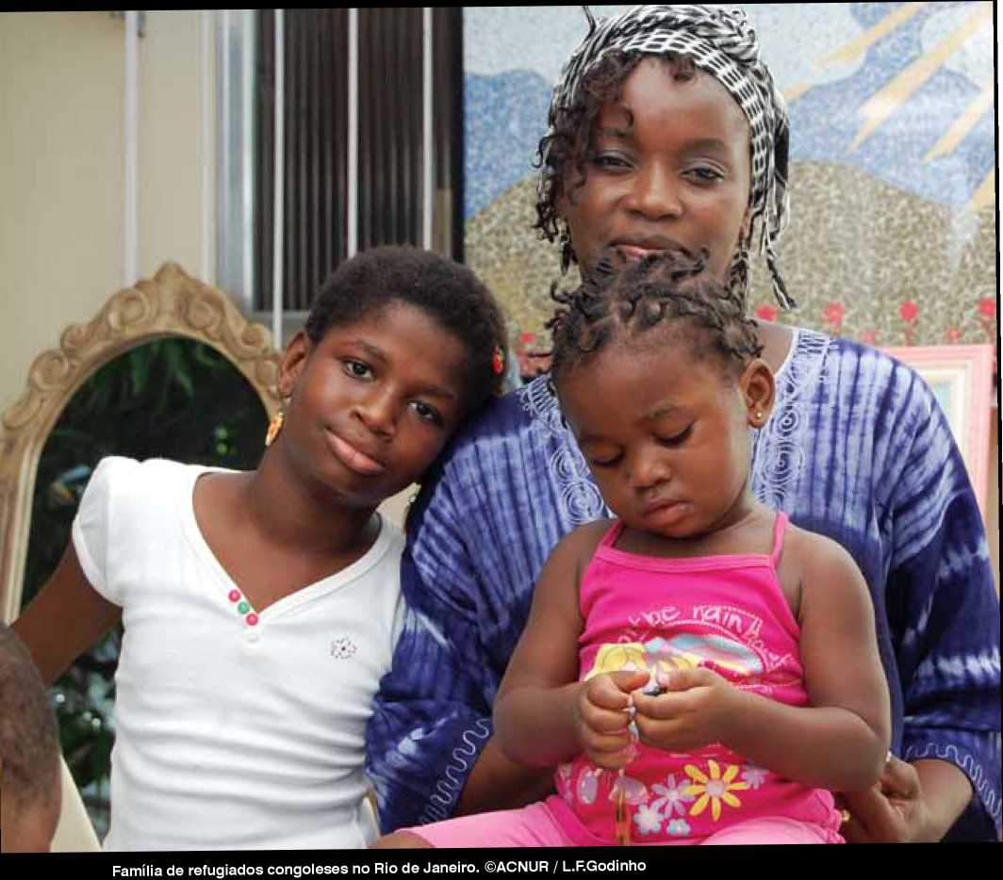



O

Alto Comissariado das Nações Unidas para Refugiados (ACNUR)

celebra o seu 60° aniversário no dia 14 de dezembro de 2010. Como em qualquer outro aniversário, é tempo de refletir sobre o que foi possível conseguir nesse período. Também é um momento para olhar adiante e explorar maneiras inovadoras de lidar com os novos desafios que afetam os refugiados, deslocados internos, apátridas e outras pessoas que foram forçadas a deixar o lugar onde moravam.

O ACNUR nasceu como uma agência temporária, com um mandato de curto prazo para refugiados. Foi criado para ajudar milhões de pessoas deslocadas durante a Segunda Guerra Mundial a encontrar um lugar para chamar de casa e recuperar a esperança no futuro. Posteriormente, o ACNUR foi chamado a prosseguir seu trabalho e responder às crises de refugiados em todo o mundo, acompanhando as profundas transformações do nosso tempo. O Brasil recebeu várias dessas pessoas, que têm feito contribuições valiosas para a sociedade, a cultura e a economia do país durante anos.

Seis décadas depois, a agência da ONU para refugiados opera em um ambiente complexo e desafiador. Conflitos, violência, violações dos direitos humanos e perseguição continuam a forçar as pessoas a abandonar suas casas e deixar suas vidas para trás em busca de segurança. Hoje, em todo o mundo, há mais de 43 milhões de pessoas que foram forçadas a se deslocar.

Como Embaixadora da Boa Vontade do ACNUR, tenho tido o grande privilégio de encontrar essas pessoas em minhas viagens ao redor do mundo e escutar suas histórias. Sempre fico impressionada com sua coragem, força e resistência ao enfrentar as adversidades. Elas frequentemente perdem tudo, mas conseguem manter sua esperança.

O Brasil tem generosamente recebido migrantes e refugiados por décadas, e tem feito isso com respeito aos seus direitos e à sua dignidade humana. Em um mundo onde refugiados e estrangeiros são com frequência estigmatizados e marginalizados devido ao racismo e à xenofobia, nós temos muito que aprender com a positiva experiência brasileira em relação aos refugiados.



AngelinA Jolie

*Embaixadora da Boa Vontade do ACNUR*

Sumário

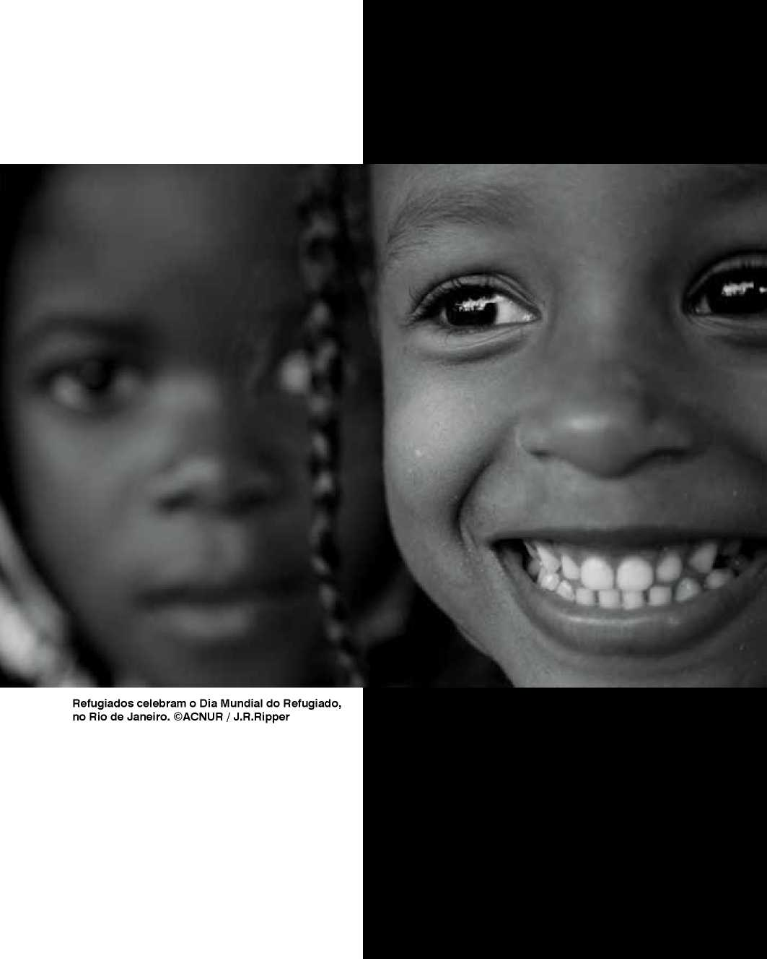



.10

**capítulo1**

**A lei brasileira de refúgio - Sua história**

**por luiz paulo teles ferreira barreto**

.22

**capítulo 2**

**Atores e Ações por uma lei de refugiados no brasil**

**por irmã rosita milesi e William cesar de Andrade**

.48

**capítulo 3**

**A importância da lei brasileira de refúgio e suas contribuições regionais**

**por Juan carlos murillo gonzález**

.60

**capítulo 4**

**A história não contada do refúgio no brasil antes da lei n° 9.474/97**

**por dom eugenio sales e dom paulo evaristo Arns**

.70

**capítulo 5**

**o reconhecimento do refugiado no brasil no início do século XXi**

**por renato zerbini ribeiro leão**

.98

**ensaio fotográfico *Refugiados Urbanos* Por Zalmai**

.132

**capítulo 6**

**o futuro do refúgio no brasil e seu papel no cenário humanitário**

**por gilberto marcos Antonio rodrigues**

.150

**capítulo 7**

**breves comentários à**

**lei brasileira de refúgio**

**por luiz paulo teles ferreira barreto**

.208

**Adendo**

**Jurisprudência selecionada sobre refugiados**



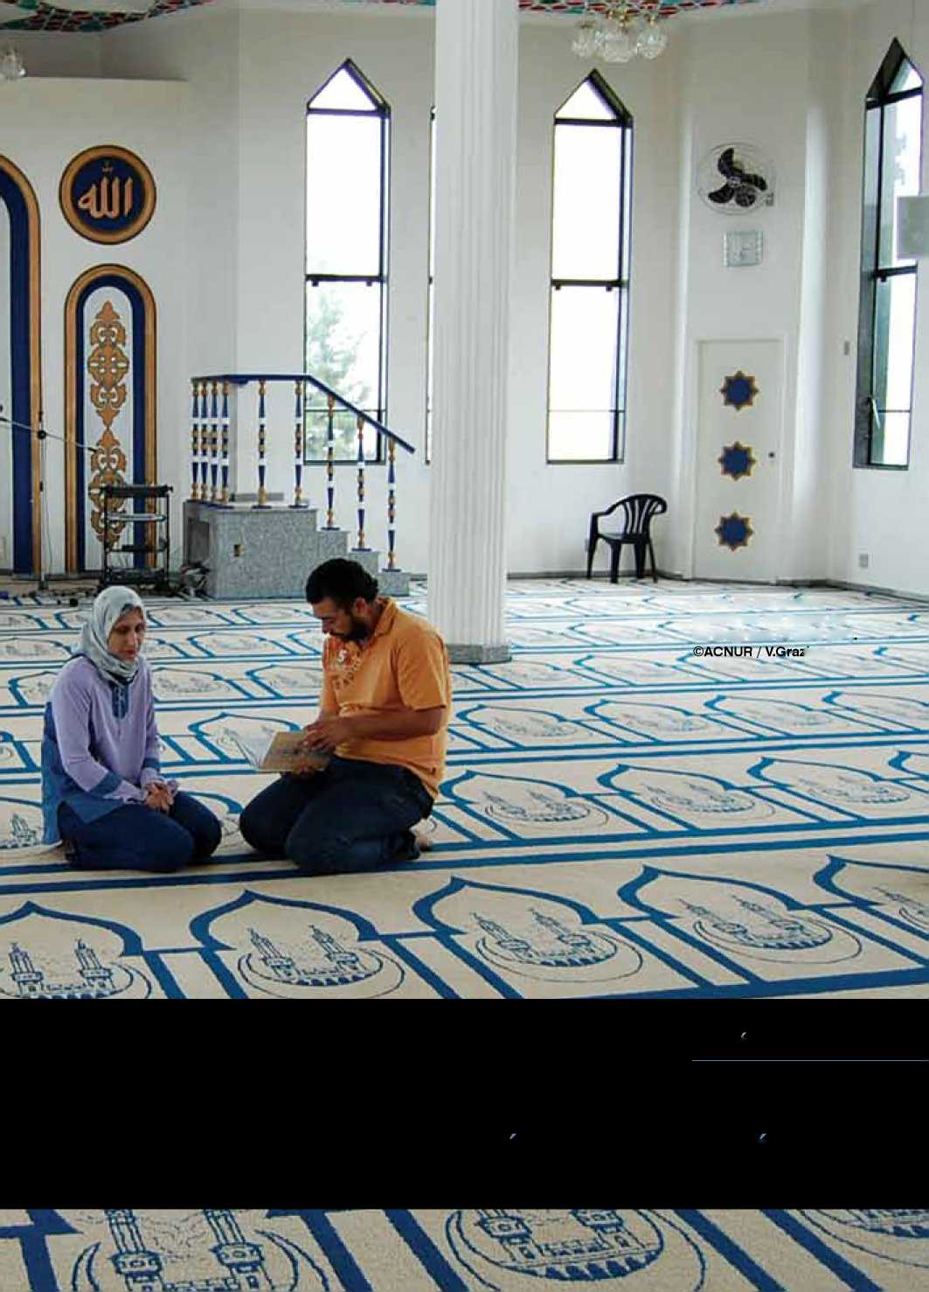

Casal de refugiados

palestinos em mesquita de mogi das Cruzes (SP)

:iano

capítuio 1

a iei BRASiieiRA de Refúgio - sua hstóría

A Lei Brasileira de

Refúgio - Sua história

**luiz paulo teles ferreira barreto (*)**

O

tema do refúgio é tão antigo quanto a humanidade. Por razões políticas, religiosas, sociais, culturais ou de gênero, milhões de pessoas já tiveram que deixar seus países e buscar proteção internacional em outros. A pesquisa histórica identifica que regras bem definidas para refúgio já existiam na Grécia antiga, em Roma, Egito e Mesopotâmia. Naquela época, o refúgio era marcado pelo caráter religioso, em geral concedido nos templos e por motivo de perseguição religiosa.

As pessoas entravam nesses lugares sagrados e seus perseguidores, os governos e exércitos não podiam entrar. O respeito e o temor aos templos e divindades faziam dos locais sagrados o refúgio contra violências e perseguições. No entanto, o refúgio na Antiguidade beneficiava, em geral, os criminosos comuns, numa inversão do que acontece no quadro atual, pois a proteção a dissidentes políticos constituía ato de afronta entre nações que poderia gerar guerra.

Com a criação do sistema diplomático e de embaixadas, o refúgio perde esse caráter religioso e passa a ser assunto de Estado, baseado na teoria da extraterritorialidade. Atribuía-se ao embaixador a prerrogativa de conceder a proteção nos limites de sua embaixada ou residência. Hoje, a teoria da territorialidade de uma delegação diplomática não mais prevalece e foi substituída pela teoria da jurisdição. A partir da Revolução Francesa, com os ideais de liberdade e de direitos individuais, começou a se consolidar a aplicação do refúgio a criminosos políticos e a extradição de criminosos comuns.

O avanço das relações entre Estados soberanos e a ampliação dos problemas populacionais e de criminalidade afirmam a necessidade de cooperação internacional no combate ao crime, tornando-se inaceitável a proteção do Estado a criminosos comuns estrangeiros. A partir desses fatos, o refúgio se constitui em importante instrumento internacional de proteção ao indivíduo perseguido.

conceito de Asilo nA AméricA lAtinA

Na América Latina, desenvolveu-se o conceito de asilo, originário do Tratado de Direito Penal Internacional de Montevidéu, de 1889, que dedicou um capítulo ao tema. Inúmeras outras convenções ocorreram no continente americano, dedicadas à temática do asilo, tais como a Convenção sobre Asilo assinada na VI Conferência Pan-americana de Havana, em 1928; a Convenção sobre Asilo Político da VII Conferência Internacional Americana de Montevidéu, em 1933; o Tratado sobre Asilo e Refúgio Político de Montevidéu, em 1939; e a Convenção sobre Asilo Diplomático da X Conferência Interamericana de Caracas, em 1954.

O asilo diplomático, assim, é instituto característico da América Latina. Em outros lugares do mundo, a expressão que se utiliza é refúgio. É certo, contudo, que outros países aplicam o asilo diplomático esporadicamente, não o reconhecendo, todavia, como instituto de Direito Internacional. Esporádicos casos de asilo diplomático ocorreram na Europa, nos séculos XIX e XX, em proteção a criminosos políticos, geralmente sob intensos protestos dos países de onde se originavam as perseguições. Isso fez com que o instituto caísse em desuso naquele continente.

Já na América Latina, o asilo diplomático sempre foi amplamente praticado, provavelmente por causa da constante instabilidade política na região, com sucessivas revoluções e golpes de estado, havendo, assim, a necessidade de se conceder proteção aos chamados criminosos políticos. O asilo diplomático pode também ser concedido nas legações, nos navios, aeronaves e acampamentos militares.

A concessão do asilo diplomático, contudo, não implica necessariamente na outorga de asilo territorial. É certo que, diante da retirada do asilado da missão diplomática e seu ingresso no território nacional, fica clara a presunção de que o governo já verificou as condições que justificam a concessão do asilo. Nesse caso, a situação já estará definida e o estrangeiro permanecerá sob a condição de asilado. Entretanto, um estrangeiro que tenha buscado guarida em missão diplomática, e não estando o país disposto a conceder-lhe o asilo territorial, pode ser encaminhado a outro Estado que consinta em recebê-lo. O asilo territorial depende de legislação interna e deve ser solicitado em local de jurisdição do Estado concedente.

A Constituição Federal de 1988 declara que o Brasil rege-se nas suas relações internacionais pelos princípios da “prevalência dos direitos humanos e da concessão do

asilo político”. O asilo político é tratado, ainda, em título próprio da Lei n° 6.815, de 1980, o Estatuto do Estrangeiro, que dispõe que o estrangeiro admitido no território nacional na condição de asilado político ficará sujeito, além dos deveres que lhe forem impostos pelo Direito Internacional, a cumprir as disposições da legislação vigente e as que o governo brasileiro lhe fixar.

noVo quAdro mundiAl no século XX

Já o refúgio, em que pese ter a mesma origem histórica do asilo, desenvolveu-se de forma independente. A existência de asilados e refugiados, embora seja tão antiga quanto a própria história, só ganha efetiva proteção pela comunidade internacional no século XX, com a Sociedade de Nações.

O fim da Primeira Guerra Mundial, a Revolução Russa e a ruína do Império Otomano colocaram o mundo diante de movimentos massivos de pessoas, com cerca de 1,5 milhão de deslocados e refugiados. Naquela época, a comunidade internacional teve de enfrentar o problema de definir a condição jurídica dos refugiados, organizar o assentamento ou repatriação e realizar atividades de socorro e proteção.

Com a Segunda Guerra Mundial, o problema dos refugiados tomou proporções jamais vistas. Dezenas de milhões de pessoas se deslocam por diversas partes do mundo, a maioria sob fuga do delírio expansionista nazista. Em 1943, os aliados criaram a Administração de Socorro e Reabilitação das Nações Unidas (Unrra).

Nesse mesmo ano, realizou-se a Conferência de Bermudas, que ampliou a proteção internacional, definindo como refugiados “todas as pessoas de qualquer procedência que, como resultado de acontecimentos na Europa, tiveram que abandonar seus países de residência por terem em perigo suas vidas ou liberdade, devido a sua raça, religião ou crenças políticas”. Esse dispositivo era o embrião da futura definição de refúgio prevista na Convenção de Genebra, de 1951.

Em 1946, a Assembleia Geral das Nações Unidas estabeleceu alguns princípios, próprios da condição de refugiado: o problema do refúgio tem alcance e caráter internacional; um órgão internacional deve ocupar-se do futuro do refugiados e pessoas deslocadas; e a tarefa principal consiste em estimular o pronto retorno dos refugiados a seus países e ajudá-los por todos os meios possíveis.

Essa assembleia também inovou com outro princípio: não se deve obrigar o regresso ao seu país de origem de refugiados que expressarem objeções válidas a esse retorno. Foi o início de um princípio hoje consagrado como *non-refoulement,* segundo o qual os países não podem obrigar uma pessoa a retornar ao seu país de origem se houver um receio fundado. Foi também consagrado nessa Assembleia Geral o princípio de que um órgão internacional deveria ocupar-se do futuro dos refugiados e das pessoas deslocadas em todo o mundo e para estimular o pronto retorno dos refugiados a seus países quando a situação política permitir.

Um ano depois, em 1947, foi criada a Organização Internacional de Refugiados (OIR), ainda dedicada aos problemas residuais dos refugiados da Segunda Guerra

Mundial. E, finalmente, em dezembro de 1950, foi criado o Alto Comissariado das Nações Unidas para Refugiados (Acnur), com a função de proporcionar proteção internacional aos refugiados. O Acnur surgiu como uma instituição apolítica. É uma instituição internacional, humanitária e de cunho social.

conVenção de 1951 finAlmente define o refugiAdo

Mas, ainda assim, o mundo se ressentia da falta de um instrumento normativo que pudesse definir claramente quem é uma pessoa refugiada, o alcance da proteção internacional e a busca de solução durável para esses casos. Apenas em 1951, por fim, é aprovada a Convenção sobre o Estatuto de Refugiados, conhecida como Convenção de 1951 das Nações Unidas.

Em seu artigo 1°, a Convenção de 1951 define o termo refugiado como toda pessoa que, como resultado de acontecimentos ocorridos antes de 1° de janeiro de 1951 e devido a fundados temores de ser perseguida por motivos de raça, religião, nacionalidade, por pertencer a determinado grupo social e por suas opiniões políticas, se encontre fora do país de sua nacionalidade e não possa ou, por causa dos ditos temores, não queira recorrer à proteção de tal país; ou que, carecendo de nacionalidade e estando, em consequência de tais acontecimentos, fora do país onde tivera sua residência habitual, não possa ou por temor fundado não queira regressar a ele.

Aqui se verifica que a noção de refúgio é diversa da do asilo, aplicado na América Latina. A Convenção de 1951, entretanto, estava limitada no espaço e no tempo, pois somente se aplicava aos refugiados que passaram a ter tal condição como resultado dos acontecimentos ocorridos na Europa (reserva geográfica) antes de 1° de janeiro de 1951 (reserva temporal). Embora seja considerado um dispositivo de excelência, a Convenção de 1951 tinha esses dois problemas - a limitação temporal e geográfica -, fruto do momento específico da sua edição, logo após o fim da Segunda Guerra Mundial.

Em razão dessas limitações, tornou-se difícil para muitos países aplicarem a Convenção de 1951. Uma tentativa de corrigir isso foi o Protocolo sobre o Estatuto dos Refugiados, de 1967, que omite as palavras “como resultado de acontecimentos ocorridos antes de 1° de janeiro de 1951”, que aparecem na Convenção, tornando, assim, aplicáveis seus dispositivos a casos futuros.

Esse protocolo foi convocado pela Resolução 1186, de 18 de novembro de 1966, do Conselho Econômico e Social das Nações Unidas (Ecosoc) e pela Resolução 2198, da Assembleia Geral das Nações Unidas, de 16 de dezembro de 1966. O secretário- geral da Organização das Nações Unidas (ONU) dirigiu-se aos 141 países signatários da Convenção de 1951 pedindo que aderissem ao protocolo, que foi assinado em Nova York, em 31 de janeiro de 1967, e entrou em vigor em 4 de outubro de 1967, como um instrumento internacional específico que daria caráter universal e atemporal à Convenção de 1951.

Até então, na América Latina, o Acnur apenas auxiliava na recepção e integração de refugiados europeus, não havendo a figura do reconhecimento direto do *status* de refugiados a essas pessoas. Somente no início dos anos 1970, o Acnur intensificou sua atuação na América Latina, com ênfase na América Central.

Em 1984, mais uma vez tentando dar amplitude aos dispositivos da Convenção de 1951, foi assinada a Declaração de Cartagena. Houve nesse ano, na cidade de Cartagena, na Colômbia, um colóquio de representantes de governos e juristas latino-americanos para debater a proteção internacional aos refugiados da região.

A Declaração de Cartagena recomendava que, além daquelas hipóteses normais de reconhecimento da condição de refugiados, os países deveriam incorporar aos seus ordenamentos jurídicos o conceito de refugiado, também, a toda aquela pessoa que tivesse fugido de seu país porque a sua vida, segurança ou liberdade tenham sido ameaçadas pela violência generalizada, agressão estrangeira ou conflitos internos, violação maciça dos direitos humanos ou outras circunstâncias que tenham perturbado gravemente a ordem pública.

Então, se estende o conceito não só para aquela pessoa que em razão da raça, naturalidade, grupo social, sexo ou opinião política tenham temor fundado de perseguição, mas também àquelas cujos países de origem tenham entrado em processo de degradação política e social e tenham permitido violência generalizada, violação de direitos humanos e outras circunstâncias de perturbação grave da ordem pública. Em Cartagena se deu um caráter atual ao tema do refúgio, que hoje está mais vinculado aos temas tratados nessa Declaração do que aos previstos na Convenção de 1951, porque tornou a Convenção mais ampla e flexibilizou de maneira positiva o conceito de refugiado.

Hoje, o sistema de asilo praticamente encontra-se em desuso na América Latina, tendo-se consolidado o instituto do refúgio e a ampla atuação do Acnur em toda a região. Há um esforço de consolidação das normas de proteção previstas na Convenção de 1951 nas legislações internas dos países das Américas, e especialmente entre os países do Mercosul.

O Brasil decidiu aprovar sua própria lei sobre refúgio, que vige em consonância técnica e jurídica com a Convenção de 1951. A aprovação da lei transmite regras mais claras e mais diretas aos órgãos da administração pública. Mostrou-se eficaz para maior envolvimento do Brasil com o tema do refúgio.

A históriA do refúgio no brAsil

O Brasil aderiu em 1960 à Convenção de 1951, mas o Acnur só marcou sua presença na América Latina duas décadas depois, e com ações importantes empreendidas apenas na América Central, mantendo pouca atuação na América do Sul. Justamente nos anos 1970, o Brasil e quase toda a América do Sul vivenciavam uma sequência de regimes de exceção, com ditaduras que forçavam a saída de milhares de cidadãos para o exterior.

Naquele momento, o papel do Acnur era de acompanhar essa movimentação, tendo a igreja católica assumido a principal tarefa de proteger os brasileiros, fazendo com que saíssem e se refugiassem no exterior. O Brasil não desenvolveu sua política de proteção internacional de refugiados porque havia, então, um movimento contrário, de saída do Brasil de milhares de brasileiros em razão da ditadura.

Entretanto, havias muitos casos de pessoas perseguidas de países vizinhos que atravessavam a fronteira para resguardar suas vidas no Brasil porque sequer contavam com condições documentais ou econômicas de empreender uma viagem de maior duração para um continente mais distante. A Cáritas Arquidiocesana do Rio de Janeiro e a de São Paulo, desde 1975, ajudaram argentinos, chilenos, uruguaios que procuravam acolhida no Brasil, mesmo com o risco de, se fossem descobertos, serem entregues ao governo do país de origem.

Há fatos memoráveis. Certa vez, jovens cidadãos chilenos procuraram a Arquidiocese do Rio de Janeiro com uma carta de recomendação do Vicariato de Solidariedade do Chile pedindo que fossem, na medida do possível, protegidos no Brasil pela igreja católica. Essa carta foi encaminhada ao cardeal D. Eugenio de Araujo Sales. Na época, era impossível se pensar numa assistência do governo brasileiro a essas pessoas.

O cardeal, recebendo a carta, em abril de 1976, quando a ditadura no Brasil era ainda bastante intensa, pegou o telefone e ligou para o comandante geral do Exército. Mas não os denunciou nem pediu autorização para abrigá-los. Simplesmente comunicou ao comandante que, a partir daquele momento, a Cáritas do Rio de Janeiro passaria a acolher pessoas perseguidas do Chile, Argentina e Uruguai, assumindo o cardeal esse trabalho como responsabilidade pessoal e com recursos da própria igreja.

Houve um momento em que a Cáritas contou com mais de 70 apartamentos alugados e abrigou cerca de 350 pessoas perseguidas pelas ditaduras daqueles países. A mesma coisa acontecia na Cáritas Arquidiocesana de São Paulo, com o cardeal D. Paulo Evaristo Arns. Por ser respeitada pelas forças militares, a igreja católica teve condições de promover esse importante trabalho de assistência. Foi a Cáritas quem ensinou o governo brasileiro a trabalhar com esse tema e é uma das grandes responsáveis pela boa política que o Brasil tem hoje de recepção e assistência a refugiados.

Com o processo de redemocratização no país, um fluxo maior de refugiados se dirige ao Brasil no início dos anos 1980. Chegam ao país milhares de angolanos em razão da guerra civil em Angola. Em 1982, a presença do Acnur foi oficialmente aceita no país. Porém, como o Brasil, ao aderir à Convenção de 1951, assumiu o dispositivo da reserva geográfica, considerava como refugiados apenas os refugiados europeus, O Acnur, então, inicia diálogo com o governo brasileiro no sentido de buscar a suspensão dessa reserva geográfica, permitindo que todos os refugiados de qualquer parte do mundo fossem assim recebidos.

Na primeira tentativa de levantamento dessa reserva, em 1986, o Brasil recebeu 50 famílias de refugiados iranianos que professavam a fé Bahá'í e por essa razão sofriam limitação de seus direitos naquele país. Era o primeiro grupo de rxefugiados não-europeus, que foi recebido de forma ilimitada no Brasil, numa forte demonstração de que a reserva geográfica não poderia mais continua vigendo.

No ano seguinte, em 1987, o Conselho Nacional de Imigração editou a Resolução

n° 17 e por meio dela foram recebidos como estrangeiros temporários, mas não como refugiados, diversos cidadãos paraguaios, chilenos e argentinos que também eram vítimas de processos de perseguição em razão da ditadura nesses países. Era o segundo passo para o levantamento da reserva geográfica.

Então, finalmente, em 1989, por meio do decreto n° 98.602, o Brasil levanta a reserva geográfica, aderindo plenamente então à Declaração de Cartagena, e permitindo ao país receber um fluxo maior de refugiados, independentemente da origem dessas pessoas. E, em 1991, já na nova fase de estabilidade política, mas ainda com número muito pequeno de refugiados no Brasil, o Ministério da Justiça edita a portaria interministerial n° 394, com o dispositivo jurídico de proteção a refugiados, estabelecendo uma dinâmica processual para a solicitação e concessão de refúgio.

A situação de pouca demanda persistiu até o final de 1992, quando começam a ingressar no Brasil, intensamente, refugiados de Angola, da República Democrática do Congo (ex-Zaire), da Libéria e da ex-Iugoslávia.

Naquele momento, sob a portaria interministerial que proporcionava um marco jurídico interno mínimo, o Acnur entrevistava essas pessoas e apenas solicitava ao governo brasileiro o reconhecimento formal. O papel do governo brasileiro se restringia à liberação dos documentos e a partir daí os refugiados tinham que caminhar com suas próprias pernas no país que os acolhia. Como muitos desses refugiados vinham de regiões de guerra, com traumas psíquicos e com problemas de saúde, o apoio oferecido era insuficiente e havia a necessidade de maior integração dos refugiados no ambiente local.

Foi então chamada pelo governo para participar dessas discussões e das avaliações a Cáritas Arquidiocesana do Rio de Janeiro e a de São Paulo, que já estavam acostumadas a trabalhar com brasileiros vítimas de perseguição - na época através do cardeal D. Paulo Evaristo Arns e do cardeal D. Eugenio Sales. Várias áreas do governo também foram convocadas a participar dessas reuniões, como os Ministérios das Relações Exteriores, Saúde, Trabalho e Educação, que poderiam conceder aos refugiados algum apoio quanto ao tratamento de saúde física e mental, quanto à integração laboral e quanto ao reconhecimento de diplomas.

Ficou então patente que havia a necessidade de mais do que uma simples portaria interministerial para regulamentar o Estatuto do Refugiado no Brasil. Era preciso efetivamente internalizar o mecanismo da Convenção de 1951, com uma lei específica que definisse o conceito de refugiado no Brasil, criasse um órgão nacional para tratar desse tema e, a partir daí, relatasse quais eram os direitos do refugiado e a forma de processo para o reconhecimento, a perda e a manutenção da condição de refugiado no Brasil.

Editada a Lei n° 9474, de 1997, com 49 artigos, ficou definido o mecanismo para a implementação do Estatuto dos Refugiados. A lei brasileira, redigida em parceria com o Acnur e com a sociedade civil, é considerada hoje pela própria ONU como uma das leis mais modernas, mais abrangentes e mais generosas do mundo. Contempla todos os dispositivos de proteção internacional de refugiados e cria um órgão nacional - o Comitê Nacional para os Refugiados (Conare) - para ditar a política pública do refúgio e decidir quanto às solicitações de refúgio apresentadas no Brasil.

A maior novidade desse órgão é que ele é misto, é público-privado, e dele participam vários segmentos de governo que, já naquele primeiro momento embrionário, sentavam à mesa para discutir os aspectos de integração social e laboral, de saúde, do diploma e do estudo no Brasil. A lei prevê ainda que desse órgão também participam a ONU, através do Acnur, e a sociedade civil, por meio da Cáritas Arquidiocesana do Rio de Janeiro e da Cáritas de São Paulo, compondo-se de um órgão tripartite: governo, sociedade civil e Nações Unidas.

O Brasil também vem empreendendo esforços no sentido de que os dispositivos da Convenção de 1951 se consolidem com leis próprias nos países do Mercosul. O assunto foi tratado em reunião do bloco regional no Rio de Janeiro, em novembro de 2000, quando foi aprovada a *Declaração dos Ministros do Interior do Mercosul, Bolívia e Chile sobre o instituto do refúgio na região*.

Outro esforço que vem se realizando na região é pela implementação de um verdadeiro sistema integrado de proteção internacional às vítimas de perseguição. O Brasil participou, em 2004, com os demais países da América Latina, da elaboração

da *Declaração México* e da aprovação do *Plano de Ação para Fortalecer a Proteção Internacional dos Refugiados em América Latina*.

Esse Plano, se aplicado de maneira ampla, permitirá à América Latina transformar- se em um verdadeiro espaço integrado de proteção às pessoas vítimas de perseguição, outorgando à região um sólido pilar democrático de proteção ante qualquer tipo de golpe contra os regimes democráticos.

O Brasil também defende, na região, a tese que os assuntos migratórios sejam tratados de maneira absolutamente vinculada aos direitos humanos. Os países têm o direito soberano de fixar regras de controle para o ingresso, permanência e saída de estrangeiros de seu território, mas, no entanto, nenhum país está livre de responder diante da comunidade internacional por violações dos direitos dos migrantes.

Existe hoje uma ideia consolidada da transnacionalidade dos direitos humanos. Não se pode admitir que, sob o manto da soberania, haja a vinculação das migrações ao Direito Penal, as deportações em massa, o tratamento discriminatório, a falta de proteção internacional aos refugiados e o tratamento dos imigrantes como pessoas que não estão dotadas de direitos.

Hoje, vivem no Brasil 4.306 refugiados de 75 diferentes nacionalidades (dados de outubro de 2010), dos quais:

* 3.911 reconhecidos por vias tradicionais de elegibilidade;
* 395 (que ainda permanecem no país) reconhecidos pelo Programa de Reassentamento.

nacionalidades com maior representatividade

|  |  |  |
| --- | --- | --- |
| **nacionalidade** | **refugiados** | **participação** |
| Angola | 1688 | 39% |
| Colômbia | 589 | 14% |
| Rep. Dem. Congo | 431 | 10% |
| Libéria | 259 | 6% |
| Iraque | 201 | 5% |

*(dados de julho de 2010)*

refugiados por continente

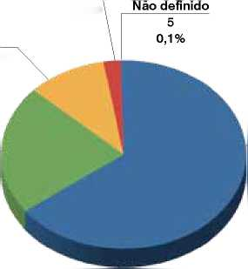

449 refugiados  
10,4%

Américas

*(dados de outubro de 2010)*

europa  
98 refugiados

2,3%

Ásia

955 refugiados

22,2%

2.799 refugiados

65,0%

África

O número não é grande, mas a grande variedade de nacionalidades compõe um quadro muito rico de pessoas que tiveram problemas em seus países de origem, nas mais longínquas partes do mundo, e encontraram no Brasil a possibilidade de reconstruir suas vidas, de se integrar à sociedade brasileira, ganhando uma nova condição de cidadania efetiva.

E tudo isso graças a essa lei brasileira, essa lei moderna, que é ainda pouco conhecida na sociedade, é pouco conhecida dos operadores do Direito, é pouco conhecida, enfim, até mesmo dos meios acadêmicos. [1]

**refugiada angolana no rio de Janeiro/ ©Acnur J.r.ripper**

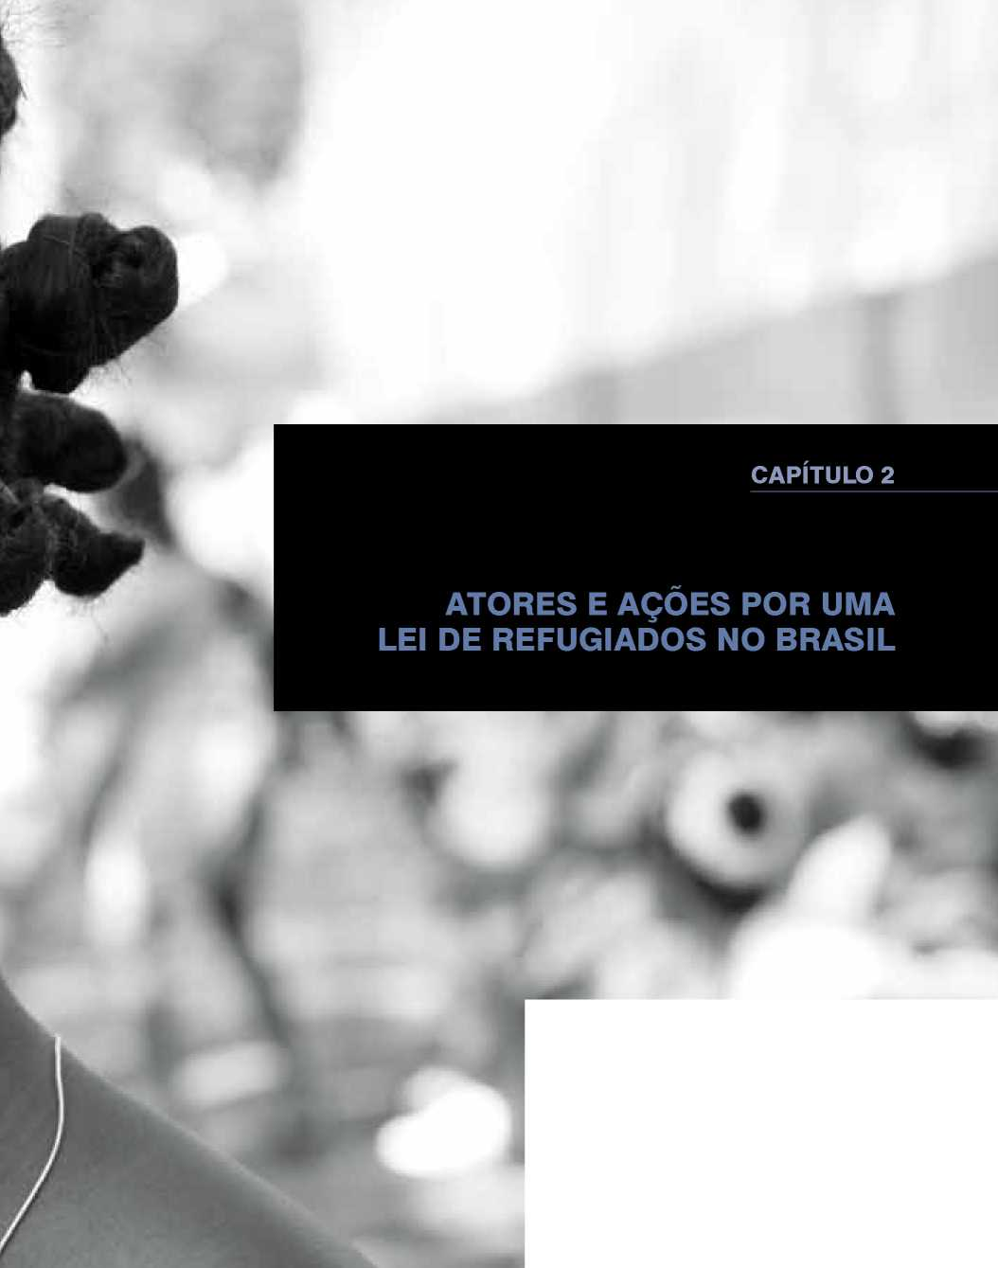

*

I

Atores e Ações por uma

Lei de Refugiados no Brasil

**irmã rositA milesi e WilliAm cesAr de AndrAde (*)**

introdução

A

percepção moderna da temática e das situações de refúgio está intimamente vinculada ao caminho percorrido pelas sociedades ocidentais na elaboração de sua compreensão a cerca dos direitos humanos. Este processo tem aproximadamente três séculos de duração. Esteve presente nas lutas pela independência norte-americana, na revolução francesa e também nas revoluções libertárias ocorridas na América Latina. Ao consolidar-se o estado-nação, firmou-se, também, o marco jurídico constitucional em cada país, no que tange aos direitos e deveres do cidadão.

As duas grandes guerras mundiais no século XX, além de redesenhar o mapa político global, introduziram profundas mudanças na percepção e modo como a sociedade estabeleceu os direitos inerentes à pessoa humana, e dentre eles o direito ao refúgio. As questões relativas aos direitos humanos internacionalizaram-se, passaram a constituir-se como parte de uma agenda global, para além da competência exclusiva do estado-nação.

Contudo, é no âmbito do estado-nação que efetivamente elabora-se, tanto o marco jurídico quanto as políticas relativas aos direitos humanos, o que também se aplica, evidentemente, ao caso dos refugiados. Isto coloca a necessidade de adequação jurídica

e das políticas públicas frente à realidade - que em todas as suas dimensões está em contínua mudança - e, o diálogo contínuo entre os diversos atores sociais a partir de seus valores, causas e interesses, mas sempre orientados pela busca da cidadania e do respeito ao ser humano. No que tange às situações inerentes ao refúgio, Andrade (1996) faz uma afirmação que nos parece pertinente:

O que ocorre é que o ser humano, quando investido de poder estatal, tem se mostrado ainda capaz de inovar e aumentar sua capacidade de destruição, sendo que essa não mais se restringe somente às comunidades estranhas à sua, atingindo e aniquilando igualmente suas próprias sociedades.[2]

Na primeira parte de nossa reflexão apresentamos um breve panorama da política de refúgio no Brasil até 1996. Descrevemos, em linhas gerais, a evolução do marco jurídico e a estreita relação entre este e a situação política, onde o país viveu por vinte anos um regime de exceção (a ditadura militar). Nas décadas de 60 a 80 do século passado, vários países da América Latina, além do Brasil, viveram processos semelhantes, de ruptura da ordem democrática e do estado de direito. É nessa conjuntura latino-americana que se deve pensar as políticas e o referencial jurídico construído em torno do Estatuto do Refúgio no Brasil.

Na segunda parte desenvolvemos os elementos centrais de nossa reflexão. A Lei

n° 9.474/97 é o resultado jurídico e também histórico da tensão e da relação entre atores sociais diretamente implicados nas questões relativas ao refúgio no Brasil. Portanto, para compreendermos o alcance e a importância desta lei na sociedade brasileira, é importante desenvolver uma ampla reflexão a partir dos atores sociais que participaram ativamente em sua elaboração. Destacamos, no âmbito desta reflexão, as contribuições emanadas da sociedade civil, aqui claramente focada a partir da articulação promovida pelo Departamento de Direito e Cidadania (DDC) do Centro Scalabriniano de Estudos Migratórios (CSEM), dirigido à época pela Irmã Rosita Milesi, e de sua parceira permanente com inúmeras entidades da sociedade civil, com o Alto Comissariado das Nações Unidas para os Refugiados (Acnur) e com diferentes órgãos de governo e instâncias legislativas.

No âmbito dos organismos internacionais, ator social fundamental neste processo foi o Acnur, cuja representação no Brasil, além de ser presença atuante em todo o processo, participou com a elaboração do primeiro esboço - o documento assim chamado de pautas para o debate - contribuiu na articulação e na reflexão em torno do Estatuto do Refúgio frente ao momento histórico vivido no país e em termos mundiais. Dialogando com a sociedade civil, congresso nacional e, quando solicitados com os órgãos do estado brasileiro, estes organismos - especialmente o Acnur, acenaram para o que de mais moderno havia em termos de legislação e políticas de refúgio.

O Congresso Nacional brasileiro, considerando-se aqui a tramitação do projeto de lei nas duas casas (projeto de lei n° 1.936. de 1996, na Câmara, renumerado para projeto de lei da Câmara n° 16, de 1997, no Senado), tanto nas comissões específicas quanto em plenário, é visto nesta reflexão como um ator social relevante. Na apreciação do projeto de lei em tela acolheram sugestões da sociedade civil, intermediaram negociações junto aos ministérios diretamente envolvidos nas questões de refúgio e por fim chegaram à formulação legal naquele momento histórico.

Na terceira parte, de caráter mais descritivo e historiográfico, apresentamos um quadro cronológico em que estão indicadas as datas mais significativas ou relevantes,

no que tange ao processo que resultou na Lei n° 9.474, de 1997. A nosso ver, por meio deste instrumento, torna-se razoavelmente fácil perceber-se a ação dos atores sociais (mencionados na segunda parte) e as consequências práticas de suas interações no decorrer da tramitação e sanção do Estatuto do Refúgio no Brasil.

Encerramos nossa reflexão com algumas considerações sobre os desafios atuais - passados mais de dez anos desde a sanção da Lei n° 9.474, de 1997 - ao refúgio no Brasil. Essa agenda mínima reflete as demandas frente a situações novas ou não previstas na lei, mas também acena para as questões relativas aos direitos humanos enquanto busca de uma cidadania universal.

1. breVes notAs sobre A políticA de refúgio no brAsil Até 1996

O Brasil em 1960 tornou-se signatário da Convenção de 1951, mas o fez com a cláusula da reserva geográfica, a qual “contemplava somente o reconhecimento de refugiados provenientes de problemas ocorridos na Europa...”[3]

Assinou, também, o correspondente Protocolo de 1967, mantendo, porém, a cláusula da reserva geográfica. Estas adesões não significaram, contudo, a reprodução em seu marco jurídico e nas políticas relativas ao refúgio do conteúdo presente nestes instrumentos. Por isso,

“...quando argentinos, etíopes, uruguaios, etc. solicitavam proteção ao Brasil, era-lhes permitida tão-somente uma permanência temporária até que outros países os aceitassem via reassentamento.[4]

Nos conturbados ‘anos de chumbo' da ditadura militar instaurada no Brasil, a doutrina de segurança nacional funcionou como base para o estabelecimento das políticas de estado e de sua relação com os demais países, principalmente junto a seus vizinhos latino-americanos. Pela América Latina grassavam golpes de estado e regimes autoritários, mas também inúmeras resistências populares a estes regimes de exceção. Não era infundado, pelo menos para os gestores públicos de então, o temor de que, acobertados pela condição de refugiados, a sedição poderia encontrar terreno favorável em solo brasileiro.

Assim, ocorreu uma situação inusitada, pois em alguns casos, no decorrer dos anos 1970 e 1980, o Brasil sem conceder o status de refugiado, acolheu 150 vietnamitas (entre 1979 e 1980) e, em 1986, recebeu 50 famílias Bahá'í[5], provenientes do Irã. A ajuda humanitária não era vista com maus olhos pela política internacional levada a cabo pelo Ministério das Relações Exteriores, e caso isso pudesse ser feito sem os riscos da vizinhança latino-americana, melhor ainda.

Neste período que antecede a Lei n° 9.474/97, o Brasil, que ainda não possuía qualquer regulamentação interna sobre o estatuto do refugiado, viu-se frente a demandas que levaram à promulgação da Portaria Interministerial n° 394, publicada no dia 29 de julho de 1991, a qual “Define normas sobre a situação do refugiado admitido no Brasil sob a proteção do Alto Comissariado das Nações Unidas para Refugiados (Acnur)”.[6] Vale sublinhar o Art. 3°, que assegurava:

Ao refugiado regularmente registrado no Departamento de Polícia Federal será fornecida Carteira de Trabalho e Previdência Social, facultada a vinculação a sindicato, inscrição em órgãos representativos de classe e fiscalização, de profissão, nesta última hipótese desde que especialmente atendidas as disposições legais pertinentes.

A abertura ‘lenta e gradual' que precedeu o fim do regime militar possibilitou a passagem deste regime ditatorial para o estado de direito e, favoreceu um realinhamento das elites brasileiras no processo de redemocratização. Entretanto a presença de novos atores sociais e políticos (renovação dos sindicatos, movimentos populares, associações e organizações de direitos humanos, novos partidos, as Comunidades Eclesiais de Base, entre outros) pressionaram para que a sociedade brasileira superasse o chamado ‘entulho autoritário'. Deste modo, ainda que a sociedade brasileira estivesse marcada pelas contradições de seu passado recente, os novos movimentos sociais, a reorganização partidária e o processo constituinte culminaram na Constituição de 1988, corretamente cognominada de ‘constituição democrática'.

Contudo, até hoje existem artigos da Constituição Federal de 1988, que efetivamente não foram regulamentados. Muitos aspectos jurídicos estabelecidos no regime anterior continuaram tendo valor normativo, inclusive aqueles que se referiam ao Estatuto do Refúgio. Em função dessa realidade é que adquiriu grande relevo a atitude

do representante brasileiro na 42ê Sessão do Comitê Executivo do Programa Acnur, em Genebra em 1992, quando afirmou que:

Uma efetiva e ampla implementação da Convenção de 1951 e do Protocolo de 1967 sobre o Estatuto dos Refugiados constitui a única maneira possível de se dar respaldo às ações do Alto Comissariado. Esta convicção levou os países latino- americanos a adotarem a Declaração de Cartagena, que amplia a definição de refugiado e assegura melhor proteção às pessoas em causa. Os dispositivos destes instrumentos regionais deveriam, a nosso entender, inspirar não somente legislações regionais e nacionais, como também as atividades do Acnur. Há uma necessidade urgente de se adaptar a esse mundo em mudança e às novas realidades que requerem soluções mais flexíveis.[7]

Um argumento sempre presente no período anterior à Lei n° 9.474/97, era que os limites legais existentes e observados pelo governo brasileiro, estavam diretamente relacionados à sua não condição de signatário de Cartagena e/ou outros pactos de caráter regional que expressavam uma ampliação do conceito de refugiado. Este e outros argumentos serão amplamente debatidos pela sociedade civil e também no Congresso Nacional.

2 - a impiementAção do estAtuto do refugiAdo no brASil

2.1 o Acnur e sua participação na construção da lei de implementação do estatuto dos refugiados no brasil

Em razão de seu mandato - o trabalho junto aos refugiados no âmbito dos países membros da Organização das Nações Unidas (ONU) - o Acnur (sigla em inglês UNCHR) mantinha, desde 1977, um escritório no Brasil, o qual funcionava vinculado ao Escritório Regional para o Sul da América Latina, sediado em Buenos Aires.[8]

Somente em 1982 é que o escritório do Acnur passou a funcionar oficialmente no Brasil, com sede no Rio de Janeiro. Mas, em função da cláusula de reserva geográfica, era bastante limitada a possibilidade de acolhimento a refugiados latino- americanos ou procedentes de outras regiões que não a Europa, restando somente a possibilidade de trânsito, isso é, de possibilidade apenas de um breve período de permanência no Brasil , enquanto eram providenciados os trâmites para o seu acolhimento em outro país.

Marco significativo para o Acnur e para os refugiados foi o ano de 1989, considerando-se aqui o Estado brasileiro. Com o Decreto n° 98.602, de 19 de dezembro de 1989, revogou-se a cláusula da reserva geográfica, mas foram mantidas, ainda, em termos legais as restrições estabelecidas nos artigos 15 e 17 da Convenção de 1951. Já um ano mais tarde, com o Decreto n° 99.757, de 03 de dezembro de 1990, o Brasil retifica as disposições do Decreto 98.602/89 assumindo integralmente todo o teor da Convenção de 1951 Foi também neste ano que o escritório regional do Acnur passou a funcionar em Brasília.

Uma correspondência datada de 10/10/1995 é de grande importância para a compreensão de que os diversos atores sociais (estado, sociedade civil, organismos internacionais) estavam interagindo no processo de construção de uma lei nacional de implementação do Estatuto do Refugiado no Brasil. Nesta carta Cristian Koch-Castro, encarregado do Acnur Missão/Brasil afirma que:

Como certamente é do seu conhecimento, o Governo brasileiro está no processo de internamente legislar sobre o status de refugiados no Brasil e solicitou ao Escritório do Acnur que fornecesse as pautas para a preparação do Decreto-Lei... As pautas foram preparadas levando em consideração as conclusões e recomendações obtidas

no Seminário Regional sobre o Direito dos Refugiados no Sul da América Latina - Argentina, de 22 a 24 de agosto de 1995, com a participação de representantes de oito governos, organizações não-governamentais e técnicas.[9]

Acompanha essa correspondência o documento “Pautas recomendadas pelo Acnur para consideração quando do preparo da legislação implementadora da Convenção sobre o Estatuto do Refugiado, de 1951”, no qual são propostas, entre outras, disposições relativas ao conceito ampliado de refugiado, as cláusulas de exclusão do estatuto de refugiado, a garantia da ‘não-devolução' na fronteira, a criação do Comitê Nacional para Refugiados, bem como as medidas consideradas ‘soluções duradouras' - a repatriação voluntária, a integração local e o reassentamento.”[10]

A contribuição do Acnur estimulou, de imediato, a sociedade civil, como veremos no capítulo seguinte. A ação conjunta foi intensa desde o período de elaboração do anteprojeto por parte do Poder Executivo. No conjunto da documentação disponível, apreende-se a contribuição ampla e permanente do Acnur, como o expressa, por exemplo, correspondência de 13/05/1996, dirigida ao encarregado da Missão Acnur no Brasil:

Testemunhamos o quanto Vossa Senhoria, em conjunto e com o estímulo do Representante Regional do Acnur, na pessoa de Mohamad Benamar, e do seu sucessor, Guilherme Lustosa da Cunha, não tem medido esforços para que o Brasil firmasse novos passos na defesa e proteção dos refugiados. Não apenas na política de aceitação de refugiados praticada pelo Brasil tem-se revelado a eficácia de suas gestões e iniciativas, senão também no avanço para o estabelecimento de instrumentos formais e legislativos que pudessem assegurar maior garantia e estabilidade à proteção dos refugiados, à sua assistência e alternativas de integração”.[11]

A parceria que se estabeleceu pautou todo o processo, tanto no fornecimento de conteúdos, quanto na elaboração do anteprojeto e acompanhamento, passo a passo, da tramitação no Congresso Nacional. A presença constante e incansável do Representante do Acnur, Cristian Koch-Castro, a colaboração técnica do oficial de proteção, José Henrique Fischel de Andrade e do Oficial de Programas, José

Samaniego, estão registradas nos documentos arquivados pelo Instituto Migrações e Direitos Humanos (IMDH).[12]

Na busca de interlocutores internacionais, foram enviadas correspondências a várias instituições. Em geral, essas cartas tratavam da preocupação quanto ao conceito de refugiado.[13]

No Congresso Nacional, o projeto de lei seguiu a tramitação habitual, passando

na Câmara dos Deputados a ser identificado como projeto de lei n° 1.936/96. Entretanto, por ser algo de diligente acompanhamento e estreito interesse de vários segmentos da sociedade civil, com acolhida por parte de instâncias de governo e com forte apoio de Organismos Internacionais, particularmente do Acnur[14], ocorrera uma pressão social e política para que sua tramitação fosse rápida. Efetivamente, podemos considerar que sua aprovação foi célere - iniciou em 13 de maio de 1996, e foi sancionada dia 22 de julho de 1997, ocorrendo sua publicação no Diário Oficial da União aos 23 de julho de 1997.

Mais tarde, já em 2005, avaliando o processo de aprovação da Lei n° 9.474/1997 e o resultado alcançado em termos de conteúdo deste diploma legal, escreve Cristian Koch-Castro Representante do Acnur no Brasil:

*Gracias a la acción concertada de autoridades gubernamentales y la movilización de la sociedad civil, coordinada por una incansable misionera scalabriniana, bajo la coordinación y con apoyo de la Conferencia Nacional de los Obispos del Brasil, el proyecto de ley transitó en forma relativamente rápida por el Congreso Nacional (...) Esta Ley es importante a nivel continental, no solo por lo que Brasil representa en términos de su densidad poblacional y su posición geopolítica al tener fronteras con 10 de los 12 países de Suramérica, (solo Chile y Ecuador no tienen fronteras físicas con Brasil), sino también por el significado amplio y generoso de su contenido cuando establece los estándares de tratamiento y atención a solicitantes de refugio y a refugiados reconocidos.*

2.2. A sociedAde ciVil nA implementAção do estAtuto dos refugiAdos no brAsil

Segmentos da sociedade civil já vinham refletindo e buscando caminhos para uma lei nacional que implementasse a Convenção de 1951. Nesta ótica, situa-se a iniciativa

de contribuir na elaboração do 1° Plano Nacional de Direitos Humanos, levando ao secretário Nacional de Direitos Humanos, José Gregori, o pedido de inclusão do tema dos migrantes e dos refugiados na proposta do Plano, propondo especificamente a adoção do estatuto do refugiado na legislação nacional. Este pleito foi atendido. Incluiu- se, assim, no capítulo “Proteção do direito e tratamento igualitário perante a lei”, subtítulo “Estrangeiros, Refugiados e Migrantes brasileiros”, a seguinte proposta: “n° 166 - propor projeto de lei estabelecendo o estatuto dos refugiados”.[15]

Já estavam em curso, na sociedade civil, iniciativas em torno do desejo de reformulação do Estatuto do Estrangeiro (Lei 6815/1980), seja porque é obsoleta, seja por não tratar da implementação do instituto do refúgio, exceto brevíssimas referências.[16] Em geral a ‘agenda' veiculada na época tomava como ponto de partida a proposta de uma legislação específica para refugiados, na qual, entre outros pontos, se considerasse a ampliação do conceito de refugiado, incluindo situações de conflito interno e outras em que a integridade do cidadão e de sua família estivesse seriamente ameaçada. As razões humanitárias inerentes ao processo de acolhimento e concessão do refúgio estavam na pauta do dia, e há vários posicionamentos a cerca desta realidade dentro do próprio estado brasileiro, ainda que a política e o marco jurídico sobre estrangeiros, sem especificar se imigrantes ou refugiados, aparentemente estivessem constituídos.

Assim, essa conquista histórica não se restringe ao período que vai de 13/05/96 (mensagem n° 427 e projeto de lei n° 1.936/1996 - projeto de lei complementar 16/1997) à sanção presidencial da Lei n° 9.474/97, ocorrida em 22 de julho de 1997. Recordamos aqui algumas manifestações, eventos e acontecimentos que indicam a vigorosa presença de iniciativas da sociedade civil no campo do refúgio. Cartas encaminhadas ao Ministério da Justiça manifestando a necessidade de uma legislação brasileira relativa ao refúgio e a adoção do conceito ampliado de refugiado. A título de exemplo listamos algumas: Conselho Federal da Ordem dos Advogados do Brasil[17]; Conferência Nacional dos

Bispos do Brasil (CNBB)[18]; Secretariado da Cáritas Brasileira[19]; Sociedade Educadora e Beneficente do Sul (SEBS)[20]; Centro de Atendimento ao Migrante em Caxias do Sul[21] e inúmeras outras correspondências das quais a articuladora do processo recebeu cópia ou mesmo originais para fazê-los chegar às instâncias de destino.[22] No mesmo sentido, a Audiência Pública na Comissão de Direitos Humanos da Câmara dos Deputados, ocorrida em 08/05/1996[23], antecedendo ainda o envio do anteprojeto ao Congresso Nacional, da qual participaram muitas instituições da sociedade civil, algumas das quais mencionadas neste texto.

O acréscimo ao artigo 1° do projeto de lei n° 1.936/1996, que estabelece o conceito de refugiado, trazia, segundo a solicitação da sociedade civil, a seguinte redação:

É, igualmente (refugiada), toda a pessoa que saiu de seu país de origem porque sua vida, segurança ou liberdade foram ameaçadas por violência generalizada, agressão estrangeira, conflitos internos, violação massiva de Direitos Humanos ou outras circunstâncias que perturbaram gravemente a ordem pública.[24]

Na mencionada correspondência, apresenta, também, em sua argumentação posicionamentos da Igreja Católica frente à situação dos refugiados, vistos aqui em termos mundiais. Destaca que no documento “Os refugiados: um desafio à solidariedade”, do Pontifício Conselho Cor Unum e Pontifício Conselho para Pastoral dos Migrantes e Itinerantes, há um apelo para que os estados fossem além dos limites estabelecidos na Convenção de 1951:

Estes textos jurídicos não tutelam muitas outras pessoas cujos direitos humanos são igualmente desrespeitados (...). De resto, os Estados que aderiram à Convenção tinham eles mesmos expresso a esperança de que a mesma tivesse valor de exemplo, para além de sua importância contratual (N° 3 e 4) e que encorajasse todos os Estados a conceder, na medida do possível, às pessoas que se encontrassem no seu território como refugiados, que porém não estariam abrangidas pelas disposições da Convenção, o tratamento previsto por esta Convenção.[25]

O Pontifício Conselho para a Pastoral dos Migrante e Itinerantes soma-se aos anseios de significativos avanços na lei de refúgio no Brasil. Em mensagem dirigida à Irmã Rosita Milesi, o secretário do Conselho, Dom Silvano M. Tomasi, coloca com ênfase a expectativa:

*Fa piacere vedere che nel progetto di legge da presentarsi al Congresso Nazionale del Brasile la definizione di rifugiato è allargata in modo da includere i passi in avanti apportati dalla Convenzione sui rifugiati dell'Organizazione del'Unità Africana e dalla Dichiarazione di Cartagena. Ci auguriamo che sia accettata la definizione che avete proposta.*[26]

Ressalte-se que a ação pastoral junto aos refugiados no Brasil, já vinha de longa data. Teve início já nos anos 70, mais especificamente em 1976, com o pedido do Vicariato da Solidariedade do Chile, dirigido ao então Arcebispo do Rio de Janeiro, D. Eugenio de Araújo Sales, pedido este trazido em mãos por cinco chilenos necessitados de proteção, que fugiam da perseguição da ditadura militar naquele país. E uma das primeiras ações do Arcebispo, depois de encarregar a Cáritas de “organizar, de fato, um serviço de atendimento a refugiados latino-americanos”, foi intervir, junto às autoridades militares da época, dando-lhe ciência desta ação da igreja, pela vida e segurança dos “refugiados” que fugiam das perseguições dos regimes ditatoriais da época.[27] Foram várias as oportunidades em que a própria CNBB, através do secretário-geral, Dom Raymundo Damasceno de Assis, participou do esforço para que a lei de refúgio tivesse uma dimensão ‘moderna' e o seu processo de tramitação fosse o mais breve possível.[28] Correspondência enviada ao vice-presidente da República, na ocasião no exercício da Presidência, destaca que o projeto de lei em apreço mereceu regime de “urgência urgentíssima”

na Câmara e expressa o anseio de que seja aprovado o mais breve possível pelo

Senado Federal - “Poderiamos, assim, alimentar a esperança de vê-lo sancionado pelo presidente da República, quem sabe, no próximo dia 13 de maio, primeiro aniversário do Plano Nacional de Direitos Humanos e ocasião em que estará sendo realizada a II Conferência Nacional de Direitos Humanos”.[29] Transcorrida esta data e vendo que avançava o período de convocação extraordinária do Senado ainda sem a tão esperada aprovação, Irmã Rosita Milesi, em seu papel de assessora da CNBB, solicita a Dom Lucas Moreira Neves, à época presidente da entidade, a fazer contato com o senador Antônio Carlos Magalhães, para que ele avaliasse a possibilidade de que o projeto de lei da Câmara n° 16/1997 fosse apreciado e aprovado em regime de “urgência urgentíssima”.[30]

Efetivamente formou-se a partir do DDC/CSEM uma rede constituída por entidades que, ao longo do processo de tramitação da lei de implementação do estatuto do refugiado no Brasil, mantiveram-se permanentemente articuladas e atuantes junto ao Congresso Nacional e ao governo brasileiro.[31]

Atuando em várias frentes, o DDC/CSEM, sempre em total sintonia com a CNBB, age dinamicamente na construção de uma rede de interlocutores dentro do próprio estado brasileiro. Vale a pena ressaltar que sempre existiram pessoas, funcionários de carreira no Estado, agentes públicos, que demonstravam sensibilidade, zelo, atenção e conhecimento sobre a situação dos refugiados no Brasil e a importância da lei na busca e definição de políticas a favor desta população e à respectiva causa. Destacamos aqui o reconhecimento que Irmã Rosita Milesi manifesta numa correspondência a Luiz Paulo Teles Ferreira Barreto, no Ministério da Justiça, expressando textualmente:

Somos testemunhas do quanto Vossa Senhoria se dedicou na elaboração do citado anteprojeto de lei que define mecanismos para a implementação do Estatuto do Refugiado... Continuamos contando com seu apoio e, modestamente, reiteramos nossa disposição de continuar somando esforços, partilhando ideias e iniciativas para o prosseguimento do processo de tramitação do projeto de lei e o aperfeiçoamento, no que eventualmente couber, do instrumento legal proposto, orientado a garantir uma política de direitos humanos coerente, promotora de justiça e de paz.[32]

É nessa direção que apontam várias outras correspondências endereçadas a

autoridades do governo - indicadas em diversas partes dessa reflexão[33], bem como solicitando o empenho pela celeridade na tramitação e pela aprovação do projeto de lei pelo Congresso Nacional. Não obstante pontos de vista e conceitos diferentes quanto ao conteúdo do projeto de lei, a relação entre a sociedade civil e o Poder Executivo foi marcada pelo respeito e transparência dos interlocutores, presente também em correspondência assinada por Luiz Paulo Teles Ferreira Barreto, diretor do Departamento de Estrangeiros, do Ministério da Justiça:

Ao ensejo, encaminho a Vossa Senhoria o texto final do projeto de lei de iniciativa do Poder Executivo, que define mecanismos para a implementação do Estatuto dos Refugiados. Com enorme satisfação vimos o referido projeto ser incluído no Programa Nacional de Direitos Humanos, lançado pelo Excelentíssimo Senhor Presidente da República na data de 13 de maio de 1996. Continuamos, pois, contando com a valiosa colaboração que Vossa Senhoria sempre prestou à causa dos estrangeiros, e, em especial, no que se refere aos refugiados que se encontram em nosso país.[34]

2.3 - a trAmitAção no congresso nACionAi

Há documentos e registros, no acervo do IMDH, de frequentes contatos, desde o início de 1996, entre Irmã Rosita e o deputado Pedro Wilson, à época membro da Comissão de Direitos Humanos (CDH), da Câmara dos Deputados. Tais contatos visavam trocar ideias e apresentar sugestões à minuta de anteprojeto em elaboração no âmbito do Poder Executivo. Neste sentido, carta do deputado Pedro Wilson ao ministro das Relações Exteriores, Luiz Filipe Lampreia, assim expressava sua preocupação:

“Temos conhecimento da elaboração por este Ministério de um projeto de lei que regulamentará o recebimento de refugiados pelo Brasil, iniciativa que louvamos e pela qual gostaríamos de cumprimentá-lo. Preocupa-nos, no entanto, o conceito restritivo que até o momento tem sido adotado nas minutas de anteprojeto. Como Vossa Excelência bem sabe, o conceito de refugiado tem sido ampliado pela prática diplomática e pela teoria do direito internacional, superando a ideia de perseguição específica ao refugiado, para abranger as situações de guerra e caos econômico às quais nenhuma pessoa poder ser obrigada a suportar. Os países latino-americanos foram pioneiros na consagração deste conceito, (...) e o próprio Brasil já o aplica na prática. Nosso temor é o de que a aprovação da nova lei venha a tornar ilegal uma política corretamente praticada pelo país”.

É de ressaltar, ainda, que o movimento em torno da preparação do anteprojeto motivou o presidente da Comissão dos Direitos Humanos da Câmara dos Deputados, Hélio Bicudo, a realizar uma audiência pública, no dia 08 de maio de 1996, para a qual foi convidado a participar, entre outros, o secretário-geral da CNBB, Dom Raymundo Damasceno de Assis. Em resposta ao convite, D. Raymundo justifica não poder estar presente por encontrar-se em Roma para audiências com autoridades eclesiásticas, cumprimenta-o pela iniciativa de colocar na agenda da Comissão de Direitos Humanos o tema dos refugiados e pede que se defenda a adoção do conceito ampliado de refugiado.[35]

O projeto de lei, ao chegar à Câmara foi distribuído à Comissão de Relações Exteriores e de Defesa Nacional e à de Constituição e Justiça e Redação. Mas, antes da manifestação de tais Comissões, o presidente da Comissão de Direitos Humanos requer a manifestação, dizendo que “A Comissão discutirá sugestões no referido Projeto, bem como oferecerá subsídios às Comissões de mérito para as quais a matéria foi distribuída.”[36] O pedido foi deferido no dia 30 de maio.

O projeto de lei n° 1.936/1996 passa a receber, assim, sugestões de emendas dos deputados Pedro Wilson e Flavio Arns, todas em profunda sintonia com os anseios das entidades da sociedade civil e da própria CDH. A ampliação do conceito foi um dos pontos fundamentais.

Os subsídios foram aprovados pela CDH, como registra o presidente Hélio Bicudo, dizendo: “A Comissão de Direitos Humanos, em reunião ordinária realizada hoje, unanimemente deliberou, com base no art. 32, XVI, ‘d', pelo oferecimento de sugestões ao projeto de lei n° 1.936/96, nos termos do parecer do relator (deputado Flavio Arns), com sugestões”.[37]

Uma iniciativa do deputado Pedro Wilson, nos indica que o tema dos refugiados no Brasil, era também uma questão política significativa. Em correspondência do dia 06/01/1997, dirigida ao Ministério das Relações Exteriores, na ocasião o ministro Luiz Felipe Palmeira Lampreia, o deputado pede esclarecimentos e obtêm uma resposta efetiva no dia 20/01/1997. Uma afirmação do ministro nos chamou a atenção:

Esse projeto de lei foi considerado pelo Acnur como uma das mais avançadas legislações sobre refugiados na América Latina. Com a aprovação do texto, o Brasil provavelmente se consolidará como referência regional no generoso acolhimento, eficaz proteção e adequada integração local do refugiado.[38]

Em 20/03/1997 o projeto de lei n° 1.936, de 1996 foi a debate e votação no Plenário da Câmara dos Deputados. Na ocasião já era de conhecimento público a manifestação da CDH, onde foi relator o deputado Flávio Arns, cabendo ao plenário ouvir e debater os pareceres oficiais da CREDN - Comissão de Relações Exteriores e Defesa Nacional (relator - deputado Rommel Feijó) e da CCJR - Comissão de Constituição Justiça e Redação (relator - deputado Aloysio Nunes Ferreira). O quadro abaixo indica as propostas das Comissões e a decisão do Plenário da Câmara dos Deputados, em votação final, quanto ao conceito de refugiado e sua constância no artigo 1°:

**comissão de**

**direitos humanos**

**comissão de**

**relações exteriores e de defesa nacional**

**comissão de**

**constituição e Justiça e de redação**

**plenário da câmara**

Todas as comissões, assim como o Plenário da Câmara dos Deputados concordam com a

redação dos incisos I e II, do artigo 1°, conforme texto original, enviado pelo Poder Executivo ao Congresso Nacional.

Sugere ampliação do conceito, propondo a Inclusão do inciso III, com a seguinte

redação: “III - devido a agressão externa, guerra civil ou violação massiva de

direitos humanos, é

obrigado a deixar seu país de origem para

buscar refúgio em outro país”.[39]

Na sessão do dia

20/03/1997 (Discussão em turno único) a

Câmara aprova o

seguinte: “Acrescente-

se ao art. 1° do projeto

de lei n° 1.936-A/96, o seguinte inciso III: ‘Art.

1° I II - devido a

grave e generalizada violação de direitos humanos, é obrigado a deixar seu país de nacionalidade para buscar refúgio em outro país'.”[40]

Rejeita a sugestão da

CDH no que tange à

inclusão do inciso III.

Acolhe a sugestão da CDH, dando ao Inciso III a seguinte redação: “Devido a grave e generalizada violação de direitos humanos, é obrigado a deixar seu país de nacionalidade para buscar refúgio em outro país”.

A ampliação38do conceito de refugiado foi um dos39aspectos mais controvertidos do projeto de lei n° 1.936/1996. As sugestões de redação e de pequenos acréscimos ao texto original, no que se refere aos demais tópicos presentes no projeto de lei, ainda que tenham recebido atenção, efetivamente não foram objeto de disputa em plenário. Até mesmo em torno das atribuições e do funcionamento do Comitê Nacional para os Refugiados (Conare), órgão a ser criado no Ministério da Justiça e que constava no projeto de lei n° 1.936/1996[41], pouco foi debatido.

O Parecer apresentado pelo deputado Rommel Feijó pela CREDN - Comissão de Relações Exteriores e Defesa Nacional, trazia como argumento para a recusa à ampliação do conceito de refugiado, o seguinte:

Cabe ressaltar que o Brasil não é signatário de nenhum dos compromissos internacionais acima mencionados [Declaração de Cartagena e convenção adotada pela União dos Estados Africanos], nem tampouco de qualquer outro que adote definição de refugiado diferente daquela constante da Convenção de 1951.[42]

No Parecer ainda são mencionadas dois problemas, sendo um deles de ordem operacional[43] e o outro refletia temor sobre o impacto que essa ampliação traria ao mercado de trabalho no Brasil:

...Ademais, a abrangência do conceito apresentado acarretaria aumento incomensurável no fluxo de refugiados para o território brasileiro, com destaque para solicitantes de refúgio rejeitados na Europa, que, de modo geral, também não adota o conceito ampliado, o que poderia resultar em sobrecarga ao já saturado mercado de trabalho brasileiro.[44]

Merece comentário, ainda, entre os diversos pontos debatidos na Câmara dos Deputados, o artigo 32, por manter relação com a importante garantia da “não- devolução”, princípio este já assegurado no parágrafo 1°, do art. 7°. Observe-se que na redação inicial do anteprojeto, o art. 32 possuía a seguinte redação: “No caso de recusa de refúgio ficará o solicitante sujeito à legislação de estrangeiros, não devendo ocorrer sua transferência para território de país onde sua vida, liberdade ou integridade física possam estar em risco.” Após proposta das Comissões designadas da Câmara, o texto aprovado em sessão plenária do dia 20/03/97, foi o seguinte: “Art. 32. No caso de recusa definitiva de refúgio, ficará o solicitante sujeito à legislação de estrangeiros, não devendo ocorrer sua transferência para o seu país de nacionalidade ou de residência habitual, enquanto permanecerem as circunstâncias que põem em risco sua vida, integridade física e liberdade, salvo nas situações determinadas nos incisos III e IV do art. 3° desta lei.”[45]

O Plenário da Câmara dos Deputados aprovou o projeto de lei n° 1.936/96, tendo acolhido na redação final boa parte das sugestões apresentadas pela CDH, que expressavam anseios e propostas das instituições e organizações, tanto da sociedade civil quanto de Organismos Internacionais que atuam na defesa dos direitos humanos.

Neste sentido, optou pelo conceito mais amplo de refugiado, contrariamente àqueles que insistiam numa perspectiva mais restritiva. No período inicial de tramitação do projeto de lei, manifestação no sentido de manter o conceito restrito de refugiado foi expressa pelo então ministro da Justiça, em correspondência enviada às entidades, justificando não ser possível a adoção do conceito ampliado, mais abrangente, além dos termos da Convenção de 1951[46]. Compreende-se, pois, que, com essa decisão da Câmara dos Deputados, a discussão conceitual e política teria continuidade no Senado Federal.

No Senado Federal, para onde foi remetido no dia 31/03/97, pelo OF OS-GSE/58/97,

o projeto de lei n° 1.936, de 1996, foi renomeado projeto de lei da Câmara n° 16, de 1997, e encaminhado às Comissões de Constituição, Justiça e Cidadania - CCJC (relator - senador José Fogaça) e Comissão de Relações Exteriores e Defesa Nacional - CREDN (relator - senador Romeu Tuma).

Junto às citadas Comissões, as modificações mais significativas que haviam sido aprovadas na Câmara dos Deputados foram muito debatidas e acenava-se com a possibilidade de rejeição de algumas e aceitação apenas de emendas de redação ou que pouco se afetassem do anteprojeto encaminhado pelo Poder Executivo.[47]

Contudo, o Parecer n. 367, de 1997, da Comissão de Constituição, Justiça e Cidadania (Relator: senador José Fogaça), conclui afirmando:

O projeto disciplina adequada e amplamente a matéria de que trata, indicando, na devida ordem e sequência, os seus principais aspectos e partes, daí resultando a definição clara dos mecanismos necessários à implementação do Estatuto dos Refugiados de 1951. Cabe destacar as alterações introduzidas pela Câmara dos Deputados, as quais o aperfeiçoam, tornando-o mais objetivo e mais condizente com os princípios e normas que hodiernamente orientam os direitos humanos. Em face de todo o exposto, somos pela aprovação do projeto de lei da Câmara n° 16, de 1997 (...) que “Define mecanismos para implementação do Estatuto dos Refugiados de 1951 e determina outras providências”.[48]

Em termos semelhantes, o Parecer n° 368, de 1997, da Comissão de Relações Exteriores e de Defesa Nacional (Relator: senador Romeu Tuma), sublinha:

Cabe destacar que as alterações introduzidas pela Câmara dos Deputados, no projeto do Executivo, o aperfeiçoaram, tornando-o mais objetivo e mais condizente com os princípios e normas que hodiernamente orientam os direitos humanos. (...) disciplina adequada e amplamente a matéria de que trata... Em face de todo o exposto, somos pela aprovação do projeto de lei da Câmara n° 16, de 1997, que “Define mecanismos para implementação do Estatuto dos Refugiados de 1951, e determina outras providências”.[49]

Quanto à celeridade, o pedido de agilização - regime de urgência urgentíssima - apresentado pela CNBB em nome da sociedade civil não teve dificuldades em ser atendido. É preciso salientar que juntamente com essa solicitação foi expresso o apelo a que fossem acolhidas as sugestões que haviam sido encaminhadas, debatidas e aprovadas na Câmara dos Deputados.[50]

Sessão do dia 14 de julho, não deliberativa, consta o projeto de lei da Câmara n° 16, de 1997, em regime de urgência, com o registro de discussão em turno único do projeto de lei complementar n° 16, de 1997, com os Pareceres favoráveis sob n° 367 e 368, das Comissões de Constituição, Justiça e Cidadania, Relator: senador José Fogaça, e Comissão de Relações Exteriores e Defesa Nacional, Relator: senador Romeu Tuma. Consta a informação de que poderão ser oferecidas emendas até o encerramento da discussão.[51] A aprovação ocorre no dia 15 de julho de 1997, em Sessão Deliberativa Ordinária do Senado Federal, mantendo o texto que fora aprovado na Câmara dos Deputados.

O presidente do Senado envia o texto aprovado ao presidente da República para sanção. O ato solene de sanção pelo presidente Fernando Henrique Cardoso ocorreu em seu Gabinete, às 17h30min, do dia 22 de julho de 1997, em cerimônia reservada, e na presença do presidente da Conferência Nacional dos Bispos do Brasil, Dom Lucas Moreira Neves.[52] A Nova lei foi publicada no Diário Oficial da União no dia 23 de julho de 1997, Seção I, p. 15822 e seguintes.

Concluiu-se desta maneira a formulação do marco jurídico brasileiro referente ao Estatuto do Refugiado. O processo e o resultado alcançado refletiram uma ampla coalizão de forças e atores sociais, que efetivamente indicaram que o Brasil estava suficientemente maduro para elaborar e aprovar uma legislação centrada no ser humano e em seus direitos.

1. linhA do tempo - registro cronológico de Alguns momentos do cAminho percorrido:

* **08/05/1996 -** Audiência Pública “O Brasil e a Questão dos Refugiados”, requerida pelo deputado Nilmário Miranda, membro da Comissão de Direitos Humanos da Câmara, juntamente com a Comissão de Constituição e Justiça e de Redação, presidida pelo deputado Aloysio Nunes Ferreira. A partir deste debate, encaminham à Presidência da República indicação sugerindo o imediato envio de proposição ao Congresso Nacional, para implementação do Estatuto do Refugiado no Brasil.
* **13/05/1996 -** Mensagem n° 427, do presidente da República dirigia aos Membros do Congresso Nacional, com o seguinte teor: Nos termos do artigo 61 da Constituição Federal, submeto à elevada deliberação de Vossas Excelências, acompanhado de Exposição de Motivos dos ministros de Estado da Justiça e das Relações Exteriores Interino, o texto do projeto de lei que ‘Define mecanismos para a implementação do Estatuto dos Refugiados de 1951 e determina outras providências' Brasília, 13 de maio de 1996.
* **22/05/1996 -** Texto/mensagem da sociedade civil, enviado à Comissão de Direitos

Humanos da Câmara dos Deputados, propondo acréscimos e modificações ao Artigo I, solicitando apoio para a adoção de conceito ampliado e atual de refugiado.[53]

* **30/05/1996 -** A Mesa Diretora da Câmara dos Deputados defere requerimento (22/05/1996) da Comissão de Direitos Humanos (CDH) no qual requer lhe seja remetido o projeto de lei n° 1.936/1996, para manifestar-se e apresentar sugestões ao texto.
* **06/08/1996 -** A CDH, em reunião ordinária, por unanimidade[54] aprovou o relatório do deputado Flávio Arns. Incorpora-se nesse momento, como sugestão da CDH às outras Comissões e ao Plenário da Câmara, não apenas o anseio, mas uma proposta de texto que conceitua, de forma mais abrangente, o que é refugiado, incluindo como causa de refúgio a violação grave e generalizada de direitos humanos.
* **11/03/1997 -** Votação, no Plenário da Câmara dos Deputados, de requerimento dos líderes, no qual solicitam urgência na apreciação do projeto de lei n° 1.936/96. O pedido foi aprovado.
* **20/03/1997 -** Votação, em plenário, do projeto de lei n° 1.936/1996, com aprovação de boa parte das emendas sugerida pela CDH. Envio da matéria à Casa revisora (Senado Federal).
* **05/05/1997 -** Carta do secretário-geral da CNBB, Dom Raymundo Damasceno de Assis, ao vice-presidente da República, Marco Maciel, então no exercício da Presidência da República, solicitando seu empenho na proposição do caráter de urgência ao projeto de lei complementar n° 16/1997.
* **23/06/1997 -** Parecer 367/1997 da Comissão de Constituição, Justiça e Cidadania, do Senado Federal, apreciando o projeto de lei complementar n° 16/1997, sendo relator o senador José Fogaça. Vota pela aprovação.
* **25/06/1997 -** Entra na Pauta de votação do Senado Federal o projeto de lei da Câmara de n° 16, de 1997 (projeto de lei n° 1.936/1996, na Casa de origem). Detalhe significativo foi a inversão na pauta inicial, trazendo o projeto de lei complementar n° 16/97, inicialmente previsto como o item de n° 41, para o item 3, o que lhe valeu a aprovação na Câmara baixa nesta data.
* **08/07/1996 -** Leitura e posterior aprovação do Requerimento n° 477, do senador Elcio Alvares e outros líderes, com pedido de urgência - art. 336, “b”, regimento interno, devendo a matéria ser incluída em ordem do dia da sessão do segundo dia útil subsequente.
* **10/07/1997 -** Leitura no plenário do Senado dos Pareceres n° 367/1997 da Comissão de Constituição, Justiça e Cidadania e n° 368/97 da Comissão de Relações Exteriores e Defesa Nacional.
* **15/07/1997 -** O projeto de lei complementar n° 16, de 1997 (projeto de lei n° 1936/1996, na casa de origem) foi aprovado no plenário do Senado Federal e encaminhado, a seguir, para sanção do presidente da República.
* **22/07/1997 -** Sancionada pelo presidente da República, Fernando Henrique Cardoso, a Lei n° 9.474, de 1997, que define mecanismos para a implementação do Estatuto dos Refugiados de 1951, e determina outras providências.
* **23/07/1997 -** Publicação no Diário Oficial da União a Lei n° 9.474, de 22 de julho de 1997.

1. seguindo em frente - elementos pArA umA AgendA

Ao fazermos memória do processo que culminou com a sanção presidencial da

Lei n° 9.474, de 1997, constatamos que foi a ação conjunta de diversos atores sociais um elemento decisivo na reformulação do marco jurídico brasileiro, bem como uma ampliação do debate em torno da temática dos direitos humanos na sociedade brasileira.

O olhar aqui apresentado não reflete todo o conjunto de iniciativas, reflexões e posicionamentos em torno do tema do refúgio. Entretanto, carrega de modo significativo a perspectiva da rede de organizações da sociedade civil, que se articulou em estreita parceria com a representação do Acnur no Brasil, e que contou com forças apoiadoras de setores de governo, além, evidentemente, de fortes apoios e bom acolhimento no Congresso Nacional brasileiro. É no encontro destes diversos sujeitos que se efetivou o amplo debate e a implementação da política de estado para os refugiados no Brasil.

Situações novas, ou pelo menos não conhecidas à época em que o atual marco jurídico foi estabelecido, além das dificuldades e conjunturas específicas aos órgãos implementadores da lei e das políticas dela decorrentes nos impulsionam a reler com atenção a realidade atual e as demandas que nela estão presentes. É esta compreensão que nos leva a encerrar este registro com alguns elementos para uma agenda de propostas, que advém da prática e da reflexão das entidades que atuam nesta causa em nosso país:

• “Lutar pelo respeito ao ser humano, a “cidadania universal” como valor ético, que assegura o respeito à dignidade e os direitos humanos fundamentais dos migrantes e dos refugiados, independentemente do espaço geográfico em que se encontram, de sua nacionalidade, cor, etnia, situação social (...);

* Fortalecer os mecanismos de execução dos dispositivos legais (reconhecimento de títulos e certificados, acesso a créditos públicos, inclusão no mercado de trabalho, possibilidades de acesso à moradia);
* Promover a inclusão dos refugiados nas Políticas Públicas existentes e proposição de novas ou específicas, quando for o caso;
* Dispensar especial atenção às situações e segmentos maios expostos à vulnerabilidade - crianças, idosos e mulheres;
* Proteger e garantir a reunião familiar;
* Avançar em parcerias com o poder público local para o estabelecimento de políticas e práticas de acolhida e integração dos refugiados e refugiadas;
* Sensibilizar o Governo e os responsáveis pela política financeira e orçamentos públicos para a disponibilidade de recursos para apoio aos refugiados e refugiadas;
* Continuar a capacitação do pessoal, tanto agentes públicos, quanto da sociedade civil;
* Envolver novas instituições acadêmicas e do setor privado no estudo, reflexão e práticas de atenção e integração da população refugiada;
* Motivar e desencadear ações concretas de solidariedade;
* Esclarecer e superar todo e qualquer estigma na sociedade em relação aos refugiados;
* Obter recursos financeiros para capacitação das Redes de Proteção e para apoiá-las na acolhida, assistência, integração, qualificação e sobrevivência;
* Avançar em iniciativas conjuntas com envolvimento das instâncias de governo na causa e ação junto aos refugiados e fortalecer a ação tripartite - governo, organizações internacionais e entidades da sociedade civil;
* Fortalecer a articulação com os meios de comunicação social”.[55]

(*) **irmã rosita milesi** é Irmã Carlista-Scalabriniana, advogada, diretora do Instituto Migrações e Direitos Humanos (IMDH) e assessora do Setor Pastorais da Mobilidade Humana da Conferência Nacional dos Bispos do Brasil (CNBB);

Professor **William cesar de Andrade** é formado em História, mestre em Teologia Dogmática e em Psicologia, coordenador do Centro de Documentação Memória e Caminhada das Comunidades Eclesiais de Base (CEBs) da Universidade Católica de Brasília (UCB) e membro da Comissão de Estudos de História da Igreja na América Latina e no Caribe (Cehila/BR).

capítulo 3

a impoRTAnciA da lei BRASiieiRA de Refúgio e suas contRiBUições Regionais



deslocado interno da comunidade indígena Wounaan, na Colômbia. ©ACnur s. mejía



A importância da lei

brasileira de refúgio e suas

**. ■ I ■ ■ ■**

contribuições regionais

**JuAn cArlos murillo gonzÁlez (*)**

“É preciso trabalhar pelas crianças que ainda vão nascer”

***Thiago de Mello***

1. A VontAde políticA de brindAr proteção internAcionAl

Aos refugiAdos e A buscA de soluçÕes durAdourAs.

O compromisso de um Estado com a proteção internacional dos refugiados se exerce e se manifesta em vários âmbitos. Em primeiro lugar, ao ratificar os instrumentos internacionais sobre refugiados: a Convenção sobre o Estatuto dos Refugiados de 1951 e seu Protocolo de 1967. Posteriormente, ao desenvolver em sua normativa interna todos os aspectos relativos à proteção internacional dos refugiados: a designação de um órgão nacional para o desenho da política pública para a atenção e proteção de refugiados, o estabelecimento de procedimentos para a determinação da condição de refugiado, assim como a regulação dos direitos e obrigações dos refugiados e a busca de soluções duradouras. Por outra parte, se reflete na aplicação de uma política generosa de atenção e proteção a refugiados procedentes de distintas partes do mundo. E se demonstra também com a liderança regional em relação à causa humanitária dos refugiados por meio de propostas e programas concretos para melhorar a proteção internacional dos refugiados no continente e no mundo.

É neste contexto mais amplo que devemos analisar o conteúdo e alcance da lei

brasileira sobre Refúgio (Lei n° 9.474, de 22 de julho de 1997), ressaltando sua contribuição ao desenvolvimento progressivo do direito internacional de refugiados na América Latina.

1. contribuiçÕes regionAis dA normAtiVA brAsileirA sobre refugiAdos

Nos últimos 15 anos, o marco normativo para a proteção internacional dos refugiados no continente americano se viu fortalecido pela incorporação do direito de asilo em nível constitucional[56], a progressiva ratificação dos instrumentos internacionais sobre refugiados[57] e a adoção de normativa interna em matéria de proteção de refugiados[58]. No caso do Brasil, a Constituição Federal de 1988 declara em seu artigo 4° que o país rege-se nas suas relações internacionais pelos princípios da “prevalência dos direitos humanos e da concessão do asilo político”. Isto faz com que a proteção de refugiados seja parte inegável das políticas de Estado do Brasil, garantindo a proteção de quem tem fundado temor de perseguição com o mais alto nível de sua normativa interna: a Constituição da República.

Na atualidade, todos os países latino-americanos partes da Convenção de 1951 sobre o Estatuto dos Refugiados e seu Protocolo de 1967 dispõem de normativa interna sobre refugiados. A situação era muito diferente no momento em que o Brasil adotou sua

Lei n° 9.474, de 22 de julho de 1997. Dentro das boas práticas incorporadas na normativa brasileira sobre refugiados é importante ressaltar as seguintes:

1. A proteção internacional dos refugiados se assume como uma política de Estado,
2. Incorporação de uma definição de refugiado mais ampla,
3. Estabelecimento de um órgão colegiado para a determinação da condição de refugiado,
4. Participação de representantes da sociedade civil dentro do órgão nacional para a determinação da condição de refugiado,
5. Regulação dos direitos e obrigações dos refugiados, incluindo o direito ao trabalho para os solicitantes de refúgio,
6. Assistência administrativa para os refugiados,
7. Busca de soluções duradouras e a participação do Brasil como país emergente de reassentamento.

Tradicionalmente a normativa interna sobre refugiados dos países da região se limitava a estabelecer o órgão encarregado da proteção dos refugiados e a indicar os procedimentos para a determinação da condição de refugiado. No caso do Brasil, sua normativa nacional é importante por ser mais ampla e contar com políticas públicas para a atenção, proteção e busca de soluções duradouras para os refugiados. Neste sentido, a lei brasileira resulta igualmente pioneira ao regular tudo que se relaciona ao ciclo do deslocamento forçado do refugiado, desde seu ingresso ao território nacional, o acesso ao procedimento para a determinação da condição de refugiado, os direitos e obrigações dos refugiados e a busca de soluções duradouras.

Também é importante sublinhar que uma das funções do Conare (órgão nacional encarregado da determinação da condição de refugiado) é “em consonância com a Convenção sobre o Estatuto dos Refugiados de 1951, com o Protocolo sobre o Estatuto dos Refugiados de 1967 e com as demais fontes de direito internacional dos refugiados (...) orientar e coordenar as ações necessárias à eficácia da proteção, assistência e apoio jurídico aos refugiados4.

Para efeito de se implementar os instrumentos internacionais sobre refugiados resulta fundamental que um Estado defina quem são os sujeitos de sua proteção, vale dizer a quem se considera como refugiados.

A partir de meados do século XX, uma pessoa refugiada se define não em

função de sua nacionalidade, mas sim em função de ter “(...) fundados temores de ser perseguida por motivos de raça, religião, nacionalidade, pertencimento a determinado grupo social ou opiniões políticas, encontrar-se fora do país de sua nacionalidade e que não possa ou, em virtude desse temor, não quer valer-se da proteção desse país, ou que, se não tem nacionalidade e se encontra fora do país no qual tinha sua residência habitual em consequência de tais acontecimentos, não pode ou, devido ao referido temor, não quer voltar a ele.[59]

Cruzar a fronteira internacional por ter um fundado temor de perseguição é, precisamente, o elemento fundamental e característico da definição de refugiado, acordado pela comunidade internacional ao adotar a Convenção sobre o Estatuto dos Refugiados de 1951. Ainda que a mesma Convenção não defina o que se entende por perseguição, a prática estatal e a doutrina assinalaram que se está a referir a violações graves dos direitos humanos, em particular do direito à vida, e à liberdade[60]. Em consequência, se trata daquelas situações que tornam intolerável a vida para uma pessoa em seu país de origem ou que a impedem de regressar a esse país. O temor de perseguição pode estar referindo-se tanto ao país de nacionalidade como ao país de residência habitual, a respeito dos refugiados apátridas.

No caso da América Latina, esta definição de refugiado foi complementada pela definição regional recomendada pela Declaração de Cartagena sobre os Refugiados de 1984, que considera: “(.) também como refugiados as pessoas que tenham saído de seus países porque sua vida, segurança ou liberdade tenham sido ameaçadas pela violência generalizada, agressão estrangeira, conflitos internos, violação massiva dos direitos humanos ou outras circunstâncias que tenham perturbado gravemente a ordem pública”[61]. Esta definição regional foi considerada por 15 países latino-americanos no momento de adoção de sua normativa interna, entre eles o Brasil[62].

A Lei n° 9.474, de 22 de julho de 1997, criou o Comitê Nacional para os Refugiados (Conare), incorporou o conceito clássico de refugiado, citado anteriormente, em seu artigo 1° e adicionou, ainda, outros motivos para o reconhecimento da condição de refugiado (graves e generalizadas violações de direitos humanos):

“Art. 1° Será reconhecido como refugiado todo indivíduo que:

1. - devido a fundados temores de perseguição por motivos de raça, religião, nacionalidade, grupo social ou opiniões políticas encontre-se fora de seu país de nacionalidade e não possa ou não queira acolher-se à proteção de tal país;
2. - não tendo nacionalidade e estando fora do país onde antes teve sua residência habitual, não possa ou não queira regressar a ele, em função das circunstâncias descritas no inciso anterior;
3. - devido a grave e generalizada violação de direitos humanos, é obrigado a deixar seu país de nacionalidade para buscar refúgio em outro país”.

Desse modo, é importante indicar que não obstante o Brasil não tenha participado do Colóquio em que se adotou a Declaração de Cartagena sobre os Refugiados de 1984, a lei brasileira é uma das primeiras legislações latino-americanas a incorporar uma definição de refugiado mais ampla e generosa, inspirada nos princípios da mencionada Declaração.

Com efeito, note-se que a legislação brasileira estabelece igualmente que poderão ser reconhecidos como refugiados aqueles que deixam seus países “devido a grave e generalizada violação de direitos humanos”, o que é consistente com o objeto e finalidade da Convenção sobre o Estatuto dos Refugiados de 1951, e em particular com a exortação feita pela Conferência de Plenipotenciários das Nações Unidas sobre o Estatuto dos Refugiados e dos Apátridas em sua ata final, que assinalou o seguinte: “Expressa-se a esperança de que a Convenção sobre o Estatuto dos Refugiados tenha, ademais de seu alcance contratual, um valor de exemplo e incitação a todos os Estados a outorgar, na medida do possível, às pessoas que se encontrem em seu território como refugiados e que não estejam protegidas pelas disposições da Convenção, o trato previsto por esta Convenção”[63]. Parte-se do reconhecimento que existem outras pessoas em necessidade de proteção internacional como refugiados que poderiam não estar cobertos pela definição de refugiado contida na Convenção sobre o Estatuto dos Refugiados de 1951. A inclusão por parte do Brasil de uma definição de refugiado mais ampla confirma seu “caráter acentuadamente humanitário”[64].

É assim que o caminho aberto pelo Brasil ao incluir uma definição de refugiado mais ampla, inspirada no espírito da Declaração de Cartagena sobre os Refugiados de 1984, e que alude expressamente a grave e generalizada violação de direitos humanos, posteriormente será retomado como uma boa prática na Declaração do Rio de Janeiro de 10 de novembro de 2000 para os países do Mercosul e países associados[65]. Isto dará lugar para que a definição regional comece a ser progressivamente incorporada na legislação nacional sobre refugiados de cada um dos países do Cone Sul (Argentina, Chile, Paraguai, Uruguai), assim como nos países associados do Mercosul (Bolívia e Peru), igualmente em alguns dos países da América Central[66].

Corresponde a cada Estado definir com base em sua normativa interna o órgão e procedimento para a determinação da condição de refugiado. Com efeito, a Convenção sobre o Estatuto dos Refugiados e seu Protocolo de 1967 não regula esta matéria e portanto, os Estados dispõem de total flexibilidade para consagrar o marco normativo e institucional necessários. No caso da América Latina, é interessante observar que de maneira progressiva os Estados foram assumindo a determinação da condição de refugiado através de 3 esquemas principais[67]: 1) O estabelecimento de órgãos colegiados interinstitucionais ou interministeriais, denominados em muitos países como comissões nacionais para a proteção de refugiados[68], 2) órgãos unipessoais, pertencentes às direções gerais de migração[69], e 3) Mecanismos de elegibilidade *ad hoc[70].* Isto faz com que o Acnur já não tenha que realizar a determinação da condição de refugiado senão naqueles países do continente americano que não são partes dos instrumentos internacionais sobre refugiados ou que não tenham adotado normativa e mecanismos nacionais na matéria.

É necessário sublinhar que, no caso do Brasil, a determinação da condição de refugiado é realizada por um órgão colegiado, o Conare[71], composto por representantes de distintos ministérios (Justiça, Relações Exteriores, Trabalho, Saúde e Educação), além de um representante do Departamento da Polícia Federal e de organização não- governamental que se dedique a atividades de assistência e proteção de refugiados no país.

Isto permite dar conta de duas boas práticas adicionais. Primeiro, como a determinação da condição de refugiado é realizada por um órgão colegiado, isso certamente contribui de maneira significativa com a formulação de verdadeiras políticas públicas articuladas não só pelas instâncias estatais, contando também com a plena participação do Acnur e das organizações não governamentais. Naqueles países da região em que a determinação da condição de refugiado é realizada por um órgão unipessoal, a instância governamental que tem esta competência deve frequentemente negociar e promover o interesse de outras dependências governamentais, que se sentem alheias ao desenho, formulação e implementação de políticas públicas para a proteção de refugiados.

Assim mesmo, a participação plena das organizações não governamentais não somente confere mais transparência e credibilidade ao processo de determinação da condição de refugiado, mas também permite que atores chaves na atenção e proteção de solicitantes de refúgio e refugiados participem plenamente na tomada de decisões e na implementação de políticas públicas para a atenção e proteção de refugiados. Esta boa prática foi replicada recentemente por outros países do Mercosul ao adotar sua normativa interna em matéria de refugiados, bem como pela nova legislação nicaraguense[72].

O regime imposto pela Lei brasileira faz do procedimento de reconhecimento da condição de refugiado uma questão técnico-jurídica, que se debate em um devido processo legal. O instituto da proteção internacional de refugiados possui natureza humanitária e não deve ser um simples instrumento da política exterior, da política migratória, nem da política criminal de um Estado. Seu alcance deve refletir um processo justo, eficiente, rigoroso e técnico de reconhecimento, ou não, da condição de refugiado.

As disposições essenciais da Lei brasileira garantem esse procedimento e são compatíveis com o parâmetro internacional de proteção de refugiados e refugiadas, inaugurado pela Convenção de 1951 Relativa ao Estatuto dos Refugiados e ampliado pelo seu Protocolo de 1967.

A normativa nacional sobre refugiados no Brasil igualmente estabelece os direitos e obrigações dos refugiados[73], e em particular o direito ao trabalho para os solicitantes de refúgio. Isto é particularmente importante naqueles países em que o procedimento para a determinação da condição de refugiado pode tardar vários meses e inclusive anos, enquanto os solicitantes de refúgio somente têm acesso a programas limitados de assistência financiados pelo Acnur e seus parceiros implementadores ou pelas organizações da sociedade civil. Desde uma perspectiva de direitos humanos, certamente se pode questionar como se pode exercer plenamente o direito de asilo e a proteção contra a não devolução, se os solicitantes de refúgio não têm acesso ao direito ao trabalho para suprir suas necessidades mais imediatas enquanto se toma uma decisão sobre sua solicitação de reconhecimento da condição de refugiado. Com efeito, não outorgar o direito ao trabalho aos solicitantes de refúgio pode agravar sua situação de vulnerabilidade e propiciar sua exploração no mercado informal de trabalho.

Como consequência, o reconhecimento do direito ao trabalho dos solicitantes de refúgio se considera uma boa prática. Neste sentido, o exemplo da normativa brasileira tem influenciado as legislações de outros países do Cone Sul, assim como a normativa interna do Peru e Nicarágua.

Devido ao caráter especial de proteção da condição de refugiado, não se pode esperar que um refugiado tome contato com suas autoridades consulares ou autoridades nacionais no país de origem. Sem embargo, para efeitos de promover sua integração local nas comunidades de origem é possível que os refugiados busquem obter certa documentação de seus países de origem tais como seus certificados de estudos, certidões de nascimento e matrimônio, e a legalização de seus diplomas. Espera-se que os países de refúgio brindem facilidades aos refugiados para que possam obter estes documentos através de seus organismos nacionais. Isto está previsto no artigo 25 da Convenção sobre o Estatuto dos Refugiados de 1951 e se denomina assistência administrativa. Apesar de sua importância para o exercício de direitos por parte dos refugiados, e em especial para promover sua integração local, diferentemente do Brasil, existem muito poucos outros exemplos de normativa interna na região que regulem esta matéria.

Finalmente, é importante indicar que a normativa brasileira sobre refugiados também contém toda uma seção específica sobre soluções duradouras para a situação dos refugiados: repatriação voluntária, integração local e reassentamento. A respeito desta última solução duradoura, o Brasil se converteu conjuntamente com o Chile nos primeiros países emergentes de reassentamento na América Latina, e o primeiro a regulá-lo em sua normativa interna. Sobre a base deste compromisso humanitário com a causa dos refugiados, por iniciativa própria do Governo brasileiro, e fazendo-se eco da solidariedade regional, o reassentamento solidário foi incluído na Declaração e Plano de Ação do México para Fortalecer a Proteção Internacional dos Refugiados na América Latina, de 2004.

Com efeito, na reunião sub-regional preparatória do processo de comemoração do

20° Aniversário da Declaração de Cartagena sobre os Refugiados de 1984, realizada em Brasília nos dias 26-27 de agosto de 2004, o Brasil indicou aos países participantes que a proteção dos refugiados mais que uma responsabilidade compartilhada corresponde a um dever de solidariedade regional, pois todos os países do Cone Sul em distintos

momentos de sua história foram países de origem de refugiados e em consequência, havia chegado o momento de abrir as portas a outros refugiados da região que necessitavam do reassentamento como uma solução duradoura. Esta iniciativa pioneira em matéria de reassentamento foi posteriormente estendida pelo Brasil e Chile a refugiados de outras regiões. Com este exemplo novamente o Brasil tomou a vanguarda regional em matéria de proteção de refugiados e estendeu de maneira generosa e solidária o programa de reassentamento também a 108 refugiados palestinos.

Ademais, o espírito da Lei brasileira sobre refugiados inspirou outras iniciativas importantes, como a instalação, em São Paulo e no Rio de Janeiro, dos Comitês Estaduais para Refugiados, e o Comitê Municipal para Refugiados de São Paulo. Trata-se de outras conquistas e de outros novos passos para a promoção de políticas públicas de cuidado e atenção aos refugiados no Brasil.

1. considerAçÕes finAis

O Brasil continua sendo um Estado comprometido com as causas humanitárias e a solidariedade regional, e a lei brasileira pode ser considerada como a melhor expressão

do seu compromisso com o instituto da proteção de refugiados. A lei n° 9.474 de 1997 é um exemplo regional de boas práticas para a proteção internacional de refugiados e se mostra um modelo normativo, valorizado e reconhecido pelo Acnur e pela comunidade internacional.

A lei brasileira sobre refugiados de mais de dez anos, representa não apenas a vontade inequívoca do Estado brasileiro de oferecer proteção internacional aos refugiados, mas também uma contribuição ao desenvolvimento progressivo do direito internacional dos refugiados na região. Com efeito, não se deve estranhar que a lei brasileira de refugiados foi utilizada como modelo pelo Acnur para toda a região do Mercosul, em virtude de seu alto padrão de proteção internacional aos refugiados. [74]

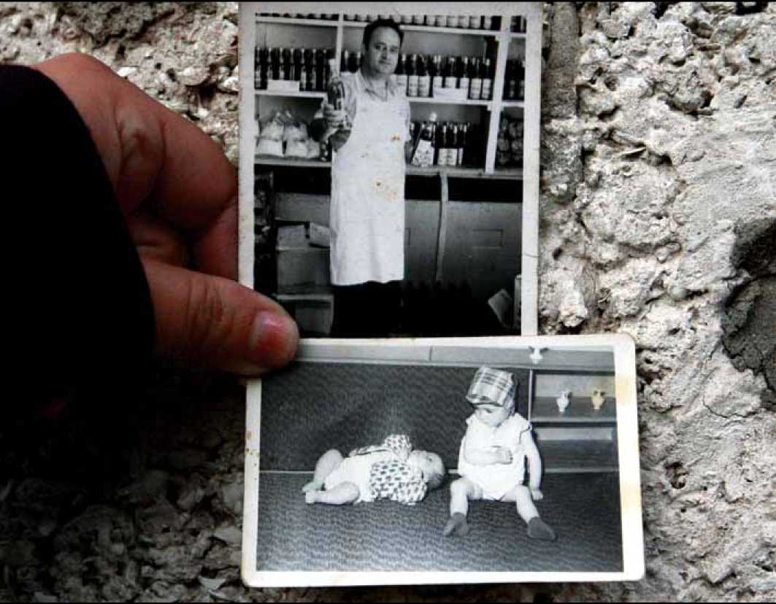

refugiado albanês na Argentina vê fotos de sua família. ©Acnur sub.coop



|  |  |  |
| --- | --- | --- |
| i Hfl | lv" |  |
|  |  |  |

|  |  |  |  |  |  |  |  |  |
| --- | --- | --- | --- | --- | --- | --- | --- | --- |
| r | **a h** | **liStól** | **RiA** | **não <** | **con** | **ItAdA** | **do Ref i** | **úgi** |
| **r** |  | **no b** | **RAS** | **ii An** | **tes** | **i dA l** | **=i n° 9.4:** | **f4/9** |



A história não contada do refúgio

no Brasil antes da Lei n° 9.474/97

“Tomamos o partido do ser humano”

**dom eugenio de ArAuJo sAles (*)**

N

unca tive interesse em divulgar nada disso. Queria que as coisas funcionassem e o caminho naquele momento era esse: não falar muito. Divulgar atrapalharia. Mas, agora, é importante lançar luz sobre esse trabalho, para que não fique no esquecimento. Foi um trabalho grande, que beneficiou muita gente.

Foram quase 5 mil pessoas refugiadas que apoiamos naquele período que vai de 1976 até 1982, quando o governo brasileiro não reconhecia sequer a presença oficial do Alto Comissariado das Nações Unidas para Refugiados (Acnur) e ainda estávamos muito distante da condição que temos hoje, de ter uma lei de proteção aos refugiados.

Os obstáculos que tínhamos de superar naquela época, hoje, felizmente, fazem parte da história. Embora internamente todos fossem tratados por seus nomes, tudo que fazíamos estava registrado num livro, no qual anotávamos os casos por número, sem nomes. Os refugiados não tinham nome para garantir sua segurança. Nós dávamos fim aos registros com nomes porque muitos continuavam sendo perseguidos no Brasil.

Como chegamos a isso em 1976? É preciso voltar um pouco mais no tempo para compreender. No final dos anos 1960, a situação dos prisioneiros por motivação política no Brasil exigia uma atitude, e eu emprestava meu prestígio como bispo que tinha diálogo junto ao governo. Dava a cobertura do meu nome. Usava minha condição para visitar os presídios e quartéis. Ia visitar presos, mas nunca fui exclusivamente “visitar os presos políticos”. Visitava todos.

Ir aos presídios era uma forma de conter os excessos que eu sabia que eram cometidos. Por isso, enfrentava resistência. Estava procurando cumprir meu dever, que era o dever de todo ser humano: proteger todos aqueles que estão abandonados, estão sendo mortos e torturados.

A parte da tortura era a que mais me angustiava. Sempre tive uma preocupação enorme com isso. A tortura deprime a natureza humana e o caráter das pessoas. É uma coisa que revela baixeza de sentimentos.

Mas nunca perguntei nada a nenhum torturador, e nem conheço nenhum. Tomava atitudes que iam contra eles, que era acolher torturados, mas nunca procurei provocar um torturador. Também nunca me omiti quando eles agiam dessa forma. Não fustigava, mas também não era subserviente. Nós não tínhamos partido político, de forma nenhuma. Tomamos o partido do ser humano.

Em 1970, fui recebido pelo presidente Emilio Médici no Palácio do Planalto. No encontro, fui duro e breve. Eu precisava dizer a ele que aquela matança não podia continuar assim. E ele teve a humildade de reconhecer que não conseguia controlar tudo.

Ao perceber a resistência dos militares, tinha de ser ao mesmo tempo duro e hábil. Disse, certa vez, ao general responsável por muitos desses presos: “Sou bispo e se não puder visitar um prédio público na minha jurisdição, vou me recolher à prisão domiciliar”. E as portas dos presídios se abriram para meu ingresso.

Nunca me esqueci do que disse uma vez a um importante comandante militar brasileiro, no período mais duro da ditadura, ao falar com ele pelo telefone, pedindo para soltar um preso político: “Você tem a cara feia e o coração bobo”. Estávamos às vésperas do Natal e o preso foi solto.

Também nunca procurei saber se a pessoa presa era comunista ou não. E havia presos que não eram, porque bastava agir contra o governo. Eu também não os apoiava a agir, com violência, contra o governo. Portanto, ficava acima das contingências humanas. Mas não de uma maneira provocadora, e sim de forma diplomática, clara e com lisura. Então, os militares acreditavam em mim.

Mas nunca tinha trabalhado com refugiados. No entanto, sabia que, da mesma forma como havia brasileiros que se dirigiam a outros países para escapar da prisão, havia muitos perseguidos da Argentina, Paraguai, Uruguai e do Chile, que procuravam o Brasil.

A Cáritas Arquidiocesana do Rio de Janeiro ajudava de forma esporádica alguns refugiados e fui informado do crescimento do número de pessoas que procuravam a instituição, muitas desesperadas, com medo de serem presas e repatriadas. Em abril de 1976, perto das 6 horas da tarde, o responsável pela Cáritas, Cândido Feliciano da Ponte Neto, me pergunta o que fazer com três jovens chilenos que traziam uma carta da Arquidiocese de Santiago e se declararam perseguidos pelo governo do Chile. Pretendiam ficar no Rio até que conseguissem um país para obter refúgio. Pediam que ajudássemos a encontrar esse país e uma forma de fazer chegar até lá. Percebi que era o momento de criar um trabalho mais permanente.

Disse que ia rezar e pensar. No meu gabinete tinha um crucifixo grande e rezei um pouco em pé. Pela lei do país, não podia fazer nada, não podia dar proteção a refugiados políticos, receber Montoneros e Tupamaros. Por outro lado, como um pastor, tinha o dever e a obrigação de atender, dentro das minhas possibilidades, a situação tão precária na qual eles se encontravam.

Como brasileiro, não poderia assumir responsabilidades outras, principalmente envolvendo outros países. Mas, também, não podia me omitir como pastor. Esse era meu drama. Tudo girou em torno disso. Não houve qualquer motivação política.

Resolvi assumir. Mas me senti obrigado a informar às autoridades. Liguei para o general Sylvio Frota, ministro do Exército, com quem convivi quando era comandante do I Exército, no Rio. Falei: “Se você receber comunicação de que comunistas estão abrigados no Palácio São Joaquim, de que estou protegendo comunistas, saiba que é verdade, eu sou o responsável”. Ele não disse nada, ficou calado, nunca reclamou.

Eram seres humanos que estavam fugindo de sua pátria e encontravam uma autoridade aqui, que era o bispo do local. E então eu pus, na questão, toda a força da Igreja, sem saber se agradava ou desagradava. Mas não provocando.

Em pouco tempo, não imagino como a notícia correu tão rápido. Eram dezenas de refugiados que chegavam da Argentina, Uruguai e Chile, alguns até já estavam no Brasil. Recordo de um jovem argentino sem documentos, que se refugiou inicialmente no Chile, onde lhe deram um papel com apenas uma linha manuscrita: “Rua da Glória 446, Rio”. Era o endereço do Palácio São Joaquim, escritório e residência do Arcebispado.

Da janela do palácio episcopal, acompanhava o movimento de agentes na rua, em vigilância ostensiva. Não me incomodava muito com a polícia brasileira. Eu tinha medo era da polícia argentina. Sabia que eles estavam ali, atuavam livremente no Brasil, com a vista grossa das autoridades brasileiras. Assim como a polícia de São Paulo ia agir no Rio. Às vezes, tinha que acompanhar pessoalmente, até o embarque no aeroporto, os refugiados que tinham obtido, através do Acnur, autorização para viajar a outros países. Temia que os sequestrassem no caminho.

Sem dúvida, cada um estava envolvido com a política no seu país, era um militante, e polícia de lá podia vir ao Brasil tentar sua prisão. Eu não entrava na discussão se estava certo ou errado. Estando ou certo ou errado, a pessoa tem a liberdade de fugir do seu país. E não era com a tortura que se iria resolver o problema. Não se podia combater essa militância com métodos que ferissem a dignidade das pessoas, e a tortura era um desses.

Também nunca perguntei quem era católico e quem não era. Todos eram seres humanos que estavam sofrendo e não tinham a quem apelar. E, se apelavam para mim e eu tinha a possibilidade de ajudar, isso bastava.

Entreguei à Cáritas Arquidiocesana a tarefa de coordenar o trabalho, determinei que o atendimento fosse realizado no Palácio São Joaquim e que apartamentos fossem alugados em nome da Mitra Arquiepiscopal do Rio de Janeiro, que é a pessoa jurídica da Arquidiocese, para que estivessem segura e condignamente alojados. Houve uma época em que tivemos no Rio mais de 70 apartamentos alugados para abrigar os refugiados que nos procuravam, a maioria com seus familiares, filhos, crianças pequenas.

Enfrentávamos uma situação sem dinheiro, no começo. Utilizávamos recursos da própria Arquidiocese, que tinha uma infraestrutura. Alguns meses depois chegou o Acnur, que foi muito importante em relação à parte financeira, mas, principalmente, para conseguir países que recebessem os refugiados. A Comissão de Justiça e Paz da CNBB e a Cáritas Brasileira foram parceiras desde os primeiros momentos.

Minha conduta era a seguinte: cuidava dos refugiados e, ao mesmo tempo, em todas as datas comemorativas da pátria, eu atendia ao convite das autoridades. Por exemplo, todo dia Sete de Setembro eu estava lá, com o governador e as autoridades militares. Nunca faltei às comemorações cívicas, até porque era minha obrigação como arcebispo. E as pessoas diziam: “mas é um governo ditatorial”. E eu dizia: “eu não sou um juiz, sou um pastor, dos bons e dos maus”. Isso foi o que possibilitou muitas dessas coisas.

Havia momentos difíceis. Uma vez, foi torturado e morreu uma pessoa de Minas Gerais, e um padre que era muito ligado a ele queria que eu denunciasse publicamente. A Arquidiocese tinha um carro grande, com placa vermelha, e fui ao Cemitério São João Batista, onde estava o corpo do rapaz. Fui lá, mas não dei entrevista à imprensa. Todos entenderam perfeitamente o que meu gesto representava, a forma de protesto.

Eu mantinha a Santa Sé informada, por meio da Nunciatura Apostólica. E, internamente, agia dentro da minha posição, mas sempre sem provocar. O Papa era Paulo VI. E ele confiava que eu não estava provocando. Eu dizia ao Papa as coisas que eram necessárias e sentia o apoio dele.

Todas as vezes que precisava falar com o presidente e com outras pessoas, eles sabiam que não ia pedir para fazer uma coisa contra a lei do Brasil. Sabiam que eu ponderava. Aproveitava meu relacionamento para ponderar, mas não ia exigir as coisas. Deram-me uma condecoração do Exército, mas não fui receber. Era uma comenda. Disse que não iria receber. Os militares estavam presos uns aos outros, mas eu não estava preso a ninguém.

Se as Forças Armadas tivessem dialogado mais com a Igreja, esse regime não teria durado tanto tempo. E penso também que, se a Igreja tivesse procurado dialogar mais sobre certas coisas, talvez também ajudasse. A Igreja mostrou que não é através da força que se resolve.

“Não basta acolher os refugiados, é preciso denunciar a violência”

**dom pAulo eVAristo Arns (*)**

Neste ano de 2010, tenho a imensa alegria de celebrar 65 anos de ordenação sacerdotal, dos quais 45 foram como bispo auxiliar e arcebispo de São Paulo. Já seria um sinal imenso do amor de Deus por mim, o chamar-me ao sacerdócio. Quis mais de mim, porém, o Senhor. Ele me quis a seu serviço num contexto histórico em que nosso país e diversos países da América Latina sofriam sob regimes ditatoriais que fizeram da força e do desrespeito sistemático aos direitos humanos o caminho para se sustentarem no poder.

Doía no coração ver os opositores do regime no Brasil - estudantes, professores, líderes sindicais, jornalistas, políticos - sendo presos, torturados, perseguidos, desaparecidos, mortos. E doía também ver que as mesmas práticas abusivas eram adotadas em outros países sul-americanos.

Do Brasil, saíam para o exílio forçado homens e mulheres que, por discordar do regime, por pensar outros caminhos para sua pátria, eram perseguidos, presos, torturados, desaparecidos ou mortos. Mais tarde, também entrariam no Brasil homens e mulheres fugidos de seus países, para não passarem pelas mesmas crueldades.

Eu me perguntava, angustiado: o que fazer para por fim a tantas atrocidades? Também me perguntavam muitos outros irmãos e irmãs, verdadeiros apóstolos que se empenhavam em levar o Evangelho à periferia, criando centros comunitários, planejando a ação evangelizadora a partir dos clamores do povo.

Quando vejo, hoje, os leigos da Arquidiocese de São Paulo em congresso para definir sua ação evangelizadora na cidade, o meu já cansado coração se renova pensando que, graças a Deus, nunca faltaram homens e mulheres dispostos a testemunhar Jesus Cristo aos pequenos e pobres, aos aflitos, aos que choram, aos perseguidos, aos famintos e sedentos de justiça.

Lembro-me com carinho e gratidão os padres que comigo evangelizaram a cidade. Muitos deles já repousam no coração de Deus. Outros ainda estão atuando com a mesma paixão por Jesus Cristo e pelos irmãos. Lembro-me também, com o mesmo carinho e gratidão os leigos - juristas, sociólogos, professores, operário, homens e mulheres - dispostos a colocar seus dons e carismas, suas especialidades e seu ardor missionário a serviço do próximo.

Padres e leigos me enriqueciam com sua coragem, sua disponibilidade, sua solidariedade e criatividade na busca de soluções para acudir presos políticas, encontrar pessoas desaparecidas, dar refúgio a quem se via ameaçado de morte, defender quem não podia contar com ninguém a não ser com o pastor e os filhos da Igreja.

Foi naquela comum inquietação, naquela indignação que era de todos, naquele orar e pensar juntos, que foram sendo criadas instâncias e serviços para pôr fim ao arbítrio, salvar vidas, dar refúgio a quem necessitava, dar assistência jurídica a quem se via privado da liberdade e dos mais elementares direitos.

A Comissão Justiça e Paz em São Paulo foi criada a partir desta preocupação, que era comum ao arcebispo, padres e leigos, de fazer alguma coisa para que o Brasil retornasse à normalidade democrática e tivessem fim as atrocidades que se cometiam.

Nasceu também, em 1977, o grupo Clamor, que se especializou em denunciar as violações de direitos humanos que ocorriam no Cone Sul da América Latina (Chile, Uruguai, Argentina e Paraguai).

Fruto dessa mesma preocupação, também surgiu o Centro Santo Dias de Direitos Humanos, cujo nome homenageia um líder operário e mártir da luta pela dignidade no mundo do trabalho. Quantas vitórias conquistadas! Quanta dor, também, quando o trabalho não dava em nada!

Era bonito perceber que aqueles homens e mulheres corajosos davam o melhor de si pelos irmãos do Brasil e também pelos irmãos de outros países. Desde 1977, a Igreja em São Paulo, através da Comissão Justiça e Paz e do grupo Clamor, atendia os refugiados dos países irmãos da América Latina que formam o Cone Sul.

O endereço da Cúria Metropolitana, na Avenida Higienópolis, número 890, era um dos mais procurados da América Latina durante o regime militar. Lá chegavam os refugiados políticos, os familiares de desaparecidos, gente marcada pelo desespero e pela dor, sem ter a quem recorrer. Houve momentos em que entendi que não bastava acolher os refugiados. Era preciso também sair do Brasil e denunciar a violência, pedir ajuda, incentivar e participar de ações humanitárias.

Certa vez, por nossa interferência, foram libertados, no Paraguai, mais de 500 trabalhadores rurais. Ações semelhantes aconteceram no Chile e no Peru. Acompanhamos pessoalmente a Comissão Internacional para Questões Humanitárias da Organização das Nações Unidas (ONU). Notificávamos os responsáveis da Comissão sobre as denúncias de torturas, exílios, refugiados, maltrato de crianças e tantas outras atrocidades.

A história dessa luta pelos direitos humanos e pela dignidade da pessoa, que nos movia e a quanto conosco colaboravam, está registrada em dois livros. O primeiro,

“Dom Paulo Evaristo Arns - Um homem amado e perseguido”, escrito por duas jovens

jornalistas, Evanize Sydow e Marilda Ferra. E o segundo, autobiográfico, onde testemunho o que Deus quis realizar através de mim e de tantos homens e mulheres, com os quais formamos uma equipe de missionários encantados pela pessoa humana, imagem e semelhança de Deus.

Minha relação com o Alto Comissariado das Nações Unidas para Refugiados (Acnur) foi um momento bonito, em que o trabalho da Igreja de São Paulo foi reconhecido e finalmente o Brasil se abria para a causa dos refugiados.

Até então, as autoridades brasileiras viam com maus olhos esses refugiados, uma vez que eles buscavam refúgio no Brasil pelos mesmos motivos que muitos brasileiros foram obrigados a buscar refúgio em outros países.

Em 1981, o Arcebispado de São Paulo foi encarregado pelo Acnur de acolher refugiados dos países do Cone Sul. Mas não se tratava apenas de acolher os refugiados. Era preciso garantir-lhes documentação, trabalho, moradia, capacitação profissional, etc. Milhares de pessoas vindas do Uruguai, da Argentina, do Paraguai e do Chile receberam a atenção da Igreja em São Paulo.

Nos anos de 1988 e1989, esse acolhimento foi entregue à Cáritas Arquidiocesana. Contratos e convênios foram feitos com o Senai, o Senac e outros organismos voltados para a capacitação profissional e ingresso das pessoas no mundo do trabalho.

O Arquivo Metropolitano de São Paulo conserva o registro dos prêmios que recebemos por toda esta luta em defesa da dignidade da pessoa. São prêmios dos padres e leigos que estiveram ao meu lado, muitas vezes superando o medo de nos tornarmos vítimas daqueles a quem denunciávamos pelo arbítrio, pela crueldade, pelo desrespeito aos mais elementares direitos da pessoa.

Um desses prêmios me é particularmente especial. Foi quando fui convidado para ir a Genebra para ser condecorado com a Medalha Nasen, conferida aos que defendem a causa dos refugiados.

Conservo o que foi dito no momento da condecoração pelo Alto Comissário para Refugiados, Paul Hartling. “A condecoração honra um homem de grande influência na defesa dos direitos humanos, por seus muitos anos de trabalho na proteção dos desamparados e por sua firme determinação de atacar as causas do problema.”

Impressionou-me o que foi dito em seguida: “A maior traição aos direitos humanos é deixar de divulgar a violação desses direitos. Dom Paulo teve a valentia de quebrar esse silêncio e denunciar a transgressão dos direitos humanos onde quer que isso ocorresse, tanto em seus sermões quanto em artigos e livros”.

Ouvindo aquele discurso, ao mesmo tempo inflamado e carinhoso, eu via os rostos dos meus companheiros de caminhada, companheiros no sentido mesmo da palavra, homens e mulheres que partilharam comigo o pão da amizade, do amor pelo outro, da consciência de estar fazendo o que devia ser feito.

Como esquecer de meus queridos bispos auxiliares, sem os quais eu não poderia correr o Brasil e o mundo em defesa da vida e da dignidade da pessoa? Como esquecer nomes como Dalmo Dalari, Margarida Genevois, Hélio Bicudo, José Carlos Dias, Belizário dos Santos, José Gregori, Waldemar Rossi, Padre Grandmaison, Reverendo Wright, Padre Ubaldo?

Sei que estou pecando por omissão, mas quem não foi contemplado certamente haverá de perdoar este amigo que, por tantos anos, recebeu, de todos, lições de amor a Deus e ao próximo.

Passaram-me pela cabeça também naquele já distante momento tantos outros nomes e rostos de homens e mulheres refugiados que, certamente, ao saber da homenagem que eu recebia, deram graças a Deus por tudo o que foi feito em favor deles.

Para mim, o melhor prêmio, porém, é ver o Brasil de hoje somando, ao seu aparato legal, estatutos como o da Criança e do Adolescente, do Idoso, do Deficiente, da Igualdade Racial. É ver o Brasil punindo quem faz da política uma arte de servir a si mesmo e impedindo quem tem contas a pagar com a sociedade de assumir cargos políticos.

E é ver que há uma lei hoje, a Lei n° 9.474, que contempla os refugiados e lhes garante o direito de viver com dignidade em nosso país, amenizando-lhes a dor de terem sido desenraizados de sua pátria para fugir da perseguição e da morte.

A todos os amigos com os quais eu convivi em uma sintonia perfeita, incomodados como eu pela dor do outro, envio meu abraço. Que bom podermos repetir com o apóstolo Paulo, patrono de nossa amada Arquidiocese: “Combati o bom combate, terminei minha carreira, guardei a fé!”

A todos que se aqueceram na mesma chama de amor pelo outro e a todos que em outras trincheiras estão empenhados na mesma luta, eu envio a saudação que não é minha, é de meu pai São Francisco: “Paz e bem!” [75]

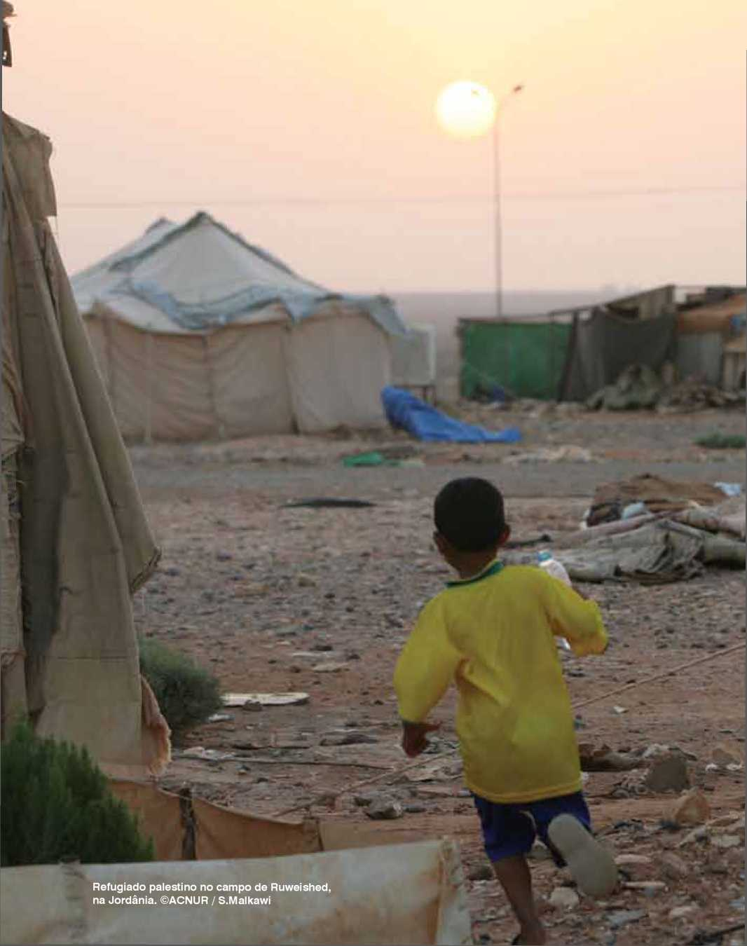

capítulo 5

o Reconhecimento do Refugiado no brasíi no início do sécuio xxí

O reconhecimento do refugiado no Brasil no início do Século XXI

**renAto zerbini ribeiro leão\***

A

tualmente, entre refugiados e solicitantes de refúgio, o mundo depara-se com aproximadamente 16,2 milhões de pessoas. Se a estas somamos os 27,1 milhões de deslocados internos, que se movem dentro de seus próprios países, o número de pessoas desarraigadas por um conflito ou de algum tipo de perseguição alcança a cifra de 43,3 milhões. No Brasil, dados de outubro de 2010, há 4.306 refugiados. Destes, 3.911 foram reconhecidos pelas vias tradicionais de elegibilidade e 395 foram reconhecidos pelo Programa de Reassentamento. Trata-se, este último, de uma das soluções duradouras para o problema dos refugiados, que não encontram condições de se integrarem ao país de primeira acolhida e tampouco de retornarem ao país de origem. Os refugiados no Brasil provêm em 65,00% da África (2.799), 22,18% das Américas (955), 10,42% da Ásia (449) e 2,27% da Europa (98).[76] Cinco pessoas (0,12%) não têm nacionalidade definida. Esses números ilustram uma variedade de 75 nacionalidades diferentes.

A obrigação pátria com relação ao refúgio advém, essencialmente, do Estatuto dos

Refugiados das Nações Unidas de 1951[77] e de seu Protocolo de 1967.[78] A esses instrumentos

internacionais soma-se a Lei 9.474/97. Esta determina outras providências que deverão ser adotadas pelo Estado brasileiro no tocante à temática do refúgio e cria o Comitê Nacional para os Refugiados (Conare); instituição caracterizada por guiar-se, na tomada de suas decisões e em suas atuações, pela prevalência de um caráter democrático e humanitário.[79] A sua base de êxito institucional centra-se na relação tripartite estabelecida entre a sociedade civil, a comunidade internacional (Acnur) e o Estado brasileiro, todos cúmplices no trabalho em prol dos refugiados. Portanto, o Brasil, à luz do instrumentário internacional e nacional retromencionado, possui um sistema coeso e integral de refúgio.

A Lei brasileira relativa à temática dos refugiados é inovadora. Ademais de incorporar os conceitos previstos pela Organização das Nações Unidas (ONU) na matéria, dispostos tanto na Convenção de 1951 quanto no seu Protocolo de 1967, agrega como definição de refugiado e de refugiada, todas aquelas pessoas que “*devido à grave e generalizada violação de direitos humanos, é obrigada a deixar seu país de nacionalidade para buscar refúgio em outro país*”.[80] Ou seja, admite como causal do instituto do refúgio a aplicação do conceito de *grave e generalizada violação de direitos humanos*. Este conceito nasceu a partir de uma realidade específica do continente africano e foi incorporado na normativa da América Latina a partir da Declaração de Cartagena de 1984.[81] Esta Lei é a base da harmonização legislativa no âmbito do Mercosul acerca do refúgio.[82]

A Lei 9.474 foi sancionada em 22 de julho de 1997.[83] A data de sua vigência, de acordo com seu artigo 49, é a de 23 de julho de 1997. Neste dia foi publicada na Seção I, às páginas 15822-15824, do Diário Oficial da União de número 139. Desde a dimensão jurídica internacional e nacional com relação à proteção do instituto do refúgio, o Brasil inaugura o Século XXI munido de uma sólida e vanguardista lei que recolhe o que há de mais contemporâneo no direito dos refugiados: a Lei 9.474/97. Finalmente, do anteriormente relatado nota-se que o Brasil, muito mais do que uma legislação atualizada possui uma política de Estado em matéria de refúgio que está fincada em sólidos preceitos conceituais e normativos vanguardistas.

Nesse início de século, desde a perspectiva institucional internacional, a concessão do refúgio é uma realidade. A Carta de *São Francisco* ou Carta da ONU (a partir da literalidade de seus artigos 1.3 e 55, incisos “a” e “c”, lidos conjuntamente com o artigo 56) consagra a interpretação extensiva de que a proteção internacional aos refugiados deve ser considerada como uma questão vinculada aos interesses da comunidade internacional. Portanto, em prol da proteção dos direitos humanos dos refugiados, a cooperação internacional constituirá uma fonte de restrições à discricionariedade estatal na temática. Inclusive, o princípio da boa fé seria suficiente para sustentar esta tese no tocante à responsabilidade estatal na esfera do direito internacional público. O processo brasileiro na tomada de decisão com relação à concessão do refúgio, ao ser vanguardista quanto à composição dos membros do Conare e dos critérios utilizados, constitui um modelo a ser seguido em suas relações diplomáticas. A restrição de qualquer um dos atuais patamares poderia ser interpretada como uma violação a princípios basilares da proteção internacional da pessoa humana, como o princípio do devido processo, princípio da norma mais favorável e/ou o princípio *pro homine*. Em consequência, o ato da concessão de refúgio não constitui um ato de animosidade com relação ao país de origem do refugiado e nem tampouco implica num julgamento deste.

o conceito de refugiAdo à luz dA lei 9.474: ApontAmentos conceituAis AcercA dos refugiAdos “espontâneos”

Diz o artigo 1° da Lei que será reconhecido como refugiado todo indivíduo que:

“*I - devido a fundados temores de perseguição por motivos de raça, religião, nacionalidade, grupo social ou opiniões políticas encontre-se fora de seu país de nacionalidade e não possa ou não queira acolher-se à proteção de tal país; II - não tendo nacionalidade e estando fora do país onde antes teve sua residência habitual, não possa ou não queira regressar a ele, em função das circunstâncias descritas no inciso anterior; III - devido a grave e generalizada violação de direitos humanos, é obrigado a deixar seu país de nacionalidade para buscar refúgio em outro país*”.

Refugiado ou refugiada, de acordo com a Convenção de 1951 e o seu Protocolo de 1967 da ONU sobre a Condição de Refugiado, é aquela pessoa que fugiu de seu próprio país para escapar de perseguição, ou por temor a ser perseguida, por motivo de sua raça, religião, nacionalidade, por formar parte de um grupo social particular, ou por suas opiniões políticas. As pessoas refugiadas amparadas por este conceito, com fulcro nestes dois diplomas legais especializados da ONU sobre esta temática, são caracterizadas como “refugiados e refugiadas da Convenção”. A partir da década de 80 do Século XX

a experiência latino-americana na matéria, consubstanciada através da Declaração de Cartagena, agrega ao escopo das possibilidades de qualificação como refugiado ou refugiada a possibilidade de que as pessoas o sejam pelo fato de seu país de origem experimentar uma situação de “grave e generalizada violação de direitos humanos”.

A Lei brasileira contemporiza a perspectiva conceitual do refúgio, contornando este conceito com características vanguardistas, porque o seu artigo primeiro contempla as definições estatutárias da ONU, em seus incisos I e II, e a contribuição latino-americana, no seu inciso III, para a definição de refugiado ou de refugiada. Atualmente, no Brasil, os refugiados e as refugiadas vêm sendo especialmente amparados por essa Lei, contempladora dos conceitos do Direito Internacional dos Refugiados do século XXI, assim como motivadora da importantíssima relação tripartite Governo, Sociedade Civil e Acnur.

O inciso III da Lei, inspirado na Declaração de Cartagena e na Convenção que Rege os Aspectos Específicos dos Problemas dos Refugiados em África,[84] da então Organização da Unidade Africana (OUA),[85] não faz referência expressa à necessidade de caracterização de violações de direitos humanos na totalidade do território de origem, ou do país de nacionalidade, do solicitante. Esta interpretação está em conformidade com o texto desta Convenção da OUA, que menciona acerca da possibilidade de o conflito afetar um território, em todo ou em parte.[86]

À luz das reiteradas manifestações sobre o campo conceitual do refúgio, em sua dimensão mais ampla, por parte da Presidência e do Pleno do Conare é crucial destacar que a configuração do refúgio está intimamente vinculada a duas circunstâncias que se podem dar individualmente, consequentemente e/ou simultaneamente: **a perseguição materializada e/ ou o fundado temor de perseguição consubstanciado por parte da/o solicitante**. Esta vinculação conceitual (a concessão do refúgio ao fato da perseguição consubstanciada e /ou o fundado temor de perseguição) é tão cristalina, que sempre e quando fatos novos apresentados posteriormente à conclusão de algum caso forem capazes de caracterizar a perseguição e/ou o seu fundado temor, o Conare, costumeiramente e em sessão plenária, entende que este caso em questão pode ser reaberto para uma nova apreciação.

O Conare, à luz da Lei 9.474/97, reconhece ou não a condição de refugiado dos solicitantes estrangeiros que se apresentam em território brasileiro. O refúgio é, portanto, um instituto de proteção à vida. Não é simplesmente um “asilo político”. Apesar de aparentemente sinônimos, os termos “asilo” e “refúgio” ostentam características singulares. O “asilo” também pode ser uma faculdade discricionária do Estado, ou seja, o Estado concede de maneira arbitrária e por essa decisão não deverá satisfação a ninguém. Trata-se de um ato soberano e ponto. Neste caso, a maioria da doutrina reconhece como sendo “asilo diplomático”. O “refúgio” é um instituto de proteção à vida decorrente de compromissos internacionais (Convenção de 1951 e seu Protocolo de 1967 das Nações Unidas sobre o Estatuto dos Refugiados) e, como no caso brasileiro, constitucional. Este último é costumeiramente reconhecido pela doutrina como “asilo territorial”.[87] Em consequência, o refúgio não é um instituto jurídico que nasce do oferecimento de um Estado soberano a um cidadão estrangeiro e, sim, o reconhecimento de um direito que já existia antes da solicitação do estrangeiro que se encontra em território de outro Estado soberano que não o seu de nacionalidade. O refúgio é reconhecido a estrangeiro que invariavelmente já se encontra em território nacional de um outro país que não o seu de nacionalidade, ao passo que o asilo poderá ser oferecido alhures. A rigor, de maneira resumida, a competência do Conare é sobre o instituto do refúgio e não sobre o de asilo.

Os ditos refugiados “espontâneos” são aqueles que tiveram reconhecido suas condições de refugiados, justamente porque já se encontravam em território brasileiro quando de suas solicitações.

O Conare é um Comitê de elegibilidade que reconhece ou não a condição daqueles que solicitam o refúgio no Brasil.[88] O refúgio não se oferece ou se outorga, o refúgio se reconhece porque a condição de reconhecimento já existia antes mesmo da solicitação. Em consequência, o trâmite de refúgio não é um processo judicial entre partes litigantes e sim um trâmite de reconhecimento da condição de refugiado por parte de uma pessoa que possui um fundado temor de perseguição por motivos de raça, religião, nacionalidade, grupo social ou opiniões políticas por parte de seu país de origem. Por isso, a decisão do reconhecimento recai sobre um Comitê composto por representantes do Estado (Ministério da Justiça, Ministério das Relações Exteriores, Ministério do Trabalho, Ministério da Saúde, Ministério da Educação e Polícia Federal), representantes da sociedade civil (Cáritas Arquidiocesana de São Paulo e do Rio de Janeiro) e representante da Comunidade Internacional (Alto Comissariado da ONU para os Refugiados). Este último com voz, mas sem voto. Modelo, aliás, sugerido e impulsionado pelas Nações Unidas.

A JurisprudênciA do conAre: umA breVe olhAdA

Todos os casos resolvidos pelo Conare materializam, em maior ou menor grau, a importância crucial da **perseguição materializada e/ou o fundado temor de perseguição consubstanciado por parte do solicitante** para a concessão do refúgio face à Lei 9.474/97. Por exemplo, no caso *CIAM[89]* o fundado temor de perseguição está irrefutavelmente caracterizado. Neste, “*a solicitante colombiana, que chegou legalmente ao Brasil como turista pelo Aeroporto Internacional de Guarulhos, afirmou ser nascida e residente em uma das zonas mais sensíveis no marco do conflito que assola a Colômbia. Esta zona é caracterizada, ademais, por ser uma crescente produtora de deslocados internos. Nela vivia com seu irmão e trabalhava no setor turístico. Em abril de 2005, seu irmão teria sido convidado a participar de um jogo de futebol juntamente com outros jovens do bairro, do qual o time vencedor receberia 200.000 pesos. Seu irmão não teria comparecido ao jogo, mas aqueles que ali estiveram foram todos mortos. Seu irmão, por conhecer aos assassinados, passou a receber ameaças de morte, tanto verbalmente como por meio de comunicados escritos. Estas ameaças provinham de guerrilheiros e de paramilitares. Por isso, apesar das ameaças serem direcionadas a seu irmão, a solicitante não se sentia mais segura e ambos, ela e seu irmão, se mudaram para Cali onde trocavam constantemente de residência. Por estas razões, temia que em caso de seu retorno à Colômbia algo de ruim lhe pudesse acometer*”. O Conare, ante a coerência das declarações críveis da solicitante e de posse de um conjunto de documentos comprovadores dos fatos narrados (tais como cartas enviadas pelas FARC-EP endereçadas ao seu irmão, documentos comprobatórios da sua denúncia à Procuradoria e outras instituições colombianas), que ilustravam a já conhecida faceta instável da situação objetiva do país de origem da solicitante, considerou estar caracterizado o seu fundado temor de perseguição e lhe reconheceu como refugiada à luz do artigo primeiro da Lei 9474/97.

O caso *JDGV[90]* também é capaz de ilustrar, a partir de elementos costumeiros e contundentes, o drama real de uma significativa parte da população do interior colombiano no bojo do conflito que atinge esse país. Retrata o caso que o “*solicitante, oriundo da região agrícola do Valle del Cauca, vivia em uma pequena fazenda com a família (pais e uma irmã). Sustentavam-se com a agricultura. Por volta de 1990, com a chegada das FARC, a todos os sitiantes da região passou a ser cobrada a “vacuna” (extorsão chamada de imposto de guerra), cujo valor aumentou de modo exorbitante, ensejando a mudança da família para a zona urbana em 1998. Nesta, o solicitante passou a participar de algumas reuniões políticas do partido conservador e estudava para ser técnico hidráulico. Durante o mandato do prefeito conservador, foi contratado pela empresa municipal de águas, onde trabalhou por três anos, em consonância com o período de mandato do prefeito. Por volta de 2000, a violência aumentara muito na região, com disputas entre guerrilhas e narcotraficantes pelo controle do corredor geográfico de acesso ao Oceano Pacífico. O solicitante informou que em 2003 recebeu visita de pessoas suspeitas, dizendo-se pertencentes ao grupo de narcotráfico do norte daquele Departamento, ofertando-lhe trabalho, por ele recusada. Seus serviços de técnico hidráulico seriam de utilidade a laboratórios do refino de drogas, onde são usadas bombas de água. Ao recusar a oferta foi taxado de colaborar com o grupo narcotraficante inimigo e passou a ser ameaçado tanto por telefone como nas ruas da cidade. Em 2003, a tensão na cidade aumentou, ocasionando uma espécie de toque de recolher informal e a divisão da cidade em zonas de controle. Na época muitos jovens, inclusive amigos seus da mesma cidade, foram mortos ou desapareceram. Partiu da cidade com várias pessoas, que foram para outros países, e veio para o Brasil”.* Ante tal história, o Conare considerou haver elementos capazes de caracterizar um fundado temor de perseguição por parte do solicitante, assim como indicações de que a situação da região evoluía para um cenário de grave e generalizada violação de direitos humanos. Emergiu-se da análise do Comitê importantes conexões e vieses de complementaridade entre os conceitos de perseguição, previstos pela Convenção sobre Refugiados da ONU de 1951, e a noção de grave e generalizada violação de direitos humanos, emanada da Declaração de Cartagena, consoante a Lei 94747/97. Assim sendo, justamente por se tratarem de critérios diferentes, oriundos do mesmo fenômeno, estes se complementam e se cruzam em vários momentos. Com efeito, em uma situação objetiva descrita e baseada no conceito de Cartagena, fruto de uma violência grave e generalizada, marcada pelo conflito e/ou pela violação maciça dos direitos humanos, é muito mais fácil ser perseguido por uma razão qualquer, inclusive por aqueles elementos individualizados constantes da Convenção da ONU sobre Refugiados de 1951 e de seu Protocolo de 1967. Nesta situação, a violência pode ameaçar a qualquer pessoa, ainda mais àquelas estigmatizadas por seus atributos individuais, longamente estampados na história da humanidade a título de padrões de discriminação. Assim, neste caso o Conare considerou que a opinião política atribuída pelos narcotraficantes ao solicitante foi arbitrária, devido, sobretudo, ao contexto de crescente hostilidade da região. Solicitação deferida com fulcro nos incisos I e III, do artigo 1° da Lei 9474/97.

O caso *GK[91]* também é uma excelente ilustração acerca da ampla variedade das

possibilidades de cenários passíveis de serem agraciados com a proteção do artigo 1° da Lei 9.474/97. Segundo seu relato o “*solicitante é oriundo da região da Megrelia, na Geórgia, onde trabalhava como roteirista de cinema e como escritor. Tornou-se membro do partido político “Mesa Redonda” em 1990, na época em que o presidente também era desse partido. Após um golpe de Estado em 1992, o novo presidente passou a defender a política de limpeza étnica, embandeirada pelo lema “Geórgia só para os georgianos” e da qual emergia uma perseguição destacada aos megrelianos. O solicitante participou de manifestações contra o governo, tendo sido por isso preso e torturado. Em consequência, passou a ser perseguido por seu posicionamento político e sua etnia. Desde então, teve sua casa incendiada e foi agredido, dentro de seu próprio carro, por militares. Neste país, o documento de identificação nacional indica a origem étnica da pessoa, o que serviu como indicativo para as agressões. Devido à discriminação, não conseguiu mais trabalhar e teve que enviar seus roteiros de cinema para o exterior. Veio ao Brasil ao encontro de um amigo aqui refugiado, que é diretor de cinema*.” As informações do país de origem corroboraram as declarações do solicitante, indicando que os megrelos são um subgrupo étnico dos georgianos, cujo idioma apresenta algumas diferenças com o oficial e que sobrenomes típicos indicam descendências específicas, facilmente identificáveis. Assim, O Conare considerou que a perseguição étnica era reforçada pela fácil visibilidade do grupo, tendo em vista que fatores étnico-culturais como a língua e os nomes são características imutáveis e fundamentais à dignidade humana. Em conflitos étnico e políticos a associação automática de membros de um determinado grupo étnico com uma lealdade política específica é um fato recorrente neste tipo de conflito que afetou o solicitante. Nestes casos pode-se, portanto, devido ao fato da perseguição por opinião política ativa, aplicar ambos os critérios de inclusão do Artigo 1°, inciso I, da Lei 9.474/97, em combinação com o Manual de Procedimentos e Critérios para Determinar a Condição de Refugiado, parágrafos 66 e 67. Assim sendo, sua solicitação de reconhecimento do instituto de refúgio foi deferida, pois.

O Conare entende, tratando de afastar qualquer dúvida com relação aos elementos consumadores do fundado temor de perseguição, que a credibilidade do ou da solicitante é um elemento relevante a ser levado em conta à hora da tomada de decisão acerca de um pedido de refúgio. Geralmente, sua importância gravita em torno da veracidade das informações prestadas e da história pessoal narrada pelo solicitante. Por exemplo, no caso *RCTB[92]* o relato do solicitante colombiano foi considerado coerente e detalhado por parte do Conare, quem considerou não haver nenhuma dúvida com relação ao seu fundado temor de perseguição, a quem foi conferido o instituto do refúgio. Também nos casos colombianos

*LMB[93], MMZ e GMT [94]* não houve nenhuma dificuldade por parte do Comitê em corroborar o fundado temor de perseguição dos solicitantes, agora já refugiados, em razão da coerência e da credibilidade de suas declarações. Há que se ter em conta, porém, que esta condição muitas vezes se trata de um elemento subjetivo do avaliador (entrevistador, membro do Comitê, etc.). Ademais, ela pode estar contaminada por distintos fatores de ordem histórica, social, cultural e/ou psicológica do solicitante ou da solicitante (tais fatores podem ser, por exemplo, a formação cultural, o nível educacional, o estado de saúde mental, o nível de impacto do fundado temor de perseguição, etc.). Por isso, e, sobretudo pelo fato de se estar decidindo acerca da vida humana, a aplicação do Princípio “de que na dúvida a decisão deve ser sempre em favor do e da solicitante” é essencial. De fato, o Conare já se manifestou no sentido de que apesar de elementos chaves para a construção da credibilidade de um solicitante estar contaminados, tal fato não necessariamente significará o rechaço do caso. Foi assim no caso *EJ*.[95] Neste caso, “*o solicitante liberiano, completamente indocumentado, não falava a língua oficial de seu suposto país de origem*”. Restava-lhe, pois, credibilidade quanto à determinação de sua nacionalidade por conta de sua manifesta falta de domínio no idioma oficial de seu país. Houve uma intensiva discussão no Conare acerca deste inaudito episódio. Frente à necessidade imperativa de se decidir acerca de um pedido que poderia custar à vida do solicitante, o Comitê valeu-se de meios alternativos para a determinação da nacionalidade do solicitante, como foi o estudo das etnias daquele país. Este revelou que a porcentagem da população que falava a língua oficial introduzida pelos colonizadores era mínima, rondando a porcentagem de 19%. Por isso, utilizou-se também de entrevistas com outros nacionais, as quais ajudaram no processo de avaliação da credibilidade do solicitante. Diante de todo o contexto que envolveu este caso específico, o Conare concluiu que, especialmente no contexto africano, o desconhecimento da língua oficial do país de origem, por si só, não compromete a credibilidade do solicitante e nem a sua alegação de fundado temor de perseguição. De maneira que o solicitante foi reconhecido como refugiado e o Conare adotou mais uma indicação jurisprudencial *pro homine*.

Por outro lado, a manifesta ausência de credibilidade do solicitante é capaz de levar o Comitê a indeferir um pedido de refúgio. Entretanto, o Comitê não reluta em aplicar o ***Princípio do in dúbio pro refugiado***, ou seja, sempre que houver alguma questão pontual relativa a algum caso específico sob a alçada do Conare capaz de gerar dúvida na sua tomada de decisão, o desfecho do caso dar-se-á fincado no fato de que ante a dúvida a decisão do Comitê será favorável ao solicitante de refúgio. Trata-se, em síntese, da aplicação cabal de um princípio jurídico central do ordenamento jurídico contemporâneo, sobretudo, em seara da proteção internacional da pessoa humana.

O Conare, no marco do artigo primeiro da Lei e da normativa internacional especializada na matéria do qual o Brasil é Estado Parte, somados aos reiterados pedidos da comunidade internacional, especialmente do Acnur, sobre as/os solicitantes pertencentes a determinados segmentos ou grupos sociais, está atento aos solicitantes pertencentes aos denominados **“grupos de risco”** ou **“grupos vulneráveis”**. Nestes encaixam-se, sobretudo, mulheres, crianças, homossexuais, formadores de opinião pública e líderes comunitários em geral, etc.

Neste sensível coletivo, a temática de gênero é uma das mais delicadas e alvo, sempre quando discutida, de uma minuciosa análise por parte do Conare. As mulheres pertencem a um “grupo de risco” costumeiramente objeto de violação por parte dos homens daqueles países de onde reiteradamente fogem em busca de refúgio no Brasil. A guisa de interiorização, o termo gênero ilustra uma criação social que frequentemente contrasta com o termo “sexo”. Este último se refere às diferenças biológicas entre homens e mulheres. O gênero refere-se a diferenças criadas entre uns e outros pela sociedade, assim como às percepções construídas nos campos cultural e social sobre essas diferenças. O termo gênero é, por tanto, mas amplo que o “sexo”. Em consequência, a discriminação de gênero está fundamentada em ideias e percepções socialmente construídas em torno a homens e a mulheres. A violência de gênero consubstancia-se através de atos violentos cometidos contra mulheres pelo simples fato de serem mulheres. O termo aplica-se à violência exercida sobre as mulheres em forma particular, por exemplo, mediante violações e ataques sexuais, circuncisão feminina, queima por dote, etc. Também se refere aos atos violentos cometidos contra mulheres por não se apegarem a normas sociais restritivas.[96] A violência sexual contra as mulheres, por exemplo, foi reiteradamente utilizada como uma arma de guerra pelos distintos combatentes da República Democrática do Congo. Em outros países africanos, como em Camarões, a mutilação genital feminina é uma prática cultural que marca “a transição das meninas para a vida adulta”.

O emaranhado de dificuldades que podem envolver a análise de um caso caracterizado por englobar os chamados “grupos de risco” no Conare torna-se ainda mais evidente uma vez levantado o perfil dos e das solicitantes de refúgio no Brasil, cujas procedências são fundamentalmente da América Latina e da África, regiões onde uma mesma realidade pode ilustrar, por exemplo, o fato de uma solicitante ser uma criança, mulher e indígena ou uma criança, mulher e negra. Ou seja, mesmo ainda dentro dos denominados “grupos de risco”, tratam-se de seres humanos mais vulneráveis. Para lançar uma expressão caracterizadora da fragilidade deste coletivo ilustrado a título de exemplo, poder-se-ia dizer, “as mais vulneráveis entre os vulneráveis”.

O Conare também firmou decisão acerca de que as mulheres, vítimas (ou potenciais vítimas) da prática generalizada de violência sexual utilizada como tática militar pelos grupos armados, são cidadãs indiscutivelmente caracterizadas para a concessão do refúgio no Brasil. O Comitê considera que a violência sexual é uma forma catalisadora de perseguição de um grupo social: neste caso das mulheres. Daí que aqueles casos configurados nesta nefasta realidade, serão tratados com fulcro no inciso I, do artigo 1°, da Lei 9474.

Outro importantíssimo grupo de risco tomado em conta pelo Conare é o das crianças. Sobre esta temática, o Comitê não vacila. O caso do angolano *FNV[97]* é uma excelente ilustração desta certeza incondicional. Trata o caso de um garoto, que em 2004 já tinha 18 anos. Entretanto, “*FNV havia chegado ao Brasil, com um tio, aos 11 anos. Foi tirado de Angola pelo pai no auge do conflito que assolava aquele país. Sua história familiar foi marcada por muitos reveses: perdeu contato com a família em Angola, o tio se separou da esposa e emigraram para outros países. Ele ficou sozinho no Brasil e solicitou o reconhecimento da condição de refugiado em 2004, quando em Angola já não havia mais conflito. Este caso reúne diversas possibilidades de análise, como podem ser as soluções duráveis, a natureza declaratória do refúgio, o interesse superior do menor e os princípios da Convenção sobre os Direitos da Criança da ONU da qual o Brasil é Estado Parte*”. O Conare reconheceu que o solicitante chegou ao Brasil no auge do conflito em Angola, quando esta experimentava a indubitável situação de grave e generalizada violação de direitos humanos. Ademais, seus tios não se preocuparam em regularizar sua situação e, portanto, o menor não deveria ser penalizado pelos atos dos supostos adultos por ele responsáveis. Daí que o Conare toma a acertada e humanitária decisão de considerá-lo como refugiado ante os fatos por ele vividos desde o momento em que reuniu as condições de elegibilidade previstas nesta Lei. Esta decisão foi combinada com a proteção do interesse superior do menor, o qual não tinha mais parentes em Angola e já havia crescido no Brasil. O seu retorno era inviável, pois. Não houve dúvidas, foi reconhecido como refugiado. Este caso plasma no Conare o entendimento de que os fatos para consideração do instituto de refúgio poderão ser levados em conta a partir do momento em que o solicitante reunir as condições de elegibilidade previstas pela Lei 9.474/97 e principalmente por questão humanitária.

Portanto, a pertinência a determinado grupo social pode resultar em um fator chave para a obtenção do estatuto de refugiado à luz do inciso I da Lei 9.474/97. A gama de segmentos capazes de serem abarcados por esta caracterização é extensa e variada. Figura-se na construção jurisprudencial do Conare o caso do jovem palestino *SAAS*.[98]

O caso está construído a partir do fato de que “*no contexto do conflito na Cisjordânia, com inúmeros atentados dos chamados “homens bomba”, o solicitante, jovem e homem, foi por muitas vezes detido e reprimido pelas forças de Israel. Em consequência, não conseguia sustentar um trabalho fixo, pois frequentemente permanecia detido por vários dias para averiguações. Dentro de uma realidade onde 99% dos homens bombas possuíam esse perfil, ademais de incondicionalmente imersos no contexto de violência da região, os homens jovens passaram a ser constantemente assediados numa presunção de culpabilidade*.” A importância deste caso para a discussão em análise reside no entendimento do Conare acerca do fato de que o grupo social pode não ser estável, mas pode ser determinado pela percepção do agente perseguidor; nesse contesto os homens jovens. O Conare entendeu que a perseguição pode não ser grave, como ameaça a vida, mas o assédio constante e as frequentes detenções arbitrárias a que o solicitante era submetido tornavam sua vida insuportável, equivalendo a uma perseguição, pois. Foi reconhecido como refugiado.

Outro segmento alvo de muita discriminação, sobretudo na cultura machista de muitos países latinos americanos, é o homossexual. O Conare trata das solicitações relativas a este segmento iluminado pelo inciso I da Lei e sob os auspícios da titularidade de “grupo social”. Nos casos dos colombianos *NJPP & RAFM*,[99] “*os solicitantes eram provenientes de uma região com forte presença paramilitar onde ocorria a prática da “limpeza social”, ou seja, assassinatos seletivos, de caráter propagandista e moralista, que tinham como alvos pessoas consideradas nocivas à sociedade, tais como prostitutas, viciados em drogas, pequenos ladrões, menores abandonados e homossexuais. O caso revelou que os solicitantes eram muito amigos, tendo sido vistos juntos repetidas vezes. Por esta razão, foram percebidos como homossexuais pelos grupos armados que atuavam na região. Foram agredidos e ameaçados como tentativa de persuasão para que ingressassem naqueles grupos, com o fim de “tomarem armas e virarem homens”*. A ocorrência de assassinatos homofóbicos na localidade justifica o fundado temor dos solicitantes, sobretudo, numa região dominada por grupos que praticam a “limpeza social”. Interessante notar que a opção sexual dos solicitantes é irrelevante, já que a perseguição é determinada pela percepção do agente perseguidor. O Conare deferiu a solicitação de reconhecimento do estatuto de refugiado.

Não resta dúvida, portanto, de que nesse apartado, a perseguição consubstanciada ou seu fundado temor devem estar devidamente comprovados para a concessão do refúgio. São estes os elementos chaves na obtenção do estatuto de refugiado ou de refugiado no Brasil. A ausência destes é um impedimento basilar para o reconhecimento da condição de refugiado ou de refugiada em território brasileiro de acordo a Lei 9.474/97.

Foi assim nos casos dos camaroneses *WTKS[100]* e *SSV[101].* “*Nestes casos, ambos refugiados camaroneses, já reconhecidos pelo Uruguai, deslocaram-se ao Brasil e voltaram a pedir refúgio em território pátrio alegando que como negros e num país de maioria eurodescendente, eram discriminados*”. No âmbito de discussão destes casos o Conare entendeu que o movimento irregular não deve ser incentivado pelos sistemas nacionais de elegibilidade e que em casos graves de falta de integração ou de outras causais, o mecanismo apropriado é o de reassentamento. Ademais, ressaltou que a discriminação, por si só, não equivale automaticamente à perseguição, não podendo assim ser esta considerada uma causa, nem para o reassentamento e tampouco para o movimento irregular. Ou seja, para o Conare não basta à discriminação racial para configurar o refúgio. É necessário que esta esteja acompanhada da perseguição ou/e de seu fundado temor, pois. Os problemas de direitos humanos e as questões próprias da integração de refugiados e de refugiadas, como pode ser a proteção de refugiados e de refugiadas contra a discriminação no país de acolhida, devem ser solucionados no marco dos países que oferecem a sua proteção. Nesses casos dos cidadãos camaroneses, não houve o reconhecimento da condição de refugiado pelo Conare devido à ausência de fundado temor de perseguição face à proteção já obtida no Uruguai.

**é fato que a perseguição e/ou o fundado temor desta devem-se pulular para a obtenção do instituto do refúgio no brasil**. A indicação de que os temores manifestados pelos solicitantes mexicanos no caso *GATR, MRPJ & SGAS[102]* não eram fundados, foi o fator crucial na decisão do Conare pelo indeferimento dos pedidos de refúgio por eles formulados. Aqueles alegavam, resumidamente, que “*estavam sendo alvo de uma perseguição fruto de uma conspiração entre os meios de comunicação, o Poder Judiciário e alguns reconhecidos políticos nacionais*”. Após uma extensa investigação e análise do caso, o Conare entendeu que tratava o país de origem dos solicitantes de um Estado Democrático de Direito, legalmente constituído, e que, portanto, estavam garantidas as condições para que àqueles tivessem seus direitos e garantias devidamente salvaguardadas pelas próprias instituições de seu Estado. Desta maneira, suas solicitações de refúgio foram rechaçadas. Este entendimento do Comitê é uma importante contribuição jurisprudencial deste caso para as futuras decisões do Conare.

Nota-se, porém, que ser originário de um país constituído sob as bases de um Estado Democrático de Direito não é impedimento para solicitar refúgio e valer-se dessa condição jurídica em território brasileiro. Como se sabe, as análises de casos pelo Conare são feitas de maneira individualizada, caso a caso, e cada um deles tem seu histórico específico. Um cidadão ou uma cidadã proveniente de um Estado com estas características pode, perfeitamente, ser alvo e/ou possuir um fundado temor de perseguição. Estas últimas características (ser alvo e/ou possuir um fundado temor de perseguição) são os verdadeiros fatores consubstanciadores do refúgio. Aquela primeira característica é um importante elemento para ser tomado em conta à hora da decisão do Comitê. No entanto, de *per se*, caracterizar-se como um Estado Democrático de Direito não é elemento suficiente o bastante para afastar de completo as possibilidades de que seja um determinado Estado o agente perseguidor e/ou o ente causador do fundado temor de perseguição.

A conclusão mencionada no parágrafo anterior pode ser ilustrada através dos casos dos paraguaios *JFAS, AMM, VACO*.[103] Não há dúvidas nestes casos de que se trata o Estado de origem dos solicitantes de um Estado Democrático de Direito. No entanto,

o Conare deferiu a solicitação destes cidadãos com fulcro no inciso I, do artigo 1° desta lei, já que após sua análise o Comitê entendeu que cabia a eles o fundado temor de perseguição por motivos de ordem política. O que “*os três solicitantes tinham em comum eram os fatos de haver sido presos políticos sob a ditadura de Stroessner, de terem sido militantes políticos de partidos contrários ao regime estabelecido e de participarem ativamente das eleições paraguaias de 2003. Fundamentalmente, sobre eles recaiam duas graves acusações por parte do Estado: prática do crime de terrorismo e acusação na participação de um sequestro*”. Após uma minuciosa análise do caso, fundamentada em diversos elementos e informações pontuais aportadas por distintos atores pertinentes ao caso, o Conare decidiu acatar o pedido formulado pelos três solicitantes paraguaios.

Ampliando o escopo de possibilidades patrocinadas pelo artigo primeiro da Lei, o fator de recrutamento forçado é motivo de cautelosa preocupação. Sobretudo quando afeta a mulheres e a crianças. Muitos casos relativos a solicitantes africanos (em especial da República Democrática do Congo) e colombianos ilustram essa realidade. Importante destacar que na alçada analítica do Conare, há o entendimento de que somente aqueles casos que envolverem o recrutamento forçado por parte de forças combatentes irregulares serão passíveis de terem a solicitação de refúgio deferida. O alistamento por si só nas tropas regulares dos diferentes Estados não será elemento capaz de ensejar o instituto do refúgio.

No sombrio âmbito do recrutamento forçado, o Conare está especialmente atento para uma cruel realidade que atualmente corrompe a mais de meio milhão de crianças menores de 18 anos: as crianças-soldados. Considera-se como criança- soldado a todo menor de 18 anos recrutado ou utilizado por um grupo armado. Este desprotegido e extremamente vulnerável grupo social têm sido alvo de recrutamento nas forças armadas governamentais, nos grupos paramilitares, nas milícias civis e em uma ampla variedade de grupos armados não estatais em mais de 85 países. Atualmente, se calculam em mais de 300.000 o número de crianças combatentes como soldados em forças armadas governamentais ou em grupos políticos armados. No caso das meninas- soldados, a situação é ainda mais indigna, já que se espera que ademais de combater, proporcionem serviços sexuais.[104] No vizinho conflito interno colombiano, se estima que as meninas componham um terço das crianças-soldados.[105] O Conare, inspirado pela normativa internacional da qual o Brasil é Estado Parte e do próprio ordenamento jurídico pátrio, é radicalmente contrário à utilização de crianças como soldados, seja nas forças governamentais ou em outras quaisquer. Cerrar os olhos para esta brutal realidade seria materializar uma cumplicidade que escapa à razão civilizatória e à dignidade humana.[106]

O Conare não tem nenhuma dificuldade em reconhecer o refúgio proveniente das solicitações capazes de comprovar o fundado temor de perseguição por parte dos solicitantes, sobretudo, quando estes provêm de países cujas situações objetivas que se marcam em um cenário de fragilidade. No caso do congolês *KN[107]* o que levou o reconhecimento pelo Conare do pedido de refúgio efetuado pelo solicitante foi o seu “*fundado temor de perseguição sustentado na credibilidade dos fatos por ele narrados e na precária situação objetiva de seu país de origem*”. A razoabilidade de suas alegações frente à situação política e militar de seu país de origem foram os elementos determinantes

para o endereçamento do caso ao artigo 1° desta Lei.

O Comitê também volta sua mirada atenta àquelas solicitações de refúgio oriundas de países que apresentam mecanismos de proteção frágeis, ou mesmo inexistentes,

com relação a determinados segmentos sociais. Esta situação analítica abarca, por exemplo, às chamadas minorias étnicas de fato. O caso *MR[108]* ilustra esta realidade. A então solicitante declarou “*ser natural de Pristina, onde vivia com a família. Pertencia à minoria sérvia de Kossovo e trabalhava como tradutora. Devido aos frequentes incidentes de violência intercomunal entre a maioria albanesa e a minoria sérvia, seus pais decidiram refugiar-se na Sérvia onde residiam naquele momento. Os conflitos ocorreram depois do confronto que colocou a região sob mandato das Nações Unidas. A solicitante veio ao Brasil e solicitou sua proteção internacional. O Conare entendeu que o Kossovo, apesar de ainda não estar formalmente separado da Sérvia, era o local de origem da solicitante e, portanto, este deveria ser considerado como tal e não a República da Sérvia como um todo. De aí que a solicitante pertencia “de fato” à minoria étnica de Kossovo, cuja garantia de segurança era precária apesar da presença de uma missão de paz.*” Ressalta-se que a garantia de segurança da minoria sérvia continua sendo um dos maiores obstáculos à definição do estatuto do Kossovo. A ausência de um Estado formalmente estruturado faz com que a falta de proteção da solicitante seja ainda mais evidente. Ao não ter um Estado ao qual solicitar a proteção numa situação de indefinição “de fato”, a solicitante, em meio a incidentes recorrentes de violência intercomunal, sobretudo, numa sociedade onde ela pertence a uma minoria hostilizada, tem fundamentado o seu temor de sofrer perseguição. Assim sendo, o Conare deferiu o seu pedido de reconhecimento de sua condição de refugiada.

No caso *WTH[109]* foi o fundado temor de perseguição, assentado na nacionalidade do solicitante, aliado à precária situação objetiva de seu país de origem, os fatores responsáveis pelo deferimento de sua solicitação de refúgio no Brasil. Ante o Comitê, o solicitante etíope alegou “*ser natural da região Zalanebessa, perto da fronteira com a Eritreia. Trata-se de uma região de contínuo impasse entre os dois países, subsistindo a ocupação de parte do território de Eritreia pela Etiópia. Sua cidade teria sido destruída em 1998 no marco deste conflito. O solicitante é filho de pai etíope e de mãe eritreia. Informou que de seus sete irmãos, três teriam sido mortos na guerra. Asseverou que com a independência da Eritreia em 1991, passou a ser indesejado na Etiópia, pois era visto como eritreio. Do mesmo modo, na Eritreia era visto como Etíope, apesar da ocorrência de vários casamentos mistos na região de fronteira. Fugiu da região passando por diversos países até chegar ilegalmente à África do Sul. Ali não solicitou refúgio por falta de informação. Afirmou, ademais, que não quis permanecer na região devido à hostilidade com que os estrangeiros eram tratados, tendo inclusive sido agredido com uma faca. Chegou ao Brasil com documentos sul-africanos falsos*.” O Conare considerou que a situação relatada ilustrava algo mais que uma discriminação em razão de nacionalidade: a situação decorrente deste conflito bi-nacional, com corte étnico, foi igualmente considerada pelo Comitê como sendo ensejadora de grave e generalizada violação de direitos humanos. Além disso, esta última deveria ser interpretada à luz da Convenção que Rege os Aspectos Específicos dos Problemas dos Refugiados em África, do âmbito da OUA, que consagrou este critério de inclusão, posteriormente refletido na Declaração de Cartagena e na Lei 9.474/97. O artigo 1°, parágrafo 2 da Convenção africana indica que o termo refugiado também se aplica às pessoas obrigadas a abandonar seu local de residência habitual para buscar refúgio em outro local fora de seu país de origem ou nacionalidade devido à agressão externa, ocupação, dominação estrangeira ou eventos que causem sérios distúrbios à ordem pública. Assim, o solicitante, que habitava em uma cidade destruída por uma guerra responsável pela morte de três de seus irmãos, teria corroborado o seu fundado temor por sua vida, liberdade e segurança. Ademais, o Conare considerou que o fato de o solicitante não ter demandado refúgio na África do Sul não era motivo suficiente para influenciar o seu pedido de refúgio no Brasil. Esta decisão do Comitê está em consonância com a conclusão n° 15 (XXX) do Comitê Executivo do Acnur sobre refugiados sem um país de refúgio. Esta conclusão diz em seu numeral (h) (iv), “*que o*

*refúgio não deve ser recusado somente pelo fato de que ele poderia ser sido solicitado em outro país* (...)”. Ademais, ele não teria gozado de uma “proteção efetiva” naquele país por não desfrutar do estatuto de refugiado e estar indocumentado. Destaca-se que o conceito de proteção efetiva deve ser compreendido como proteção explícita, acompanhada de autorização de residência e trabalho, possibilidade de integração e proteção contra a devolução (*Principio da Não-Devolução ou non-refoulement*). Considerou-se que o relato do solicitante apresentava credibilidade e coerência, ainda que vários elementos do relato não pudessem ser verificados. Assim, por aplicação do princípio do benefício da dúvida e da coincidência dos critérios de perseguição por nacionalidade e grave e generalizada violação dos direitos humanos, a solicitação de reconhecimento do *status* de refugiado foi deferida.

O fundado temor de perseguição por motivo religioso foi o catalisador do deferimento do pedido de refúgio da egípcia *ENMAES*.35 Nesse caso, a então solicitante destacou “*ser natural do Cairo, onde morou com seu avô materno, chefe religioso muçulmano, até 2003. Por meio de uma prima que mora nos EUA, teve contato com uma família comerciante egípcia domiciliada naquele país e que viajava regularmente ao Egito, levando coisas para a família. Afirmou que conheceu o cristianismo há três anos e quis se converter para esta religião, mas temia represálias da família. Por isso, a solicitante passou a viver longe da família desde dezembro de 2003. Afirmou que ao tentar trocar dólares no Cairo, foi vista por policiais que a levaram para uma delegacia. Ao encontrarem o Evangelho e santinhos em sua bolsa, foi espancada e mandada embora sem registro algum de ocorrência. A*

*solicitante teria procurado a igreja católica no Cairo, onde o batizado foi-lhe recusado por temer problemas com o Governo, sua família e a comunidade. Chegou ao Brasil portando passaporte válido e afirmou desejar aqui permanecer para encontrar a liberdade religiosa*”. O Conare considerou estar clara a perseguição em razão de religião. De acordo com a Declaração Universal dos Direitos do Homem e o Pacto relativo aos Direitos Civis e Políticos da ONU, a liberdade de religião implica na liberdade de ter ou adotar uma religião ou crença de sua escolha, com liberdade de professar sua religião ou crença, individual ou coletivamente, tanto pública como privadamente, por meio do culto, da celebração de ritos, de práticas e do ensino. O Conare considerou que a perseguição religiosa deve ser entendida em um contexto abrangente, no qual se inclui também como fator persecutório, ademais do pertencimento à determinada crença, as represálias por abandonar uma determinada religião. A apostasia, chamada de *‘ridda'* no islamismo, é crime segundo a *Sharia*, a lei islâmica, que pode ser punida com a pena de morte pela lei ancestral. Ainda que esta não tenha vigência legal no país de origem da solicitante, muitas pessoas crêem nela e defendem a legitimidade de sua aplicação, o que representa iminente risco para a solicitante. O cerne da questão reside no abandono do Islã, sem consideração daqueles que abandonam outras religiões. Mesmo quando não existem consequências penais, são comuns em países islâmicos restrições civis como: dissolução do casamento do apóstata com muçulmano, retirada da guarda dos filhos do pai ou da mãe apóstata, extinção de qualquer direito de herança, desapropriação dos bens do apóstata pelo Estado. Tal contexto pode transformar a vida do apóstata numa experiência insuportável, equivalendo à perseguição, pois. Além disso, a informação do país de origem indica a ocorrência de caso de violência, internação psiquiátrica e tortura policial contra conversos ao cristianismo. O relato da solicitante deixou claro que a liberdade de religião não estava sendo respeitada e que pairava iminente violação de outros direitos fundamentais em decorrência do abandono do islã. De maneira que esta solicitação foi deferida pelo Conare.

A Lei faz emergir de seu artigo 1°, inciso 3°, o conceito de grave e generalizada violação de direitos humanos. Este conceito reúne, para sua materialização, três relevantes condições especialmente consideradas pelo Conare: 1) a total incapacidade de ação ou mesmo a inexistência de entes conformadores de um Estado Democrático de Direito, como podem ser as instituições representativas dos Poderes Executivo, Legislativo e Judiciário de um Estado qualquer. Ou seja, a dificuldade mesmo em se identificar a existência de um Estado, tal qual conceituado pelo direito internacional público, em um território específico. 2) a observação naquele território da falta de uma paz estável e durável. 3) o reconhecimento, por parte da comunidade internacional, de que o Estado ou território em questão se encontra em uma situação de grave e generalizada violação de direitos humanos.

Não foram poucos os casos nos quais o Conare fundamentou suas decisões de deferimento de pedido de refúgio com base neste conceito. Aliás, “*o Comitê pode até entender que exista uma tentativa de pôr fim a esta situação por parte do Estado em questão, entretanto, se considerar que ainda não foram reunidos os elementos necessários para a sua reversão, estenderá a condição de refugiado ou de refugiada ao cidadão ou a cidadã daquele país*”. Assim ocorreu, por exemplo, nos casos dos liberianos *AF, CF, GA, JC, JD, SJ e VRJII*.[110] Nestes casos, já havia um tratado de paz e um cessar fogo naquele país, onde inclusive uma tentativa de desarmamento já havia sido iniciada. No entanto, devido à incerteza quanto ao processo de paz, o fraco desarmamento observado e a pouca governabilidade registrada no país, o Conare decidiu pela ainda não observância de uma paz efetiva e duradoura, capaz de afastar o conceito de *grave e generalizada violação de direitos humanos*, consubstanciando-a como uma solução durável. Nestes casos, portanto, a alta probabilidade da retomada do conflito inspirou a manutenção do conceito de *grave e generalizada violação de direitos humanos* mesmo com a assinatura de um tratado de paz.

A melancólica e precária situação iraquiana pós-invasão dos EUA e de seus aliados incondicionais, iniciada em 20 de março de 2003 e continuada até hoje também ilustra esse conceito. Por exemplo, no caso *HSM*,[111] o solicitante iraquiano possui um elevado perfil de risco que aliado ao contexto de grave generalizada violação de direitos humanos de seu país de origem consolidam o deferimento de sua solicitação de refúgio pelo Comitê. *HSM* contou que “*chegou ao Brasil em 16 de fevereiro de 2006. Afirmou ser casado, ter quatro filhos e que trabalhava como policial em Bagdá. Em novembro de 2005, o solicitante foi abordado por um grupo de terroristas que pediram informações de seus colegas para futuros sequestros. HSM negou a fornecer qualquer tipo de informação, sendo, a partir de então, perseguido e ameaçado de morte. No final de novembro de 2005 sua casa foi incendiada. Com medo de que matassem sua família, HSM levou-a para a casa de sua mãe e fugiu do país*”.

No caso *HSM*, o conflito, ainda que generalizado, ameaça grupos sociais especiais de forma seletiva, sobretudo àqueles particularmente visados pelas milícias. Tal é o caso dos policiais no Iraque, que têm sido percebidos como colaboradores das forças de ocupação. Numa situação objetiva de violência generalizada, ou conflito recorrente, é muito mais fácil ser perseguido por raça, nacionalidade, grupo social ou opiniões políticas. Geralmente, esta é a dinâmica da violência ou das situações onde a proteção do Estado desaparece. Ou seja, quando a violência chega a ameaçar qualquer pessoa, ainda mais aquelas estigmatizadas por seus atributos individuais, longamente definidos no direito internacional, ou de maneira mais ampla na própria história da humanidade, como padrões

de discriminação. Em situações objetivas como aquelas descritas pela Declaração de Cartagena, os discriminados transformam-se em perseguidos mais velozmente que as demais pessoas. Neste sentido, no presente caso, o Conare observou a presença dos elementos de grupo social (pessoa integrante das forças de segurança pública) e opiniões políticas (colaborador das forças de ocupação combatidas pelas milícias). Além do mais, a situação do Iraque pode ser definida como grave e generalizada violação de direitos humanos uma vez que até mesmo os integrantes das forças policiais, encarregados de prover a segurança devida estão se transformando em refugiados. Portanto, caracteriza- se neste caso um contexto de alto risco para o solicitante: um risco maior do que para a população em geral. No Iraque, por mais que se pretenda notar certo desenvolvimento relativo de frentes políticas, como a aprovação da Constituição Permanente em outubro de 2005 e a formação de um governo de unidade em maio de 2006, o enfraquecimento dos setores responsáveis pela segurança do país tem agravado ainda mais a situação de uma população notadamente carente da proteção do Estado. O Conare decidiu deferir o pedido de refúgio deste solicitante.

O Conare tem na proteção à vida humana em quaisquer circunstâncias sua essência de atuação. Esta inspiração também esteve presente na decisão do Comitê relativa ao caso *MSA*.38 O então solicitante da Somália, teve seu pedido de refúgio deferido em sua segunda solicitação desse instituto, ao conseguir comprovar, ainda em trânsito e ante a impossibilidade de retorno ao seu país de origem, seu fundado temor de perseguição. O solicitante alegou ser “*nacional da Somália, onde trabalhava como comerciante em uma cidade do centro norte do país. Deixou a Somália em virtude da violência generalizada que tomou conta do país, fruto de um conflito que fez com que o governo central desaparecesse e este fora fragmentado em regiões dominadas por senhores da guerra. Embarcou em um navio com a intenção de chegar à Europa*”. O Conare entendeu que ao solicitante faltava o ânimo de proteção do Estado brasileiro e, como começara um processo de repatriação para a região norte, conhecida como Somaliland, indeferiu sua primeira solicitação de refúgio. O solicitante foi posto à disposição do Departamento da Polícia Federal para ser submetido às medidas compulsórias para sua deportação à Somália. Foi aí que sua sorte começou a mudar: mediante consulta do DPF acerca das condições de segurança para os agentes que acompanhariam a deportação, novas informações foram levantadas. O Conare apurou, mediante nova pesquisa, que no sistema de clãs existente naquele país não era possível o retorno com segurança para outra região dominada por um clã diferente, que não fosse o do solicitante. A ausência de um governo central fazia com que a situação fosse extremamente volátil, sem transporte regular ou a mínima segurança nas frequentemente minadas estradas do país. A região do solicitante, ainda que pacificada, não era acessível por transporte aéreo ou terrestre, por falta de segurança e ausência de vôos regulares. O Conare, revendo sua decisão, concluiu que o retorno não era fisicamente possível. O fundado temor do solicitante, ainda que aparentemente ausente em sua cidade natal, estava presente ao longo do caminho até o seu local de origem, o qual não poderia ser alcançado sem passar por grandes perigos, devido à sua etnia e, sobretudo, ao seu clã de origem. Várias regiões de trânsito continuavam afetadas por grave e generalizada violação de direitos humanos, sendo estas dominadas por senhores da guerra pertencentes a diferentes clãs. A ausência de um governo central significa a impossibilidade de solicitar proteção ao Estado de origem. Ante tal realidade, o Conare concluiu que a Lei 9.474/97 não limita o número de solicitações de refúgio, que, no entanto, devem ser todas efetuadas de boa-fé e sempre como fato excepcional. Isso porque situações não previstas podem ocorrer: tais como mudanças bruscas na situação do país de origem e informações não conhecidas no momento da primeira decisão. O Conare, em segunda solicitação de refúgio, deferiu o reconhecimento do status de refugiado ao solicitante. Este caso retrata, ademais, o rol fundamental desempenhado por um dos atores do Conare, o DPF, na devida solução destes casos que tratam da proteção incondicional do ser humano. Por isso, cumpre-se uma vez mais destacar a importância do compromisso assumido por todos os membros do Conare e o trabalho conjunto destes com relação à guarda da vida humana.

Ainda que podendo rever seu posicionamento em uma segunda análise mediante a apresentação de novos fatos ou dados, o fundado temor de perseguição também deverá centrar uma segunda decisão do Comitê. O caso *HBN39* aporta jurisprudência nesse sentido. Neste, o solicitante colombiano relatou que “*vivia com a família em uma pequena cidade do Departamento de Tolima, uma região de instabilidade e de presença de grupos armados irregulares. Mencionou que a família estava preocupada com o fato de o solicitante estar preste a completar a maioridade e assim ter de se apresentar ao exército colombiano, pois a metade dos que se apresentavam ao exército, sobretudo em uma região com presença da guerrilha, jamais retornavam. Relatou que um primo teria supostamente desaparecido por obra da guerrilha e outro teria se juntado a ela, na ausência de melhor oportunidade de trabalho. Ademais, a mãe fora escolhida pela guerrilha para ser a coletora de ‘vacunas' no povoado. Assim, a família decidiu retirar o solicitante do território colombiano para evitar que este corresse perigo, pois se retornasse vivo do serviço militar, dali a dois anos, sofreria o risco de ser recrutado pela guerrilha*”. O Comitê ponderou ser a participação no serviço militar regular uma faculdade discricionária do Estado. Portanto, naqueles países onde esta é obrigatória trata-se de um dever de todo cidadão, não podendo sua exigência de *per se* ser considerada uma violação aos direitos humanos ou uma perseguição. A indicação emanada da entrevista do solicitante de que a metade dos recrutas não retornaria às suas casas tampouco foi corroborada pela informação relativa ao país de origem. Além disso,

o fato de um primo ter se juntado à guerrilha, de maneira voluntária, como enfatizado na entrevista do solicitante, não caracterizava recrutamento forçado. O desaparecimento de outro primo, apesar de fato gravíssimo, não poderia ser imputado à guerrilha pela simples existência de rumores neste sentido, pois não existiam indícios concretos neste sentido. A relação da mãe com a estrutura de poder dos grupos guerrilheiros, ainda que muito conturbativa, não foi indicada pelo solicitante como motivo de preocupação e tampouco de ameaça. O Conare analisou a proporcionalidade entre o temor do solicitante e o seu deslocamento. Considerou-se que ainda desnecessário fosse o sofrimento de violação direta de direitos humanos por parte do solicitante, o seu temor, para ser fundado, deveria estar razoavelmente caracterizado e não baseado em conjeturas ou no que poderia acontecer num futuro ainda distante. As declarações do solicitante indicaram um deslocamento preventivo, por temor hipotético e futuro, o que foi considerado insuficiente para indicar um temor fundado. Desse modo, o Conare indeferiu a solicitação.

A análise mais ampliada da aplicação do refúgio *sur place* apresenta uma série de variáveis capazes de dificultar a tomada de decisão por parte do Conare. Neste sentido, o Comitê mostrou-se atento para evitar possíveis solicitações abusivas. O caso dos cidadãos libaneses *ZE e outros40* ilustra essa possibilidade. Neste caso verificou-se a impossibilidade de aplicação do parágrafo III da Lei 9.474/97 face ao cesse do conflito alegado. Concretamente sobre o caso, “*em virtude do conflito entre Israel e Líbano, iniciado em julho de 2006 e estendido até o dia 28 de agosto daquele mesmo ano, quando entrou em vigor um acordo que propiciou um cessar fogo, o solicitante e cerca de 200 outros cidadãos libaneses, que já se encontravam no Brasil em situação migratória irregular, sendo que alguns há vários anos, solicitaram o reconhecimento do estatuto de refugiado em conjunto com libaneses recém chegados, pouco antes do conflito, ou que estavam em férias no Brasil quando da eclosão do conflito*.” O Conare discutiu estes casos durante várias reuniões com o intuito de determinar a pertinência de tratar estes pedidos como casos de refúgio *sur place*, ou seja, de refugiados que se encontravam fora de seus países de origem quando do aparecimento de circunstâncias capazes de impedir seus retornos ao país de origem, podendo ensejar o reconhecimento do instituto do refúgio. Igualmente, ao cessar o conflito no dia 28 de agosto de 2006, não se poderia aplicar o inciso III, do artigo 1°, da Lei 9.474/97, uma vez que a grave e generalizada violação de direitos humanos havia inequivocamente cessado, devendo o fundado temor de cada solicitante ser analisado de forma individualizada. O Conare aplicou a análise da conclusão do ExCom n° 30, da 34^ sessão, do Acnur, que trata o

problema dos pedidos manifestamente infundados ou abusivos do estatuto de refugiado. Estes últimos podem atravancar ou levar ao virtual abarrotamento dos sistemas nacionais de determinação do estatuto de refugiado.

O ExCom tratou dos problemas de procedimento nas conclusões n° 8, sobre a determinação do estatuto de refugiado, na conclusão n° 15, sobre os refugiados sem país de asilo, e na conclusão 28. Nestas, o ExCom reconheceu a legitimidade dos Estados em estabelecer procedimentos sumários para lidar com os casos claramente abusivos. No entanto, o Conare, baseando-se nas referidas conclusões do ExCom, reconheceu a necessidade de que procedimentos ou medidas sumárias fossem adotadas com critérios que preservassem os direitos dos solicitantes *bona fide*, ou seja, que realmente tivessem razões válidas para solicitar o reconhecimento do estatuto de refugiado.

Nesse sentido, o Conare teve que tomar uma decisão para evitar o abarrotamento do sistema de refúgio no Brasil e ao mesmo tempo garantir procedimentos justos e eficazes, já que os fluxos migratórios mistos e de refugiados impõem desafios processuais, que devem ser tratados de forma apropriada, evitando a presunção *prima facie* de solicitação infundada, a exclusão por nacionalidade e os julgamentos coletivos. Registra-se que na recomendação do ExCom n° 30, recomenda-se que as medidas procedimentais para lidar com o problema das solicitações manifestamente infundadas não comprometa o caráter individual da determinação do estatuto de refugiado, nem suprima o direito de recurso. Portanto, o Comitê decidiu remeter os pedidos ao grupo de estudos prévios (GEP) para uma análise individual, porém, sumária dos casos. Desta maneira, pôde aplicar o procedimento regular, encaminhando a entrevistas individuais os casos de solicitantes de boa-fé ou que tenham fundado temor de perseguição por motivos de raça, nacionalidade, grupo social ou opiniões políticas. Excluiu-se a aplicação do inciso III, do artigo 1° desta Lei, tendo em vista a cessação do conflito. Assim mesmo, concluiu-se que quando houver a solicitação por parte de um membro do GEP respeito a determinado caso, aquele deverá solicitar a revisão deste o qual será encaminhado ao plenário para sua análise individual, devendo, pois, as solicitações manifestamente infundadas serem indeferidas. De maneira que este caso em questão foi indeferido.

Vale destacar que o disposto nos artigos 4°, 5° e 6° da Lei confere ao refugiado e à refugiada reconhecida pelo Conare os direitos e deveres constantes não só na Lei 9.474/97, como também àqueles advindos dos tratados internacionais dos quais o Brasil é Estado Parte. Cabe menção especial ao Estatuto dos Refugiados de 1951 e ao Protocolo sobre o Estatuto dos Refugiados de 1967 do âmbito das Nações Unidas, assim como à Convenção Americana sobre Direitos Humanos ou Pacto de San José da Costa Rica. Trata-se, sem dúvida, de um claro sinal da Lei em prol da convergência das três vertentes da proteção internacional da pessoa humana: o direito humanitário, os direitos humanos e o direito dos refugiados e das refugiadas. Não há dúvida de que seu corpo normativo está construído a partir da visão convergente destas três ramas da proteção internacional da pessoa humana.

Ademais, a Lei assume o princípio universal do Direito Internacional dos Refugiados de que o ingresso irregular em um território não constitui impedimento para a solicitação de refúgio por um estrangeiro neste território não poderia estar mais

explícito na legislação brasileira. O artigo 8° da Lei é cristalino com relação à garantia desse princípio. Este já está sedimentado na jurisprudência do Conare. São muitos os casos que atestam à afirmação anterior. Dentre tantos, citam-se novamente, a título de exemplificação, os casos: *AZG*,[112] *RS*[113]e *KN*.[114] A leitura ampliada das normas do 2° título da Lei também permite concluir que a negativa do refúgio não é obstáculo para a permanência no território nacional. Se há algum impedimento neste sentido, trata-se da irregularidade migratória em seu sentido mais extenso.

Em 2010, o Conare utilizou o inciso II do artigo 1° da Lei 9.474 para reconhecer como refugiados a um grupo de pessoas que face à perseguição étnica aos hindus de origem nepalesa que perdura no Butão, tinham seus fundados temores de perseguição resguardados. Segundo dados do próprio Acnur, aqueles não são considerados cidadãos deste. Situação esta que justificava a fuga daqueles pela impossibilidade de retorno e de obtenção de cidadania nos países onde viveram. Portanto, esses casos, como o *RG*[115] ilustram o reconhecimento como refugiado de todo indivíduo que “*não tendo*

*nacionalidade e estando fora do país onde antes teve sua residência habitual, não possa ou não queira regressar a ele*” devido a fundados temores de perseguição por motivos de raça, religião, nacionalidade, grupo social ou opiniões políticas.

Do exposto, conclui-se que o Conare utiliza os princípios normativos e doutrinários mais contemporâneos do Direito Internacional dos Refugiados em suas decisões. Agrega, ademais, um olhar crítico e fincado nas premissas da convergência das três vertentes da proteção internacional da pessoa humana (Direito dos Conflitos Armados, Direitos Humanos e Direito dos Refugiados). E não poderia ser diferente. Essas três vertentes possuem a dignidade humana como núcleo comum.

referenciAl:

.CANçADO TRINDADE, Antônio Augusto e RUIZ de SANTIAGO, Jaime. *La nueva dimensión de las necesidades de protección del ser humano en el inicio del siglo XXI.* Costa Rica: CtIDH, Acnur, 2003.

.FRANCO, Leonardo (Coord.). *El Asilo y la Protección Internacional de los Refugiados en América Latina: análisis crítico del dualismo “Asilo-Refugio” a la luz del Derecho Internacional de los Derechos Humanos*. Buenos Aires: Acnur, 2003.

.LEÃO, Renato Zerbini Ribeiro. *O reconhecimento dos refugiados pelo Brasil - Comentários sobre decisões do Conare***.** Brasília: Acnur, Conare, 2007.

*. . Memória anotada, comentada e jurisprudencial do Comitê Nacional para*

*os Refugiados - Conare*. Brasília: Acnur, 2007, 163 páginas, versão eletrônica:

<http://www.acnur.org/biblioteca/pdf/5405.pdf>.

.Memória do Colóquio Internacional 10 Anos de la Declaración de Cartagena sobre Refugiados. Declaración de San José, 1994. IIDH-Acnur, 1995. [116]

**ENSAIO FOTOGRÁFICO**

Colômbia

mais da metade dos Refugiados do mundo vive atualmente em

áReas uRBanas - uma nova situação que apResenta desafios adiCionais à pRoteção e assistênCia das pessoas que foRam foRçadas a se desloCaR. neste ensaio fotogRáfiCo, o PRemiadO fOtógRafO afegão zaimai Reveia a Realidade das populações desloCadas na áfRiCa do sul, ColômBia e malásia

|  |
| --- |
|  |
| ***j» JMT*** - . Jf **A** ''/í |
| ***arJ7/ >* af** íí&rU |
| **f *a f t*** fc‘r ;?,lv .ji?j |
|  |

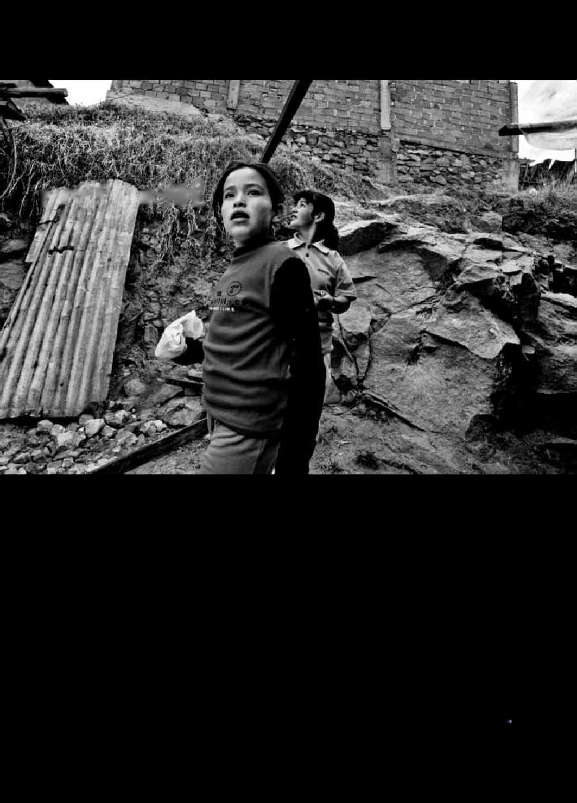

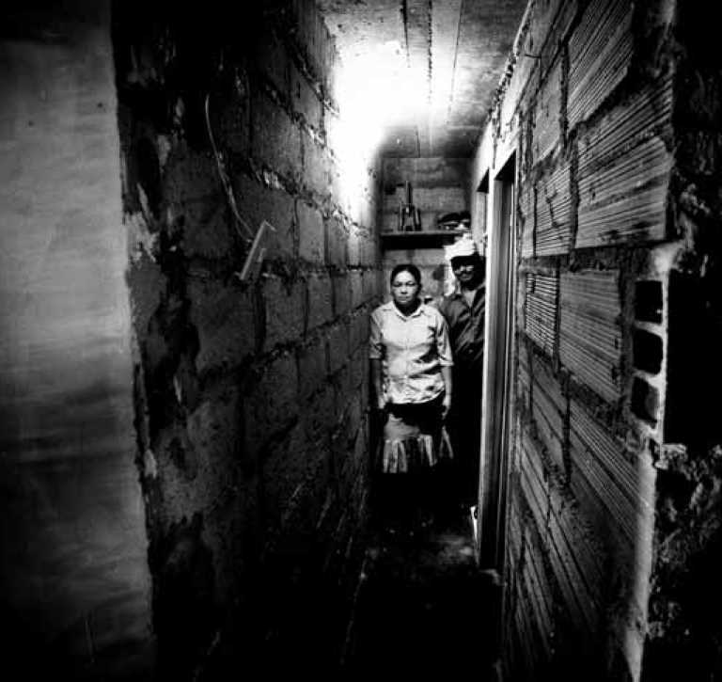

**Colômbia**

**Refugiados**

**uRBanos**

|  |  |  |  |  |
| --- | --- | --- | --- | --- |
| **1/** |  | HK • • |  | Í.F- |
|  | . • ' |  |  | 1 * |

|  |  |  |  |
| --- | --- | --- | --- |
|  | w | F ffl Ml | •,.r |
|  | í f | JV d | • ,. • • /  ■• . ■■ |
| krSX ll | *« 1 *Kk^tI* | u V k \ | • |
| •«Á’! ' | *^5®:!* lj! | r\a nwv |  |

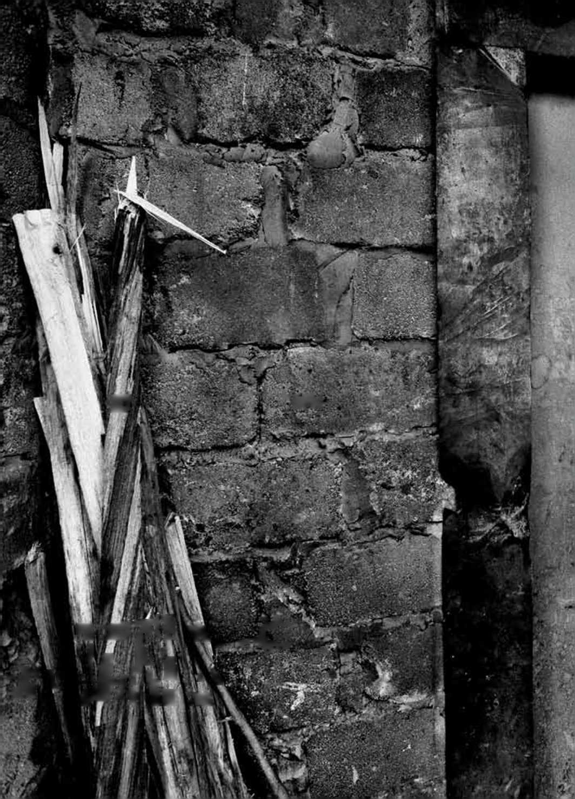

|  |  |  |  |
| --- | --- | --- | --- |
| “ V • -: |  | ' í "** J < tjj |  |
| VJT *Wf • ■* ’ <» s ;  fcTp»,» i J■ - _ ■ ■._ i ■  - ‘ Jf* 1’ 1 - Te < 4- A |  | - 7 1,1' | 1'' ' 1 lí £ JB? \ 4 * À |

|  |  |  |
| --- | --- | --- |
| ■ - |  |  |
|  | ■■ ’ |  |
|  |  | :±-L |

|  |  |
| --- | --- |
|  | w & r* * -  * ’ i/'* |
| fflSH K> .. V.'-vW.Wfl |  |

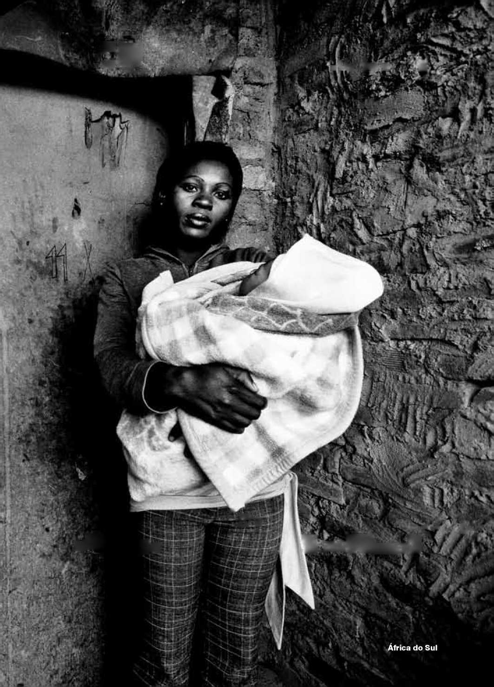

**Colômbia**

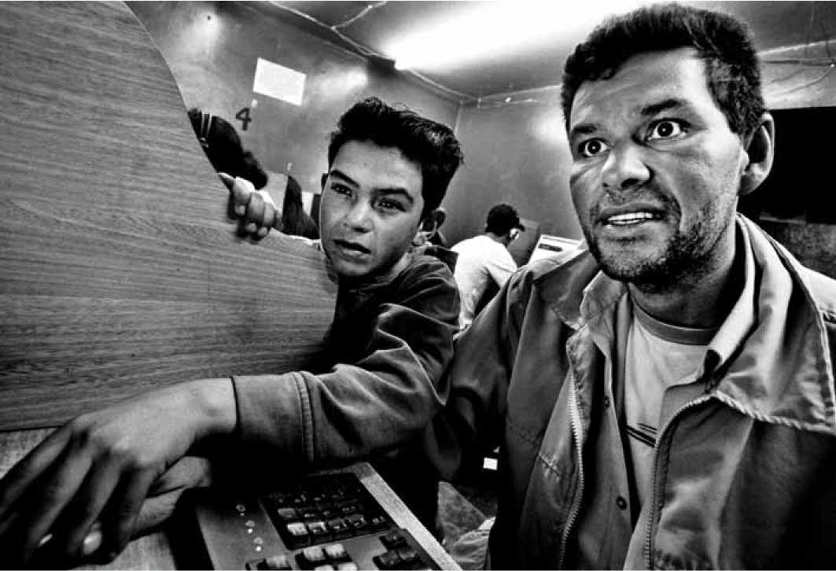

Colômbia

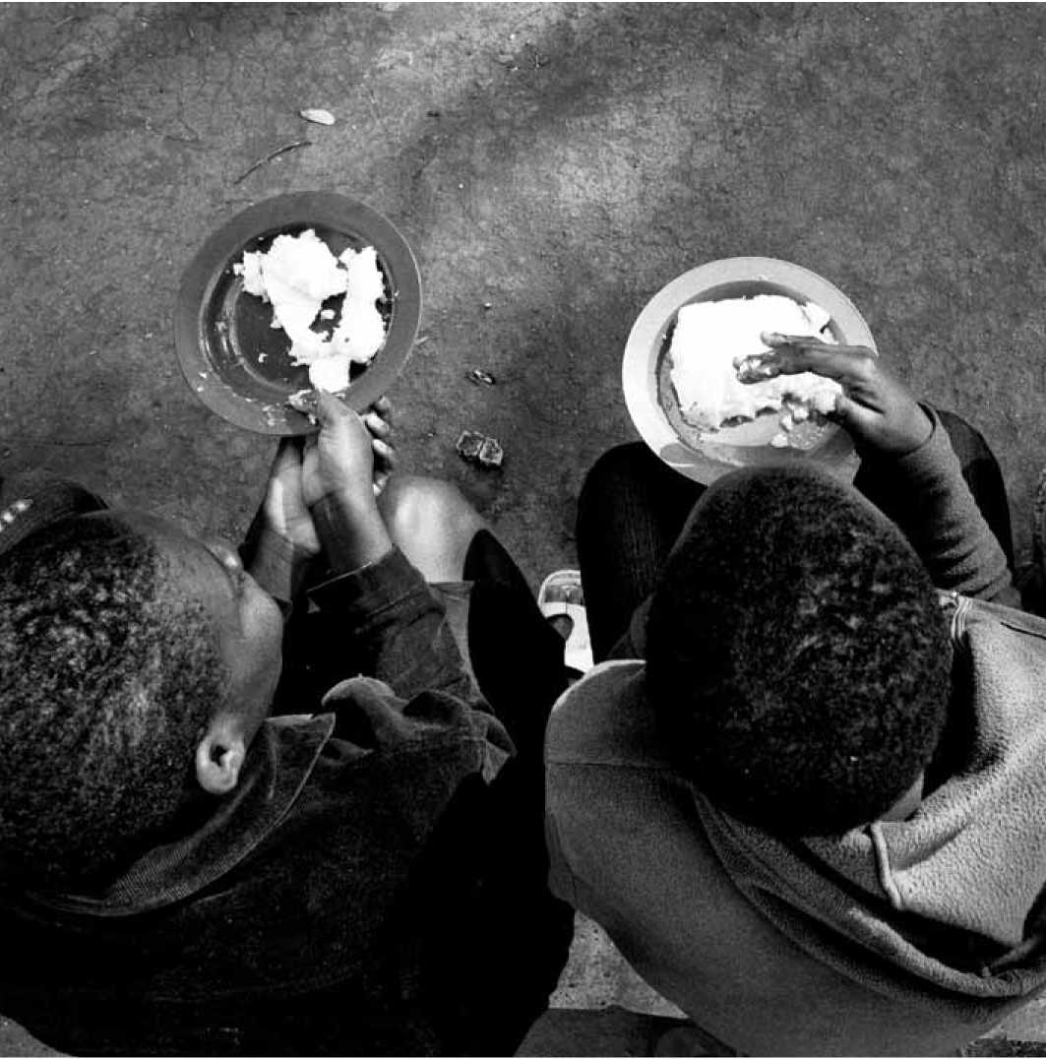

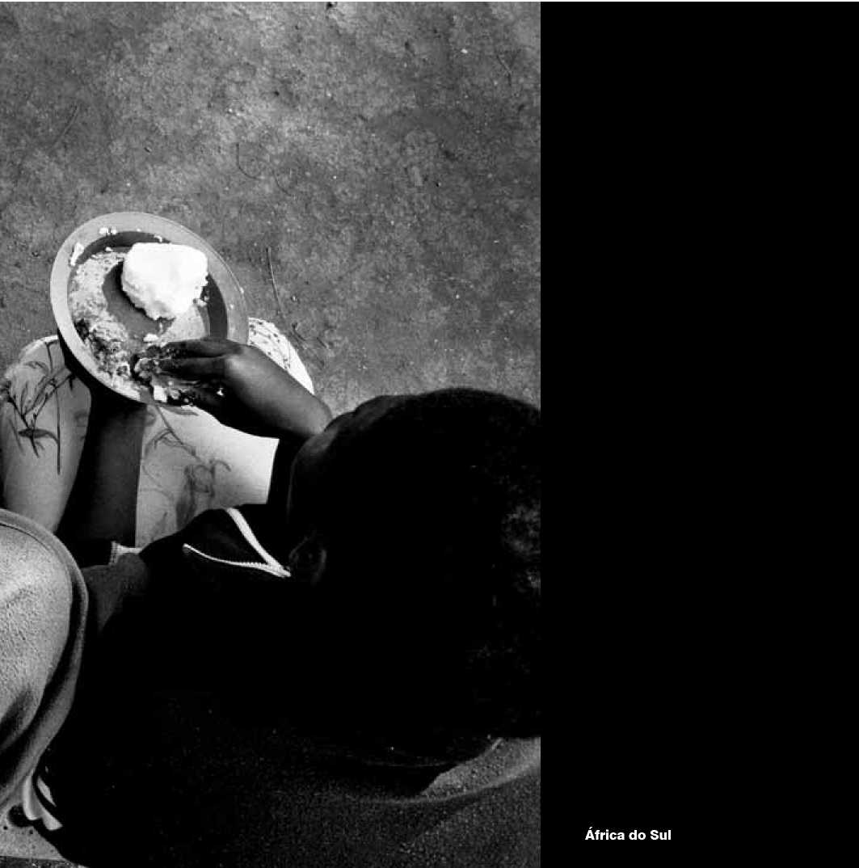

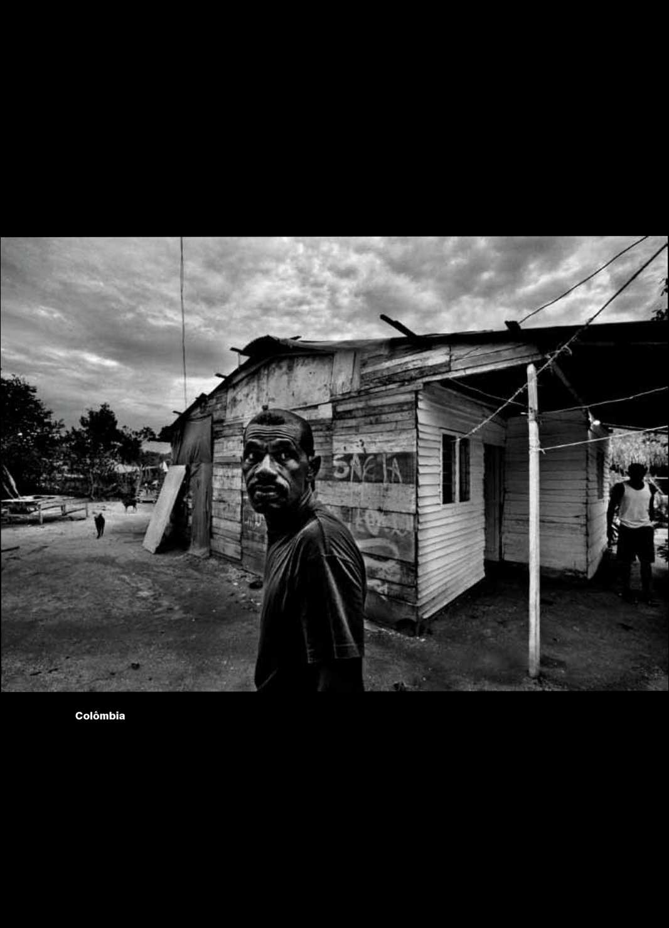

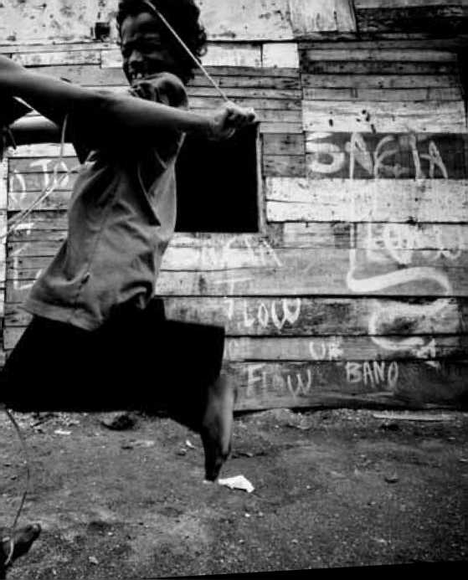

**Colômbia**

|  |
| --- |
| . j |
|  |

|  |  |  |
| --- | --- | --- |
|  | | |
|  | |  |
|  |  |  |
|  | n |  |
|  | *Hp-* J* ( | ? |
|  | -■ ^l- | •V |
|  | ■t *$ |
|  | BEEÍ |  |
|  |  |  |
| f ?!►>?' 4 V J |  |  |

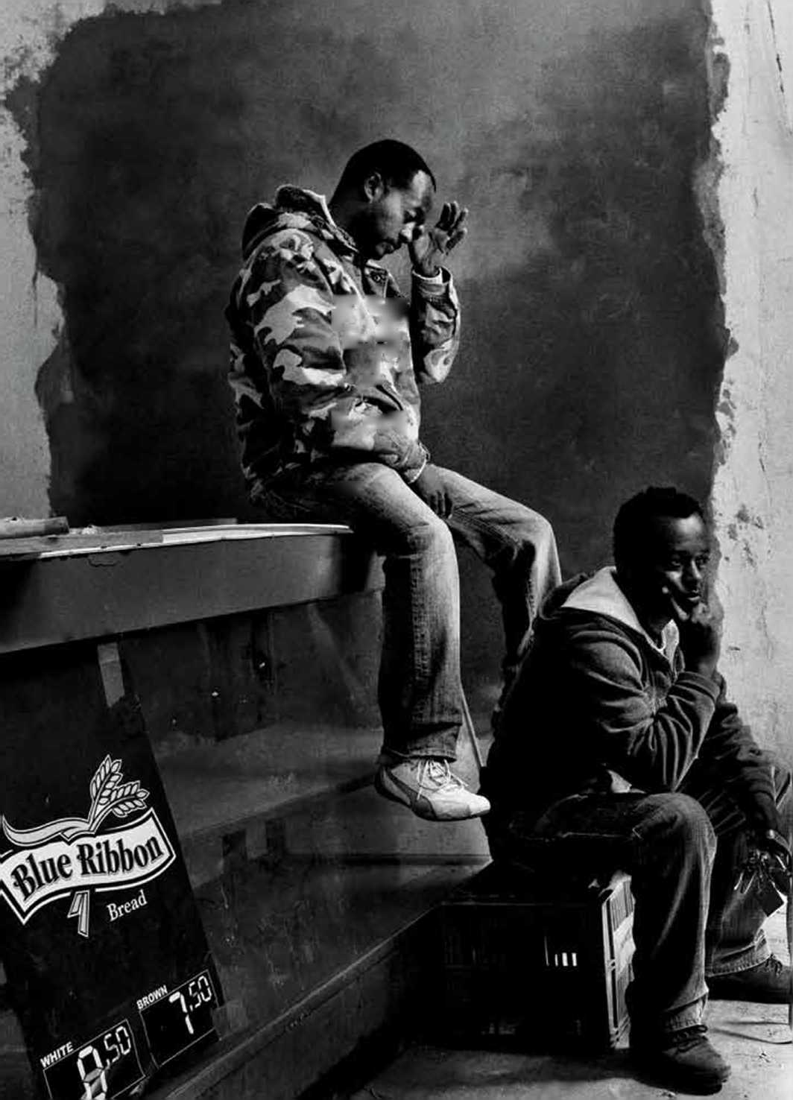

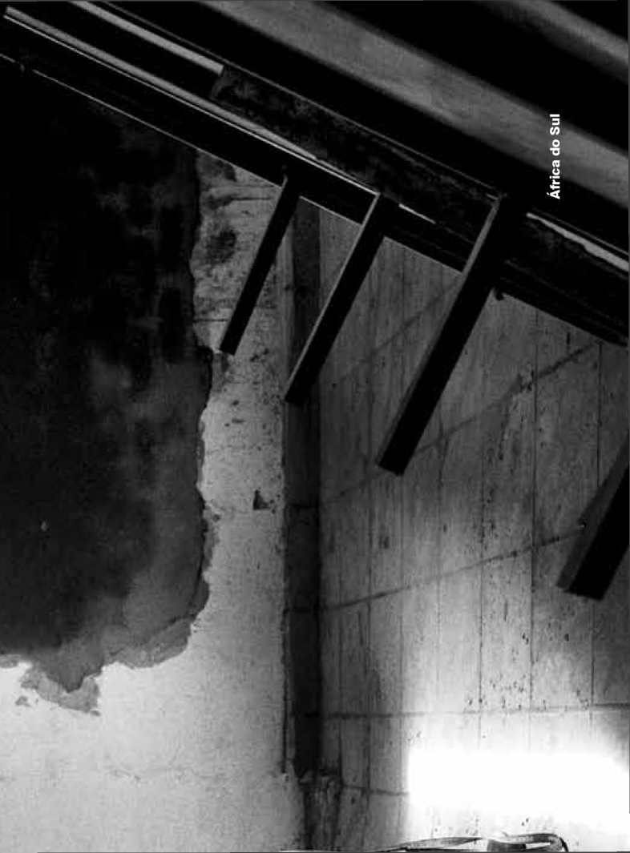

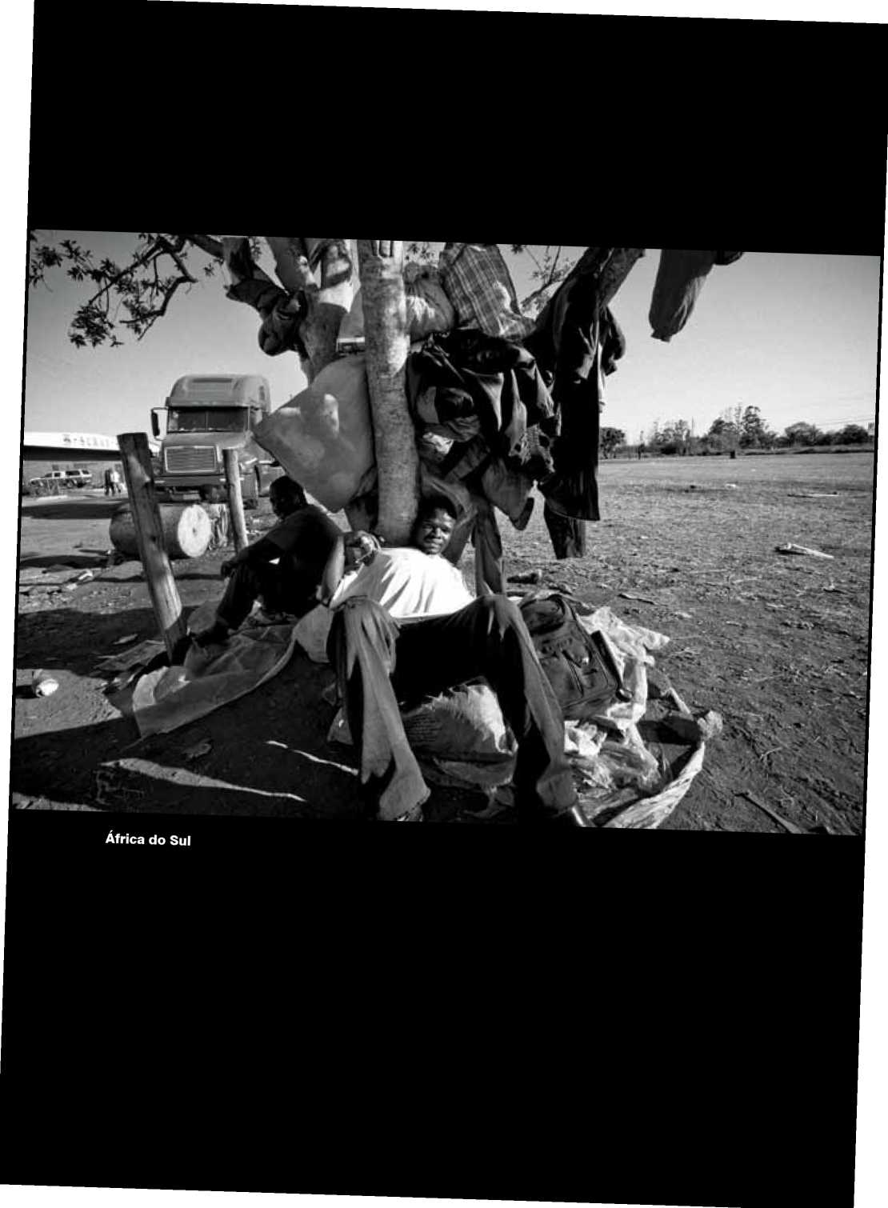

|  |  |  |  |
| --- | --- | --- | --- |
|  | | **F 0 bht.** | **A** |
|  |  |  | 1'■ ■■fflf |
|  | **» Ai**  **, /i illUut** |  | **w '** |



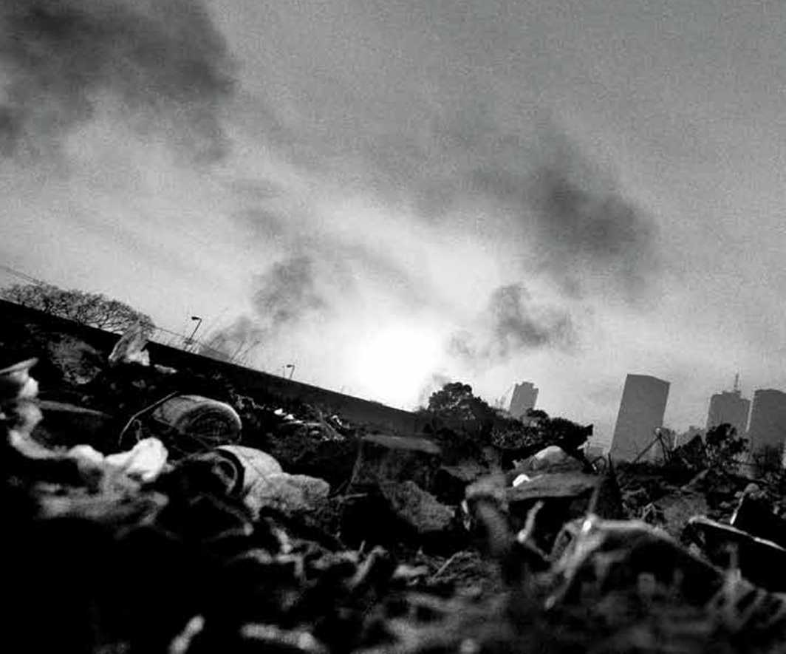



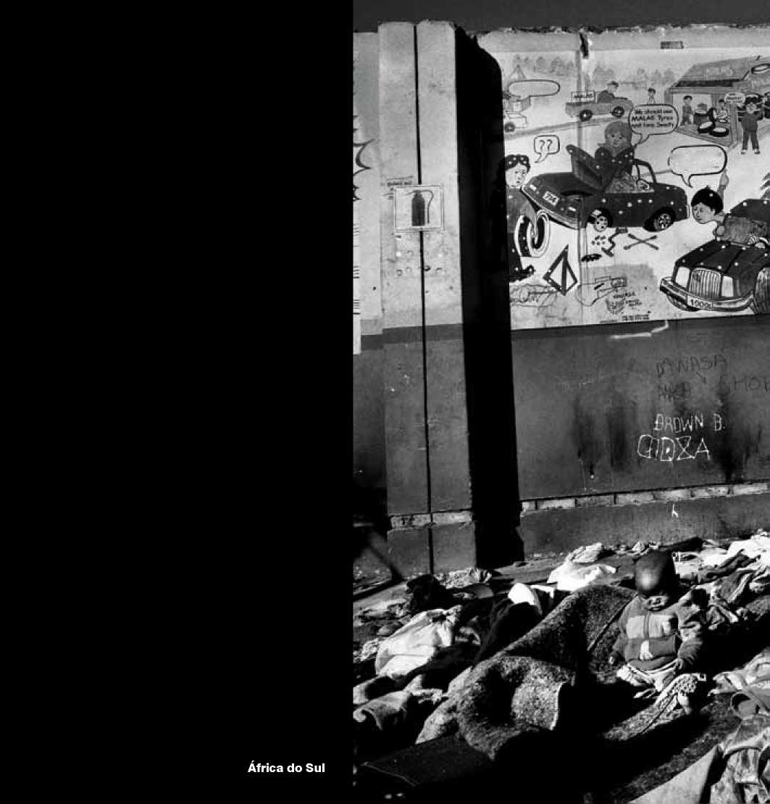

Itohnhaitt-

■wdüHappr L HimTyír

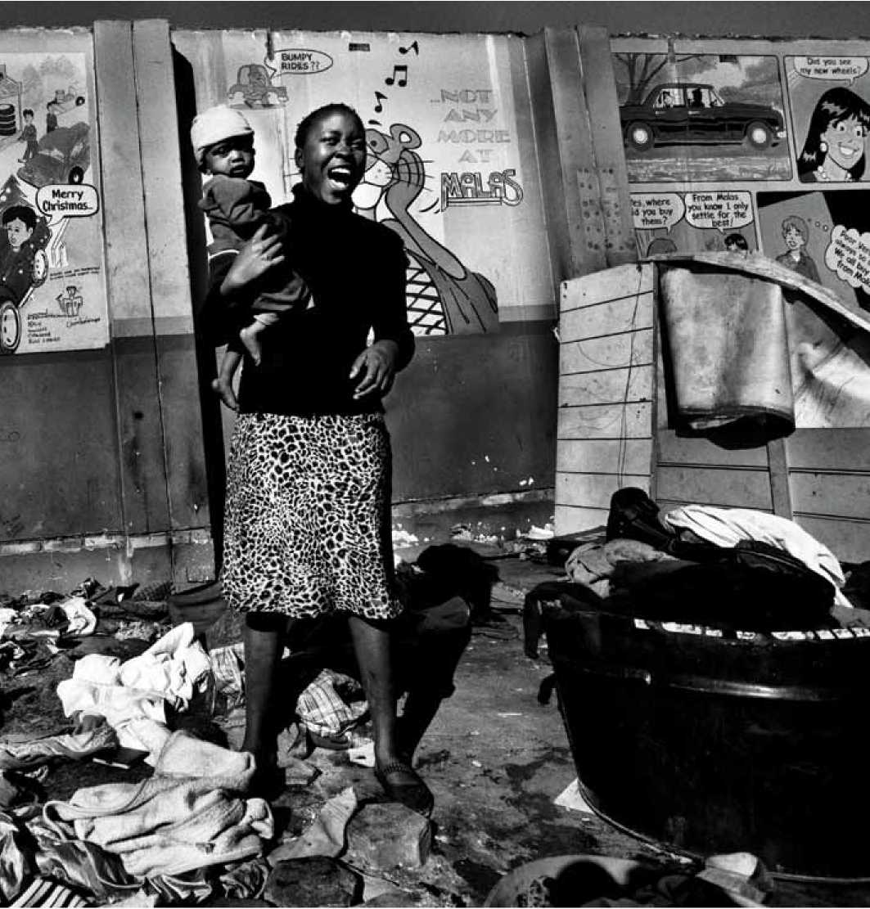

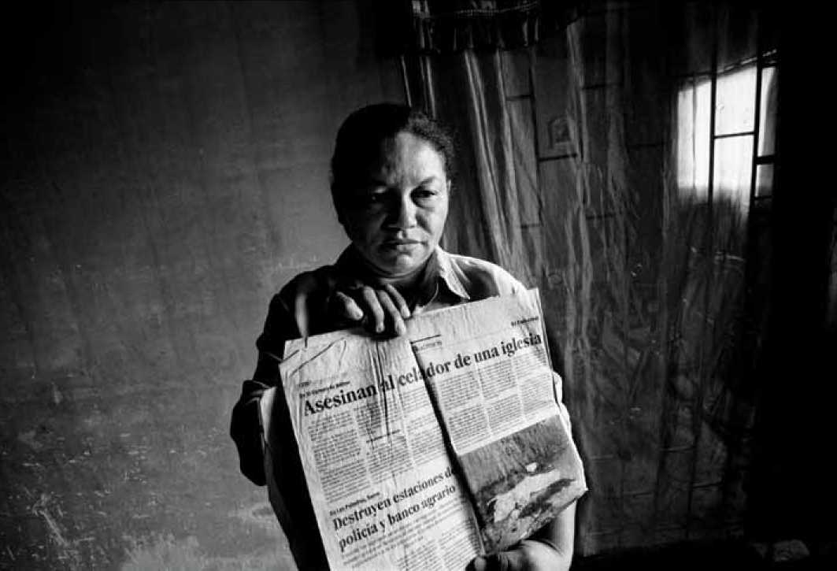

Colômbia

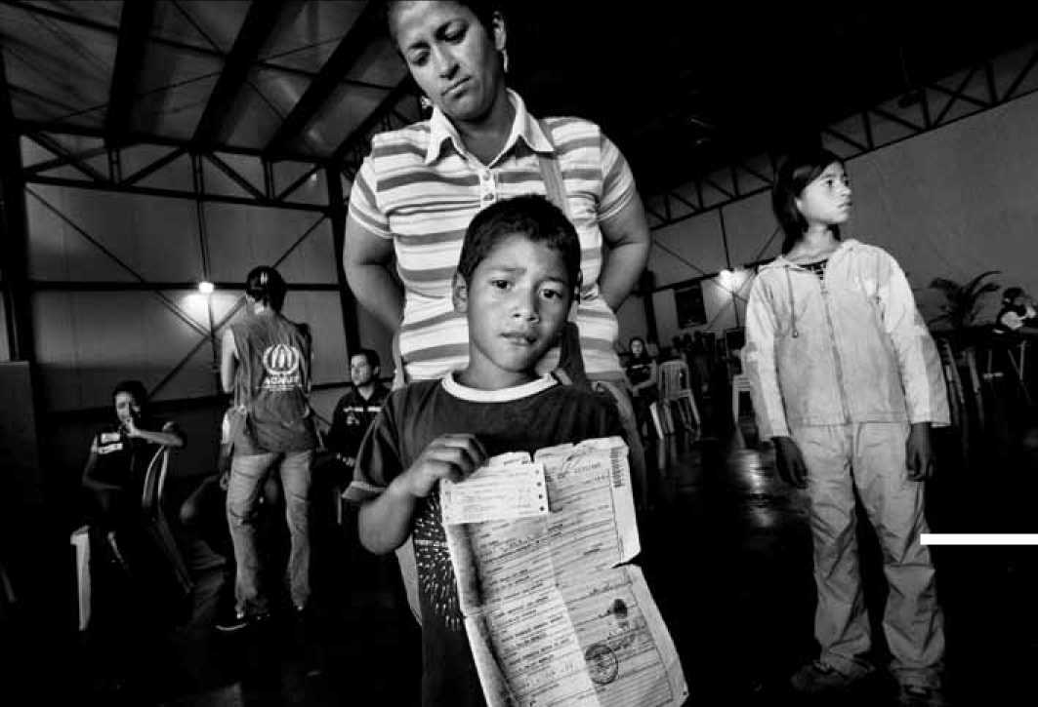

Colômbia

**África do Sul**

Vou can àirusfc

|  |  |  |  |  |  |  |  |
| --- | --- | --- | --- | --- | --- | --- | --- |
| **\ jt** |  | **j "ÇA** TYy |  |  | **XV? ’** |  | PA • 1  **r" I** |
|  |  | v$Ka >«> | **piífcjááfií^^Ç** | **. ^.‘4**  ». Kfrll | **K 2^>** |  |  |
|  |  | *isSBittã* | **1 l •**  **V U** | k. |  | \ w |  |

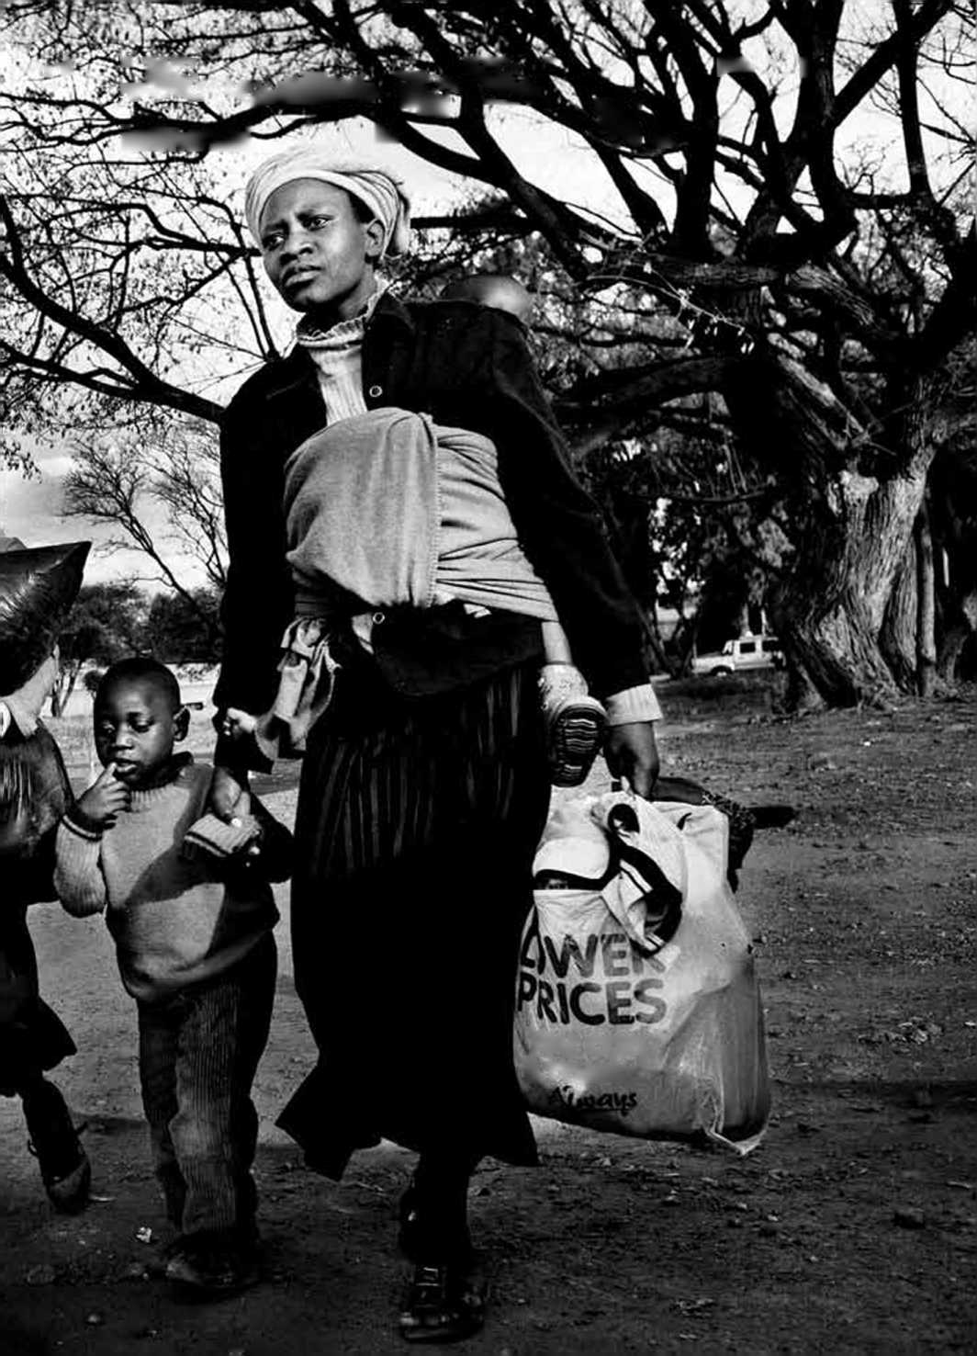



|  |  |  |  |  |  |
| --- | --- | --- | --- | --- | --- |
|  | **1**  **1** | Rz. 4 |  |  |  |
| **L1** |  |  | **wti** | **‘ •* M • «** |  |
|  | **1 íi** |  | ;aàM \ | **• xS A** | **f*4’^ ,V ■ >*» * • *• ’ • W (ê** |
|  | **' íJl*P** |  | **1 -A^'-cf.ZA» &.’•** | **Vt>;** <{AJ |
|  |  | jfcl, | **.■Lf . 1** | **\*Ã -. " n l '»** | W |

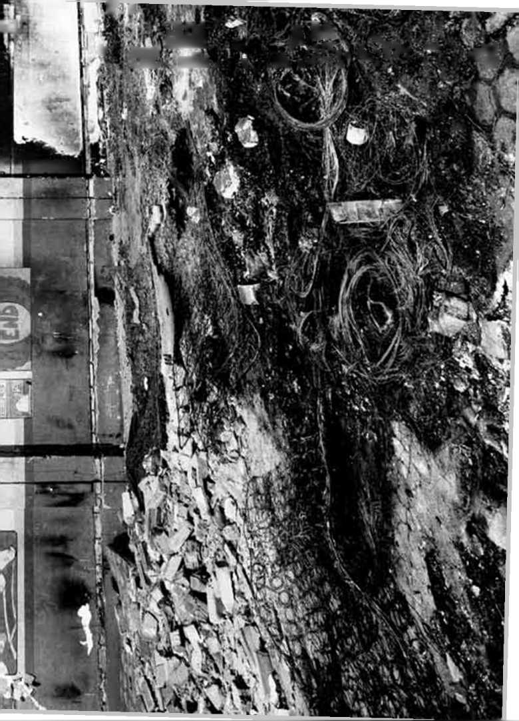

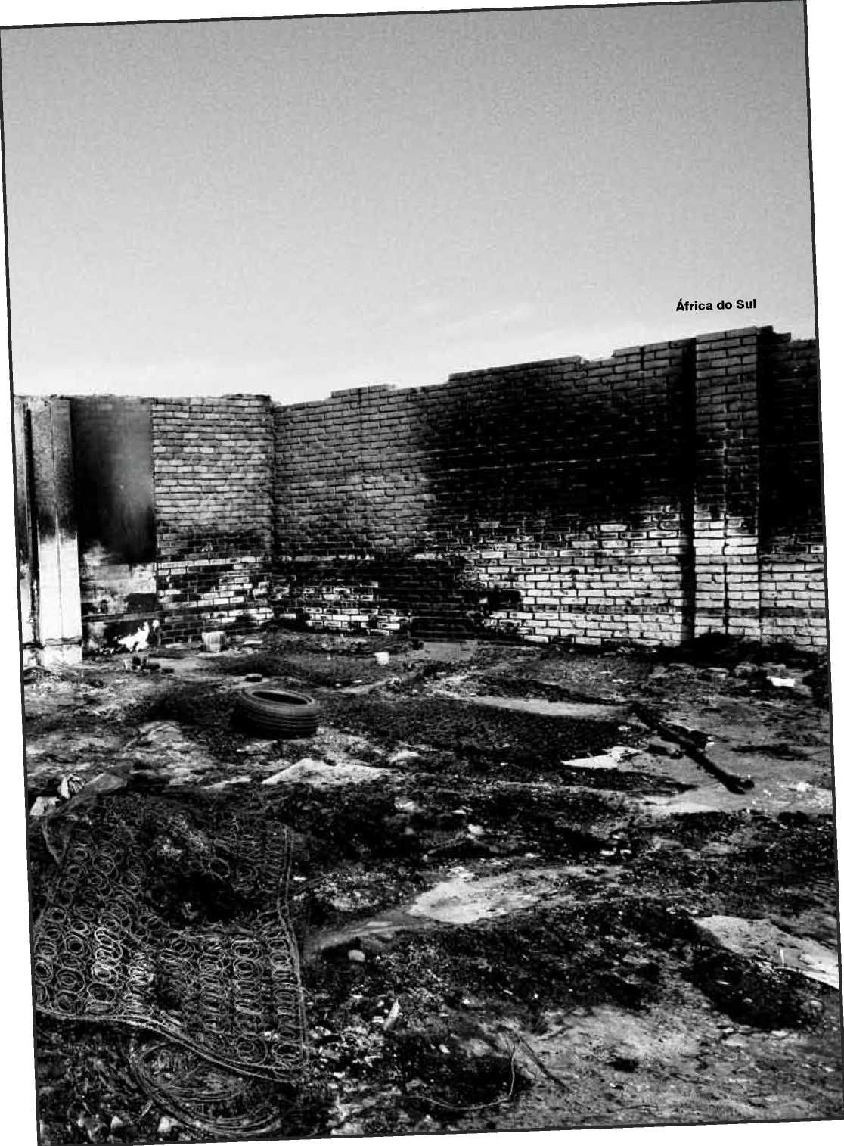

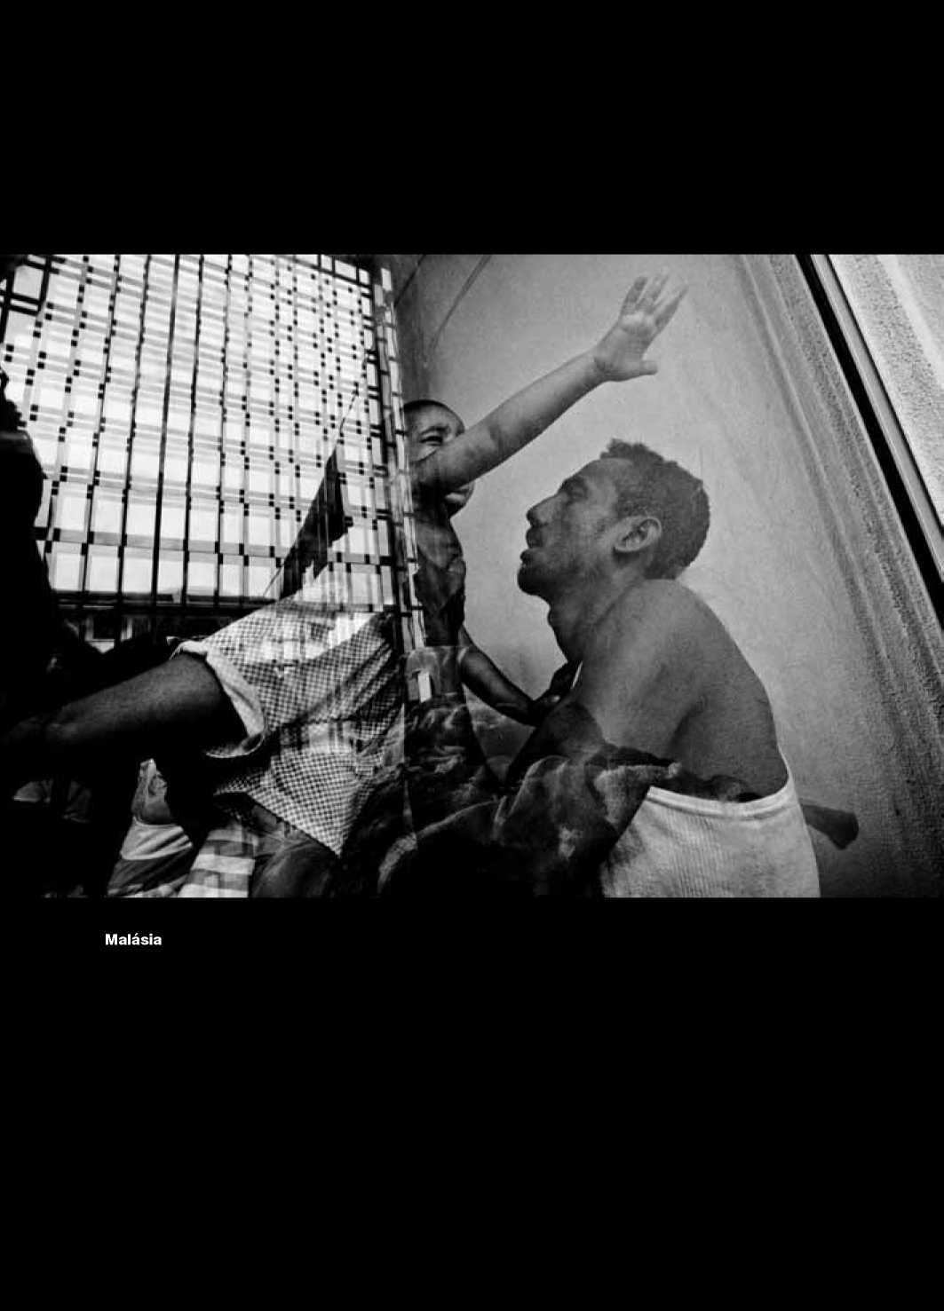

|  |  |
| --- | --- |
|  | **?S £**  **íí *** pi ’**  **\* 1**  *n?* |
| **JlB N|**  **SES 1|J**  **W\*** | *; ;S* |
| **Ra** |
| **f=r ,** |

|  |  |
| --- | --- |
| **Rí**  **,í\***  **I** |  |
| * | **-ííi** |
| ’> | **<? <w\*\*** |

|  |  |
| --- | --- |
|  | |
|  | **I.Jx** |
|  |  |
| t **-a;** |  |
|  | 3 ' |
|  |  |

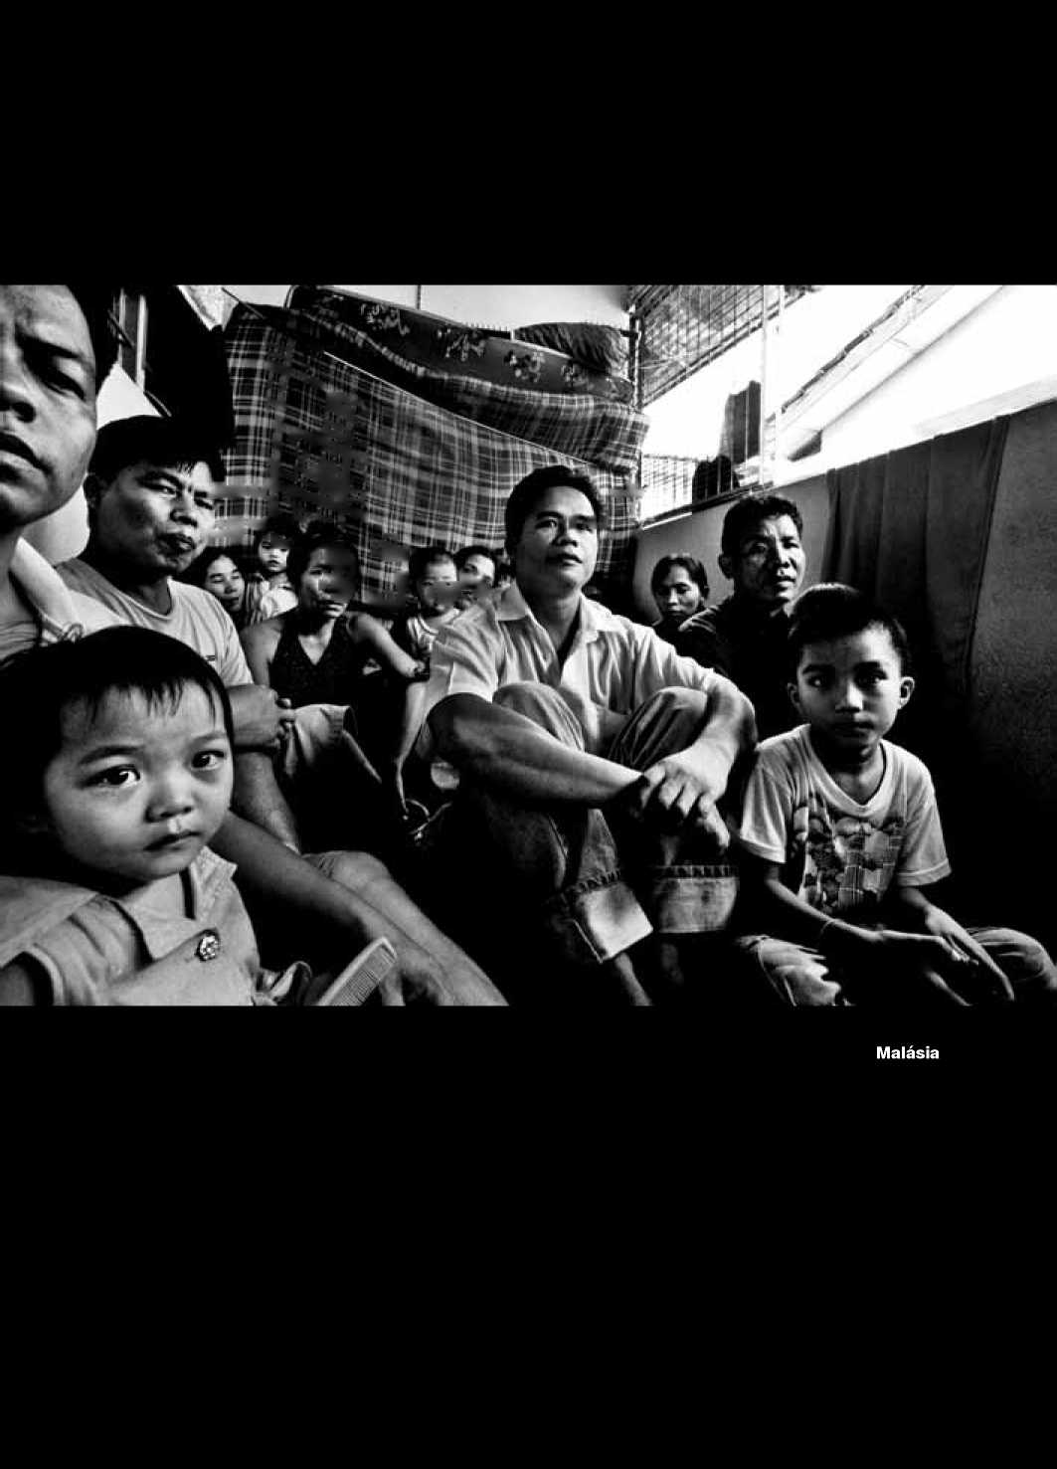

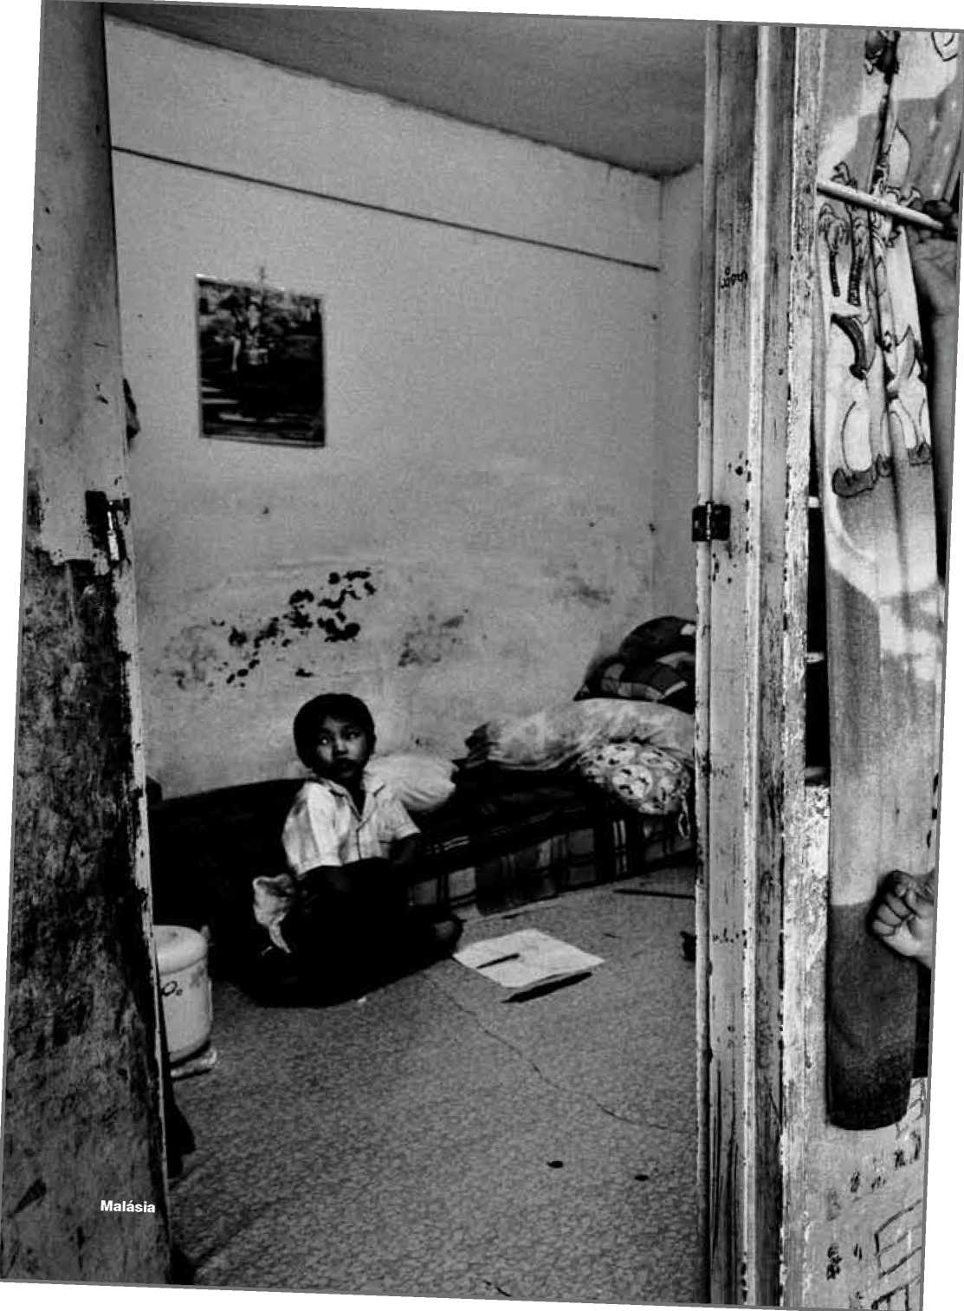



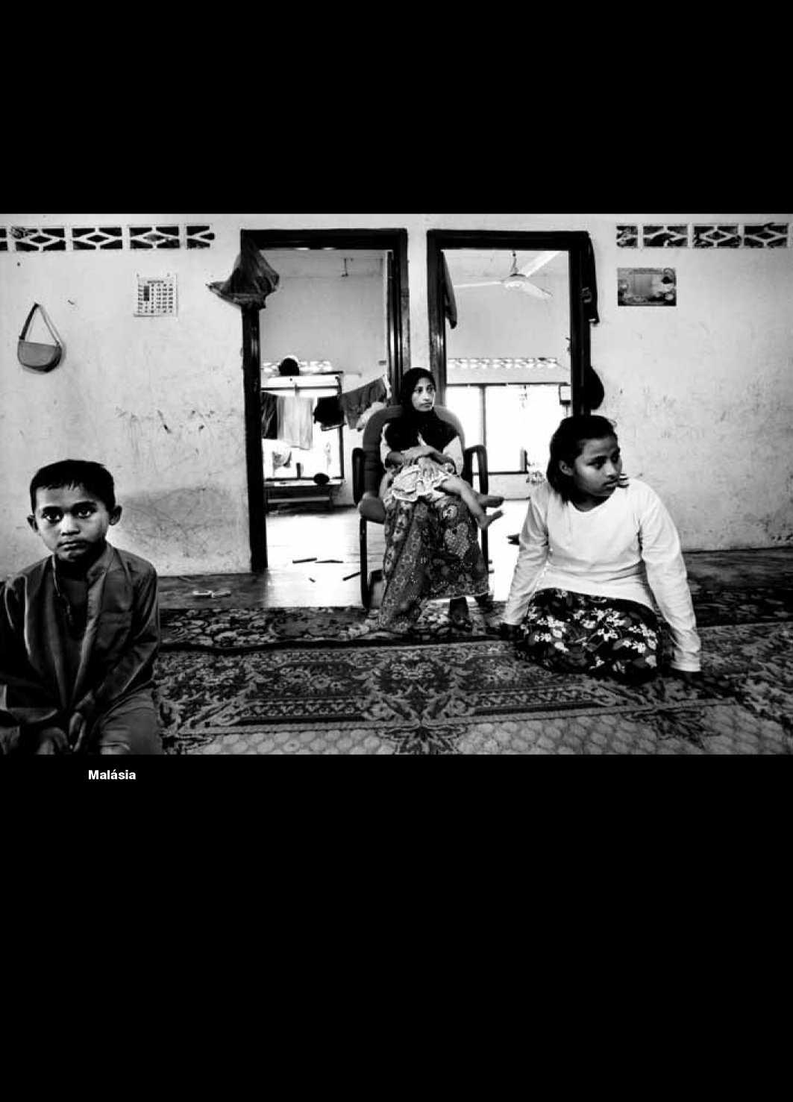

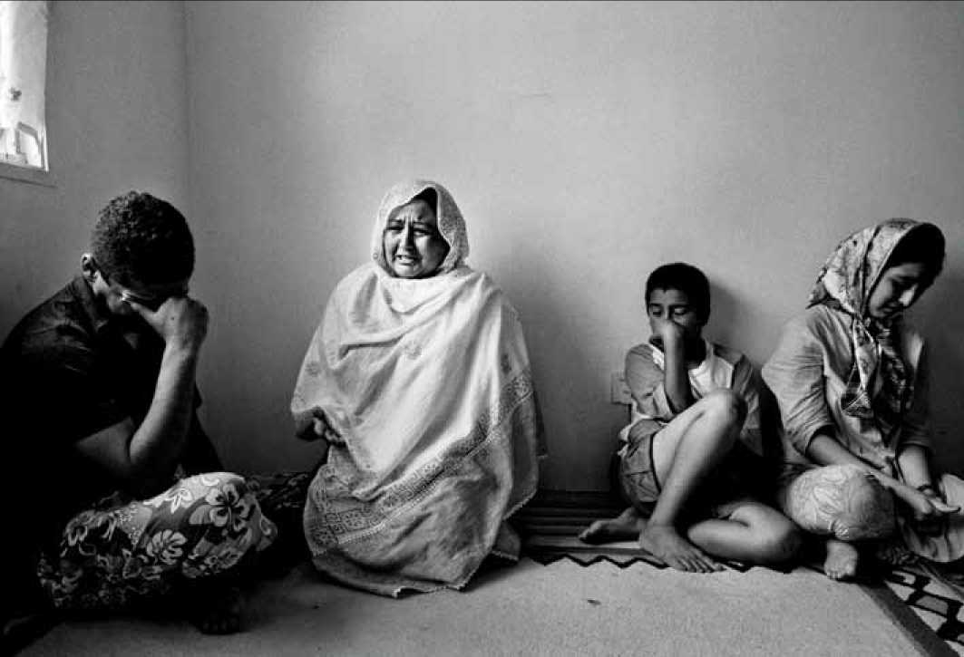

Malásia

*I*

|  |  |  |  |
| --- | --- | --- | --- |
| I ~ ;  L |  |  |  |
| í ’ I | F | B*a |  |
|  |  |  | |
| 1 *'JPZ-T*-'* - —1 |  | |

|  |  |  |  |
| --- | --- | --- | --- |
| R» V \ —..X |  |  |  |
|  |  | *Âgl ’ fÊS?*  4MP | |£O |

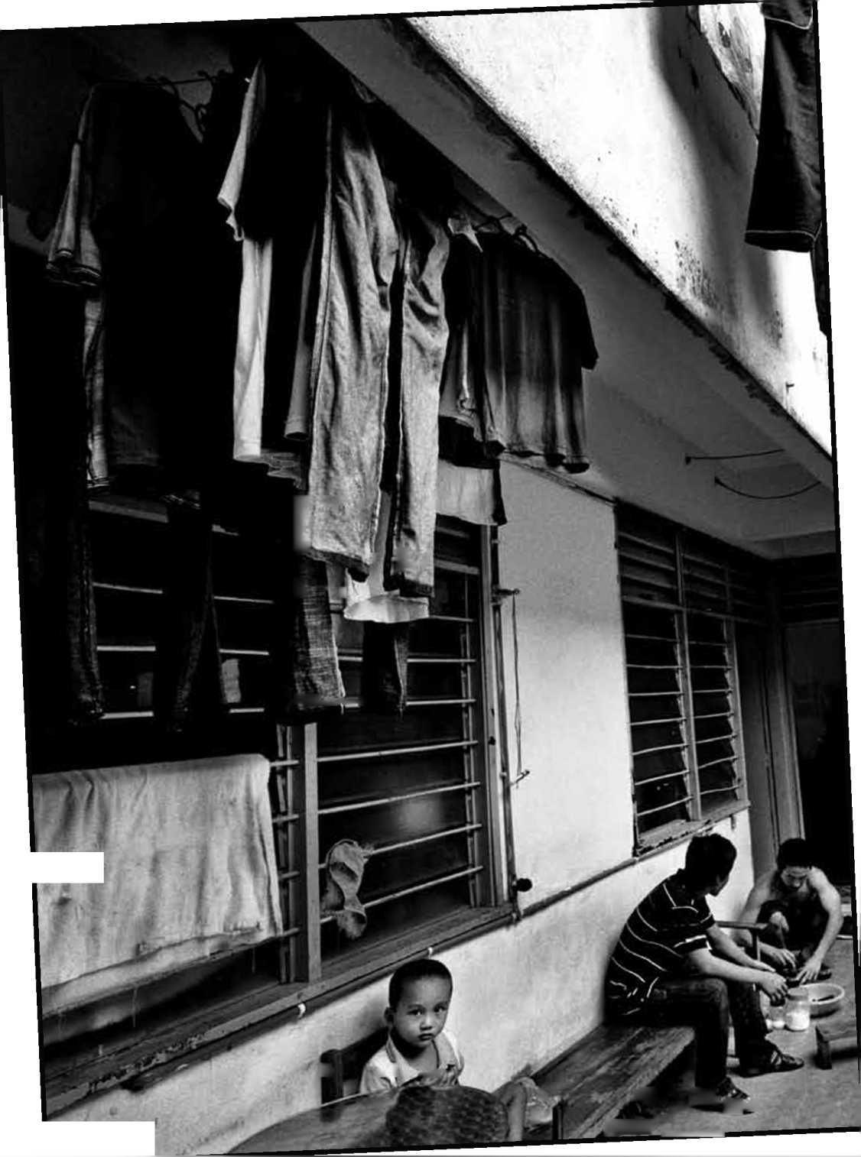

L <-

|  |  |  |
| --- | --- | --- |
| B | **■f:** / v | |
|  | f *v:* |
| ** * ' |  | 7_jÍ |

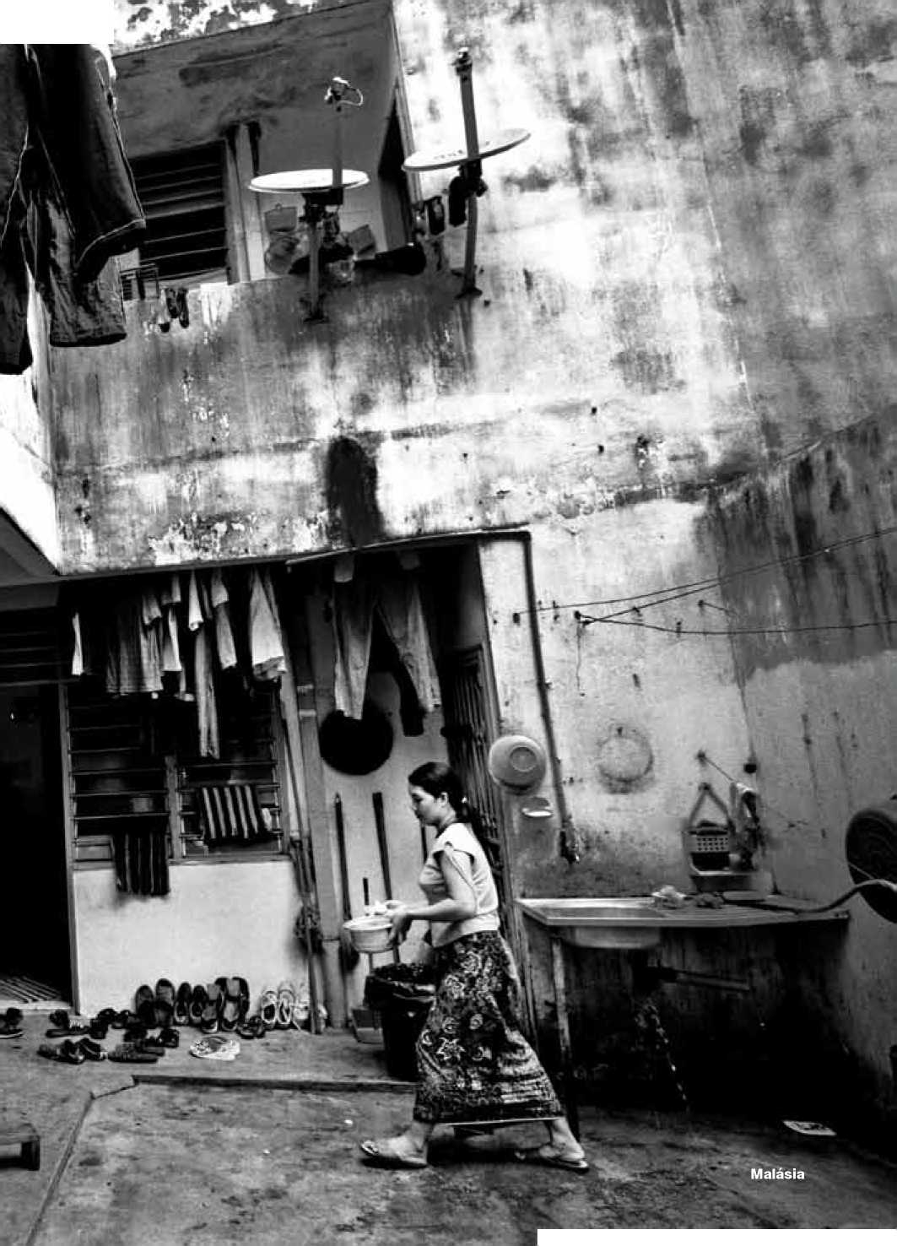

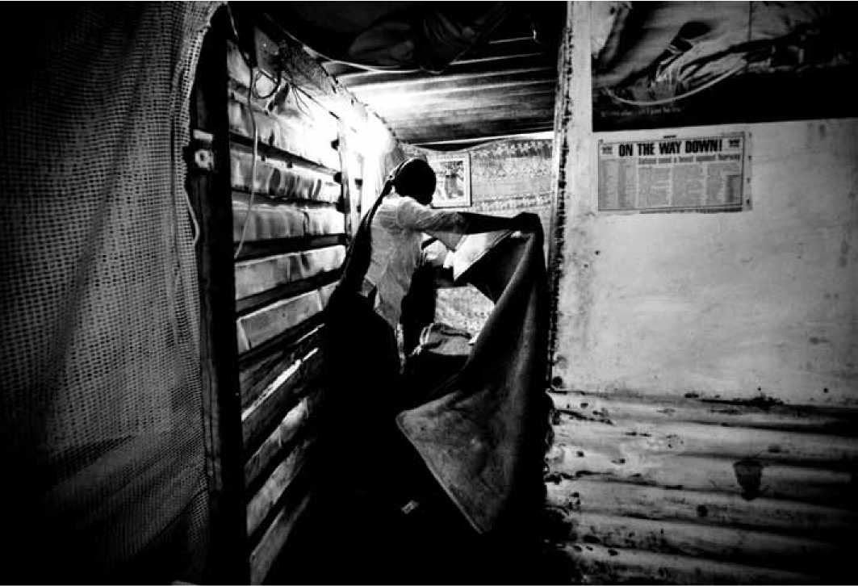

áfrica do sul

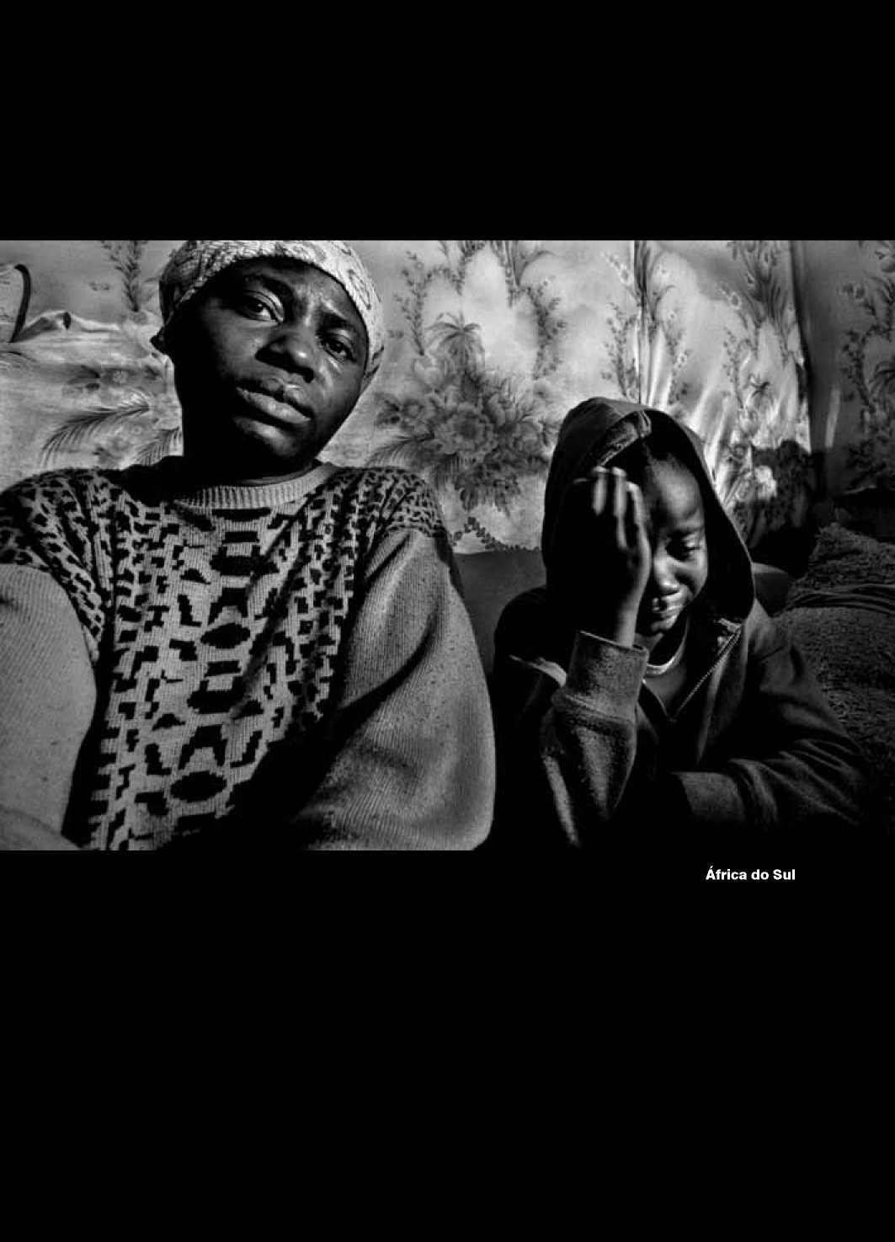



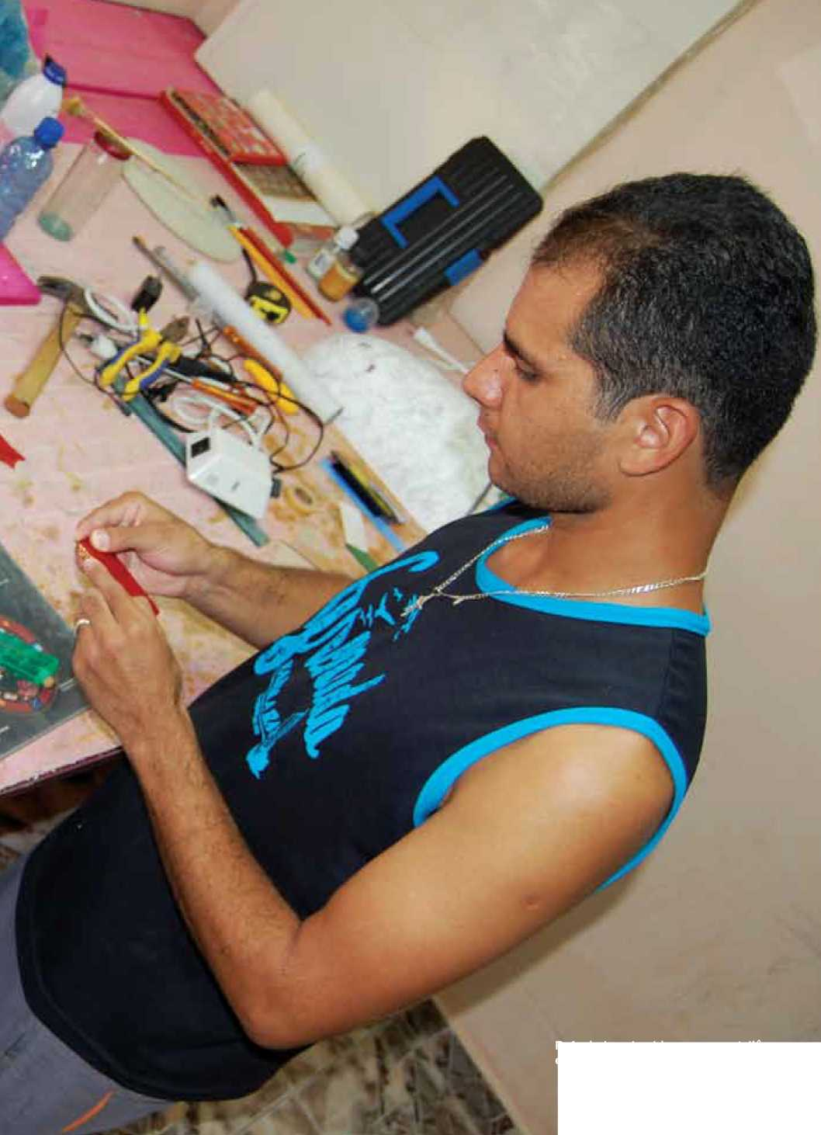

Refugiado colombiano no seu ateliê, em São Paulo. ©ACNUR / L. F. Godinho

O futuro do refúgio no Brasil e

seu papel no cenário humanitário[117]

**gilberto m. A. rodrigues (*)**

1. brAsil: dA políticA eXternA à políticA internAcionAl

O Brasil tornou-se mais relevante no cenário internacional a partir da década de 2000. Um conjunto de fatores virtuosos de natureza interna e externa abriu caminho para o país ampliar e aprofundar a sua política externa regional e global, ingressando, desta forma, no restrito grupo de países que formulam e desenvolvem uma política internacional.

Na perspectiva interna, ancorado na estabilidade e no crescimento econômico, fortalecido pela autonomia energética, consolidado em sua democracia política, com políticas públicas que passaram a focar também os direitos econômicos, sociais e culturais, o país vem conquistando credibilidade e atraindo a atenção e o interesse do mundo; na

perspectiva externa, como membro festejado dos BRICs e um dos líderes do novo diretório

econômico global - o G20 pós-crise econômica de 2008 - e uma política internacional que assume a ideia da autonomia pela concertação global[118], o Brasil exerce, de forma mais propositiva, o papel de líder regional na América do Sul e de interlocutor global.

Nesse contexto, a diplomacia brasileira vem ampliando o escopo de suas ações humanitárias, tanto em nível regional, como em âmbito global. Tais ações, que incluem iniciativas unilaterais (doações, cooperação técnica) e multilaterais (atuação em missões de paz - como a Minustah - e na Comissão de Consolidação da Paz, além de prover cooperação técnica) se inserem conceitualmente no que o chanceler Celso Amorim denominou “princípio da não-indiferença”[119]. Vê-se, claramente, que a nova política internacional brasileira se dispõe a atuar no campo humanitário dentro de uma macro- estratégia de cooperação Sul-Sul.

O tema dos refugiados não escapa dessa nova política internacional do país com amplitude de atuação humanitária. Vinculado juridicamente e compromissado politicamente em nível global e regional com o tema do refúgio, o Brasil se depara com a possibilidade de vir a se consolidar como um país de acolhimento. Entretanto, ao contrário das ações externas humanitárias, que não implicam nem a convivência permanente com estrangeiros, nem políticas públicas multidimensionais com orçamento do próprio Estado, a política para refugiados demanda ações internas que envolvem todas as esferas de governo (União, Estados e Municípios), além da sociedade civil organizada.

Qual o horizonte de possibilidades para o Brasil assumir um papel mais assertivo como país de acolhimento de refugiados na próxima década? Este texto visa a analisar o marco legal e as políticas públicas para refugiados no Brasil, e a partir das dimensões política, econômica e cultural, refletir sobre as vantagens e desvantagens comparativas que o Brasil dispõe para assumir o papel de país de refúgio, tanto na perspectiva governamental quanto da sociedade civil. Ao final, o artigo levanta algumas questões prospectivas sobre o futuro do refúgio no Brasil e seu papel no cenário humanitário.

1. estAdo e sociedAde ciVil: mArco legAl e políticAs públicAs pArA refugiAdos
   1. o marco legal para os refugiados no brasil

O Brasil participa plenamente do regime jurídico internacional dos refugiados, havendo sido o primeiro país sul-americano a ratificar a Convenção de Genebra de 1951, além de ter ratificado o Protocolo Facultativo de 1967 e integrar, desde o seu início, o Comitê Executivo do Acnur (Excom), em Genebra. No âmbito regional, o Brasil tem tido uma atitude ativa e propositiva no desenvolvimento da política e do direito regional dos refugiados na América Latina e Caribe, sobretudo a partir da Declaração de São José sobre Refugiados e Pessoas Deslocadas (1994), mas especialmente na negociação, aprovação e implementação da Declaração e Plano de Ação do México para Fortalecer a Proteção Internacional de Refugiados na América Latina (2004), de cujo processo foi um dos formuladores.

As credenciais internacionais do Brasil para atuar no tema dos refugiados se completam de maneira coerente e inovadora com o seu direito interno, tanto na moldura legal e institucional quanto na experiência decisória de análise de pedidos de refúgio.

Com efeito, o refúgio está amparado na Constituição Federal de 1988 que

elenca no seu artigo 4°, dentre os princípios das relações internacionais pelos quais o Brasil deverá se reger, a prevalência dos Direitos Humanos (inc. II) e a concessão de asilo político (inc. X). Com a promulgação da Lei 9.474/1997, o Brasil inovou ao adotar a definição ampliada de refugiado prevista na Declaração de Cartagena sobre Refugiados (1984), incluindo dentre os motivos de reconhecimento “a grave e generalizada violação de direitos humanos” (Art.1°, III). Além disso, a lei brasileira se alinha com as diretrizes preconizadas pelos princípios de Direitos Humanos e pelo Acnur, garantindo o ingresso no território nacional de pessoas em situação de refúgio sem documentação, o direito à liberdade de solicitantes de refúgio, bem como documentos de identidade e de trabalho provisórios.

Segundo Liliana Jubilut, com o advento de sua lei dos refugiados, o Brasil passou a ter “(...) um sistema lógico, justo e atual de concessão de refúgio, razão pela qual tem sido apontado como paradigma para a uniformização da prática do refúgio

na América do Sul (...)”.[120]

* 1. o papel do conare

Previsto na Lei 9.474/1997, o Comitê Nacional para os Refugiados foi criado como órgão administrativo, vinculado ao Ministério da Justiça. Segundo Luiz Paulo Teles Barreto, o Conare é um “órgão de elegibilidade representativo e democrático”[121]. Em funcionamento desde 1998, presidido pelo Ministério da Justiça, o Conare contempla majoritariamente representantes do Poder Executivo Federal, um assento para a sociedade civil (exercido pela Cáritas Arquidiocesana), com direito a voz e voto, e um assento para a representação do Acnur/Brasil, com direito a voz, sem direito a voto. Em mais de dez anos de funcionamento, o Conare acumula uma notável experiência já sistematizada em casos emblemáticos analisados e tornados públicos pelo órgão[122].

A composição do Conare se coaduna com os atores envolvidos no procedimento de solicitação do refúgio: compete à polícia federal realizar os trâmites; a sociedade civil colabora nas entrevistas e no apoio multidimensional aos solicitantes e refugiados e o Acnur coopera com ambos. Embora com carências de recursos e de pessoal,

e os problemas gerados pelo desconhecimento que o tema dos refugiados ainda

enfrenta no Brasil - inclusive dentro da polícia federal[123] - o Conare vem desenvolvendo a contento as suas atribuições e talvez seja um dos órgãos administrativos federais mais eficientes em sua esfera de atuação. Essa característica dá credibilidade a uma política de Estado para os refugiados que se torna apta a fortalecer uma política internacional brasileira nessa matéria.

A criação de Comitês Estaduais de Refugiados, como os de São Paulo e Rio de Janeiro, e municipais, como o de São Paulo, indica o início do envolvimento - importante e necessário - dos governos subnacionais na execução da política brasileira de refugiados, sobretudo nos três grandes eixos do Plano de Ação do México - Cidades solidárias, Reassentamento solidário e Integração solidária. É previsível que a criação de comitês em outros estados e sua eventual atuação mais propositiva demandem novas posturas do Conare e canais estáveis e sistemáticos de diálogo federativo.

* 1. A atuação da sociedade civil

Como bem demonstra Fabiano Menezes, o regime dos refugiados se realiza mediante a inter-relação entre Estados, ONU, ONGs e empresas transnacionais[124]. Esse modelo de interação, que existe praticamente em todo o planeta, se reproduz no Brasil com algumas características próprias.

No Brasil, a Cáritas Arquidiocesana, que representa a sociedade civil organizada perante o Conare, é o ponto focal nesse tema. Vinculada à Igreja Católica, a Cáritas Brasileira atua principalmente em São Paulo e no Rio de Janeiro, onde está a maioria da população de solicitantes e de refugiados no país. Além disso, há uma Rede Solidária de Proteção a Migrantes e Refugiados formada por cerca de 50 instituições da sociedade civil nas cinco regiões do país. Dentre estas organizações, cabe destacar o Instituto Migrações e Direitos Humanos (IMDH), que tem exercido liderança no debate e nas ações da sociedade civil[125].

No âmbito acadêmico, algumas universidades e instituições de ensino vêm despertando o interesse pela questão dos refugiados, tanto como tema de difusão e ensino, quanto como tema de pesquisa e de extensão. A Cátedra Sergio Vieira de Mello, criada pelo Acnur em 2003[126], para envolver mais as universidades latino-americanas em alguma atividade voltada à política de refugiados, e desta forma contribuir com as políticas de integração local dos refugiados com a sociedade civil, vem gerando interessantes movimentos. Em junho de 2010, realizou-se, em Santos, o I Seminário Nacional Cátedra Sergio Vieira de Mello, em parceria entre o Acnur e a Universidade Católica de Santos (UniSantos), onde foram apresentadas e debatidas experiências de inclusão de refugiados, vestibular voltado para refugiados[127], reconhecimento de títulos, ensino de disciplinas vinculadas ao tema, atendimento e capacitação de refugiados, entre outros temas. Esse evento mostrou não apenas que existem boas práticas do mundo acadêmico voltadas aos refugiados, com também indicou o grande potencial das universidades como parceiras da integração local solidária[128].

1. A políticA internAcionAl brAsileirA pArA refugiAdos
   1. A dimensão política *stricto sensu*

A política internacional humanitária empreendida pela diplomacia brasileira se inscreve num quadro mais amplo de promoção e defesa dos Direitos Humanos do Estado Brasileiro. Por outro lado, inscreve-se também dentro das novas responsabilidades que o país deve assumir como líder regional e potência de escala média no cenário global, diante das demandas internacionais de cooperação internacional para o desenvolvimento, prevenção de conflitos, construção da paz, desenvolvimento sustentável e responsabilidade de proteger.

A opção pelo multilateralismo e pelo direito internacional, a via grociana das relações internacionais, tem sido destacada por diversos analistas como o eixo principal de atuação da diplomacia brasileira desde Rio Branco[129]. Na medida em que os temas de Direitos Humanos ganham importância na agenda internacional e que o Brasil passa a ser visto e assume atuar como fiel da estabilidade regional, por suas dimensões e por sua liderança regional benigna - aqui entendida como não confrontacionista e conciliadora de interesses regionais e globais - o terreno para aprofundar uma política internacional humanitária geral - e para os refugiados em particular - revela a sua importância.

Não há dúvida de que em sua condição de país em desenvolvimento diferenciado - porque de relevância crescente no processo decisório multilateral - o Brasil trata de expandir sua projeção em áreas e por canais em que sua atuação possa a ser mais viável e influente. Daí a forte atuação da diplomacia brasileira nos debates e na criação de renovados e novos órgãos da ONU, na Cúpula Mundial de 2005, e na participação em suas atividades, tais como o Conselho de Direitos Humanos, a Comissão de Consolidação da Paz e as novas missões de paz multidimensionais, como a Missão de Estabilização do Haiti (MINUSTAH). No caso do princípio da responsabilidade de proteger (proteção primária do Estado e subsidiária da comunidade internacional contra o genocídio, crimes contra a humanidade, limpeza étnica e crimes de guerra), embora o Brasil ainda não o reconheça como princípio jurídico, nem seja um entusiasta de sua aplicação - sobretudo pela ausência de regras claras de intervenção como último recurso - é visível que o país adota o princípio em relação à sua política de acolhimento a refugiados.

No cenário hemisférico, a participação plena do país no Sistema Interamericano de Direitos Humanos, a partir do reconhecimento da jurisdição da Corte Interamericana de Direitos Humanos em 1998, e da postura pró-ativa na política regional para os refugiados, cujo marco fundamental passa a ser a Declaração e Plano de Ação do México (2004), aponta para um horizonte de ampliação do compromisso do país com a política regional para os refugiados.

É possível, assim, verificar uma conexão entre essas opções multilaterais - regionais e globais - do Brasil com um horizonte de expansão e aprofundamento de seu papel no cenário humanitário. Além disso, caberia observar que a política externa brasileira tende a tratar separadamente as questões de Direitos Humanos dos temas humanitários. Estes contêm mais apelo, entranham menos críticas e divergências públicas e, desta forma,

comportam menos risco e controvérsia política - interna e externa - do que uma atuação mais forte do país na seara específica dos Direitos Humanos, em que há discrepâncias e críticas sobre o *modus operandi* das posições brasileiras na ONU - em geral avessas a condenações contra países por violação de Direitos Humanos[130].

Por fim, é importante registrar a importância que o tema dos Direitos Humanos em geral tem para formadores de opinião brasileiros em política externa. Em estudo realizado por Amaury de Souza (2009) com um conjunto significativo de acadêmicos, diplomatas, empresários e políticos brasileiros, identificou-se que, dentre os objetivos da política externa brasileira, dois deles relacionados ao tema do refúgio - o fortalecimento da liderança regional do Brasil e a atuação em defesa dos direitos humanos - são considerados, por ampla maioria, de extrema ou de muita importância[131].

A dimensão política pauta, porém não reina sozinha sobre o tema. Por isso, cabe verificar as outras duas, que a compõem e completam.

* 1. A dimensão econômica

Países de acolhimento são, em geral, países vizinhos. O Relatório Tendências Globais (2009) mostra claramente que a maior quantidade de refugiados está na vizinhança dos países-problema. Isso tanto é verdade para a Venezuela e o Equador em relação aos milhares de refugiados colombianos, quanto para o Irã, com respeito aos milhões de refugiados iraquianos e afegãos. Naturalmente, uma grande quantidade de refugiados pode impactar o orçamento das políticas públicas do Estado e gerar distorções e complicadores no âmbito doméstico.

No caso brasileiro, em que pesem as grandes carências e privações da população de solicitantes e de refugiados no Brasil, o acesso às políticas públicas de saúde e educação é garantido em igualdade de condições com brasileiros. Da mesma forma, existe o direito ao trabalho. Claro que esses direitos são muitas vezes cerceados pelo crivo da realidade. Há que se considerar que a maioria da população de solicitantes e de refugiados no Brasil reside em dois megacentros urbanos - São Paulo e Rio de Janeiro - onde são notórias as dificuldades da população no acesso igualitário às políticas públicas sociais. Os dados e indicadores sobre esses problemas ainda são incipientes, estão concentrados na experiência das organizações da sociedade civil, mas aos poucos a academia brasileira vem se interessando pela situação dos refugiados no país e algumas pesquisas e trabalhos acadêmicos analisam as dificuldades, sobretudo econômicas, enfrentadas pelos refugiados no Brasil.[132]

Em termos mais gerais, é possível afirmar que a dimensão econômica brasileira, ainda que clivada pelas condições próprias de um país em desenvolvimento, com altos índices de desigualdade, sugere duas análises favoráveis ao aprimoramento da política brasileira de refugiados. Primeiro, o fato de o Brasil ter perspectivas de crescimento sustentável no curto e médio prazos oferece um cenário de mais oportunidades. Segundo, o fato de o Brasil ter uma vigorosa política de redução de desigualdade sócio-econômica, amparada na chamada economia solidária, com programas de transferência direta de renda, cria um ambiente “amigo” para estrangeiros em situação de vulnerabilidade econômica, particularmente para os solicitantes e refugiados, que poderão se beneficiar de tais programas.

No estágio atual, para que solicitantes e refugiados possam alcançar um patamar

mínimo de dignidade em relação à sua situação econômica - incluindo auxílio financeiro bem como formação e educação continuada - o apoio do Acnur e da sociedade civil tem

sido fundamentais.

* 1. A dimensão cultural

O Brasil é, por definição, um país de diversidade na unidade[133]. Sua diversidade étnica, cultural, humana inclui na sua origem povos autóctones, imigrantes europeus e asiáticos e negros trazidos à força da África. Sua unidade territorial e linguística - dada a força majoritária e predominante do português - reúne uma vasta população em um vasto território, sob o pálio de uma convivência que tem se mostrado pacífica. Mesmo reconhecendo que o país tem como característica a miscigenação e a abertura à convivência com todas as raças e todas as culturas - como defendia, dentre outros, Darcy Ribeiro[134], pesquisas e análises contemporâneas tanto da academia, quanto de instituições do governo, como o IBGE e o Ipea, mostram uma sociedade com profundas desigualdades que atingem parcelas significativas da população, a exemplo de indígenas e de afrodescendentes. Igualmente, o mito da democracia racial brasileira, ainda vivo, tem sido duramente criticado e desconstruído por cientistas sociais, tais como o antropólogo Roberto Da Matta e o sociólogo Octavio Ianni[135].

Apesar desses problemas, o Brasil é, comparativamente a outros países, um lugar em que os estrangeiros podem viver mais à vontade e longe de guerras. Essa afirmação também pode ser relativizada, quando se verificam os números gritantes da violência urbana nas grandes cidades. Mas de qualquer maneira, há um sentimento de liberdade e de paz que é partilhado por muitos estrangeiros que vivem no Brasil. Esse é um poderoso capital cultural que atrai e facilita a vinda e a vida dos solicitantes e refugiados no Brasil.

O português, como idioma preponderante e conector de toda a população brasileira, é para o Brasil um importante elemento de unidade, mas para os estrangeiros significa muitas vezes uma barreira. No caso de solicitantes e de refugiados de língua castelhana, a dificuldade de aprender o português pode gerar dificuldades para o mercado de trabalho e até mesmo estigma para a convivência. A falta de um ambiente internacional nos grandes centros urbanos, que se refletiria em placas e indicações bilíngues e/ou trilíngues em equipamentos públicos, gera dificuldades para os estrangeiros em geral que residem no

país. A saída - aprender o português - depende muito mais de programas da sociedade civil do que do Estado, ainda muito tímido nessa questão.

1. questÕes prospectiVAs

Cabe, agora, proceder a uma breve análise prospectiva sobre o futuro do refúgio no Brasil e seu papel no cenário humanitário, incorrendo no risco inerente a esse tipo de avaliação.

4.1. Ampliar o recebimento de refugiados

*Poderia o Brasil receber mais refugiados?* A tendência de o Brasil vir a receber um maior número de refugiados ancora-se em um conjunto de variáveis relacionadas tanto à capacidade do país, quanto ao entorno imediato da América do Sul e à própria retração na taxa de elegibilidade de países desenvolvidos em razão da crise econômica deflagrada no final de 2008.

A quantidade de refugiados no país, em torno de 4.294 pessoas (2009), é pequena, quase diminuta, comparativamente à sua população (180 milhões) e tamanho do território

(8.547.403,5 Km2 - 5° maior país em extensão do mundo em território contínuo). Se se toma como parâmetro apenas essas duas grandezas, e considerando que boa parte do território é habitável, o Brasil teria capacidade para receber muito mais refugiados em curto espaço de tempo.

Entretanto, há que se considerar duas variáveis fundamentais nessa equação. A primeira é a capacidade real de acomodar um contingente maior de pessoas *vis-à-vis* à estrutura e às condições existentes para recebê-las; a segunda é o fato de que o Brasil, superando a própria tendência global de concentração urbana (60%), tem mais de 70% de sua população total concentrada nas cidades, num cenário geral de grande ocupação desordenada, o que torna mais complexa a recepção e a integração de novos refugiados.

Embora o número de solicitantes e de refugiados esteja muito abaixo dos contingentes acolhidos por outros países da América do Sul, como Equador e Venezuela, por força da fronteira colombiana, os refugiados no Brasil constituem o grupo mais diverso do planeta, composto por cerca de 75 diferentes nacionalidades. Isso indica, ao menos simbolicamente, a capacidade do país em acomodar indivíduos e coletividades oriundas de diferentes países e regiões do mundo, de distintos credos e línguas.

O desafio maior, em termos quantitativos, é o entorno imediato da América do Sul. O conflito armado civil colombiano é o grande foco de pressão fronteiriça sobre o processo decisório brasileiro de receber mais refugiados ou pessoas em situação semelhante à de refúgio. Estima-se que o Brasil tenha recebido informalmente cerca de 4000 colombianos, via fronteira Norte na Amazônia.

Um aumento significativo de solicitantes e de refugiados poderia ter uma relação direta com o entorno sul-americano, especificamente com a Colômbia. A entrada tolerada de centenas de colombianos em situação de refúgio, pela fronteira seca, na região de Letícia/Tabatinga, coloca questões importantes para a relação entre ambos os países que, na opinião de Socorro Ramirez, “tem mais futuro do que passado”[136], com uma agenda bilateral que ainda está por ser incrementada.

O desejo colombiano de que o Brasil tenha um papel mais presente na resolução da crise daquele país, refletido na inovadora visita do recém-eleito presidente colombiano Juan Manuel Santos a Brasília, em 2010, não constitui, por si só, um elemento catalisador no aumento de refugiados colombianos pela via fronteiriça. Mas pode contribuir com a expansão do programa de reassentamento de colombianos no Brasil.

Outras possibilidades de aumento do número de refugiados poderiam estar relacionadas a futuras crises políticas em outros países vizinhos, ou a desastres naturais, como o terremoto no Haiti em 2010[137], ou a temas que apenas começam a ser debatidos, como o do “refugiado ambiental” ou “refugiado climático”[138].

1. programa de reassentamento solidário

O Acnur reconhece como opções de solução duradoura para os refugiados três das seguintes ações: repatriação voluntária para o país de origem; integração local no país de refúgio; e reassentamento para um terceiro país. Este último tem sido objeto de um programa no Brasil. Nesse sentido, *é viável e desejável expandir o Programa de Reassentamento Solidário?* Do ponto de vista da política internacional brasileira, a resposta é positiva. Da perspectiva do cenário interno, a sustentação e a eficácia mínima dessa expansão estariam condicionadas a alguns elementos essenciais vinculados à cooperação entre a União, os Estados e Municípios, à oferta e ao acesso de políticas públicas sociais e à expansão e melhor coesão do papel da sociedade civil.

Inicialmente criado para atender a refugiados colombianos, e iniciado em 2002, o programa de reassentamento solidário no Brasil ampliou-se para outras áreas geográficas e incluiu, por exemplo, iraquianos e palestinos.

Pode-se identificar três variáveis que, conjugadas, indicariam a necessidade/ interesse em se expandir o reassentamento solidário como parte da política internacional brasileira. Uma variável é o interesse do governo brasileiro em valer-se desse programa para ampliar sua ação e sua boa imagem no cenário internacional humanitário, fortalecendo sua atuação como ator global, como candidato a uma vaga permanente no Conselho de Segurança e como medida *soft* para implementar a responsabilidade de proteger; outra variável seria o interesse da comunidade internacional, representada pelo Acnur e pelo sistema da ONU, que incentivaria o Brasil a ampliar o seu programa visando aumentar as opções do programa em nível global (e considerando a queda nos índices de repatriação apontadas pelo Relatório do Acnur de 2009); e a variável dos países envolvidos com o primeiro acolhimento, por exemplo, Equador e Venezuela, que teriam interesse em diminuir a pressão de um grande contingente de refugiados colombianos sobre a sua realidade local.

O reassentamento solidário é, na realidade, um fator de adensamento nas relações de cooperação e integração mais amplas do Brasil. No caso específico do Equador[139] e da Venezuela[140], o fato de o Brasil ter interesses estratégicos nesses países, que incluem investimentos em infraestrutura e parcerias no setor energético, poderia levar o Brasil a incentivar a ampliação do reassentamento como medida não apenas humanitária porém dentro do âmbito ampliado da relação bilateral e multilateral com os vizinhos sul- americanos, num contexto de consolidação e fortalecimento da Unasul.

1. políticas mais eficazes de integração local solidária

*O Brasil tem condições de fazer com que a integração local de refugiados seja duradoura?* Considerando que a maioria dos refugiados vive nas cidades, a eficácia da integração local solidária depende, em grande medida, dos poderes locais, de um maior envolvimento da sociedade civil e das universidades, além do setor privado.

Considerando que um dos grandes desafios do Acnur é a integração local no meio urbano[141], a interlocução intergovernamental entre a União e os Estados e Municípios, com as secretarias da área, ou por meio dos comitês estaduais, pode ser um canal importante de diálogo e de recomendação para estratégias e ações melhor coordenadas de políticas públicas, aumentando a sinergia entre as esferas federativas.

Em relação à sociedade civil, a Rede Solidária de Proteção a Migrantes e Refugiados revela capacidade de ampliar e aprofundar a sua articulação visando fortalecer a capacidade de apoio. Com referência às Universidades, o I Seminário Nacional Cátedra Sergio Vieira de Mello, realizado em 2010, mostrou não apenas que existem boas práticas do mundo acadêmico voltadas aos refugiados, como também indicou o grande potencial das universidades como parceiras da integração local solidária.

Com respeito ao setor privado, embora sua participação e interesse sobre o tema dos refugiados sejam praticamente inexistentes, o potencial para seu envolvimento existe, tendo em vista a crescente adesão das empresas brasileiras ao Pacto Global da ONU[142], cujo objetivo é respeitar os direitos humanos e a sustentabilidade.

1. Apoio brasileiro a ações humanitárias em outros países que beneficiem refugiados

A perspectiva de o Brasil ampliar a sua contribuição humanitária para outros países em qualquer local do mundo é totalmente convergente com a política internacional do país no âmbito de suas novas responsabilidades internacionais. Ela corresponde às suas diretrizes constitucionais (reger-se nas suas relações internacionais pela prevalência dos Direitos Humanos) e agrega valor ao componente idealista da posição brasileira pela não indiferença e pela solidariedade no contexto da cooperação Sul-Sul.

É igualmente, embora não abertamente declarada pela chancelaria brasileira, uma forma de implementar o princípio da responsabilidade de proteger (RdP), uma vez que o relatório do secretário-geral da ONU, *Implementando a responsabilidade de proteger* (2009), indica expressamente o trabalho do Acnur como uma forma de efetivar o princípio[143].

Nesse campo, o Memorando de Entendimentos entre o Acnur e o Brasil, assinado em 13/09/2010, formalizando a assistência humanitária do país para contribuições voluntárias aos programas regulares do Acnur e às atividades específicas em países afetados por desastres naturais, conflitos e segurança alimentar e nutricional, constitui um marco da política internacional brasileira, em sua vertente humanitária.

conclusÕes

O Brasil reúne hoje condições favoráveis para ampliar sua atuação na política internacional humanitária e desta forma contribuir de maneira mais robusta com as políticas regionais e globais do Acnur.

Para gerar sustentabilidade e eficácia interna, fazendo com que o reassentamento e a integração local sejam opções duradouras para aqueles que recebem proteção do Estado, a ação internacional da diplomacia brasileira dependerá de mais coordenação e mais envolvimento da sociedade civil, incluídas a Rede Solidária de Proteção a Migrantes e Refugiados, instituições de ensino (por exemplo, através das Cátedras Sergio Vieira de Mello com atuação multidimensional) e o setor privado, que poderia incorporar o tema dos refugiados em suas políticas de responsabilidade social.

referênciAs

Acnur. *Política do Acnur sobre Proteção e Soluções para Refugiados em áreas urbanas*. Setembro de 2009.

ACNUR. *Relatório Tendências Globais 2009*. <http://www.acnur.org/t3/portugues/recursos/> estatisticas/perfil-do-refugio-no-mundo-2010/.

ALMEIDA, Guilherme Assis de; Bittar, Eduardo C. B. (Org.). *Mini Código de Direitos Humanos*. Edição revisada e ampliada. Brasília: Secretaria Especial de Direitos Humanos da Presidência da República, 2010.

BALERA, Wagner (Org.). *Direito Internacional dos Refugiados nos 25 anos da Declaração de Cartagena*. São Paulo: Plêiade, 2009.

BARBOSA, Luciano P.; Sagrado da Hora, J.R. *A polícia federal e a proteção internacional dos refugiados*. Brasília: Acnur, 2007.

BARRETO, Luiz Paulo Teles Ferreira. “Prefácio”. In: *O reconhecimento dos refugiados*

*pelo Brasil.* Comentários sobre as decisões do Conare. Brasília: Conare - Ministério

da Justiça/Acnur, 2007.

BONILLA, A; Boreano, H. La percepción internacional de Brasil: el punto de vista de Ecuador, In: In: *La percepción de Brasil en el contexto internacional*: perspectivas y desafíos (Tomo 1: América Latina), 2007.

BRASIL. Ministério das Relações Exteriores/Ministry of External Relations of Brazil *Brazilian Foreign Policy Handbook*. Brasília: FUNAG, 2007.

CHADE, Jamil. Direitos humanos viram saia-justa para país na ONU. *O Estado de S. Paulo*, 13/07/2010, p.A-4.

DA MATTA, Roberto. *O que faz o Brasil, Brasil?* 3ê. ed. Rio de Janeiro: Rocco, 1989.

FORCED MIGRATION. *Mini Feature: Brasil*. Edição 35, Julho de 2010. <http://www.acnur>. org/t3/fileadmin/Documentos/portugues/Publicacoes/2010/fmr_35_minifeature_ brasil_2010.pdf.

GUTERRES, Antonio. Deslocamentos urbanos: um fenômeno global. *Folha de S. Paulo*,

21/03/2010, p. A-3.

HAYDU, Marcelo. *Refugiados angolanos em São Paulo*: entre a integração e a segregação. São Paulo: Programa de Estudos Pós-Graduados em Ciências Sociais, PUCSP, 2010 (Dissertação de Mestrado).

IANNI, Octavio. *Pensamento social no Brasil*. Bauru(SP): Edusc/ANPOCS, 2004.

IMDH. *Refúgio, Migrações e Cidadania*. Caderno de Debates 4. Instituto Migrações e Direitos Humanos/Acnur, Novembro de 2009.

IMDH. *Políticas públicas para as migrações internacionais*. 2 ed. revista e atualizada. Brasília: IMDH/Acnur/Câmara dos Deputados, 2007.

JÁCOME, Francini. Relaciones entre Venezuela y Brasil: cooperación energetica y fortalecimiento de la integración. In: *La percepción de Brasil en el contexto internacional*: perspectivas y desafíos (Tomo 1: América Latina), 2007.

JUBILUT, Liliana Lyra. *O Direito Internacional dos Refugiados e sua aplicação no Ordenamento Jurídico Brasileiro*. São Paulo/Brasília: Método/Acnur, 2007.

LAFER, Celso. *A identidade internacional do Brasil e a política externa brasileira*. São Paulo: Perspectiva, 2001.

LEÃO, Renato Zerbini R. (Compilação e comentários). *O reconhecimento dos refugiados pelo Brasil.* Comentários sobre as decisões do Conare. Brasília: Conare - Ministério da Justiça/Acnur, 2007.

MENEZES, Fabiano L. de. *As inter-relações entre os atores internacionais:* o caminho à cooperação. São Paulo: Editorama, 2010.

PEREIRA, Luciana Diniz Durães. *O Direito Internacional dos Refugiados*. Análise crítica do conceito “refugiado ambiental”. Belo Horizonte: Del Rey/CEDIN, 2010.

PNUD/Brasil. *PNUD quer ampliar Pacto global no Brasil*, 24/09/2010. <http://www.pnud.org>. br/cidadania/reportagens/index.php?id01=3563&lay=cid (acesso em 30/09/2010).

RAMIREZ, Andrés. A nova fronteira humanitária. *O Globo*, 12/03/2010, p. 7.

RAMIREZ, Andrés. Entrevista. *A Tribuna*, Santos/SP, 23/06/2010, p. A-6.

RAMIREZ, Socorro. Colombia y Brasil: una lenta y paradójica aproximación. In: Hoffmeister, W.; Rojas, F.; Solís, L.G. (Comp.). *La percepción de Brasil en el contexto internacional*: perspectivas y desafíos. Río de Janeiro/Brasilia: FKA/FLACSO, 2007.

RIBEIRO, Darcy. *O povo brasileiro*. A formação e o sentido do Brasil. S. Paulo: Companhia das Letras, 2008.

RODRIGUES, Gilberto M. A. Direito Internacional dos Refugiados. Uma perspectiva brasileira. In: *Anuário Brasileiro de Direito Internacional*, (II). v.I, p. 164-178, 2007.

RODRIGUES, Gilberto M.A. Dubya and Lula: Autonomy through global concert. In: Gupta, A; Samuel, C. (Ed.). *The Second Bush Presidency*. Global Perspectives. New Delhi: Pearson, 2006.

RODRIGUES, Gilberto M. A. “Haiti. La responsabilidad de proteger”, *Perfil,* _Buenos Aires,

2010 <http://www.perfil.com/contenidos/2010/02/21/noticia_0011.html>.

RODRIGUES, Gilberto M. A.; Castro, Marcus Faro de. “Brazil”. In: Colino, C.; Moreno, L. (Ed). Diversity and Unity in Federal Countries. Montreal & Kingston: McGill-Queen's University Press, 2010.

SOUZA, Amaury de. *A agenda internacional do Brasil*. A política externa brasileira de FHC a Lula. Rio de Janeiro: CEBRI, 2009. [144]



|  |  |  |  |
| --- | --- | --- | --- |
| **MT ■** |  |  |  |
| **k** |  |  |

|  |  |  |  |  |
| --- | --- | --- | --- | --- |
| **Jr** llu > " |  | **ww** | **9** | **IO8F/ áH*’** |
|  | **L . *^H** | **lí w* \**  'hM\ **'''-^fr, t L** | **jfeajáa** | **5s&'^ .Av\*** l |



Breves comentários à

Lei Brasileira de Refúgio

**luiz pAulo teles ferreirA bArreto (*)**

A

Lei Brasileira de Refúgio, considerada pela Organização das Nações Unidas (ONU) como uma das leis mais modernas, mais abrangentes e mais generosas do mundo, tem um defeito: é ainda pouco conhecida na sociedade, é pouco conhecida dos operadores do Direito, é pouco conhecida, enfim, até mesmo dos meios acadêmicos.

Em razão disso, torna-se interessante comentar artigo por artigo dessa lei, a fim de que se tenha a percepção de tudo aquilo que envolve o tema do refúgio no Brasil.

**lei n° 9.474, de 22 de julho de 1997**

Define mecanismos para a implementação do Estatuto dos Refugiados de 1951, e determina outras providências. O Presidente da República faço saber que o Congresso Nacional decreta e eu sanciono a seguinte Lei:

A Lei n° 9.474, de 1997, foi sancionada pelo presidente Fernando Henrique Cardoso em 22 de julho de 1997 e publicada no Diário Oficial n° 139, de 23 de julho de 1997, data de sua vigência, na Seção I, páginas 15822-15824. Essa lei compreende 8 títulos, 17 capítulos, 3 seções e 49 artigos.

Estão assim organizados os seus títulos: o primeiro trata dos aspectos caracterizadores do refúgio, vale dizer, do conceito, da extensão, da exclusão e da condição jurídica do refugiado; o segundo título trata do ingresso no território nacional e do pedido de refúgio; o terceiro título trata do Conare; o quarto título trata do processo de refúgio, ou seja, do procedimento, da autorização da residência provisória, da instrução e do relatório, da decisão, da comunicação, do registro e do recurso; o quinto título abrange os efeitos do reconhecimento da condição de refugiado sobre a extradição e a expulsão; o sexto título trata da cessação e da perda da condição de refugiado; o sétimo título trata das soluções duráveis, como é o caso da repatriação, da integração local e do reassentamento; e, finalmente, o oitavo título apresenta as disposições finais.

TíTULO I

Dos Aspectos Caracterizadores CAPíTULO I

Do Conceito, da Extensão e da Exclusão

O Título I da Lei n° 9.474 dispõe acerca dos aspectos caracterizadores do refúgio. Seu Capítulo I prevê três importantes linhas de definição do que é refúgio no país: o conceito de refugiados; a extensão desse conceito ou o que se chama de reunião familiar, e a exclusão da condição de refugiado, ou seja, quais pessoas não podem ser reconhecidas como refugiadas no Brasil. Em resumo, trata-se este de um capítulo estruturante da lei, que assenta um marco interno do tratamento jurídico outorgado pelo ao tema do refúgio.

SEçÃO I

Do Conceito

A Seção I é a própria essência e estrutura da Lei de Refugiados. Constitui-se em marco interno do tratamento jurídico que o Brasil outorga ao tema. Aqui, a lei define o conceito de refugiado no país.

Art. 1° Será reconhecido como refugiado todo indivíduo que:

1. - devido a fundados temores de perseguição por motivos de raça, religião, nacionalidade, grupo social ou opiniões políticas encontre-se fora de seu país de nacionalidade e não possa ou não queira acolher-se à proteção de tal país;

Este inciso, basicamente, transcreve o que está contido na Convenção de Genebra, de 1951, ao dizer que será reconhecido como refugiado todo indivíduo que devido a fundados temores de perseguição encontre-se fora de seu país de nacionalidade e não possa ou não queira acolher-se à proteção de tal país. O fundado temor de perseguição deve ser por motivos de raça, religião, nacionalidade, grupo social ou opiniões políticas.

Um conceito clássico, já que o país de sua nacionalidade tem toda a obrigação de estabelecer e manter o vínculo jurídico-político da nacionalidade. A nacionalidade é o vínculo que une o indivíduo a seu país de origem, ao Estado, originando daí obrigações desse Estado para com o indivíduo. A principal obrigação é outorgar a proteção nacional e internacional, permitindo o pleno exercício dos direitos civis no país do qual é nacional. Infelizmente, nem sempre isso é possível. Muitas vezes há o rompimento dessa estrutura política ou da estrutura orgânica de um país, fazendo com que determinado grupo, determinado segmento da sociedade, sofra diretamente uma perseguição. Muitas vezes, o que ainda é pior, a perseguição é promovida pelo próprio Estado, por meio de seus agentes, atingindo a população como um todo ou parcialmente.

Se a estrutura de proteção de um país falha com relação aos seus nacionais, é natural que haja um sistema internacional estruturado para outorgar proteção àqueles indivíduos, fazendo com que eles, não podendo mais contar com a proteção interna em seu país, possam ser protegidos em outro país signatário da Convenção de 1951. A pessoa protegida, então, passará a viver e exercer seus direitos civis no país de acolhida, preferencialmente em igualdade de condições com os nacionais.

Esse, basicamente, é o conceito clássico de refugiado, previsto na lei brasileira, que praticamente repete a Convenção de 1951.

1. - não tendo nacionalidade e estando fora do país onde antes teve sua residência habitual, não possa ou não queira regressar a ele, em função das circunstâncias descritas no inciso anterior;

O inciso II prevê que também será reconhecido como refugiado todo indivíduo que, não tendo nacionalidade e estando fora do país onde antes teve sua residência habitual, não possa ou não queira regressar a ele, em função das circunstâncias descritas no inciso anterior. Praticamente repete o inciso I, mas aquele diz respeito aos nacionais e este àqueles que não são nacionais, mas têm residência habitual no país afetado pela crise humanitária. Há, também, casos de apátridas, indivíduos que não têm nacionalidade. Também devem receber proteção internacional, seja por meio da Convenção de 1951,

seja pelas leis internas dos países. O Brasil, assim, com a Lei n° 9.474, em seu inciso II,

reconhece a situação de apatridia.

1. - devido a grave e generalizada violação de direitos humanos, é obrigado a deixar seu país de nacionalidade para buscar refúgio em outro país.

O inciso III não constava do projeto original do Poder Executivo e foi objeto de um acordo, durante a tramitação do anteprojeto de lei no Poder Legislativo, provocado pela sociedade civil. O governo acolheu o acordo e houve uma emenda, que acrescentava, então, um terceiro conceito de refugiados no Brasil. A lei brasileira inovou e foi além da Convenção de 1951. Esse inciso, hoje, mostra-se de fundamental importância. Prevê que também será refugiado todo indivíduo que, devido a grave e generalizada violação de direitos humanos, é obrigado a deixar seu país de nacionalidade para buscar refúgio em outro país. O dispositivo traz um elemento novo que incorpora ao ordenamento jurídico pátrio a definição de refúgio prevista na Declaração de Cartagena, que dispõe acerca da proteção àquela pessoa que tenha saído de seu país diante de grave e generalizada violação dos direitos humanos. Trata-se de um novo conceito, de um novo instituto, que vai além da Convenção de 1951. Trata-se de dispositivo bastante moderno, condizente com o refúgio da forma como ele atualmente ocorre em várias partes do mundo.

A Declaração de Cartagena sobre Refugiados (1984) foi resultado do encontro de representantes governamentais e especialistas de dez países latino-americanos, realizada em Cartagena de índias, Colômbia, para considerar a situação dos refugiados na América. Ela estabeleceu os conceitos básicos dessa questão no campo dos direitos humanos e lançou o termo “violação maciça de direitos humanos” como elemento da definição mais ampla de refugiado. Antes disso, porém, esse conceito nasceu para atender a realidade específica dos Estados africanos em meados da segunda metade do século XX. Da África, foi importado para as Américas através da Declaração de Cartagena.

A Cláusula Terceira da Declaração de Cartagena dispõe: “... face à experiência adquirida pela afluência em massa de refugiados na América Central, se toma necessário encarar a extensão do conceito de refugiado tendo em conta, no que é pertinente, e de acordo com as características da situação existente na região, o previsto na Convenção

da OUA (artigo 1°, parágrafo 2°) e a doutrina utilizada nos relatórios da Comissão Interamericana dos Direitos Humanos. Deste modo, a definição ou o conceito de refugiado recomendável para sua utilização na região é o que, além de conter os elementos da Convenção de 1951 e do Protocolo de 1967, considere também como refugiados as pessoas que tenham fugido dos seus países porque a sua vida, segurança ou liberdade tenham sido ameaçadas pela violência generalizada, a agressão estrangeira, os conflitos internos, a violação maciça dos direitos humanos ou outras circunstâncias que tenham perturbado gravemente a ordem pública.”

Assim, são três os requisitos para se reconhecer a condição de refugiado no Brasil. Essa é uma das razões pelas quais a lei nacional é considerada pelas Nações Unidas uma lei modelo: juridicamente, prevê de maneira ampla, precisa e bastante satisfatória quem pode ser reconhecido como refugiado Brasil e quem pode receber a proteção internacional. Tais dispositivos refletem aquilo tudo que a Convenção de 1951 contém quanto à definição de refugiado, promovendo atualização da norma ao contexto contemporâneo e somando um elemento de proteção àquelas pessoas que saem de seus países em razão de desagregação política, principalmente quando há violação massiva dos direitos humanos.

SEçÃO II

Da Extensão

Art. 2° Os efeitos da condição dos refugiados serão extensivos ao cônjuge, aos ascendentes e descendentes, assim como aos demais membros do grupo familiar que do refugiado dependerem economicamente, desde que se encontrem em território nacional.

Na Seção II, a lei brasileira prevê, em seu artigo 2°, a extensão da condição de refugiado por meio da reunião familiar. Em geral, as leis imigratórias prevêem quais são os familiares que podem obter um visto em dependência com o titular de um visto. São pessoas que estão sob sua guarda direta, companhia ou dependência econômica e que podem acompanhá-lo. Todas ficam vinculadas ao status imigratório do titular do visto. De forma mais ampla ou mais restrita, esse conceito é previsto em quase todas as leis imigratórias do mundo.

Com o refúgio não é diferente. Toda vez que uma pessoa recebe o reconhecimento da condição de refugiada pode se fazer acompanhar de seus parentes na viagem ao Brasil, ainda que esses parentes sejam de outra nacionalidade, ainda que não tenham sofrido diretamente a perseguição. A proteção internacional surge em razão desses vínculos de parentesco que permitem a essas pessoas usufruir do status migratório, no caso da condição de refugiados, que o titular da proteção internacional recebe.

O artigo 2° prevê que os efeitos da condição de refugiados serão extensivos ao cônjuge, aos ascendentes e aos descendentes, assim como aos demais membros do grupo familiar do refugiado que dependerem dele economicamente, desde que se encontrem, é claro, no território nacional.

O Conare, em 11 de março de 1999, editou a Resolução Normativa n° 4, para melhor definir os vínculos de parentesco que, por si só, permitem a extensão da condição de refugiado. A edição da Resolução foi necessária tendo em vista que a lei não definiu critérios objetivos para a definição dos graus de parentesco, parecendo realmente adequado deixá-lo para dispositivo infra-legal. **(1)**

A definição de cônjuge é a de pessoas unidas por casamento civil. O Conare, todavia, também outorga o refúgio por reunião familiar ao companheiro, com união de fato devidamente comprovada. Quanto aos filhos, claro, trata-se dos naturais ou adotivos. Consideram-se ascendentes os pais, avós ou bisavós ou até mesmo trisavós.

A Resolução também considera equiparado ao órfão o menor cujos pais encontram- se presos ou desaparecidos. Esse dispositivo é de grande importância e traz uma avaliação adicional ao quadro de composição de dependência, seja ela de parentesco ou de dependência afetiva. Equipara a um órfão o menor cujos pais encontram-se presos ou desaparecidos, Essa situação é muito comum em casos de refúgio, principalmente naqueles países onde há uma desestruturação no sistema político vigente, perseguição em massa e violação grave e generalizada de direitos humanos. Vide, por exemplo, o caso angolano.

Em um momento como esse, as pessoas pegam os filhos dos vizinhos, filhos de parentes, e saem do país em fuga, desesperados pela preservação de suas vidas, levando aqueles menores em sua companhia. Ao chegar ao Brasil e solicitar refúgio, não há documentação, qualquer tipo de papel, que comprovasse ter aquele menor algum vínculo de parentesco com o solicitante de refúgio. Essas crianças foram salvas de ataques militares e conseguiram chegar ao Brasil. Constitui-se, assim, dispositivo de grande inteligência jurídica ao permitir que sejam também consideradas dependentes, recebam a reunião familiar e possam usufruir do estatuto do refugiado na mesma condição dos titulares do refúgio.

O Brasil, assim, adota critérios de reunião familiar bastante generosos.

SEçÃO III Da Exclusão

A Seção III deste Capítulo I prevê as clausulas de exclusão. É uma Seção importantíssima. Basicamente, ao falar sobre a exclusão, diz quais são as pessoas que não podem se beneficiar da condição de refugiado.

Art. 3° Não se beneficiarão da condição de refugiado os indivíduos que:

1. - já desfrutem de proteção ou assistência por parte de organismo ou instituição das Nações Unidas que não o Alto Comissariado das Nações Unidas para Refugiados - Acnur;

O inciso I dispõe que não se beneficiarão da condição de refugiados todos os indivíduos que já desfrutem da proteção internacional ou da assistência por parte de organismos ou instituições das Nações Unidas que não o Acnur. A princípio, pode parecer que a lei tenha outorgado certo privilégio ao Acnur, ao prever que seria o único órgão internacional que o Brasil reconheceria como apto a falar sobre os refugiados. Até certo ponto isso é verdade. Desde que o Brasil assinou e internalizou a Convenção de 1951, acatou norma da Convenção de 1951 que prevê ser o Acnur órgão exclusivo para o tratamento do tema por parte das Nações Unidas. Há outras agências, como a Unrra, que é a agência que cuida de refugiados na África, assim como organizações específicas que tratam de refugiados palestinos. Essas instituições têm competência exclusiva para receber, para integrar e para tratar desses refugiados em seus países. Em geral, o Brasil apenas prevê que as pessoas que já desfrutam de proteção em outro instituto internacional que não o Acnur não poderiam então ser reconhecidas como refugiados no país porque já desfrutam de proteção internacional outorgada por outras instituições, mais específicas, seja na África, seja com relação aos palestinos, não devendo haver *bis in idem* a se constituir em uma nova forma de reconhecimento da condição de refugiado.

1. - sejam residentes no território nacional e tenham direitos e obrigações relacionados com a condição de nacional brasileiro;

O inciso II também dispõe que não se beneficiarão da condição de refugiados todos aqueles que sejam residentes no território nacional e tenham direitos e obrigações relacionados com a condição de nacional brasileiro. Aqui, por razões óbvias, se exclui a possibilidade da outorga de refúgio. Esse dispositivo diz apenas aquilo que é bastante óbvio, que não podem ser refugiados no Brasil os nacionais brasileiros, porque esses nacionais têm o vínculo jurídico-político da nacionalidade. A proteção que recebem do Brasil já é automática, inerente à nacionalidade. Ao indicar a residência no Brasil e o exercício de direitos e obrigações relacionados ao brasileiro, a lei faz referência indireta aos portugueses com estatuto de igualdade de direitos civis e políticos nos termos do

artigo 12, inciso I, da Constituição e do Decreto n° 3.927, de 19 de setembro de 2001, que promulga o Tratado de Amizade, Cooperação e Consulta, entre a República Federativa do Brasil e a República Portuguesa, celebrado em Porto Seguro, em 22 de abril de 2000.

1. - tenham cometido crime contra a paz, crime de guerra, crime contra a humanidade, crime

hediondo, participado de atos terroristas ou tráfico de drogas;

O inciso prevê que também não se beneficiarão da condição de refugiados os indivíduos que tenham cometido crime contra a paz, crimes de guerra, crimes contra a humanidade, crime hediondo, participação em ato terrorista ou tráfico de drogas. Esse dispositivo prevê uma exclusão da hipótese de concessão de refúgio àquelas pessoas que provocaram causas de refúgio em outras partes do mundo. Não tem sentido algum outorgar a proteção internacional do refúgio àquelas pessoas que estão provocando situações de violência, situações de guerra, situações de criminalidade que provocam ondas de refugiados por várias partes do mundo. A proteção internacional do refúgio não visa a esse tipo de situação.

1. - sejam considerados culpados de atos contrários aos fins e princípios das Nações Unidas.

O último inciso de exclusão da condição de refugiados prevê que também não serão beneficiados da condição de refugiados os indivíduos que sejam considerados culpados de atos contrários aos fins e princípios das Nações Unidas. São casos, por exemplo, de genocídio, de pessoas que praticam massacres, que provocaram guerras, atingindo a população civil. Praticaram, enfim, atos contrários aos fins e princípios das Nações Unidas, que são a paz, a integração internacional, a proteção das populações vulneráveis. Então, evidentemente, qualquer pessoa considerada culpada desses atos contra esses fins e princípios por si só já estariam excluídas da possibilidade de receber proteção internacional do refúgio no Brasil.

A Carta das Nações Unidas, em seu artigo 2, dispõe sobre a organização e seus membros. **(2)**

CAPíTULO II

Da Condição Jurídica de Refugiado

Art. 4° O reconhecimento da condição de refugiado, nos termos das definições anteriores, sujeitará seu beneficiário ao preceituado nesta Lei, sem prejuízo do disposto em instrumentos internacionais de que o Governo brasileiro seja parte, ratifique ou venha a aderir.

Esse capítulo prevê títulos específicos para condição jurídica dos refugiados. O artigo 4° dispõe que o reconhecimento da condição de refugiado, nos termos das definições anteriores, sujeita seu beneficiário ao preceituado nesta lei, sem prejuízo do disposto em instrumentos internacionais de que o governo brasileiro seja parte, ratifique ou venha a aderir. Previsão de certa obviedade, o artigo diz que qualquer pessoa recebida no Brasil como refugiada é sujeita aos termos dessa lei no que diz respeito aos direitos

e no que diz respeito às obrigações. Tem a importância de prever que a Lei n° 9.474 é a lei específica e apenas por ela se pode aferir se uma pessoa é refugiada, quais direitos específicos possui e a quais obrigações está vinculada. Mas é claro que ficam excetuados - e garantidos - aqueles deveres e direitos outorgados de maneira *erga omnes* aos brasileiros no próprio país.

São aqueles direitos previstos na Constituição Federal e em leis infraconstitucionais, mas que prevêem obrigações gerais aos brasileiros e aos estrangeiros residentes no Brasil. Então, as pessoas reconhecidas como refugiadas apenas vinculam-se a esta lei naqueles aspectos específicos nela previstos. Nos aspectos gerais, elas estão protegidas e devem receber os benefícios de acordo com a Constituição brasileira e com as leis que prevêem direitos e deveres para qualquer pessoa nacional ou estrangeira radicada no país. Também resguarda o disposto em instrumentos internacionais. Preserva a vigência plena da Convenção de 1951 e a vigência plena do Protocolo de 1967, além de todos os outros dispositivos legais internacionais que o Brasil aderiu ou que porventura venha a aderir no futuro, fazendo com que haja uma perfeita complementaridade entre as normas de direito interno e as normas de direito internacional, ampliando o espectro da proteção internacional aos refugiados.

Art. 5° O refugiado gozará de direitos e estará sujeito aos deveres dos estrangeiros no Brasil, ao

disposto nesta Lei, na Convenção sobre o Estatuto dos Refugiados de 1951 e no Protocolo sobre

o Estatuto dos Refugiados de 1967, cabendo-lhe a obrigação de acatar as leis, regulamentos e providências destinados à manutenção da ordem pública.

Dispõe especificamente que os refugiados no Brasil estão sujeitos aos direitos e deveres dos estrangeiros em geral. Remete à lei de imigração, remete aos princípios da Constituição e também ao estatuto jurídico dos estrangeiros no Brasil, prevendo que os refugiados estarão sujeitos aos deveres e aos direitos dos estrangeiros. Ademais, vincula a proteção brasileira aos refugiados aos instrumentos internacionais referentes à matéria, ou seja, a Convenção de 1951 e o Protocolo de 1967. Os refugiados recebidos, reconhecidos e integrados no Brasil têm obrigações de acatar as leis gerais, regulamentos e providências destinadas à manutenção da vida civil e da ordem pública.

Uma ressalva que parece óbvia, mas que esclarece um fato que suscita dúvidas: se o refugiado tem imunidade no Brasil com relação à normal aplicação das leis: o artigo 5°, assim, dispõe que não há qualquer imunidade. Os refugiados estão sujeitos aos deveres e às obrigações da lei. Se praticam um crime, respondem por esse crime normalmente. Se deixam de cumprir uma obrigação, respondem efetivamente por essa obrigação. Podem ser presos, podem ter seus bens confiscados em razão de dívidas, podem responder a processo civil, podem responder a processo penal. Estão suscetíveis a todas as leis como

se brasileiros fossem. Não há distinção negativa, mas também não há distinção positiva. Sobre os refugiados incide todo o arcabouço jurídico interno, não possuindo qualquer tipo de privilégio, qualquer tipo de isenção jurídica que não tenham os brasileiros.

O artigo 5° desfaz qualquer impressão errônea de que os refugiados, em razão da proteção internacional que lhes é outorgada, contam com imunidades em relação às leis vigentes no país. Não contam. É evidente que o Brasil deve promover a recepção e a integração dos refugiados em nossa sociedade, mas isso deve ocorrer em igualdade de condições com os estrangeiros residentes e com os próprios nacionais.

Art. 6° O refugiado terá direito, nos termos da Convenção sobre o Estatuto dos Refugiados de

1951, a cédula de identidade comprobatória de sua condição jurídica, carteira de trabalho e documento de viagem.

O artigo 6° prevê um direito específico e decorre de uma disposição da Convenção de 1951. Ele prevê que o refugiado no Brasil terá direito a uma cédula de identidade comprobatória da sua condição jurídica. Também terá direito à carteira de trabalho e passaporte brasileiro.

No que diz respeito à carteira de identidade, a legislação prevê a expedição de uma carteira de identidade igual à dos estrangeiros residentes no Brasil. Nela deverá constar, entretanto, que o titular goza da condição jurídica de refugiado. O documento de identidade deverá conter menção expressa à palavra refugiado. Essa menção, evidentemente, não visa permitir que a pessoa sofra qualquer tipo de discriminação. Busca evitar situações de risco ao refugiado como, por exemplo, sua expulsão do território nacional ou a aplicação da extradição. Impede que se viole o principio do *non-refoulement*, que impede que o refugiado seja devolvido ao país de origem por uma medida inadvertida das autoridades de imigração. A identidade com a menção à condição de refugiado permite a estabilidade jurídica de seu portador e uma melhor identificação de que se trata de pessoa sob proteção internacional do Brasil.

O refugiado também tem direito à carteira de trabalho. É importante frisar que a carteira de trabalho outorga ao refugiado o direito de exercer qualquer atividade remunerada no Brasil. O refugiado, todavia, também conta com direito à atividade autônoma. Também pode ter acesso a programas sociais do governo do país de acolhida. Pode abrir conta em banco, inscrever-se na previdência social, exercer função empresarial ou função assalariada. No que diz respeito àquelas profissões regulamentadas, no caso de médicos, advogados, contadores, psicólogos, esses refugiados terão de se inscrever nos respectivos órgãos regulamentadores do exercício da profissão. Essa inscrição deverá observar os critérios comuns aos brasileiros, com os mesmos requisitos. Não há óbice em se outorgar licenças provisórias para o exercício da profissão, já que o documento de identidade dos refugiados possui validade inicial de dois anos prorrogáveis enquanto perdurarem os fatos que motivaram o reconhecimento do refúgio.

Os refugiados podem realizar junto ao Ministério da Educação ou órgão competente a equiparação de seus diplomas técnicos ou acadêmicos. Isso deve ocorrer, quando possível, de maneira simplificada, já que em situação de ruptura política, de guerra civil, ou de catástrofe humanitária, é compreensível que a pessoa tenha que sair apressadamente de seu país, muitas vezes inviabilizando a juntada de documentos. Ao chegar ao país de destino pode haver dificuldade em comprovação do grau de escolaridade ou da aptidão técnica para o exercício de atividade profissional. Por isso, o Ministério da Educação é membro do Conare e ajuda na equiparação de diplomas, fazendo com que o refugiado fique apto a exercer a atividade profissional ou a registrar-se no órgão regulador do exercício profissional.

Infelizmente, alguns países não autorizam o trabalho livre aos refugiados, limitando- os a uma vida em acampamentos, sem integração com a sociedade. Isso dificulta que se atinja o principal objetivo do refúgio, que é outorgar a proteção internacional com uma solução durável à situação de perseguição que ensejou sua saída do país de origem. Por isso, creio ser fundamental um esforço internacional de sensibilização para que se promova a revisão das legislações de vários países do mundo, a fim de que se compatibilizem com os dispositivos da Convenção de 1951, principalmente quanto ao direito do exercício de atividade remunerada pelos refugiados.

Quanto ao documento de viagem, é fácil compreender que o indivíduo deixou de contar com a proteção de seu país de origem e, em grande parte dos casos, não terá condições de obter um documento de viagem ou a proteção diplomática ou consular inerente à nacionalidade. Em outros casos, mesmo contando com esse direito no país de origem, situações de guerra e de catástrofes humanitárias provocam desestruturação administrativa dos países, inviabilizando a concessão de documentos e até mesmo o regular funcionamento do corpo diplomático no exterior. Exemplo disso foi a situação do Iraque. Após a guerra e a ocupação dos Estados Unidos, todo o corpo diplomático iraquiano no exterior paralisou suas funções. Se um iraquiano refugiado desejasse viajar ao exterior, não teria como fazê-lo a partir de um documento de viagem do país de origem. A solução para esses casos, assim, é outorgar um passaporte do país de acolhida ou reconhecer como válido ao refugiado o passaporte específico das Nações Unidas.

No Brasil, há um passaporte especial para os refugiados, um passaporte que tem a cor amarela. Fora a cor, o documento de viagem é igual ao do brasileiro e permite o exercício dos mesmos direitos no exterior, tais como a proteção diplomática em qualquer sede de nossa missão diplomática no exterior, assistência consular e outros como o socorro em caso de acidentes ou conflitos. É a única exceção que permite, além dos apátridas, a obtenção de um passaporte para pessoas que não são nacionais, para pessoas que continuam na condição de estrangeiros. Em casos de apátridas, são facilmente justificados os motivos porque não há países que possam outorgar esse passaporte. É um dos institutos da Lei de Refugiados do Brasil mais aplaudidos pelas Nações Unidas, e mostra uma efetiva proteção do Brasil aos refugiados, ainda que em determinado momento ele tenha de se ausentar do território nacional, receberá a proteção do Brasil alhures.

O Conare, por meio da Resolução Normativa n° 5, de 11 de março de 1999, regulamentou o pedido para autorização de viagem do refugiado ao exterior. **(3)**

TíTULO II

Do Ingresso no Território Nacional e do Pedido de Refúgio

Art. 7° O estrangeiro que chegar ao território nacional poderá expressar sua vontade de solicitar

reconhecimento como refugiado a qualquer autoridade migratória que se encontre na fronteira, a qual

lhe proporcionará as informações necessárias quanto ao procedimento cabível.

A autoridade fronteiriça brasileira, para os temas migratórios, é a Polícia Federal. Ela é treinada para estar preparada a identificar um solicitante de refúgio e conceder- lhe informações quanto aos trâmites iniciais de um processo para reconhecimento da condição de refugiado.

No artigo 7° há a previsão expressa de que o estrangeiro, ao chegar ao território nacional, pode manifestar sua vontade de ser reconhecido como refugiado. Trata-se de dispositivo importante porque consolida o entendimento internacional de que uma pessoa não pode solicitar refúgio fora do país de acolhida. Apenas a figura jurídica do asilo diplomático prevê que uma pessoa pode, no exterior, ingressar em uma embaixada brasileira e através dessa embaixada solicitar o asilo.

Em caso de concessão, a pessoa recebe um salvo-conduto, podendo transitar entre a missão diplomática e o aeroporto para que possa deixar o país de origem e dirigir- se ao território nacional. Chegando ao Brasil, ser-lhe-á concedido o asilo territorial. Na situação de refúgio prevista na Convenção de 1951, todavia, isso não ocorre. A pessoa somente pode solicitar refúgio ao chegar à fronteira brasileira, expressando essa vontade a qualquer agente migratório.

Outro ponto importante é estar o agente migratório ciente de que, nem sempre se pode esperar que a pessoa, ao chegar no território nacional, expresse-se de maneira adequada, ou seja, que essa pessoa, ao chegar perante a autoridade migratória, diga que deseja solicitar refúgio no Brasil ao amparo da Convenção de 1951 e da Lei n° 9.474, afirmando necessitar da proteção internacional. Em geral, isso não ocorre assim. Muitas vezes, a pessoa está amedrontada, está traumatizada por uma guerra, tem medo de se dirigir à autoridade policial, e, de uma maneira sutil, discorre sobre a necessidade dessa proteção. É bom que a autoridade migratória esteja bastante atenta a isso.

Em geral, a pessoa demonstra nervosismo, demonstra temor em retornar ao país de origem. Ao encontrar eventual dificuldade no ingresso, passa a demonstrar contrariedade quanto à possibilidade de retornar ao exterior. Nessa situação, a autoridade migratória deve tentar explorar melhor a história, tentando obter maiores detalhes do caso, encaminhando o assunto ao Conare para uma avaliação mais precisa. Havendo dúvida com relação à nacionalidade, com relação à situação política e jurídica do país de origem, deve o caso ser submetido ao Conare para uma orientação clara sobre a possibilidade de permitir ao estrangeiro ingressar com pedido de refúgio e aguardar, no Brasil, uma resposta a esse pedido.

O Conare, por meio da Resolução Normativa n° 1, de 27 de outubro de 1998, editou um formulário para que seja preenchido pelo policial federal na fronteira, com o modelo do termo de declaração. **(4)**

§ 1° Em hipótese alguma será efetuada sua deportação para fronteira de território em que sua vida

ou liberdade esteja ameaçada, em virtude de raça, religião, nacionalidade, grupo social ou opinião

política.

O principal treinamento que recebe a autoridade migratória brasileira no tema do refúgio é o referente ao respeito ao princípio do Direito Internacional dos Refugiados relativo ao *non-refoulement*, que não permite que uma pessoa seja devolvida para um país onde sua vida, liberdade ou integridade física possam estar em risco em razão de perseguição. Esse dispositivo é importante não somente nos casos de conflitos em países de fronteira terrestre, mas também importante para as fronteiras internacionais, ou seja, aeroporto e porto.

§ 2° O benefício previsto neste artigo não poderá ser invocado por refugiado considerado perigoso para a segurança do Brasil.

É vago esse dispositivo, já que é difícil uma precisa identificação do que seja um refugiado considerado perigoso para a segurança do Brasil. Podemos avaliar que se trataria de uma peculiar situação onde uma pessoa já reconhecida como refugiada por outro país, em decisão polêmica, seja considerada perigosa e poderia colocar o Brasil em risco com sua presença ou atuação. Pela peculiaridade da situação, não é aconselhável que a aplicação dessa exceção ao princípio do *non-refoulement* seja feita pelo policial federal na fronteira brasileira. Nesses casos, o policial deve dar imediato conhecimento da situação ao Conare, que deverá decidir, de imediato - ainda que sob referendo de seus membros - quanto à admissão da pessoa no território nacional. Tudo isso com conhecimento pleno da situação por parte do Acnur, que poderá auxiliar o governo brasileiro nessa avaliação.

Seria o caso clássico do terrorismo. Se o Brasil detecta na sua fronteira aérea, ou seja, em um aeroporto, uma pessoa que venha a requerer a proteção internacional do refúgio e essa pessoa seja procurada internacionalmente por terrorismo ou outro crime grave, dar vazão a esse procedimento significaria outorgar, ainda que parcialmente, uma proteção indevida. Haveria contra essa pessoa uma persecução criminal internacional e qualquer procedimento que permita a acolhida de refúgio pode comprometer essa persecução criminal internacional. São casos, em geral, que envolvem processos de extradição, que envolvem cooperação jurídica entre os Estados, no sentido de devolver o indivíduo à Justiça da qual ele fugiu ou de onde recusa a responder um processo criminal. Caso seja difícil aferir a periculosidade do indivíduo, o melhor caminho será mantê-lo sob custódia e dar trâmite ao processo de refúgio, a fim de que o Conare possa avaliar o caso. Em caso de confirmação da periculosidade, a pessoa continuará presa e será posteriormente extraditada ao país que reclama a sua prisão.

Art. 8° O ingresso irregular no território nacional não constitui impedimento para o estrangeiro solicitar refúgio às autoridades competentes.

O artigo 8° contém dispositivo importantíssimo para uma efetiva proteção internacional ao desconsiderar eventual ingresso imigratório irregular como situação restritiva ao direito de solicitar refúgio. O disposto na lei se aplica ao estrangeiro irregular ou clandestino. Ainda que chegue de navio, sem visto, passaporte ou qualquer outro documento ou ainda que tenha um visto vencido. Deverá ser permitido o acesso ao procedimento de refúgio. Após a formulação do pedido, passará a valer como documento de estada no território nacional, o protocolo, expedido pelo Departamento de Polícia Federal, com a devida identificação do solicitante.

Trata-se de dispositivo de grande inteligência da Lei n° 9.474, muito aplaudido pela comunidade internacional, especialmente pelo Acnur. A regra geral prevê que uma pessoa, ao se dirigir a outro país, necessita contar com um documento de viagem válido, ou seja, um passaporte, e tem que, em muitos casos, salvo quando acordo bilateral internacional específico isenta, requerer um visto, seja de turista, de estudante, de trabalho ou de residência. A pessoa que chega a outro país sem o visto ou sem um documento de viagem é considerada irregular e como tal pode ser rechaçada no aeroporto, tendo que voltar a seu país de origem.

Essa é a regra geral, mas que não deve prevalecer diante de uma hipótese de refúgio porque há situações em que a pessoa sai de seu país em razão de perseguição, diante de violações dos direitos humanos, de uma guerra civil, hipóteses em que é difícil contar com um documento de identidade, passaporte ou documento de viagem verdadeiro. Há casos em que a falsificação do documento de viagem visa, justamente, burlar as autoridades migratórias do país de origem para escapar de uma perseguição. Então, não raro um solicitante de refúgio porta documento de viagem parcial ou totalmente falsificado ou com dados de identificação inverídicos. Em um regime de exceção, se o indivíduo tentasse sair do seu país com um passaporte autêntico seria de imediato preso. Por isso, o exposto no artigo 8° é fundamental para outorgar à pessoa o livre acesso ao pedido de refúgio.

Art. 9° A autoridade a quem for apresentada a solicitação deverá ouvir o interessado e preparar termo de declaração, que deverá conter as circunstâncias relativas à entrada no Brasil e às razões que o fizeram deixar o país de origem.

A Policia Federal deverá promover a primeira oitiva do solicitante de refúgio, se necessário por meio de intérprete. Há um termo de declarações próprio, criado por formulário, onde deverão ser apostos elementos de identificação do solicitante e, de forma resumida, os motivos que o fizeram deixar seu país de origem e se dirigir ao Brasil. Trata-se de primeira oitiva tendo em vista que o indivíduo será, oportunamente, ouvido em entrevista realizada pelo próprio Conare, que será mais detalhada e formulada por técnico especializado em refúgio e treinado para tanto pelo Brasil e pelas Nações Unidas.

Art. 10. A solicitação, apresentada nas condições previstas nos artigos anteriores, suspenderá qualquer procedimento administrativo ou criminal pela entrada irregular, instaurado contra o peticionário e pessoas de seu grupo familiar que o acompanhem.

O artigo 10 prevê que a solicitação de refúgio, apresentada dentro das diretrizes da lei, suspende qualquer procedimento administrativo ou até mesmo criminal, referentes à entrada irregular do estrangeiro, instaurado contra ele e contra pessoas de seu grupo familiar que o acompanham.

Esse dispositivo do artigo é muito importante porque, efetivamente, se há qualquer procedimento administrativo ou criminal referente aos trâmites migratórios de chegada ao país e essa pessoa justificou essas irregularidades administrativas ou criminais em razão de uma perseguição no país de origem, é natural que esse procedimento administrativo ou criminal fique suspenso até uma decisão quanto ao refúgio.

Podemos citar exemplos: seria o caso de um procedimento administrativo instaurado em razão da falta de um visto ou em razão de o estrangeiro entrar com visto já não válido ou com visto inadequado no país, ou ter entrado até mesmo como clandestino. São procedimentos administrativos infinitamente menos importantes do que a proteção à vida intrínseca ao refúgio.

Na área criminal, um exemplo seria a falsificação de um passaporte ou a falsificação de um visto. Eventuais procedimentos instaurados para apuração desses crimes também ficam suspensos quando a solicitação de refúgio é apresentada. Tudo isso porque esses procedimentos criminais podem ser considerados como “estado de necessidade”, figura prevista no Direito Penal brasileiro, que exclui a culpabilidade do agente pelo fato praticado, quando não se tem como exigir dele uma conduta diversa da praticada. Seria esse o exato caso de uma pessoa que sofre perseguições no exterior e foge para o Brasil a fim de preservar sua vida, sua liberdade ou integridade física que se encontram em risco em razão de perseguições políticas, étnicas ou de gênero, por exemplo. Muitas vezes, a única maneira de sair do país de origem, principalmente quando desestruturado por conflitos, é com nome diferente, com passaporte ou com um visto falsificado. Os bens jurídicos são distintos, sendo razoável a conduta do agente ao promover uma falsificação a fim de preservar-se de perseguição injusta. O artigo, assim, contém lógica irreparável e constitui-se norma avançada da lei brasileira, em perfeita consonância com a Convenção de 1951 e com os demais instrumentos internacionais de proteção aos refugiados.

§ 1° Se a condição de refugiado for reconhecida, o procedimento será arquivado, desde que demonstrado que a infração correspondente foi determinada pelos mesmos fatos que justificaram o dito reconhecimento.

No parágrafo 1°, efetivamente, consta que se a condição de refugiado solicitada for reconhecida, o procedimento, seja administrativo ou criminal, será arquivado. Claro que há necessidade de se demonstrar que essa infração administrativa ou criminal corresponde ou foi determinada pelos mesmos fatos que justificaram o reconhecimento da condição de refugiado. Não se pode, aqui, admitir uma falsificação comum de um documento, um procedimento desvinculado daqueles fatos que motivaram a saída desse estrangeiro do país de origem e o ingresso dele no território nacional. A violação penal ou administrativa precisa estar claramente vinculada ao refúgio.

§ 2° Para efeito do disposto no parágrafo anterior, a solicitação de refúgio e a decisão sobre a mesma deverão ser comunicadas à Polícia Federal, que as transmitirá ao órgão onde tramitar o procedimento administrativo ou criminal.

O parágrafo 2° do artigo prevê que a solicitação de refúgio e a decisão do processo sejam comunicadas à Polícia Federal, que a transmitirá aos órgãos onde tramita o processo administrativo ou criminal. Transmitirá às delegacias de polícia marítima, área e de fronteiras, onde tramita o processo administrativo ou ao Ministério Público e às Varas Criminais, quando se instaurou o procedimento criminal.

TíTULO III

Do Conare

Art. 11. Fica criado o Comitê Nacional para os Refugiados - Conare, órgão de deliberação coletiva, no âmbito do Ministério da Justiça.

O artigo 11 consolida um dos mais importantes ensinamentos para um país lidar com o tema do refúgio: ter um órgão nacional específico e especializado para tratar da proteção internacional às vítimas de perseguição. Um órgão de deliberação coletiva, com funcionamento tripartite, ou seja, com a participação do governo local, da sociedade civil e das Nações Unidas. O órgão deve ser o mais independente possível e contar, também, com uma estrutura técnica a dar-lhe suporte jurídico e administrativo. Essa estrutura técnica deverá estar permanentemente atualizada sobre os acontecimentos no mundo, principalmente aqueles que possam afetar a liberdade dos indivíduos, as guerras, as catástrofes humanitárias, as perseguições.

Já tive oportunidade de ver países que contam com uma junta militar para avaliar os pedidos de refúgio, o que, certamente, mostra-se inadequado. Em outros casos, também equivocadamente, outorga-se à autoridade imigratória comum a decisão dos casos. O ideal é que essa missão de decidir quanto ao refúgio esteja em um órgão específico que também trata dos demais aspectos da proteção internacional e da difusão de mecanismos de promoção e proteção dos refugiados.

CAPíTULO I

Da Competência

Art. 12. Compete ao Conare, em consonância com a Convenção sobre o Estatuto dos Refugiados de

1951, com o Protocolo sobre o Estatuto dos Refugiados de 1967 e com as demais fontes de direito internacional dos refugiados:

O artigo 12 dispõe sobre a competência do Conare, vinculando-a aos dispositivos da Convenção de 1951 e com o Protocolo de 1967, além das demais fontes do Direito Internacional dos Refugiados. Essa vinculação permite a aplicação subsidiária da normativa internacional à lei brasileira, tornando possível a interpretação de que a competência do Conare pode ser mais ampla quando instrumentos internacionais disciplinam o tema do refúgio. Mais do que limitador, esse vinculo dá ao Conare a possibilidade de invocar competência para aplicar qualquer nova norma de Direito Internacional referente aos refugiados que venha a ser aprovada e ratificada pelo Brasil. Foi esse o escopo do caput do artigo.

1. - analisar o pedido e declarar o reconhecimento, em primeira instância, da condição de refugiado;

O inciso I do artigo prevê a competência do Conare para analisar e declarar o reconhecimento da condição de refugiado. O texto da lei dispõe que essa será uma decisão de primeira instância. Com isso, já admite, desde o início, a existência de um recurso administrativo da decisão do órgão colegiado. Outro fator importante desse inciso é a definição de que a decisão do Conare tem efeitos declaratórios e não constitutivos. Parece óbvio que o refúgio é pré-existente, incidindo essa condição sobre o indivíduo desde o momento da perseguição no país de origem. Assim, ao chegar no Brasil e solicitar refúgio, estará o Conare decidindo pelo reconhecimento ou não da condição de refugiado, em ato administrativo declaratório, com efeitos *ex-tunc*, embora a proteção brasileira sobre o indivíduo, na prática, passe a existir com a decisão de reconhecimento.

1. - decidir a cessação, em primeira instância, *ex officio* ou mediante requerimento das autoridades competentes, da condição de refugiado;

O inciso II outorga ao Conare competência para decidir sobre a cessação do refúgio ou da condição de refugiado. Da mesma forma que o inciso anterior, prevê que se trata de decisão de primeira instância, com possibilidade de recurso. Também prevê que esse ato pode ocorrer de ofício ou a partir de representação de autoridade competente.

A cessação da condição de refugiado ocorre quando não mais existe a necessidade jurídica de proteção internacional, ou seja, quando as circunstâncias políticas ou sociais do país de origem retornarem à normalidade. Nesses casos, não há mais razão para que um indivíduo mantenha-se como refugiado no exterior. Mas é importante verificar que essa cessação não pode e não deve ocorrer de forma automática. Muitas vezes, após uma situação de ruptura institucional, política ou social, a normalização efetiva da situação de um país pode levar anos. Pode-se, também, estar diante de uma aparente normalidade que, todavia, não permite que indivíduos que foram diretamente perseguidos tenham condições de segurança para a repatriação.

Como exemplo, podemos citar o caso de Angola. Após a chegada de grande contingente de refugiados daquele país no início da década de 1990, Angola foi pacificada e, hoje, encontra-se em processo político de democratização e crescimento econômico. Isso quer dizer, por si só, que deveria ser aplicada cláusula de cessação e, *ex officio*, suspensos todos os refúgios outorgados a angolanos no Brasil? Em um primeiro momento, pode até parecer que sim, mas, no caso de Angola, o que o Conare decidiu foi, ainda, não aplicar a cláusula de cessação.

Por quê? Porque é normal que numa situação de refúgio, de perseguição política ou de guerra, a saída de um indivíduo de seu país ocorra com a sua vida civil, familiar e profissional absolutamente desestruturadas. Há casos em que a perseguição se traduz em violação de liberdade, em violação da integridade física, que provocam autêntico temor de retorno, ainda que restabelecida a normalidade política e a democracia. Muitas vezes, no processo de recomposição política, os agentes perseguidores seguem no país, perdoados ou anistiados, o que pode provocar preocupações naquelas pessoas por eles perseguidas. Há, também, a perda de identidade, a perda da própria estrutura de vida que a pessoa tinha quando vivia em seu país.

Por essas razões, eventual aplicação da cláusula de cessação torna-se complexa. Não raro, o refugiado prefere permanecer no país de acolhida, principalmente quando nele constituiu família, teve filhos, recompôs seus laços sociais, conseguiu emprego ou formação profissional ou, ainda, quando tem condições de obter um visto de residência. Por isso, o Conare orienta para que o retorno seja primordialmente conduzido sob característica voluntária. A repatriação voluntária sempre é a melhor maneira de terminar o período de refúgio, sendo reconhecida pela lei brasileira e pelas Nações Unidas como uma solução durável ao refúgio. Ademais, a aplicação *erga omnes* da cláusula de cessação pode implicar

no retorno indesejado de indivíduos a seus países. Por essa razão, o Conare, até hoje,

desde a vigência da Lei n° 9.474, não aplicou cláusula de cessação.

Essa cláusula, ainda, pode ser aplicada individualmente quando se percebe que determinado indivíduo, por sua condição política individual, deixa de ser refugiado. Isso pode acontecer também quando pessoas que já foram refugiadas acabam por ser reconhecidas como heróis nacionais, símbolos de resistência, estando em condições de retornar a seus países, reestruturando-se como cidadãos, recompondo sua vida civil e voltando à vida política nacional com grande mérito. Há vários exemplos desse retorno no mundo moderno. Mesmo assim, a cessação da condição de refugiado deve ser combinada com o retorno voluntário, a fim de evitar que a cessação inadequada acabe por violar o princípio do *non-refoulement*, ou seja, uma situação de devolução de um indivíduo ao país de origem ou procedência sem segurança jurídica, o que seria desastroso para a proteção internacional.

1. - determinar a perda, em primeira instância, da condição de refugiado;

O inciso III outorga ao Conare competência para a determinação da perda da condição de refugiado, também como ato de primeira instância. A perda de condição de refugiado ocorre especificamente quando o indivíduo pratica atos que sejam contrários àqueles atos típicos de um refugiado ou, então, desrespeita as limitações impostas pela legislação aos refugiados. Como, por exemplo, a prática de crimes no país de acolhida, o exercício de atividades políticas ou de movimento contra o seu país de origem. Não pode o refugiado utilizar-se do refúgio para conspirar contra o regime político de seu país de origem, fazendo do Brasil não um território de refúgio, mas um território de resistência política. Tal conduta não é admissível e sua rejeição pela comunidade internacional a torna incompatível com o instituto do refúgio. Nesses casos, então, com cautela e com amplo direito de defesa, o Conare pode determinar, em primeira instância, a perda de condição de refugiado de um indivíduo.

1. - orientar e coordenar as ações necessárias à eficácia da proteção, assistência e apoio jurídico aos refugiados;

O inciso IV dispõe que compete ao Conare orientar e coordenar as ações necessárias à eficácia da proteção, assistência e apoio jurídico aos refugiados. O dispositivo outorga competências amplas para orientar e coordenar ações que permitam uma ampla proteção aos refugiados, tais como a simplificação do reconhecimento de diplomas e a reintegração do indivíduo aos estudos. É normal que a pessoa, quando sai de seu país sob as crises que geram o refúgio, não tenha tempo e condições para recolher seus históricos escolares e outros comprovantes do *curriculum vitae*, tão necessários para a obtenção de um novo emprego. A eficácia dessa proteção pode significar, por exemplo, a edição de regras simplificadas para a equiparação de diplomas, para a sequência dos estudos ou para o exercício de atividade profissional.

A assistência é todo aquele procedimento que vai desde a aula de português ao auxílio para a moradia, da alimentação à integração. Nos primeiros meses da chegada do refugiado ao Brasil há necessidade de proteção mais intensa e mais específica. O apoio jurídico, igualmente, é fundamental. No Brasil, o apoio jurídico é outorgado aos refugiados por meio de convênios com a sociedade civil, onde as Cáritas Arquidiocesanas contam com um corpo de advogados que ajudam os refugiados na própria solicitação de refúgio, nos recursos e demais providências de documentação e integração.

1. - aprovar instruções normativas esclarecedoras à execução desta Lei.

O inciso V prevê que compete ao Conare aprovar instruções normativas esclarecedoras da aplicação da lei, ou seja, instruções que permitirão melhor conduzir o tema dos refugiados no Brasil. Outorga certo poder normativo ao Conare para aqueles casos previstos em lei, mas sem regulamentação específica, e até mesmo solucionar casos omissos ou situações especiais, bem como disciplinar os procedimentos para recepção, proteção e integração dos refugiados no país.

Art. 13. O regimento interno do Conare será aprovado pelo Ministro de Estado da Justiça.

Parágrafo único. O regimento interno determinará a periodicidade das reuniões do Conare.

O artigo prevê que o Conare contará com um regimento interno. Esse regimento, elaborado pelo próprio órgão, será aprovado pelo ministro de Estado da Justiça e publicado por portaria no Diário Oficial da União.

O parágrafo único já indica que o regimento interno determinará a periodicidade das reuniões do Conare. Esse dispositivo, embora de certa obviedade, já que é comum aos regimentos internos a fixação de periodicidade de reuniões de órgãos colegiados, é importante, posto que o próprio legislador fez questão de deixar expresso ser necessário contar com um calendário de reuniões, ainda que não seja para decidir casos, porque há momentos em que não há casos a decidir, mas, mesmo nesses momentos, poderá o colegiado realizar avaliações e melhor definir as políticas sobre o refúgio.

CAPíTULO II

Da Estrutura e do Funcionamento

O capítulo II desse título da lei dispõe sobre a estrutura e o funcionamento do Comitê Nacional para os Refugiados, o Conare.

Dispõe sobre como é constituído o Conare e prevê que sete instituições comporão o órgão colegiado.

Art. 14. O Conare será constituído por:

1. - um representante do Ministério da Justiça, que o presidirá;
2. - um representante do Ministério das Relações Exteriores;
3. - um representante do Ministério do Trabalho;
4. - um representante do Ministério da Saúde;
5. - um representante do Ministério da Educação e do Desporto;
6. - um representante do Departamento de Polícia Federal;
7. - um representante de organização não-governamental, que se dedique a atividades de assistência e proteção de refugiados no País.

O artigo diz que será constituído por um representante do Ministério da Justiça e outorga a presidência do órgão colegiado a esse representante. Os demais incisos prevêem a participação do Ministério das Relações Exteriores; do Ministério do Trabalho;

do Ministério da Saúde; do Ministério da Educação e do Desporto - era assim que se chamava o órgão na época -; da Polícia Federal e de um representante de organização não-governamental, que se dedique a atividades de assistência e proteção de refugiados no país. Hoje, pelo regimento interno do Conare, compete ao Ministério das Relações Exteriores exercer a vice-presidência do órgão.

Cabe destacar que não mais existe o Ministério da Educação e do Desporto. Hoje, a estrutura do Poder Executivo Federal conta com o Ministério da Educação e com o Ministério dos Esportes. Fica, então, a dúvida quanto à participação de ambos os Ministérios na atual composição do Conare. Tudo indica, contudo, que a intenção do legislador foi a de promover a participação do Ministério da Educação no órgão colegiado, já que diversos temas relacionados com a educação possuem vínculo com a proteção internacional que se outorga aos refugiados, como a revalidação de diplomas e o reconhecimento de grau de escolaridade. Não vislumbro, diretamente, a necessidade da participação do atual Ministério dos Esportes na composição do Conare. Por isso, conclui-se que a expressão “e do Desporto” apenas acompanhou o nome do ministério representado.

A participação da Polícia Federal no Conare é de grande importância, embora, aparentemente, fique a impressão de que o Ministério da Justiça, a quem o órgão é vinculado, ficaria com dois votos no colegiado. A Polícia Federal é o órgão do governo brasileiro que promove o atendimento primário aos estrangeiros no Brasil. Desde o controle aeroportuário e de fronteiras, compete à Polícia Federal controlar a entrada e saída dos imigrantes do país, registrá-los e promover as medidas compulsórias, quando aplicáveis. Assim, é importante que o órgão tenha representação no Conare já que é o responsável pela execução das atividades de imigração no Brasil. Essa participação da Polícia Federal no Conare vem sendo de extrema importância, já que seus agentes têm sido capacitados a identificar aquelas sensíveis situações de refúgio e promover a primeira proteção aos refugiados que chegam ao território nacional.

A participação do um representante de organização não-governamental que se dedica às atividades de assistência e proteção de refugiados no país, no caso, a Cáritas Arquidiocesana do Rio de Janeiro e de São Paulo, mostra-se de fundamental importância, já que se trata da instituição que outorga o atendimento social aos refugiados no Brasil. As Cáritas foram escolhidas pelo Conare para representarem a sociedade civil no Comitê. A Cáritas do Rio de Janeiro trabalha com os refugiados no Brasil desde as décadas de 1960 e 1970, quando ditaduras militares levantaram-se em vários países da América do Sul, assim como no Brasil. No início da década de 90 também foi fundamental o papel das Cáritas na acolhida de refugiados angolanos. A Cáritas Arquidiocesana de São Paulo, por meio do cardeal Dom Paulo Evaristo Arns e de seu diretor, padre Ubaldo Steri, também promoveu amplo trabalho de acolhida, proteção e integração de refugiados no Brasil. Essa experiência foi, então, levada ao Conare, tendo a Cáritas auxiliado o Brasil a formular e implementar toda uma política para o refúgio.

§ 1° O Alto Comissariado das Nações Unidas para Refugiados - Acnur será sempre membro convidado para as reuniões do Conare, com direito a voz, sem voto.

O parágrafo 1° prevê que o Acnur será sempre membro convidado para as reuniões do Conare, com direito a voz, sem voto. Essa participação é de suma importância, já que o Acnur é a agência da ONU especializada em proteger os refugiados em todo o mundo. Conta com um quatro técnico de alto nível, ajudando o Brasil em temas jurídicos, de assistência e de proteção e promoção dos refugiados. O próprio Acnur foi um dos responsáveis pela elaboração da presente lei brasileira de refúgio, tendo participado na figura do técnico José Henrique Fishel de Andrade e do então representante do escritório no Brasil, Dr. Christian Koch-Castro.

A experiência internacional e a estrutura do Acnur em todo o mundo muito auxilia o Conare na condução da política pública brasileira para os refugiados. A participação com voz, sem voto, foi pleito do próprio Acnur, já que, por se tratar de um órgão internacional, do sistema das Nações Unidas, não parecia apropriado que tivesse voto em órgão governamental. O fato de o Acnur não ter voto, porém, não reduz em nada sua participação no Conare, já que a imensa maioria das decisões são tomadas sob consenso, raramente havendo votações. Na prática, sua participação ocorre em igualdade de condições com os outros membros.

É importante lembrar que o Acnur instalou-se no Brasil no ano de 1982, com escritório no Rio de Janeiro. Naquela época, o Acnur trabalhava, predominantemente, com o reassentamento de refugiados sul-americanos em países europeus. Esses refugiados passavam pelo Brasil. O Acnur os identificava e os ajudava a fixar residência em outros países. Posteriormente, o escritório do Acnur mudou-se para Brasília e se aproximou do governo brasileiro, em trabalho de sensibilização a construção de uma política pública permanente para a recepção e o atendimento aos refugiados no país.

§ 2° Os membros do Conare serão designados pelo Presidente da República, mediante indicações dos órgãos e da entidade que o compõem.

O parágrafo 2° prevê que os membros do Conare serão designados pelo presidente da República. Tal dispositivo outorga grande importância à participação dos membros no órgão colegiados, escolhidos por indicações dos respectivos órgãos que representam, mas com nomeação promovida pelo próprio presidente da República. Esse procedimento, também, outorga maior autonomia ao membro indicado pelo Conare, já que responderá apenas ao seu presidente, no caso o representante do Ministério da Justiça, e ao presidente do próprio país, evitando-se interferências políticas no órgão. Certamente essa indicação evita a politização do Comitê e emprega prestígio aos seus membros.

§ 3° O Conare terá um Coordenador-Geral, com a atribuição de preparar os processos de requerimento de refúgio e a pauta de reunião.

O parágrafo 3° dispõe que o Conare terá um coordenador-geral, responsável pela condução administrativa do órgão. Na prática, cria uma secretaria administrativa do colegiado com várias funções, dentre as quais manter arquivo atualizado dos países em crise humanitária ou política em todo o mundo; formula cronograma de capacitação para os próprios membros do Conare e para os funcionários do Estado que, em razão de suas funções, lidam com os assuntos inerentes aos refugiados e precisam estar devidamente capacitados para tal função; é a responsável pela realização das entrevistas com os solicitantes de refúgio; prepara as reuniões do órgão, assim como formula as atas; promove a instrução dos processos levados à decisão do Conare; analisa os recursos; realiza os diálogos com os parceiros do Conare e fornece orientação a todos os conselheiros sobre o tema do refúgio. A secretaria funciona no Ministério da Justiça, dentro da estrutura da Secretaria Nacional de Justiça.

Art. 15. A participação no Conare será considerada serviço relevante e não implicará remuneração de qualquer natureza ou espécie.

O artigo 15 prevê que a participação do Conare será considerada serviço público relevante. Não implicará em remuneração para seus membros, de qualquer natureza ou de qualquer espécie. Os membros do Conare, assim, não são remunerados. Exercem essa nobre função humanitária paralelamente às suas atividades normais, mas sempre com desprendimento. Na verdade, acreditam que essa atividade é importante como um pilar da democracia brasileira e acabam por promover a solidificação das nossas instituições democráticas.

Art. 16. O Conare reunir-se-á com quorum de quatro membros com direito a voto, deliberando por maioria simples.

Parágrafo único. Em caso de empate, será considerado voto decisivo o do Presidente do Conare.

O artigo 16 dispõe que o Conare reunir-se-á com quorum de quatro membros com direito a voto e deliberará por maioria simples. Antecipa assuntos de matéria regimental, mas no intuito de consolidar até mesmo o quorum e a forma, já que os membros são definidos pelo próprio artigo 14 da legislação. A intenção do legislador, certamente, foi a de consolidar na lei instrumentos de funcionamento do colegiado, dada a sua importância para o país. O parágrafo único prevê que, em casos de empate nas deliberações, o voto decisivo, o voto como conhecido como de minerva, será o do presidente do Conare.

TíTULO IV

Do Processo de Refúgio

CAPíTULO I

Do Procedimento

Art. 17. O estrangeiro deverá apresentar-se à autoridade competente e externar vontade de solicitar o reconhecimento da condição de refugiado.

O estrangeiro deverá apresentar-se à autoridade competente e externar a vontade de solicitar o reconhecimento da condição de refugiado. No Brasil, essa autoridade competente é o Departamento de Polícia Federal, que, por meio de qualquer uma das suas representações nas capitais ou em outras cidades brasileiras, ou até mesmo nos portos, aeroportos e fronteiras, pode receber esse primeiro pedido do estrangeiro, a solicitação de refúgio. Mas perceba-se que o artigo 17 não diz, necessariamente, que deverá apresentar o pedido de refúgio. Deve o estrangeiro, apenas, apresentar-se à autoridade e externar sua vontade de solicitar refúgio. Durante vários seminários ocorridos no Brasil inteiro, o Conare já treinou e capacitou a Polícia Federal no sentido de aferir essa vontade de maneira bastante precisa. Porque não é de se esperar que o estrangeiro, ao chegar ao Brasil, nessa ocasião, seja preciso e diga que deseja receber refúgio nos termos da Lei n° 9.474, de 1997, e da Convenção de 1951 das Nações Unidas.

Em geral, os instrumentos jurídicos, principalmente os nacionais, são desconhecidos por parte desses solicitantes de refúgio. Eles não sabem que o Brasil tem uma lei de refúgio, não sabem o que diz essa lei, não sabem como formalizar esse procedimento. Então, nessas circunstâncias, a Polícia Federal é treinada e capacitada em todo o Brasil no sentido de estar atenta às primeiras declarações desse estrangeiro. Então, por exemplo, se ele entra em contato no aeroporto e não tem o visto de entrada no Brasil ou não tem o passaporte ou chegou de navio pelo porto, e naquele momento a polícia percebe que essa pessoa está preocupada e com temor de retornar ao país de origem, deve estar atenta para extrair mais informações e dados desse estrangeiro, que demonstrem qual é esse temor.

A mesma coisa acontece na área de fronteira. Se o estrangeiro é detido e no procedimento de repatriação demonstra um excessivo temor de retornar ao país de origem, algum problema pode estar acontecendo, sendo fundamental que a Polícia Federal tenha a cautela de aferir, de indagar desse estrangeiro, qual é seu histórico de vida, verificar sua nacionalidade, sua etnia, de onde ele provém, se a região de origem do estrangeiro é uma região conflituosa, se está passando por algum quadro de exceção, dentre outras coisas. A partir daí, certamente, o policial terá condições de melhor identificar esse estrangeiro e dar condução ao processo. Essa autoridade competente, ao perceber que o estrangeiro tem essa vontade de solicitar proteção internacional, ou tem fundado temor de voltar ao país de origem, deve notificar esse solicitante a prestar declarações.

Art. 18. A autoridade competente notificará o solicitante para prestar declarações, ato que marcará a data de abertura dos procedimentos.

Parágrafo único. A autoridade competente informará o Alto Comissariado das Nações Unidas para

Refugiados - Acnur sobre a existência do processo de solicitação de refúgio e facultará a esse organismo a possibilidade de oferecer sugestões que facilitem seu andamento.

Esse ato de notificação marca a abertura do procedimento de refúgio. Nessa ocasião, a autoridade policial, então, informará ao Acnur o desejo do estrangeiro de promover uma solicitação de refúgio. Nesse momento, é facultado ao organismo internacional da ONU, ao Acnur, oferecer sugestões que facilitem o andamento do processo. O Acnur, caso entenda necessário, poderá solicitar à Polícia Federal ter contato direto com o estrangeiro e com ele e conversar ou fornecer alguma assistência.

Art. 19. Além das declarações, prestadas se necessário com ajuda de intérprete, deverá o estrangeiro preencher a solicitação de reconhecimento como refugiado, a qual deverá conter identificação completa, qualificação profissional, grau de escolaridade do solicitante e membros do seu grupo familiar, bem como relato das circunstâncias e fatos que fundamentem o pedido de refúgio, indicando os elementos de prova pertinentes.

Se necessário, as declarações serão prestadas com a ajuda de um intérprete, já que não é razoável que o estrangeiro seja obrigado a falar português ou inglês. Para a precisão do relato, melhor será que ele se expresse em sua língua natal ou em uma língua que domine com precisão. A Polícia Federal deve ter um arquivo com informações e dados sobre interpretes que podem ajudar nesse trabalho. Outros refugiados mais antigos poderão auxiliar nessa tarefa. O estrangeiro, então, deverá preencher formalmente uma solicitação de reconhecimento da condição de refugiado, que na verdade é um formulário.

Esse formulário contém a identificação do indivíduo, os seus dados de qualificação, inclusive profissionais, além do grau de escolaridade. Da mesma forma também deve conter a indicação direta dos membros do seu grupo familiar. Deve conter um outro campo onde serão relatados as circunstâncias e os fatos que fundamentaram o pedido de refúgio, indicando os elementos de prova pertinentes. Não se exige, aqui, um relato exaustivo. O que se pede ao solicitante é que faça um relato sucinto, demonstrando quais são as suas preocupações, quais são os elementos que fizeram com que eles saíssem do país de origem e viessem para o Brasil.

A Polícia Federal, deve tentar colher, com a maior precisão possível, todos os dados de identificação do solicitante, tais como nome, filiação, data de nascimento, local de nascimento, local de residência anterior, dentre outros. Tudo isso, certamente, facilitará o processo. Qualquer dificuldade de identificação poderá inviabilizar o fornecimento de documentação no Brasil.

O Conare, por meio da Resolução Normativa n° 2, de 27 de outubro de 1998,

instituiu um modelo de questionário para solicitação de refúgio. Embora sua utilização

não seja obrigatória, o modelo facilita o ordenamento do pedido. Deverá ser preenchido junto à sede da Cáritas Arquidiocesana de São Paulo ou do Rio de Janeiro ou junto ao Departamento de Polícia Federal.

Art. 20. O registro de declaração e a supervisão do preenchimento da solicitação do refúgio devem ser efetuados por funcionários qualificados e em condições que garantam o sigilo das informações.

O artigo prevê que o registro de declaração do solicitante e a supervisão do preenchimento do formulário deverão ser feitos por funcionários qualificados. Desde logo, prevê o sigilo das informações. O Conare, por meio de vários convênios com a Cáritas e com o Acnur, promove sistematicamente seminários de capacitação com a Polícia Federal em várias partes do país, até mesmo em aeroportos, portos e fronteiras, para que esses policiais atendam aos estrangeiros com pleno conhecimento da lei brasileira e dos procedimentos para a solicitação de refúgio.

É fundamental o sigilo das informações, já que muitos estrangeiros têm difícil situação política e social. O simples fato de ser divulgado um pedido de refúgio pode expor o solicitante a retaliações no país de origem. Há casos onde até mesmo familiares que permaneceram no país de origem sofreram perseguição pela notícia de que um dos membros de sua família solicitou refúgio no exterior.

CAPíTULO II

Da Autorização de Residência Provisória

Art. 21. Recebida a solicitação de refúgio, o Departamento de Polícia Federal emitirá protocolo em favor do solicitante e de seu grupo familiar que se encontre no território nacional, o qual autorizará a estada até a decisão final do processo.

Trata-se de um dos mais importantes dispositivos de proteção internacional às vítimas de perseguição. Ao receber uma solicitação de refúgio, o Departamento de Polícia Federal emitirá um protocolo em favor do solicitante. Esse protocolo deverá conter o nome, fotografia, número do passaporte, se houver, e número do processo, que é o processo da solicitação de refúgio. O protocolo será expedido em favor do solicitante de refúgio e também dos membros do seu grupo familiar. A Resolução n° 4, de 1° de dezembro de 1999, do Comitê Nacional para os Refugiados, prevê quais são esses membros do grupo familiar. **(5)**

Considera-se equiparado a órfão o menor cujos pais encontrem-se presos ou desaparecidos. A avaliação da situação a que se referem os incisos I e IV atenderá a critérios de ordem física e mental e deverá ser declarada por médico. O prazo de validade do protocolo será de 90 (noventa) dias, prorrogável por igual período, até a decisão final do processo. Nesse período, o estrangeiro estará autorizado a residir legalmente no Brasil.

§ 1° O protocolo permitirá ao Ministério do Trabalho expedir carteira de trabalho provisória, para o exercício de atividade remunerada no país.

O protocolo dá direito ao solicitante de refúgio de obter uma carteira de trabalho provisória junto ao órgão competente do Ministério do Trabalho, cuja validade será a mesma do documento expedido pelo Departamento de Polícia Federal, permitindo o exercício de qualquer atividade remunerada no território nacional.

§ 2° No protocolo do solicitante de refúgio serão mencionados, por averbamento, os menores de quatorze anos.

Os menores de quatorze anos não terão protocolo próprio e constarão do documento do responsável legal. A expedição do protocolo está regulamentada pela Resolução Normativa n° 6, de 26 de maio de 1999, do Conare. **(6)**

Art. 22. Enquanto estiver pendente o processo relativo à solicitação de refúgio, ao peticionário será aplicável a legislação sobre estrangeiros, respeitadas as disposições específicas contidas nesta Lei.

Durante o processo, e por não se tratar ainda de um estrangeiro refugiado, aplicam-se a ele as normas gerais de imigração, com ressalva para as disposições específicas desta lei, como o caso da carteira de trabalho provisória e da impossibilidade de extradição, expulsão ou deportação para país onde a vida ou a liberdade do solicitante possam estar em risco.

CAPíTULO III

Da Instrução e do Relatório

Art. 23. A autoridade competente procederá a eventuais diligências requeridas pelo Conare, devendo averiguar todos os fatos cujo conhecimento seja conveniente para uma justa e rápida decisão, respeitando sempre o princípio da confidencialidade.

O artigo impõe à autoridade competente que proceda a toda e qualquer diligência requerida pelo Conare. Desde o início do processo, informações adicionais podem ser importantes e interferir na decisão do pedido de refúgio, seja quanto ao tempo, seja quanto ao mérito. A confidencialidade das informações também é fator fundamental para o processo de refúgio, posto que, do contrário, poderá haver indevida exposição do solicitante perante a sociedade local e perante seu país de origem.

Art. 24. Finda a instrução, a autoridade competente elaborará, de imediato, relatório, que será enviado ao Secretário do Conare, para inclusão na pauta da próxima reunião daquele Colegiado.

A participação da Polícia Federal no processo de refúgio encerra-se com a elaboração de relatório circunstanciado sobre o pedido de refúgio e as alegações do solicitante, devendo os autos, de imediato, ser remetidos à Secretaria do Conare para que sejam incluídos na pauta da reunião seguinte do colegiado. O dispositivo visa a celeridade do processo, mas não obriga o Conare a julgamento imediato, já que novas diligências ou informações poderão ser necessárias para um julgamento preciso do caso.

Desde o primeiro contato do solicitante de refúgio com a Polícia Federal até o ato de entrevista com o Conare, tudo é voltado para que se extraia do estrangeiro sua história de vida, a começar pela identificação, com a impressão digital, dados de filiação, data de nascimento, país de origem, local de residência. Após, é chegado o momento de situar essa pessoa no tempo e no espaço, identificar por onde ela andou nos últimos meses, por quais cidades e países passou, onde residiu, a que grupo pertencia, de que etnia provém, qual é sua nacionalidade, qual é a sua relação com o país de origem, enfim, é o momento de promover um completo levantamento da história de vida do solicitante e os motivos que o fizeram deixar seu país de origem e se dirigir ao Brasil.

O Conare recebe essa documentação e imediatamente designa um entrevistador para o caso. Trata-se de pessoa que trabalha no próprio Conare, no governo brasileiro, treinada também pelas Nações Unidas. O entrevistador vai pessoalmente ao encontro do solicitante já conhecendo a sua situação de vida e a situação objetiva do seu país de origem. No Ministério da Justiça há um arquivo que contém dados de países que estão em guerra, que enfrentam conturbações sociais ou políticas, que estão sob regime de exceção, em que etnias estejam sendo perseguidas, onde existe perseguição racial ou religiosa.

São dados captados de diversas fontes, como nossas embaixadas no exterior, as Nações Unidas, relatórios do Departamento de Estado dos Estados Unidos, da Anistia Internacional e até de convênios com universidades, onde pesquisadores realizam levantando da situação de países onde há desestruturação política, social e jurídica. Após a entrevista, é possível ter uma completa visão do caso e sua adequação ou não à lei brasileira.

Art. 25. Os intervenientes nos processos relativos às solicitações de refúgio deverão guardar segredo profissional quanto às informações a que terão acesso no exercício de suas funções.

A própria confidencialidade do processo de refúgio justifica o disposto no artigo e obriga a qualquer interveniente no processo a manter segredo profissional quanto às informações às quais teve acesso no exercício da função. Nunca é demais repetir que há casos muito delicados de refugiados provenientes de países em guerra ou em ruptura do processo democrático. Uma eventual divulgação de dados do processo de refúgio poderá colocar o indivíduo que se busca proteger em novo risco de vida. Há casos, também, de refugiados que forçadamente foram combatentes até o momento em que conseguiram fugir do país de origem. Não é lícito ao Brasil divulgar informações que teve conhecimento no processo de refúgio e todas as pessoas que tiveram acesso a essas informações deverão guardá-las sob sigilo. Esse dispositivo legal iguala os intervenientes do processo de refúgio aos advogados, médicos, psicólogos ou jornalistas que têm obrigação legal de guardar sigilo de dados ou de fontes, assim como de informações que tiveram acesso na condução de sua atividade profissional e que não podem ou não devem ser divulgadas.

CAPíTULO IV

Da Decisão, da Comunicação e do Registro

Art. 26. A decisão pelo reconhecimento da condição de refugiado será considerada ato declaratório e deverá estar devidamente fundamentada.

O artigo expressamente prevê que o reconhecimento da condição de refugiado é ato declaratório, com efeitos *ex-tunc*, devendo estar devidamente fundamentado. Não se trata, assim, de ato administrativo constitutivo, devendo a condição de refugiado retroagir ao momento em que o fundado temor de perseguição determinou a saída do indivíduo de seu país de origem.

Art. 27. Proferida a decisão, o Conare notificará o solicitante e o Departamento de Polícia Federal, para as medidas administrativas cabíveis.

Mero artigo procedimental: prevê que a decisão do Conare será notificada ao interessado e ao Departamento de Polícia Federal, para efeito de registro.

Art. 28. No caso de decisão positiva, o refugiado será registrado junto ao Departamento de Polícia Federal, devendo assinar termo de responsabilidade e solicitar cédula de identidade pertinente.

Como os estrangeiros que recebem um visto temporário ou permanente, os refugiados têm obrigação de registrar-se junto ao Departamento de Policia Federal. O registro constará do passaporte, se houver. O refugiado assinará termo de responsabilidade, comprometendo-se a cumprir as leis do Brasil, especialmente a não promover atividade de natureza política no país. Deverá solicitar o documento de identidade específico e mantê-lo atualizado.

O Conare, por meio da Resolução Normativa n° 3, de 27 de outubro de 1998, estabeleceu modelo de Termo de Responsabilidade, que deverá preceder o registro, na condição de refugiado, no Departamento de Polícia Federal. **(7)**

CAPíTULO V

Do Recurso

Art. 29. No caso de decisão negativa, esta deverá ser fundamentada na notificação ao solicitante, cabendo direito de recurso ao Ministro de Estado da Justiça, no prazo de quinze dias, contados do recebimento da notificação.

O artigo 29 prevê que da decisão negativa do Conare caberá recurso, já fixando a autoridade responsável por receber, analisar e decidir, que é o ministro de Estado da Justiça. O prazo para interposição do recurso é de 15 dias, contados do recebimento da notificação. A legislação não especifica se se tratam de 15 dias úteis ou corridos. Entende-se, na falta de disposição expressa, que se tratam de 15 dias corridos. O prazo passa a contar no dia seguinte à notificação a ser recebida pelo refugiado. Termina no 15° dia após o recebimento. Se o dia do vencimento cair em um fim de semana ou feriado, o prazo passará a ser o primeiro dia útil seguinte. O recurso deve ser impetrado junto ao Ministério da Justiça, ao Conare ou até mesmo à Polícia Federal. O local de recebimento do recurso é o que menos importa. O que mais importa é que ele seja formulado e formalizado na data prevista pelo artigo.

A Resolução Normativa n° 8, de 6 de agosto de 2002, dispõe, ainda, que será publicado no Diário Oficial o indeferimento do pedido de reconhecimento da condição de refugiado daquele solicitante que, no prazo de seis meses, a contar da data da decisão do Comitê, não for localizado para receber a devida notificação. Tal dispositivo visa a impedir que o processo de reconhecimento da condição de refugiado fique paralisado por inércia do solicitante.

Art. 30. Durante a avaliação do recurso, será permitido ao solicitante de refúgio e aos seus familiares

permanecer no território nacional, sendo observado o disposto nos §§ 1° e 2° do art. 21 desta Lei.

O artigo 30 contém um dispositivo importante porque estende o efeito do protocolo do refúgio, que assegura aos solicitantes a permanência no território nacional e o direito ao trabalho. Esses direitos ficam assegurados também durante o prazo de análise do recurso.

Art. 31. A decisão do Ministro de Estado da Justiça não será passível de recurso, devendo ser notificada ao Conare, para ciência do solicitante, e ao Departamento de Polícia Federal, para as providências devidas.

A decisão do recurso por parte do ministro de Estado da Justiça é a última instância administrativa do processo de refúgio. Dessa decisão não caberá mais recurso, O Conare é sempre notificado da decisão do ministro da Justiça, a fim de que dê ciência ao solicitante e ao Departamento de Polícia Federal, que, no caso, adotará providências. É comum, em casos de recursos, que os estrangeiros apresentarem mais elementos para decisão de seu pedido. É claro que, muitas vezes, o estrangeiro, ao solicitar o reconhecimento de seu status de refugiado, conta sua história de vida, mas pode chegar a omitir alguns fatos.

Por vergonha, por medo ou por uma série de outros fatores, pode omitir fatos. No recurso, há a tendência da pessoa, após ter tido negado seu pedido inicial de refúgio, fazer uma explicação mais detalhada, mais completa, sobre sua condição no exterior. Essa é a razão pela qual vários pedidos de refúgio acabam sendo recebidos pelo ministro da Justiça e acabam tendo a outorga do refúgio em 2° grau de avaliação contrariando a decisão de instância do Conare. Isso não é incomum, é normal que assim seja, porque no recurso a pessoa percebe que está tendo uma segunda chance de argumentação e argumenta de maneira mais completa, e possibilitando ao ministro de Estado da Justiça uma melhor definição quando a status de refugiado desse indivíduo. Mas isso não constitui a maioria.

Podemos dizer que cerca de 30% dos recursos apenas são alvo de uma decisão diferente da decisão tomada pelo Conare. Então, a maioria dos requerentes acaba por repetir os argumentos anteriores, expostos na solicitação de refúgio, o que acarreta invariável indeferimento do recurso, por não ter sido apresentado qualquer argumento novo, de fato ou de direito, que justifique a revisão do despacho do Conare. Mas, por se tratar de um direito último a solicitação de refúgio, a Cáritas em geral dispõe de advogados em São Paulo e no Rio de Janeiro, que ficam à disposição dos refugiados para implementar recursos. O Conare, evidentemente, analisa esses pedidos de recursos antes de submetê-los ao ministro da Justiça, que pode colher pronunciamento prévio da sua Consultoria Jurídica.

Art. 32. No caso de recusa definitiva de refúgio, ficará o solicitante sujeito à legislação de estrangeiros, não devendo ocorrer sua transferência para o seu país de nacionalidade ou de residência habitual, enquanto permanecerem as circunstâncias que põem em risco sua vida, integridade física e liberdade,

salvo nas situações determinadas nos incisos III e IV do art. 3° desta Lei.

Se for negado o recurso, o estrangeiro será deportado, já que não existiria o risco de fundado temor de perseguição no país de origem ou de residência habitual. Ainda assim, poderá o estrangeiro beneficiar-se de uma solução imigratória alternativa e obter um visto de residência no Brasil, caso preencha os requisitos gerais previstos na lei de estrangeiros, no momento em vigor a Lei n° 6.815, de 1980.

No caso de recusa definitiva do refúgio, ficará o solicitante sujeito à legislação de estrangeiros, a Lei n° 6.815/80, ainda em vigor. Caberá, então, a deportação ou a regularização imigratória alternativa. Mas é importante observar que, mesmo assim, a lei não afasta o princípio do *non-refoulement*, ou seja, mesmo sendo negado o pedido de refúgio, esse estrangeiro não deve ser transferido para o país de sua nacionalidade ou de sua residência habitual se persistirem nesse país riscos à vida, integridade física e liberdade, salvo em casos expressos, previstos no artigo 3°, nos incisos III e IV do artigo 3°, que tratam da exclusão da condição de refúgio.

Aqui, há uma aparente contradição. Se o retorno ao seu país de origem ou residência habitual implica em riscos à vida e integridade física e liberdade do estrangeiro, por que não ser, em razão disso, concedido o refúgio? Por que seria negado o refúgio se há esses riscos? Por duas razões: em primeiro lugar, a negativa do refúgio pode efetivamente decorrer das cláusulas de exclusão previstas no artigo 3° ou da ausência de uma cláusula concreta de inclusão do sujeito na condição de refugiado que estejam previstas no artigo 1°. E, ainda assim, essa pessoa pode ser originária de um país que esteja em convulsão política, que não necessariamente atinge a etnia daquele solicitante, por exemplo, ou atinge a sua condição política, mas que por si só promova uma desordem pública tão grande internamente que essa pessoa não tenha condições de, sem risco, ou de, com segurança, retornar e voltar a seu país de origem e poder nele se restabelecer.

Assim, a deportação de um sujeito que pediu e não recebeu refúgio deve ser feita com cautela, com todas as aferições, para que se verifique que esse retorno não implicará em perseguição, ainda que esse indivíduo não preencha especificamente as condições para ter seu status de refugiado reconhecido.

TíTULO V

Dos Efeitos do Estatuto de Refugiados Sobre a Extradição e a Expulsão

As relações internacionais são muito complexas. O mundo modifica-se rapidamente. O crime adquire, cada vez mais, características transnacionais, sendo importantíssimo o esforço internacional conjunto para combatê-lo. Assim, tanto no âmbito bilateral, quando no multilateral, diversos acordos internacionais têm sido formados, criando campo jurídico fértil para a mais ampla cooperação judiciária em matéria penal. Os acordos de extradição inserem-se nesse contexto e tentam criar regras claras para o rápido e simples trâmite dos pedidos de prisão e entrega de um indivíduo que deve responder a um processo ou cumprir uma pena no país que o reclama.

Mesmo assim, em um contexto internacional de combate ao crime transnacional e a união de esforços entre as nações, é preciso ter sempre sob vigilância os conceitos universais de proteção e promoção dos direitos humanos, a fim de que violações de direitos sejam mitigadas. Dessa forma, mesmo sendo de grande importância, o combate ao crime transnacional não pode desconsiderar os elementos fundamentais de proteção aos direitos da pessoa.

Os temas da extradição, do refúgio e dos crimes políticos sempre estiveram ligados entre si. Não há um único tratado de extradição firmado pelo Brasil que não preveja a denegação da cooperação internacional em caso de motivação política. Não é à toa. Inúmeros casos de extradição escondiam e escondem pretensões políticas por trás de uma persecução que deveria ser meramente criminal. A doutrina cita, sempre, como exemplo, o caso de um pedido de extradição de um indivíduo por ter supostamente provocado lesões corporais em um policial ao reagir à dispersão de uma passeata política.

Mesmo havendo pedido de extradição para que esse indivíduo responda a crime de lesão corporal, a motivação da persecução criminal seria a de participação em um movimento político. A doutrina cita esse exemplo para justificar a exclusão de delitos políticos da extradição e explicar o princípio da especialidade, segundo o qual um indivíduo extraditado não pode ser processado por crime diverso do que constou do pedido de extradição. O problema se acentua, claro, quando os crimes não são diversos, mas há um fator político externo ou intrínseco à motivação da extradição.

E se essa avaliação do reflexo político sobre a extradição não é simples, imaginemos

o que ocorre - de complexidade extremamente maior - em casos de desestruturação do sistema jurídico-político de um país, acarretando perseguições étnicas, religiosas, de gênero, raciais, de direitos humanos, de guerra ou sobre grupos sociais. Essa complexidade é tamanha, que se estruturou internacionalmente o sistema de refúgio, a partir da Convenção de Genebra, de 1951, e a criação de um organismo das Nações Unidas especializado para tratar do tema.

É evidente que o refúgio constitui-se em instrumento jurídico muito mais importante do que o da extradição. É o instituto do refúgio que permite à comunidade internacional proteger vítimas de perseguições, vítimas de guerras, vítimas de ódios raciais ou sociais, vítimas de intolerâncias religiosas e vítimas de graves violações de direitos humanos. Trata-se, nitidamente, de um sistema de proteção aos direitos humanos que deve se sobrepujar ao simples conceito de cooperação internacional, este, sim, estruturante da extradição.

Os conflitos políticos, étnicos, raciais, religiosos e de guerra, que ocorrem no mundo todos os dias, nem sempre são de amplo conhecimento público e podem passar despercebidos no julgamento de uma extradição. Não é por outra razão que a lei brasileira outorgou preferência do refúgio à extradição. Os dois institutos, extradição e refúgio, tutelam bens jurídicos distintos: enquanto o bem jurídico protegido pela extradição é a cooperação internacional, o refúgio tem como bens jurídicos a própria vida, a liberdade e a integridade física de alguém que tenha fundado temor de perseguição.

É fato que podem acontecer julgamentos de extradição pelo Supremo Tribunal Federal nos quais os ministros da Suprema Corte não tenham efetivamente condições de realizar uma avaliação detalhada sobre uma situação étnica, racial, religiosa, social, bélica ou política em determinado país. Há casos em que também é difícil ao extraditando estruturar uma defesa que contemple precisamente esses aspectos.

Imaginemos situações atuais de conflito, como as que ocorrem em Ruanda, no Irã, na República Democrática do Congo, no Sudão, na Somália, no Iraque, na Etiópia, na Eritreia, no Afeganistão, no Paquistão, na Coreia do Norte e na Colômbia, além de outros recentes em Angola, ex-Iugoslávia, Costa do Marfim, Libéria, Geórgia, Kosovo, Guiné- Bissau, Serra Leoa, Uganda, Nicarágua, Cazaquistão e Tibete. Como avaliar pedidos de extradição provenientes desses países, principalmente envolvendo atores ou vítimas diretas dos conflitos?

Na análise desses preceitos da proteção internacional da pessoa humana, é importante lembrar o posicionamento do poder judiciário em um processo eivado de conteúdo político e jornalístico, quando o STF acatou a plena validade e constitucionalidade

dos artigos 33 e 34 da Lei n° 9.474/97, nas palavras do eminente ministro Marcou Aurélio Mendes de Farias Melo, na época presidente do Supremo Tribunal Federal: “Para mim, o refúgio é um fato jurídico que não pode ser colocado em segundo plano por esta Corte no julgamento da extradição, tendo em conta a previsão do artigo 33 da Lei n° 9.474/97.

Não cabe ao Supremo perquirir o acerto ou o desacerto do ato do Executivo que haja implicado o reconhecimento do status de refugiado. É um fato a ser constatado, a ser provado no processo. Até que reste fulminado pelo juízo competente, deve repercutir no cenário próprio revelado pelo processo de extradição. Não podemos examinar, porquanto relegaria o mencionado artigo 33 à inocuidade, se se dá, ou não, na espécie, o envolvimento de crime político. Basta o texto constitucional para obstaculizar a extradição. Caso contrário, não haveria razão para o preceito do artigo 33 em comento”.

Não é por outra razão que a concessão do refúgio deve, sim, impedir o seguimento da extradição, quando os fundamentos dos processos forem idênticos, conforme disposto nos artigos 33 a 35. A proteção à vida deve prevalecer sempre. Ninguém pode negar que a extradição, em geral, é um procedimento técnico-jurídico formal. Quase sempre, na extradição, os elementos de avaliação são a existência de tratado ou oferecimento de reciprocidade de tratamento, a dupla incriminação, a existência de mandado de prisão ou sentença condenatória, dentre outros quesitos que não contemplam situações como perseguições étnicas, raciais, religiosas, de grupos sociais e nem mesmo de guerras. Há um certo juridicismo na análise de um pedido de extradição.

As solicitações de refúgio, por sua vez, são analisadas sob a ótica do indivíduo e sua situação no Estado de origem ou de residência. Contemplam vários aspectos como a situação estrutural, política, jurídica e social dos países de origem do estrangeiro e sua inserção naquela comunidade. Há grande subjetividade em sua análise, já que se tratam de situações de origem complexa e variável conforme o país ou o próprio indivíduo. São recorrentes casos de perseguições refinadas, sutis, bem diferentes daqueles que são objeto de ampla divulgação e de notório conhecimento. Há casos em que a perseguição nem ocorre diretamente, mas há um fundado temor de que ocorra, bastando isso - nos termos da Convenção da ONU e da lei brasileira - para que o refúgio seja outorgado no sistema de proteção internacional.

Se o instituto jurídico da extradição prevalecer, em detrimento do refúgio, toda essa análise fatalmente será prejudicada. Um erro que se mostraria visível em curtíssimo espaço de tempo, justamente pela instabilidade dos cenários internacionais. É preciso prevalecer a inteligência da lei, a sensibilidade política que o Brasil tem para as causas de refúgio e o trato da proteção internacional. Não é por outra razão, que esse capítulo da lei é considerado um dos que mais fortemente consagram a figura da proteção jurídica internacional. Os três artigos que compõem o Capítulo I do Título V contêm dispositivos que disciplinam a incidência do processo de refúgio sobre a extradição.

CAPíTULO I

Da Extradição

Art. 33. O reconhecimento da condição de refugiado obstará o seguimento de qualquer pedido de extradição baseado nos fatos que fundamentaram a concessão de refúgio.

O artigo 33 prevê que o reconhecimento da condição de refugiado obsta o seguimento do pedido de extradição quando baseado nos mesmos fatos. A tese mais correta, a meu sentir, é a de que o processo de extradição deverá ser extinto e arquivado. Tal posição foi corroborada pelo Supremo Tribunal Federal no julgamento do pedido de

extradição n° 1008. **(8)**

Consolidou-se, assim, a posição do Supremo Tribunal Federal no sentido de que: é constitucional o dispositivo contido no artigo 33 da Lei n° 9.474/97; não há violação do princípio constitucional da separação de Poderes no ato de o Poder Executivo outorgar refúgio a um extraditando; o reconhecimento da condição de refugiado, enquanto dure, é elidente da extradição; é válida a lei que outorga ao Poder Executivo o poder privativo de conceder asilo ou refúgio; e o processo de extradição deve ser extinto, sem julgamento de mérito.

Art. 34. A solicitação de refúgio suspenderá, até decisão definitiva, qualquer processo de extradição pendente, em fase administrativa ou judicial, baseado nos fatos que fundamentaram a concessão de refúgio.

O artigo 34 refere-se à suspensão da extradição, em fase administrativa ou judicial diante de um mero pedido de refúgio, desde que baseado nos mesmos fatos. Nesses casos, o pedido de extradição ficará com sua tramitação suspensa, devendo haver também a suspensão dos prazos previstos no acordo de extradição respectivo ou na lei interna brasileira.

Art. 35. Para efeito do cumprimento do disposto nos arts. 33 e 34 desta Lei, a solicitação de reconhecimento como refugiado será comunicada ao órgão onde tramitar o processo de extradição.

Em razão do que foi dito, o artigo 35 prevê que qualquer pedido de refúgio deve ser de imediato comunicado ao órgão onde tramita o processo de extradição.

CAPíTULO II

Da Expulsão

A Lei n° 6.815/80 disciplina a expulsão de estrangeiros em seu Título VIII, composto de 11 artigos (65 a 75). Dispõe a lei citada que é passível de expulsão o estrangeiro que, de qualquer forma, atentar contra a segurança nacional, a ordem política ou social, a tranquilidade ou moralidade pública e a economia popular, ou cujo procedimento o torne nocivo à conveniência e aos interesses nacionais. **(9)**

A expulsão constitui ato de soberania do Estado na preservação da ordem pública interna. Visa a permitir a retirada do território nacional do estrangeiro nocivo à sociedade e perigoso à segurança pública. No sentido técnico-jurídico não constitui pena, mas sanção administrativa.

Constitui ato discricionário, sujeito ao juízo de conveniência e oportunidade exclusivo do presidente da República, não sendo objeto de controle do Poder Judiciário, salvo quanto à sua legalidade e constitucionalidade. Nesse sentido, vem sendo pacífica a jurisprudência do Supremo Tribunal Federal.

Apesar de se tratar de medida política, a expulsão, nos dias atuais, vem sendo aplicada com maior rigor contra estrangeiros que cometem crimes no território nacional, hipótese na qual a indesejabilidade e nocividade de tais indivíduos adquirem caráter incontestável, facilmente evidenciado.

A infração à Lei Penal não constitui a única motivação para a expulsão, pois também a nocividade do estrangeiro e os interesses nacionais poderiam ensejá-la. Porém, a aplicabilidade de tais conceitos deve ser restrita, evitando-se interpretações subjetivas. Defende-se, antes de mais nada, o regular estado de Direito que constitui na sociedade moderna fundamental princípio democrático.

De qualquer forma, o estrangeiro que comete crime no Brasil deve ser submetido a processo de expulsão, onde sua nocividade e periculosidade serão aferidas. Nesses casos, o indivíduo traiu a confiança do Estado que o acolheu, deixando seu país para delinquir junto ao corpo social onde se inseriu. A reprovabilidade da sua conduta realmente deixa clara a necessidade da aplicação da medida expulsória.

Como já dito, a oportunidade da expulsão constitui juízo exclusivo do presidente da

República. A própria Lei n° 6.815/80 prevê que a expulsão poderá efetivar-se ainda que haja processo ou tenha ocorrido condenação.

Em alguns casos, a presença do estrangeiro no território nacional, mesmo respondendo a processo ou cumprindo pena, pode ser inconveniente e indesejável, justificando a expulsão imediata, com prejuízo da sanção penal imposta no país. Em geral, todavia, a efetivação da expulsão ocorre após o cumprimento da pena imposta ou diante da liberação do estrangeiro pelo Poder Judiciário, na hipótese de concessão de livramento condicional ou de progressão de regime carcerário.

Justifica-se a efetivação da expulsão antes do cumprimento da pena a qual o estrangeiro esteja condenado no país somente casos excepcionais, a exemplo do que ocorreu com estrangeiros em estágio terminal de Aids, quando a permanência na prisão estava sendo inconveniente para o próprio sistema carcerário. Ainda nesses casos, é consultado o juiz da execução da pena, evitando-se, assim, a subtração arbitrária do estrangeiro da jurisdição à qual encontra-se submetido.

A Lei n° 6815/80 dispõe que não se procederá à expulsão se implicar extradição inadmitida pela lei brasileira ou quando o estrangeiro tiver cônjuge brasileiro do qual não esteja divorciado ou separado, de fato ou de direito, e desde que o casamento tenha sido celebrado há mais de 5 (cinco) anos; ou, ainda, quando tiver filho brasileiro que, comprovadamente, esteja sob sua guarda e dele dependa economicamente.

Não constitui impedimento à expulsão a adoção ou o reconhecimento de filho brasileiro supervenientes ao fato que o motivar. Verificados o abandono do filho, o divórcio ou a separação, de fato ou de direito, a expulsão poderá efetivar-se a qualquer tempo. São hipóteses onde a existência de núcleo familiar brasileiro recomenda que o estrangeiro cumpra eventual pena no Brasil e siga residindo no território nacional.

Art. 36. Não será expulso do território nacional o refugiado que esteja regularmente registrado, salvo por motivos de segurança nacional ou de ordem pública.

A Lei n° 9.474/97 inseriu no ordenamento jurídico nacional outra hipótese de inexpulsabilidade, que é a de ser o estrangeiro refugiado no país. A exceção será por motivo de segurança nacional ou de ordem publica. Até o momento, não houve um único caso onde a exceção foi aplicada no Brasil. O refúgio, como instrumento de proteção internacional às vítimas de perseguições deve prevalecer sobre o interesse do Estado de expulsar um estrangeiro de seu território. Os relevantes motivos que levam um país a reconhecer um indivíduo como refugiado e abrigá-lo em seu território devem prevalecer mesmo sobre aqueles que cometem crimes no país.

Não ficarão impunes, já que a lei não outorga qualquer tipo de impunidade ou de imunidade a refugiados. Poderão eles responder pelos crimes praticados e, se condenados, cumprir pena no Brasil. A restrição aplica-se, apenas, à expulsão após o cumprimento da pena, como ocorre com os estrangeiros em geral. Da mesma forma que a expulsão é vedada aos estrangeiros que tenham cônjuges ou filhos brasileiros, deve a mesma proteção ser também outorgada aos refugiados que, aliás, não têm para onde ir, já que deixaram seus países de nacionalidade ou de residência habitual em razão de perseguições.

Art. 37. A expulsão de refugiado do território nacional não resultará em sua retirada para país onde sua vida, liberdade ou integridade física possam estar em risco, e apenas será efetivada quando da certeza de sua admissão em país onde não haja riscos de perseguição.

Ainda que a exceção ao dispositivo previsto no artigo anterior seja aplicada, quer dizer, que o estrangeiro seja expulso do território nacional, mesmo sendo refugiado, por motivo de segurança nacional ou de ordem pública, a expulsão não poderá implicar em sua retirada para país onde sua vida, liberdade ou integridade física estejam em risco. Essa exceção somente deverá ser aplicada após exaustivo trabalho de localização de um local seguro para o estrangeiro e deverá ser objeto de motivação, com direito de defesa.

TíTULO VI

Da Cessação e da Perda da Condição de Refugiado

CAPíTULO I

Da Cessação da Condição de Refugiado

Art. 38. Cessará a condição de refugiado nas hipóteses em que o estrangeiro:

O artigo 38 prevê as hipóteses de cessação da condição de refugiados, um tema importante e sensível, devendo ser tratado à luz do direito internacional, da Convenção de 1951 e de todos os demais instrumentos de proteção internacional às vítimas de perseguição. O refúgio é uma situação indesejada mas, felizmente, não é uma situação definitiva. Em geral, aquelas causas que levaram o indivíduo a deixar o seu país de nacionalidade ou de residência habitual para buscar proteção internacional em outro país cessam com o passar do tempo. Diante da cessação das causas que levaram ao refúgio certamente também deve cessar o refúgio. Isso, evidentemente, deve ser analisado com toda cautela para que a aplicação indiscriminada de qualquer dessas cláusulas de cessação também não importe em desproteção internacional do refugiado.

1. - voltar a valer-se da proteção do país de que é nacional;

A primeira cláusula prevista no inciso I prevê que cessa a condição de refugiado quando o indivíduo volta a valer-se da proteção do país de que é nacional. É a cláusula mais clássica, ou seja, se o refugiado sai do país do qual é nacional em razão de uma guerra, de uma perseguição étnica, racial ou social, cessada essa perseguição, tendo ele condição de voltar a valer-se da proteção desse país, é normal que ocorra o regresso. O refúgio é uma figura de proteção transitória e as pessoas sempre que saem de seus países como refugiados sonham em voltar um dia e recuperar os laços sociais nos país de origem. Esse é o principal fator que permite a um refugiado retornar ao seu *status quo* ante, voltando a valer-se da proteção do país do qual é nacional. Esse elemento, entretanto, tem de ser aferido de maneira cautelosa. Em geral, isso ocorreu no Brasil quando a própria pessoa, sentindo que esse proteção poderia ser outorgada, solicitou o retorno ao país de origem, desistindo da condição de refugiado no Brasil.

Nessas circunstâncias, o máximo que o Conare pode fazer é pedir informações ao Acnur ou à nossa rede consular e diplomática no exterior, para verificar se a proteção no país de origem efetivamente ocorrerá ou se se trata de uma momentânea e aparente pacificação que poderá se desintegrar quando do retorno ou após o retorno dessa pessoa. Nesse momento, contudo, o mais importante é ouvir o que o refugiado tem a dizer e tentar perceber se é real o interesse em voltar ao país voluntariamente, auxiliando com informações e demais subsídios que permitam uma segura repatriação.

1. - recuperar voluntariamente a nacionalidade outrora perdida;

O inciso II prevê uma outra forma de cessação da condição de refugiado que é a recuperação voluntária da nacionalidade outrora perdida. Muitas pessoas, em um momento de convulsão política ou social, acabam por ter sua nacionalidade retirada. Perdem a nacionalidade e passam a ser apátridas, necessitando diretamente da proteção internacional do refúgio. É comum, no fim desse conflito no país de origem, que a nacionalidade perdida venha a ser recuperada. E se a pessoa tem o desejo de voltar a seu país e recuperar sua nacionalidade, esse fato implicará na cessação da condição de refugiado no país de acolhida.

1. - adquirir nova nacionalidade e gozar da proteção do país cuja nacionalidade adquiriu;

O inciso III prevê que também cessa a condição de refugiado quando o indivíduo adquirir nova nacionalidade, passando a gozar da proteção do país cuja nacionalidade adquiriu. Ao adquirir a nacionalidade de um terceiro país, o refugiado poderá valer-se da proteção internacional inerente aos nacionais, cessando a condição de refugiado no Brasil, que terá sido uma proteção transitória.

1. - estabelecer-se novamente, de maneira voluntária, no país que abandonou ou fora do qual permaneceu por medo de ser perseguido;

O inciso IV prevê também a cessação da condição de refugiado se a pessoa estabelecer-se novamente, de maneira voluntária, no país que abandonou ou fora do qual permaneceu por medo de ser perseguida. O refugiado no Brasil tem direito a um passaporte brasileiro porque não conta mais com a proteção diplomática do país de origem, não podendo empreender viagens internacionais. No caso brasileiro, a concessão do refúgio também implica na outorga da proteção diplomática fora das nossas fronteiras. O que ocorre com alguma frequência é que, não se tratando de uma perseguição individualizada, a pessoa tenda a voltar a seu país para tentar recuperar seu emprego, seus bens, para reencontrar parentes e amigos, e restabelecer seus laços sociais.

Se a pessoa tem condições de estabelecer-se novamente de maneira voluntária no país que abandonou, não há mais razão para que fique no Brasil como refugiado justamente por ter tido que deixar aquele país. Essa figura jurídica tem incidido sobre angolanos que após a redemocratização do país, com o fim da guerra e com até mesmo a ascensão econômica recente de Angola, têm vontade de simplesmente voltar a residir no país de origem. Esse retorno mostra que essas pessoas não têm mais necessidade de permanecer no Brasil como refugiadas. É importante destacar que a legislação fala em estabelecer-se de maneira voluntária no país que abandonou. Em nenhuma hipótese, então, trata-se de repatriação forçada.

1. - não puder mais continuar a recusar a proteção do país de que é nacional por terem deixado de existir as circunstâncias em consequência das quais foi reconhecido como refugiado;

Também cessa a condição de refugiado quando o indivíduo não puder mais continuar a recusar a proteção do país de que é nacional, por terem deixado de existir as circunstâncias em consequência das quais foi reconhecido como refugiado. É o típico caso de pacificação, seja de uma condição de guerra, seja de uma perseguição política, seja de uma perseguição étnica. A mudança do cenário de governo do outro país ou o fim de uma guerra pode restabelecer uma pacificação completa e a reconstrução de um estado democrático de direito. Nessas circunstâncias, não há de se exigir que essa pessoa fique fora de seu país.

Não há mais sentido manter o indivíduo como refugiado. Esse dispositivo, contudo, também deve ser aplicado com extremo cuidado, porque muitas vezes, mesmo com a pacificação democrática e social no país de origem, o refugiado pode guardar traumas por ter sido preso, torturado, por ter visto familiares e outras pessoas sofrerem danos ou morte, Nesses casos, mesmo após a reconsolidação democrática, permanece o receio do retorno, diante de bloqueios psicológicos, não devendo o refúgio cessar até que essa pessoa possa voltar a valer-se da proteção do seu país de origem e, voluntariamente, expressar desejo no retorno.

1. - sendo apátrida, estiver em condições de voltar ao país no qual tinha sua residência habitual, uma vez que tenham deixado de existir as circunstâncias em consequência das quais foi reconhecido como refugiado.

A última cláusula do artigo 38, contida no inciso VI, prevê que também cessa a condição de refugiado quando o estrangeiro, sendo apátrida, estiver em condições de voltar ao país no qual tinha sua residência habitual, uma vez que tenham deixado de existir as circunstâncias em consequência das quais foi reconhecido como refugiado. Aqui vale o mesmo comentário do inciso anterior, sendo que aquele faz referência ao país do qual a pessoa é nacional. Este diz respeito ao país onde o refugiado tinha sua residência habitual, residência que pode ser objeto de um visto temporário ou permanente. Mesmo sendo apátrida, não faz sentido permanecer no Brasil, já que há um outro país onde tinha a residência habitual. Também aqui a cláusula de cessação deve ser vista com cautela, devendo o retorno caracterizar-se pela voluntariedade e ser precedido de estudo para verificar se não há dificuldades pessoais que dificultem o retorno.

CAPíTULO II

Da Perda da Condição de Refugiado

Art. 39. Implicará perda da condição de refugiado:

O artigo trata da perda da condição de refugiado. O artigo anterior referia-se à cessação espontânea da condição de refugiado pelo fim daquelas circunstâncias que implicaram na saída do estrangeiro de seu país de origem ou de residência habitual. O artigo 39, por sua vez, dispõe sobre hipóteses de perda da condição de refugiado, onde o refúgio é retirado independentemente das condições do país de origem ou de residência habitual, mesmo que aquele país continue em guerra, com ruptura política, com perseguições étnicas, de gênero ou qualquer outra daquelas circunstâncias que remetem ao reconhecimento da condição de refugiado. A gravidade da situação jurídica da pessoa que perde a condição de refugiado recomenda uma aplicação precisa e cautelosa dos dispositivos contidos neste artigo.

1. - a renúncia;

A primeira causa para a perda da condição de refúgio é a renúncia. Fez bem o legislador em prever essa condição porque evidentemente o estrangeiro não pode ser obrigado a estar no país como refugiado. O refúgio é uma proteção internacional outorgada como um instrumento de defesa da vida, da liberdade e da integridade física da pessoa perseguida. Evidentemente, a pessoa não é obrigada a estar em um país que a recebeu como refugiada. Pode haver dificuldade de adaptação, a pessoa pode ter obtido refúgio em um terceiro país, pode ter recuperado a nacionalidade ou adquirido outra nacionalidade. Por questões de foro íntimo pode, também, o indivíduo renunciar à condição de refugiado no Brasil. Não há refúgio compulsório.

1. - a prova da falsidade dos fundamentos invocados para o reconhecimento da condição de refugiado ou a existência de fatos que, se fossem conhecidos quando do reconhecimento, teriam ensejado uma

decisão negativa;

A prova de falsidade de fundamentos utilizados no processo de reconhecimento da condição de refugiado leva à perda da proteção internacional. Da mesma forma, acarreta a perda da condição de refúgio a existência de fatos que, se fossem conhecidos pelo Conare, levariam ao indeferimento do pedido. Esse entendimento aplica-se, por exemplo, a omissão de um fato que poderia acarretar na incidência de uma cláusula de exclusão. Até mesmo a mentira nos argumentos, se descoberta, leva à perda da condição de refugiado, porque teriam a capacidade de induzir a autoridade administrativa a erro. Da mesma forma, a falsidade de documentos apresentados no processo de refúgio acarreta a perda da condição.

1. - o exercício de atividades contrárias à segurança nacional ou à ordem pública;

Implica na perda da condição de refugiado o exercício de atividades contrárias à segurança nacional ou à ordem pública. Aqui é bom sempre destacar e analisar que a legislação não fala em segurança pública, não fala simplesmente em violação da lei penal. O refugiado que pratica crimes no Brasil deve responder por esses crimes; deve ser levado ao Poder Judiciário. Se condenado, deve cumprir a pena. Não deve, todavia, ser expulso do país. A perda da condição de refugiado não se aplica nas hipóteses de condenação criminal. A lei é clara ao dizer “atividades contrárias à segurança nacional ou à ordem pública”. As hipóteses mais claras para a aplicação desse dispositivo seriam a prática de atos terroristas no Brasil, organizar grupos para fazer atentados contra o país de origem, tentando uma insurgência e tentando utilizar

o Brasil como território construir uma base de apoio a ataques militares ou terroristas ou ataques de qualquer natureza sobre o país de origem.

E também o exercício de atividades contrárias à ordem pública seria explodir uma bomba, insuflar racismo, insuflar xenofobia, insuflar outros atos, como, por exemplo, a pregação do nazismo. Poderia, numa hipótese, mesmo que o refugiado estivesse protegido em razão de outros fatos, poderia conturbar a ordem pública brasileira e esta circunstância, por si só, deveria implicar na perda da condição de refugiado. São atividades mesmo que deveriam colocar a estabilidade externa do Brasil em risco, colocar as relações externas brasileiras em risco, colocar a ordem pública interna em risco, e não ações meramente criminais ou simplesmente por uma avaliação subjetiva que evidentemente não deve implicar na perda da condição de refugiado.

1. - a saída do território nacional sem prévia autorização do Governo brasileiro.

O inciso IV é importante porque, muitas vezes, a falta de conhecimento do refugiado a respeito desse dispositivo pode implicar na perda dessa condição. Perde a condição de refugiado aquele indivíduo que sai do território nacional sem prévia autorização do governo brasileiro. Por que isso é previsto dessa maneira? Porque, evidentemente, o refugiado, uma vez reconhecido no Brasil, recebe um documento de identidade e a proteção internacional do Estado brasileiro. E, se desejar viajar ao exterior, poderá fazê-lo com passaporte brasileiro, que outorgará proteção diplomática ao refugiado no exterior. Nessas circunstâncias, o Brasil não permite que esse refugiado saia sem uma prévia autorização.

A partir da concessão da proteção internacional, o Brasil passa a ter responsabilidade sobre o indivíduo. Não pode ele, simplesmente, sair do país sem que o Conare conheça o destino e a razão da viagem, o que implicaria risco a essa pessoa. Por isso, qualquer refugiado, para sair do país com passaporte brasileiro, e mesmo que tenha ainda o passaporte estrangeiro, como acontece em alguns casos, necessitará de autorização prévia. No caso de guerra, por exemplo, a maioria dos indivíduos segue com o passaporte de origem. Mas, sendo refugiado no Brasil, tendo passaporte brasileiro ou passaporte estrangeiro, precisará de uma autorização prévia à saída do território nacional.

Há casos em que o Conare verifica ter o refugiado saído do país sem autorização. Nesses casos, deverá urgentemente fazer uma justificativa ao Conare, que comprove a urgência inadiável ou comprove, por exemplo, o desconhecimento absoluto da lei, embora esse fator seja dito de maneira muito clara ao estrangeiro quando ele recebe refúgio no território nacional. O Conare pode fornecer, nesses casos, uma espécie de perdão e não aplicar a perda automática da condição de refugiado nessas circunstâncias.

E se a autorização é para voltar ao país de origem, como aconteceria? Se ele pede autorização para voltar ao país de origem, salvo por circunstâncias extraordinárias, como é o caso de uma herança que precisa ser vista rapidamente, no caso de localização de uma esposa ou de um filho ou se alguma coisa precisa ser feita urgentemente naquele país, o retorno ao país de origem sem autorização acaba por implicar na cessação da condição de refugiado, nos termos do inciso IV do artigo 38, e também poderia se aplicar à perda da condição de refugiado o inciso IV do artigo 39. O Conare poderia declarar a perda porque saiu do território brasileiro sem autorização, voltando ao país de origem, ou declarar a cessação também pelo fato de a pessoa ter se estabelecido voluntariamente no país do qual saiu por medo de perseguição.

Parágrafo único. Os refugiados que perderem essa condição com fundamento nos incisos I e IV deste artigo serão enquadrados no regime geral de permanência de estrangeiros no território nacional, e os que a perderem com fundamento nos incisos II e III estarão sujeitos às medidas compulsórias previstas

na Lei n° 6.815, de 19 de agosto de 1980.

O parágrafo único prevê que os refugiados que perderem essa condição, ou seja, aqueles que em razão desses quatro incisos perderam o refúgio no país, serão enquadrados no regime de permanência geral de estrangeiros no Brasil ou serão expulsos ou deportados do território nacional, dependendo do caso. Se perde a condição de refugiado em razão dos incisos I e IV, ou seja, em razão de renúncia ou saída sem autorização prévia, poderá se enquadrar no sistema geral de vistos, obtendo um visto de trabalho, de estudos, de residência ou qualquer outro visto daqueles previstos no sistema geral de imigração outorgados ou disponíveis aos estrangeiros em geral.

Se a perda ocorrer, em razão da falsidade de documentos ou de argumentos, ou de exercício de atividades contrárias à segurança nacional ou à ordem pública, esse estrangeiro não poderá ficar no Brasil. Ele deverá ser retirado do país por meio de deportação ou expulsão. Mesmo assim, essa retirada, evidentemente, deve observar para que esse estrangeiro não seja simplesmente devolvido a um país onde diretamente sua vida, liberdade ou integridade física estejam em risco, em razão daqueles fatores

de perseguição previstos no artigo 1°. Isto também deve ser compatibilizado. E se esse

retorno ao país de origem não se mostrar possível em razão dessas circunstâncias que

originaram a própria concessão de refúgio, o Acnur deverá ajudar o governo brasileiro a buscar um terceiro país, disposto a receber esse indivíduo.

CAPíTULO III

Da Autoridade Competente e do Recurso

Art. 40. Compete ao Conare decidir em primeira instância sobre cessação ou perda da condição de refugiado, cabendo, dessa decisão, recurso ao Ministro de Estado da Justiça, no prazo de quinze dias, contados do recebimento da notificação.

O artigo outorga competência direta ao Conare para decidir em primeira instância sobre a cessação ou a perda de condição de refugiado. E já prevê logo em seu caput a hipótese de recurso ao ministro de Estado da Justiça, no prazo de 15 dias, contados da notificação do estrangeiro. A previsão de decisão em duplo grau justifica-se em razão da gravidade das medidas de cessação ou perda da condição de refugiado, quando é retirada do indivíduo a proteção internacional outorgada pelo Brasil. Por isso deve ser analisada com grande cautela, mediante ampla defesa e com possibilidade de recurso, possibilidade esta muito festejada pelo Acnur quando da aprovação da lei brasileira.

§ 1° A notificação conterá breve relato dos fatos e fundamentos que ensejaram a decisão e cientificará o refugiado do prazo para interposição do recurso.

O parágrafo dispõe que a notificação do estrangeiro que perdeu ou que teve cessado seu refúgio conterá um breve relato sobre os fatos que levaram à decisão. Não basta apenas uma notificação de que o Conare decidiu retirar ou declarar a perda ou a cessação do status de refugiado. Neste caso, a notificação deverá conter um relato. Será uma notificação diferente das demais, onde o estrangeiro será informado sobre os fundamentos de fato e de direito que ensejaram a decisão de perda ou de cessação da condição de refugiado. Será, também, notificado de que existe um prazo para a interposição de recurso ao ministro da Justiça, que é de 15 dias.

§ 2° Não sendo localizado o estrangeiro para a notificação prevista neste artigo, a decisão será publicada no Diário Oficial da União, para fins de contagem do prazo de interposição de recurso.

Como medida de segurança, o parágrafo prevê que se esse estrangeiro não for localizado para a notificação direta e expressa da Polícia Federal, ela será publicada no Diário Oficial, com a contagem do prazo de 15 dias para a interposição de recurso, previsto também no caput do artigo 40.

Art. 41. A decisão do Ministro de Estado da Justiça é irrecorrível e deverá ser notificada ao Conare, que a informará ao estrangeiro e ao Departamento de Polícia Federal, para as providências cabíveis.

É irrecorrível a decisão do ministro da Justiça e deverá ser notificada ao Conare para que seja informada ao estrangeiro e ao Departamento de Polícia Federal para providências cabíveis. Assim como no pedido de refúgio, a possibilidade de recurso se esgota com a decisão do ministro. Aqui, sempre incide uma pergunta: será que esse dispositivo estaria inviabilizando a análise do caso por parte do Poder Judiciário?

A Constituição dispõe que a lei não excluirá da apreciação do Poder Judiciário lesão ou ameaça a direito. Mesmo diante de uma decisão administrativamente irrecorrível, sempre poderá o estrangeiro buscar se socorrer do Poder Judiciário para tentar fazer valer direito que entenda possuir. A maioria das decisões judiciais em todo o país não tem modificado as deliberações do Conare, porque prevalece o entendimento de que se trata do órgão especializado e legítimo para tratar do refúgio. O ministro da Justiça funciona, no caso, como instância recursal que pode ratificar ou retificar a decisão do Conare.

Ademais, o reconhecimento da condição de refugiado não constitui direito líquido e certo do estrangeiro. Por isso, é muito difícil o Poder Judiciário encontrar qualquer violação de direito na negativa do refúgio ou na aplicação das cláusulas de cessação ou perda da condição de refugiado. As decisões judiciais têm sido, em sua grande maioria, no sentido de manter a decisão do Poder Executivo por uma questão de competência. Vários juízes reconhecem que compete ao Poder Executivo, e não ao Poder Judiciário, dizer quem é refugiado e quem deve permanecer como refugiado no Brasil. Esse entendimento é sustentado pelo costume e pelo contemporâneo direito internacional dos refugiados.

Situação diferente diz respeito aos aspectos formais da aplicação da Lei n° 9.474, principalmente quanto ao reconhecimento do refúgio ou a aplicação de sua cessação ou perda. Não creio que caiba ao Judiciário intervir no aspecto de mérito do reconhecimento do refúgio ou da aplicação dos artigos 38 e 39. Compete ao Poder Executivo a aplicação das regras imigratórias e a decisão quanto aos estrangeiros que ingressam ou saem do território nacional. A judicialização do tema do refúgio, no que se refere ao mérito das decisões, não me parece ser apropriada.

É sempre benéfica a possibilidade de o Poder Judiciário intervir em decisões administrativas que possam estar violando um direito ou impedindo sua aplicação. Mas sob nenhuma hipótese competirá ao Judiciário dizer quais são os estrangeiros que devem ser recebidos no Brasil, como imigrantes ou refugiados, ou quando devem ser aplicadas as cláusulas de exclusão, cessação ou as hipóteses de perda da condição de refugiado, que dependem, dentre outros fatores, da análise de cenários internacionais e de compromissos firmados pelo Brasil no âmbito de sua política externa.

Poderá, contudo, o Poder Judiciário, avaliar eventuais violações das normas previstas sobre o refúgio caso o Poder Executivo decida de maneira restritiva, arbitrária ou *contra legis*. Um exemplo seria a inobservância pelo Poder Executivo do prazo de 15 dias para a apresentação de recurso ou de sua necessária submissão ao ministro da Justiça, como instância recursal. Estaríamos diante de erros formais passíveis de revisão pela Justiça, sendo imperiosas, nesses casos, a anulação dos procedimentos administrativos e a retomada do regular trâmite processual.

TíTULO VII

Das Soluções Duráveis

O Título VII da lei trata das soluções duráveis ao refúgio. É claro que o refúgio sempre é uma situação temporária, onde o fracasso da proteção de um indivíduo pelo seu país de origem, de nacionalidade ou se residência habitual provocou sua saída ao exterior. Falhando a proteção do país de origem, a única alternativa do indivíduo perseguido é buscar a proteção dentro da comunidade internacional. Por isso, a

Convenção de 1951 prevê a todos os seus signatários essa obrigação jurídica de receber e de proteger refugiados em seus territórios.

Por se tratar de uma situação temporária, já que não podemos imaginar um refúgio perpétuo, a lei brasileira prevê soluções duráveis ao refúgio. Ainda que uma situação de guerra ou situação de instabilidade política persista por muitos anos, não é viável supor que uma pessoa permaneça durante toda a sua vida na condição provisória do refúgio. Por isso, então, a lei brasileira, seguindo exatamente aquilo que é previsto na Convenção de 1951 dispõe sobre as soluções duráveis ao refúgio.

CAPíTULO I

Da Repatriação

Art. 42. A repatriação de refugiados aos seus países de origem deve ser caracterizada pelo caráter voluntário do retorno, salvo nos casos em que não possam recusar a proteção do país de que são nacionais, por não mais subsistirem as circunstâncias que determinaram o refúgio.

A primeira solução durável é aquela prevista neste artigo, dispondo que a repatriação, ou seja, a solução durável de repatriação de refugiados aos seus países de origem, seja caracterizada pela voluntariedade. É claro que a repatriação pode acontecer quando cessadas as causas do refúgio. O governo pode declarar a cessação da condição de refugiado e promover o retorno daquelas pessoas ao seu país de origem, mas, sempre, todo esse procedimento deve iniciar-se e caracterizar-se pelo retorno voluntário.

Pode haver a repatriação nos casos expressos em que o indivíduo não possa recusar a proteção do país de que é nacional ou nos casos em que não subsistam mais as circunstâncias que determinaram o refúgio. Ainda assim, essa repatriação tem de ser vista com cautela. A repatriação sempre gera algumas dificuldades. As Nações Unidas têm uma série de experiências internacionais que mostram quão difícil pode ser uma repatriação. Na repatriação pode haver uma insegurança física do indivíduo, o medo de que a repatriação acabe por provocar sua tortura, sua morte, seu encarceramento, novamente.

Pode haver, também, uma insegurança social ou aquela conhecida como insegurança psicológica, onde o indivíduo, mesmo estando diante de um país pacificado, tem medo de que esse retorno venha a provocar ou a despertar traumas, principalmente quando a pessoa foi presa, torturada, viu parentes, familiares e amigos também sofrerem esses danos. Outra questão é a insegurança jurídica. Até que ponto ele pode voltar e receber de novo pelo menos aqueles direitos civis básicos, como direito ao trabalho, de movimentação patrimonial, de residência, enfim, aqueles direitos que o país deve garantir acesso básico.

O grande problema que também ocorre nesses casos é a insegurança material. Nessa esteira, há situações de estudos feitos com retornados ao Chade, que foi origem de levas de refugiados por anos e depois se estabilizou. Os refugiados do Chade estavam em acampamentos das Nações Unidas e na época evidentemente se previa que, com a pacificação do país, era melhor sair desses acampamentos e retornar a suas vidas no país de origem. Mas não foi o que aconteceu com boa parte desses refugiados. Esse regresso foi mais difícil do que a experiência do exílio. Eles, aparentemente, em um primeiro momento, tinham melhores condições nos acampamentos do que no seu país.

No acampamento lhes era dada alimentação, assistência médica, assistência psicológica, apoio técnico, e, ao chegar ao país de origem, se viram absolutamente sozinhos, tendo que brigar pela sobrevivência diária, num país que, embora redemocratizado, embora após uma guerra civil, não tinha empregos, não tinha condições mínimas de saúde, de educação, de segurança alimentar. Isso fez com que essas pessoas acabassem por retornar em condições desfavoráveis àquelas em que viviam antes, mesmo em se considerando que estavam em acampamentos das Nações Unidas. Por isso que essa repatriação, ainda que voluntária, deve ser acompanhada de um apoio ao refugiado, uma orientação técnica e jurídica, e, se possível, de algum apoio financeiro, que é prestado em geral pelas Nações Unidas.

Por isso, o Brasil, em todas as suas decisões, tem optado pela repatriação voluntária, como ocorreu no caso de países da América do Sul com refugiados do Paraguai, Uruguai e Argentina, mas também casos de refugiados da Bósnia e de outros países que também ficaram no Brasil por bastante tempo, com possibilidade de se integrar à sociedade nacional. E refugiados também da África que, mesmo em casos de repatriação voluntária, ela foi precedida de tempo e de apoio a esses indivíduos no momento de retorno.

CAPíTULO II

Da Integração Local

Art. 43. No exercício de seus direitos e deveres, a condição atípica dos refugiados deverá ser considerada quando da necessidade da apresentação de documentos emitidos por seus países de origem ou por suas representações diplomáticas e consulares.

A integração local é uma das melhores formas de solução de refúgio. O estrangeiro chega ao país, recebe uma proteção internacional provisória e, quando reside no Brasil, acaba por reconstruir sua vida, às vezes criando vínculos familiares e afetivos com nacionais, obtendo emprego, formatura em cursos técnicos ou superiores no país. Nesse aspecto, com o passar do tempo, a tendência é de que o indivíduo passe a se integrar à sociedade brasileira e não tenha mais intenção de voltar ao país de origem. E essa integração é facilitada pelo artigo 43.

A melhor maneira de facilitar a integração local é considerar a condição atípica dos refugiados quando são exigidos documentos de seus países de origem ou de suas representações diplomáticas ou consulares. Podem ser documentos como diplomas universitários, documentos que comprovem dados curriculares ou atestado de antecedentes.

É muito difícil pedir a um refugiado de um país que está em convulsão política ou de guerra, que apresente documentos normalmente. Essa atipicidade dos refugiados tem que ser considerada quando da exigência da apresentação desses documentos.

Art. 44. O reconhecimento de certificados e diplomas, os requisitos para a obtenção da condição de residente e o ingresso em instituições acadêmicas de todos os níveis deverão ser facilitados, levando- se em consideração a situação desfavorável vivenciada pelos refugiados.

O artigo, de maneira específica, prevê que o reconhecimento de certificados e diplomas, os requisitos para a obtenção das condições de residente e o ingresso em instituições acadêmicas de todo o país devem ser facilitados aos refugiados, levando-se em consideração sua situação desfavorável. Imaginem se eles tiverem de sair de seus países portando seus diplomas. Certamente, naquele momento de guerra ou de perseguição política, a pessoa não tem condições de reunir documentos. Chegando ao país de refúgio, têm muita dificuldade de comprovar sua escolaridade, comprovar ter feito um curso técnico ou ter feito um curso superior, que possibilite a continuidade dos estudos ou o exercício da atividade profissional.

CAPíTULO III

Do Reassentamento

Art. 45. O reassentamento de refugiados em outros países deve ser caracterizado, sempre que possível, pelo caráter voluntário.

O reassentamento é uma das soluções duráveis ao refúgio. Esta solução é empregada a partir do momento em que no país onde foi concedido o primeiro refúgio não possui as condições necessárias para a proteção e/ou integração dos refugiados. Estas circunstâncias conformam uma situação imperativa que impulsiona a necessidade de se encontrar um outro país de acolhida para os refugiados. Quando estes estiverem em um terceiro país ou segundo país estrangeiro com vistas à proteção internacional, não sendo nem o seu país natal e tampouco o primeiro país estrangeiro que lhes concedeu refúgio, serão considerados refugiados reassentados.

O Acordo Macro para o Reassentamento de Refugiados foi assinado entre o Brasil e o Acnur em 1999. Entretanto, foi até o ano de 2002 que o Brasil recebeu o seu primeiro grupo de refugiados reassentados. O grupo era composto por 23 afegãos que foram destinados ao Estado do Rio Grande do Sul. Em um exame de auto-avaliação, conclui-se que a peculiaridade da situação (sobretudo, a reduzida experiência brasileira na matéria, as características culturais afegãs face à cultura brasileira e a própria inexperiência do Acnur ante as características sociais, políticas, econômicas e culturais do Brasil) fez com que daquelas 23 pessoas, apenas nove permanecessem em território pátrio.

Nota-se, porém, que com o paulatino aperfeiçoamento de programa concretizado na formação de técnicos especializados na temática, nas trocas de experiências internacionais na matéria e no interesse do Estado brasileiro em apoiar essa iniciativa humanitária, o Brasil despontou como uma das principais potências no acolhimento de refugiados reassentados dentre países emergentes nessa questão. A prática do Conare tem indicado como uma das medidas mais eficazes para a afirmação desta iniciativa de acolhida no país, a realização de entrevistas no primeiro país de refúgio por parte de funcionários do Comitê com as pessoas candidatas ao reassentamento no Brasil. Houve eficácia desta medida, no que diz respeito à expectativa real da integração local, já que no ato das entrevistas os funcionários brasileiros procuram apresentar a realidade econômica, social e cultural do país da maneira mais explícita possível, evitando desde logo qualquer frustração futura com relação à integração dos prováveis reassentados.

Merece especial destaque no Programa de Reassentamento Brasileiro o procedimento para os casos urgentes conhecido como *fast track*. Neste, os membros do Conare, após o recebimento da coordenação-geral das solicitações de reassentamento com características emergenciais apresentadas pelo Acnur, terão até 72 horas úteis para manifestarem seus posicionamentos. Havendo unanimidade de entendimento entre os membros consultados a decisão será tomada. Esta será ratificada pela plenária do Conare na sua reunião subsequente à decisão.

Não é, pois, de se estranhar, que o Brasil tenha tido uma participação essencial no tocante ao reassentamento no âmbito da já mencionada comemoração ao vigésimo aniversário da Declaração de Cartagena. Ali, propôs-se a ação denominada “Reassentamento Solidário para Refugiados Latino-Americanos”, a qual significa que os países da região, em cooperação com o Acnur, compartilharão responsabilidades quando algum Estado da região receber grandes fluxos de refugiados originados pelos conflitos e tragédias humanitárias existentes na América Latina.

Art. 46. O reassentamento de refugiados no Brasil se efetuará de forma planificada e com a participação coordenada dos órgãos estatais e, quando possível, de organizações não- governamentais, identificando áreas de cooperação e de determinação de responsabilidades.

O reassentamento de refugiados no Brasil se dá de forma planificada, com a participação coordenada dos órgãos estatais e, quando possível, de organizações não- governamentais. E foi exatamente isso o que aconteceu no caso dos 109 refugiados palestinos. Houve uma parceria do governo brasileiro, que outorgou a documentação; das Nações Unidas, que pagou a viagem dessas pessoas e arcou com a permanência delas no Brasil pelo primeiro período de tempo; e da sociedade civil, que cuidou das aulas de português, do aluguel das casas, da assistência médica, de uma série de outras medidas de proteção e assistência quando da chegada dessas pessoas.

Tudo isso seguindo exatamente o previsto no artigo 46. Diferente de uma situação emergencial, quando o indivíduo bate às portas do Brasil e pede refúgio por estar desprotegido no exterior, o reassentamento soa como um convite. O Brasil tem que ser previamente consultado e a partir daí concordar que essa pessoa venha para o território nacional. Por isso, a lei prevê que esse reassentamento se dará de forma planificada, a fim de evitar que os refugiados cheguem sem qualquer forma de assistência preordenada, preparada para a recepção e para a integração.

TíTULO VIII

Das Disposições Finais

Art. 47. Os processos de reconhecimento da condição de refugiado serão gratuitos e terão caráter urgente.

Dispõe o artigo 47 que os processos de reconhecimento da condição de refugiados serão gratuitos e terão caráter urgente. A gratuidade é fundamental. É impossível exigir que um estrangeiro, chegando ao Brasil na condição de refugiado faça um pagamento por um processo de refúgio. Esse é um preceito internacional, onde se dispõe que o processo de refúgio deve ser integralmente gratuito. O indivíduo, pelo contrário, deve receber do Estado de refúgio assistência básica para manutenção nos primeiros meses após sua chegada.

E o caráter urgente evidencia-se pela própria situação de instabilidade política e jurídica, que se deve buscar o mais rapidamente possível. A busca dessa estabilidade implica em que os processos tenham tramitação urgente. Hoje, isso é bastante respeitado. Fora casos de difícil aferição quando à nacionalidade, quanto à identificação do indivíduo, quanto à situação efetiva de perseguição em seu país de origem, o processo de refúgio é decidido em cerca de dois meses.

Art. 48. Os preceitos desta Lei deverão ser interpretados em harmonia com a Declaração Universal dos Direitos do Homem de 1948, com a Convenção sobre o Estatuto dos Refugiados de 1951, com o Protocolo sobre o Estatuto dos Refugiados de 1967 e com todo dispositivo pertinente de instrumento internacional de proteção de direitos humanos com o qual o Governo brasileiro estiver comprometido.

Os dispositivos desta lei devem ser interpretados em harmonia com a Declaração Universal dos Direitos do Homem e outros instrumentos internacionais referentes ao refúgio, sempre tentando também verificar o que é mais favorável ao refugiado nesses dispositivos. São todos instrumentos que outorgam completo sistema internacional de proteção à vítimas de perseguição e, em razão disso, devem ser analisados e interpretados de maneira uniforme. Isso para evitar que qualquer interpretação da lei brasileira seja mais restritiva do que aquela interpretação prevista em instrumentos internacionais de proteção aos refugiados.

Por isso, então, essa consonância das leis permitirá uma interpretação sempre mais favorável à proteção internacional, mais favorável aos refugiados e dentro de um contexto harmônico, de uma série de instrumentos internacionais dos quais o Brasil é signatário, assim como de sua lei interna, que completam um bom quadro normativo de proteção internacional às vítimas de perseguição.

Art. 49. Esta Lei entra em vigor na data de sua publicação.

Brasília, 22 de julho de 1997; 176° da Independência e 109° da República.

notAs:

(1)

**resolução normativa n° 4, de 11de março de 1999**

Extensão da condição de refugiado a título de reunião familiar.

O Comitê Nacional para os Refugiados - Conare, instituído pela Lei n° 9.474, de 22 de julho de 1997, no uso de suas atribuições, objetivando implementar o disposto no artigo 9° do referido diploma legal, RESOLVE:

Art. 1°. Poderão ser estendidos os efeitos da condição de refugiado, a título de reunião familiar, ao cônjuge, ascendente ou descendente, assim como aos demais integrantes do grupo familiar que dependam economicamente do refugiado, desde que se encontrem em território nacional.

“Art. 2°. Para efeito do disposto nesta Resolução, consideram-se dependentes:

1. - o cônjuge;
2. - filhos (as) solteiros (as), menores de 21 anos, naturais ou adotivos, ou maiores quando não puderem prover o próprio sustento;
3. - ascendentes; e
4. - irmãos, netos, bisnetos ou sobrinhos, se órfãos, solteiros e menores de 21 anos, ou de qualquer idade quando não puderem prover o próprio sustento;

§ 1°. Considera-se equiparado órfão o menor cujos pais encontrem-se presos ou desaparecidos.

§ 2°. A avaliação da situação a que se refere os incisos I e IV deste artigo atenderá a critérios de ordem física e mental e deverá ser declarada por médico.

Art. 4°. Para os fins previstos nesta Resolução adotar-se-á o modelo de termo de solicitação constante do Anexo I. Art. 5°. Esta Resolução entra em vigor na data de sua publicação.

Art. 6°. Revogam-se as disposições em contrário.

(2)

**carta das nações unidas**

Artigo 2

A Organização e seus Membros, para a realização dos propósitos mencionados no Artigo

1. agirão de acordo com os seguintes Princípios:
2. A Organização é baseada no princípio da igualdade de todos os seus Membros.
3. Todos os Membros, a fim de assegurarem para todos em geral os direitos e vantagens resultantes de sua qualidade de Membros, deverão cumprir de boa fé as obrigações por eles assumidas de acordo com a presente Carta.
4. Todos os Membros deverão resolver suas controvérsias internacionais por meios pacíficos, de modo que não sejam ameaçadas a paz, a segurança e a justiça internacionais.
5. Todos os Membros deverão evitar em suas relações internacionais a ameaça ou o uso da força contra a integridade territorial ou a dependência política de qualquer Estado, ou qualquer outra ação incompatível com os Propósitos das Nações Unidas.
6. Todos os Membros darão às Nações toda assistência em qualquer ação a que elas recorrerem de acordo com a presente Carta e se absterão de dar auxílio a qual Estado contra o qual as Nações Unidas agirem de modo preventivo ou coercitivo.
7. A Organização fará com que os Estados que não são Membros das Nações Unidas ajam de acordo com esses Princípios em tudo quanto for necessário à manutenção da paz e da segurança internacionais.
8. Nenhum dispositivo da presente Carta autorizará as Nações Unidas a intervirem em assuntos que dependam essencialmente da jurisdição de qualquer Estado ou obrigará os Membros a submeterem tais assuntos a uma solução, nos termos da presente Carta; este princípio, porém, não prejudicará a aplicação das medidas coercitivas constantes do Capítulo VII.

(3)

**resolução normativa n° 5, de 11 de março de 1999**

Autorização para viagem de refugiado ao exterior

O Comitê Nacional para os Refugiados - Conare, instituído pela Lei n° 9.474, de 22 de julho de 1997, no uso de suas atribuições, objetivando implementar o disposto no artigo 39, inciso V, RESOLVE:

Art. 1°. O refugiado deverá postular autorização do Conare para viagem ao exterior.

§ 1°. O pedido deverá conter informação sobre o período, destino e motivo da viagem.

§ 2°. A solicitação poderá ser apresentada diretamente ao Ministério da Justiça, ou por intermédio da Polícia Federal.

§ 3°. A autorização será concedida pelo Presidente do Conare, devendo ser referendada pelos membros na reunião subsequente.

Art. 2°. Se necessário, poderá ser solicitada, ainda a emissão de passaporte brasileiro para o estrangeiro, previsto no art. 55, inciso I, alínea “c”, da Lei 6.815, de 19 de agosto de 1980.

Art. 3°. A saída do território nacional sem previa autorização implicará em perda da condição de refugiado, nos termos do art. 39, inciso IV, da Lei N°. 9.474 de 1997.

§ 1°. O processo de perda da condição de refugiado tramitará junto ao Conare, assegurada ampla defesa.

§ 2°. Em se tratando de refugiado que se encontre no exterior, o processo poderá ter tramitação sumária, com a perda da condição de refugiado declarada pelo Presidente do Conare e submetida ao referendo dos membros na reunião subsequente.

§ 3°. No caso do parágrafo anterior, a perda da condição de refugiado será comunicada imediatamente à Polícia Federal e ao Ministério das Relações Exteriores.

Art. 4°. Esta Resolução entra em vigor na data de sua publicação.

Art. 5°. Revogam-se as disposições em contrário.

(4)

**resolução normativa n° 1, de 27 de outubro de 1998**

Estabelece modelo para o Termo de Declaração a ser preenchido pelo Departamento de

Polícia federal por ocasião da solicitação inicial de refúgio.

O Comitê Nacional para os Refugiados - Conare, instituído pela Lei n° 9.474, de 22 de julho de 1997, no uso de suas atribuições, objetivando implementar o disposto no artigo 9° do referido diploma legal,

RESOLVE:

Art. 1°. Adotar modelo de termo de declaração constante do Anexo I desta Resolução, a ser preenchido pelo Departamento de Polícia Federal por ocasião da solicitação inicial de refúgio.

Art. 2°. O referido termo deverá ser encaminhado a Coordenadoria - Geral do Conare, com cópia à respectiva Cáritas Arquidiocesana, visando ao preenchimento do preenchimento do questionário que possibilitará a apreciação do pedido de refúgio.

Art. 3°. Esta Resolução entra em vigor na data de sua publicação.

Art. 4°. Revogam-se as disposições em contrário.

*ANEXO I*

*TERMO DE DECLARAÇÃO*

*Nome do declarante:*

*Data de nascimento:*

*Nome do pai:*

*Nome da mãe:*

*Cidade e país de nascimento:*

*Nacionalidade:*

*Sexo:*

*Estado Civil:*

*Fala o idioma português:*

*Em caso negativo, especificar o idioma:*

*Intérprete (s) nomeados (s):*

*Número local e data de expedição do documento de viagem com o qual entro no Brasil*

*(passaporte ou Carteira de Identidade):*

*Cidade e data de saída do país de origem:*

*Local (ais) onde fez escala antes de sua chegada no Brasil, indicando o tempo de*

*permanência em cada localidade (s):*

*Motivo de saída do país de origem ou de proveniência: (descrever de forma sucinta a situação do país de origem e o temor em*

*retornar)*

*Já solicitou refúgio anteriormente:*

*Em caso positivo, indicar:*

*País (es):*

*Data (s):*

*Grupo familiar que o (a) acompanha no Brasil (esposo(a), filhos(as), pais e outros):*

*Nome completo:*

*Filiação:*

*Data de nascimento:*

*Relação de parentesco:*

*(Se necessitar de mais espaço, utilize o verso e outras folhas)*

*Familiares que permanecem no país de origem (esposo(a), filhos(as), pais):*

*Nome completo*

*Data de nascimento Relação de parentesco*

*Nada mais havendo a informar, foi o(a) declarante cientificado(a) pela autoridade da*

*Polícia Federal, a, comparecer*

*à sede da Cáritas Arquidiocesana, localizada na*

*para dar seguimento ao pedido de reconhecimento de refúgio.*

*Local / Data*

*Assinam o presente termo:*

*Autoridade:*

*Escrivão:*

*Solicitante:*

*Intérprete(s):*

(5)

Resolução n° 4, de 1° de dezembro de 1999, do Comitê Nacional para os Refugiados prevê quais são esses membros do grupo familiar.

1. - o cônjuge;
2. - filhos (as) solteiros (as), menores de 21 anos, naturais ou adotivos, ou maiores quando não puderem prover o próprio sustento;
3. - ascendentes; e
4. - irmãos, netos, bisnetos ou sobrinhos, se órfãos, solteiros e menores de 21 anos, ou de qualquer idade quando não puderem prover o próprio sustento.

(6)

**resolução normativa n° 06, de 26 de maio de 1999.**

Dispõe sobre a concessão de protocolo ao solicitante de refúgio.

O Comitê Nacional para os Refugiados - Conare, instituído pela Lei n° 9.474, de 22 de julho de 1997, objetivando implementar o disposto no artigo 21 e parágrafos do referido diploma legal, Resolve:

Art. 1° O Departamento de Polícia Federal emitirá protocolo em favor do solicitante de refúgio e de seu grupo familiar que se encontre em território nacional, mediante a apresentação de declaração a ser fornecida pela Coordenação-Geral do Conare.

Parágrafo único. A declaração deverá conter o nome, nacionalidade, filiação, data de nascimento, bem como a data de preenchimento do questionário de solicitação de refúgio.

Art. 2° O prazo de validade do protocolo será de 90 (noventa) dias, prorrogável por igual período, até a decisão final do processo.

Art. 3° O protocolo dará direito ao solicitante de refúgio a obter a carteira de trabalho provisória junto ao órgão competente do Ministério do Trabalho, cuja validade será a mesma do documento expedido pelo Departamento de Polícia Federal.

Art. 4° Esta Resolução entrará em vigor 60 dias após a sua publicação.

Art. 5° Revogam-se as disposições em contrário.”

(7)

**resolução normativa n° 3, de 27 de outubro de 1998**

Estabelece modelo de Termo de Responsabilidade que deverá preceder o registro, na

condição de refugiado, no Departamento de Polícia Federal

O Comitê Nacional para os Refugiados - Conare, instituído pela Lei n° 9.474, de 22 de julho de 1997, no uso de suas atribuições, objetivando implementar o disposto no artigo 9° do referido diploma legal, RESOLVE:

Art. 1°. Adotar o modelo de termo de responsabilidade constante do Anexo I desta Resolução, que deverá ser assinado pelo refugiado perante o Departamento de Polícia Federal, previamente ao seu registro naquele órgão. Art. 2°. A autoridade competente deverá utilizar a ajuda de intérprete nos casos em que o requerente não domine o idioma português, visando possibilitar a plena ciência do conteúdo

do termo.

Art. 3°. Esta Resolução entra em vigor na data de sua publicação.

Art. 4°. Revogam-se as disposições em contrário.

*ANEXO I*

*TERMO DE RESPONSABILIDADE*

*Eu, de nacionalidade,*

*, natural de , nascido (a) em ___/___/___, portador (a)*

*do documento de identidade , tendo sido reconhecido (a) no Brasil como refugiado (a)*

*pelo Conare, na reunião realizada no dia cuja decisão foi comunicada a DPMAF, pelo Ofício n°*

*, de ___/___/___, declaro que: reconheço a temporariedade da condição de refugiado (a) declarada pelo*

*Brasil, a qual subsistira enquanto perdurem as condições que a determinaram, sendo passível de revisão a qualquer tempo, inclusive por descumprimento das normas que a regulam; comprometo-me a cumprir, fielmente, as disposições estipuladas na Convenção Relativa ao Estatuto dos Refugiados, de 1951, no Protocolo sobre o Estatuto dos Refugiados, de 1967, e na Lei n° 9.474, de 22 de julho de 1997, que conferem aos refugiados os mesmos direitos e deveres dos estrangeiros residentes no Brasil, cabendo-me a obrigação de acatar as leis, regulamentos e providências destinados à manutenção da ordem pública; obrigo-me, igualmente, a respeitar os direitos e deveres constantes da legislação brasileira, tendo ciência de que estou sujeito (a) as leis civis e penais do Brasil e comprometo-me a respeitá-las e fazer cumpri-las; assumo a responsabilidade de colaborar com as autoridades brasileiras e com as agências humanitárias que prestam ajuda orientadora e assistencial aos refugiados no Brasil;*

*estou ciente de que a comprovação da falsidade das provas e/ou declarações por mim apresentadas quando da solicitação de refúgio bem como a omissão de fatos que, se conhecidos, ensejariam decisão negativa, ou ainda o exercício de atividades contrárias à segurança nacional ou à ordem pública implicarão a perda de minha condição de refugiado (a), com a consequente aplicação das medidas compulsórias previstas na Lei n° 6.815, de 19 de agosto de 1980; declaro ter o efetivo conhecimento de que a saída do território nacional sem prévia autorização do Governo brasileiro acarretará, também, a perda de minha condição de refugiado (a); Declaro, finalmente, que, com a ajuda de interprete, entendi o conteúdo do presente termo de responsabilidade e o assino de modo consciente, na presença das testemunhas abaixo assinadas e qualificadas.*

*de de*

*Refugiado*

(8)

**Acórdão do Supremo tribunal federal no julgamento do pedido de extradição n° 1008:**

“Vencido o Relator, o Tribunal, por maioria, entendeu pelo não-conhecimento da extradição, julgando extinto o processo e determinando a expedição de alvará de soltura. Redigirá o acórdão o Senhor Ministro Sepúlveda Pertence. Falou pelo extraditando o Dr. Ulisses Borges de Resende. Licenciada a Senhora Ministra Ellen Gracie (Presidente). Presidiu o julgamento o Senhor Ministro Gilmar Mendes

(Vice-Presidente). Plenário, 21.03.2007”

A Ementa do Acórdão é esclarecedora:

“EMENTA: Extradição: Colômbia: crimes relacionados à participação do extraditando - então sacerdote da Igreja Católica - em ação militar das Forças Armadas Revolucionárias da Colômbia (FARC). Questão de ordem. Reconhecimento do status de refugiado do extraditando, por decisão do comitê nacional para refugiados - Conare: pertinência temática entre a motivação do deferimento do refúgio e o objeto do pedido de extradição: aplicação da Lei n° 9.474/97, artigo 33 (Estatuto do Refugiado), cuja constitucionalidade é reconhecida: ausência de violação do princípio constitucional da separação dos poderes. 1. De acordo com o artigo 33 da Lei n° 9.474/97, o reconhecimento administrativo da condição de refugiado, enquanto dure, é elisiva, por definição, da extradição que tenha implicações com os motivos do seu deferimento. 2. É válida a lei que reserva ao Poder

Executivo - a quem incumbe, por atribuição constitucional, a competência para tomar decisões que tenham reflexos no plano das relações internacionais do Estado - o poder privativo de conceder asilo ou refúgio. 3. A circunstância de o prejuízo do processo advir de ato de um outro Poder - desde que compreendido na esfera de sua competência - não significa invasão da área do Poder Judiciário. 4. Pedido de extradição não conhecido, extinto o processo, sem julgamento do mérito e determinada a soltura do extraditando. 5. Caso em que de qualquer sorte, incidiria a proibição constitucional da extradição por crime político, na qual se compreende a prática de eventuais crimes contra a pessoa ou contra o patrimônio no contexto de um fato de rebelião de motivação política (Ext. 493).”

(9)

Os artigos 66 e 67 da Lei n° 6.815/80 dispõem, *in verbis:*

“Art. 66. Caberá exclusivamente ao Presidente da República resolver sobre a conveniência e oportunidade da expulsão ou de sua revogação.

Parágrafo único. A medida expulsória ou a sua revogação far-se-á por decreto.”

“Art. 67. Desde que conveniente ao interesse nacional, a expulsão do estrangeiro poderá efetivar-se, ainda que haja processo ou tenha ocorrido condenação.” [145]





**refugiadas celebramo dia mundial do refugiado no rio de Janeiro. ©Acnur / r.rosa**

adendo

JURiSPRUDêNCiA SElECiONADA SOBRE REfUgiADOS



Jurisprudência selecionada sobre refugiados

Decisões judiciais do Supremo Tribunal Federal (STF), do Superior Tribunal de Justiça (STJ) e do Tribunal Federal de Recursos (TFR) relacionadas com a temática do

refúgio vêm consolidando a visão do Judiciário brasileiro sobre a Lei Brasileira de Refúgio

(Lei n° 9474, de 1997).

Eis uma seleção dessa jurisprudência.

Jurisprudência selecionada

**extradição: Colômbia - crimes relacionados à participação do extraditando - então sacerdote da igreja católica - em ação militar das forças Armadas revolucionárias da colômbia (farc). questão de ordem. reconhecimento do *status* de refugiado do extraditando, por decisão do comitê nacional para refugiados - conare: pertinência temática entre a motivação do deferimento do refúgio e o objeto do pedido de extradição: aplicação da lei 9.474/97, art. 33 (estatuto do refugiado), cuja constitucionalidade é reconhecida: ausência de violação do princípio constitucional da separação dos poderes.**

1. De acordo com o art. 33 da L. 9474/97, o reconhecimento administrativo da condição de refugiado, enquanto dure, é elisiva, por definição, da extradição que tenha implicações com os motivos do seu deferimento. 2. É válida a lei que reserva ao Poder

Executivo - a quem incumbe, por atribuição constitucional, a competência para tomar decisões que tenham reflexos no plano das relações internacionais do Estado - o poder privativo de conceder asilo ou refúgio. 3. A circunstância de o prejuízo do processo advir de ato de um outro Poder - desde que compreendido na esfera de sua competência - não significa invasão da área do Poder Judiciário. 4. Pedido de extradição não conhecido, extinto o processo, sem julgamento do mérito e determinada a soltura do extraditando. 5. Caso em que de qualquer sorte, incidiria a proibição constitucional da extradição por crime político, na qual se compreende a prática de eventuais crimes contra a pessoa ou contra o patrimônio no contexto de um fato de rebelião de motivação política (STF Ext. 1008, Gilmar Mendes, DJ 17.08.2007).

extradição. questão de ordem. pedido de refúgio. suspensão do processo.

lei n° 9.474/97, art. 34.

Questão de ordem resolvida no sentido de que o pedido de refúgio, formulado após o julgamento de mérito da extradição, produz o efeito de suspender o processo, mesmo quando já publicado o acórdão, impedindo o transcurso do prazo recursal (STF **ext 785, néri da silveira, qo-qo, dJ 14.11.2008)**.

extradição. documento de refugiado expedido pelo Alto comissariado da onu (Acnur). conare. reconhecimento da condição de refugiado pelo ministro da Justiça. princípio do *non-refoulement*. indeferimento.

1. Pedido de extradição formulado pelo Governo da Argentina em desfavor do nacional argentino GUSTAVO FRANCISCO BUENO pela suposta prática dos crimes de privação ilegítima da liberdade agravada e ameaças. 2. No momento da efetivação da referida prisão cautelar, apreendeu-se, em posse do extraditando, documento expedido pelo Alto Comissariado da ONU para Refugiados - ACNUR dando conta de sua possível condição de refugiado. 3. O Presidente do Comitê Nacional para os Refugiados - CONARE atesta que o extraditando é um refugiado reconhecido pelo Governo Brasileiro, conforme o documento n. 326, datado de 12.06.1989. 4. O fundamento jurídico para a concessão ou não do refúgio, anteriormente à Lei 9.474/97, eram as recomendações do ACNUR e, portanto, o cotejo era formulado com base no amoldamento da situação concreta às referidas recomendações, resultando daí o deferimento ou não do pedido de refúgio. 5. O extraditando está acobertado pela sua condição de refugiado, devidamente comprovado pelo órgão competente - CONARE -, e seu caso não se enquadra no rol das exceções autorizadoras da extradição de agente refugiado. 6. Parecer da Procuradoria Geral da República pela extinção do feito sem resolução de mérito e pela imediata concessão de liberdade ao extraditando. 7. Extradição indeferida. 8. Prisão preventiva revogada (STF Ext 1170, Ellen Gracie, DJ 23.04.2010).

**mandado de segurança. Ato coator do ministro de estado da Justiça em processo administrativo para concessão de refúgio. Acórdão do stf que deferiu pedido de extradição formulado pelo governo da dinamarca. extraditando respondendo processo-crime por tráfico internacional de entorpecentes no seu país de origem. Ato coator revestido das formalidades legais. Ausência de violação de direito líquido e certo. denegação da segurança.**

1. Trata-se de mandado de segurança impetrado por Claus Malmqvist contra ato do ministro de Estado da Justiça e da Coordenadora Geral do Comitê Nacional para

os Refugiados - CONARE objetivando, liminarmente, a suspensão dos efeitos das decisões proferidas pelo CONARE (em 02/12/05) e pelo ilustre ministro (em 17/01/06) que redundaram na denegação de recurso interposto em processo administrativo que indeferiu solicitação de reconhecimento da condição de refugiado, em razão de o caso inserir-se na cláusula de exclusão prevista no inciso III do art. 3° da Lei 9.474/97. Ao final, pleiteia a concessão da segurança para anular o processo administrativo protocolado sob o n° 08000.029881/2005-75 no Ministério da Justiça. Indeferida a liminar, restou no pólo passivo apenas o ministro de Estado. Regularizada a apresentação dos documentos apontados, a autoridade coatora (ministro de Estado da Justiça) ofereceu informações pugnando pela denegação da segurança. Parecer do Ministério Público Federal opinando pela remessa dos autos ao Colendo STF ou pela denegação do *mandamus*. 2. O ato de indeferimento da concessão de refúgio encontra-se absolutamente revestido de todos os requisitos legais exigidos para que seja tido como perfeito e acabado: competência, finalidade, motivo e objeto. As formalidades legais foram respeitadas no decorrer do processo administrativo, tendo o impetrante acesso aos procedimentos legais, sido oportunamente cientificado do indeferimento do pedido e tendo a oportunidade de recorrer da decisão. Portanto, verifica-se a inexistência, por parte da autoridade coatora (ministro de Estado da Justiça), de prática de ato ilegal, comissivo ou omissivo, configurador de lesão ao direito subjetivo líquido e certo do impetrante, razão que impõe a denegação da segurança. 3. Mandado de segurança denegado (STJ MS 11.417, José Delgado, DJ 02.04.2007).

**mandado de segurança. lei 9.474/97. declaração da condição de refugiado. brasileiro naturalizado. impossibilidade. inexistência de ato ilegal praticado pela autoridade impetrada que tenha violado direito líquido e certo do demandante. segurança denegada.**

1. Trata-se de mandado de segurança impetrado por MIKE NIGGLI em face de ato praticado pelo ministro de Estado da Justiça, consubstanciado no Despacho 199, publicado no DOU de 11 de dezembro de 2006, que indeferiu o recurso interposto contra decisão do Comitê Nacional para os Refugiados - CONARE - que entendeu pelo

indeferimento do pedido de refúgio feito pelo impetrante, ante a falta de amparo legal, já que se trata de brasileiro naturalizado, não se aplicando as condições de admissibilidade previstas na Lei 9.474/97. 2. Do exame da documentação juntada aos autos, observa- se que não houve violação dos princípios constitucionais do contraditório, do devido processo legal e da ampla defesa, uma vez que foi dada ciência ao demandante de todos os atos emanados das autoridades administrativas, bem como a oportunidade de recorrer da decisão proferida pelo CONARE. 3. Não merece acolhida a alegação de que houve vício na decisão que indeferiu o pedido de refúgio, em razão de não ter sido observada a formalidade prevista no art. 18 da Lei 9.474/97, haja vista que tanto o documento constante das fls. 110/112 como as informações prestadas pela autoridade impetrada refutam tal assertiva, consignando que houve duas tentativas frustradas de entrevistar o requerente. Ademais, ainda que assim não fosse, sua solicitação de reconhecimento da condição de refugiado foi indeferida por ausência de pressuposto de admissibilidade, já que se tratava de brasileiro naturalizado, de modo que não

haveria sequer a necessidade da realização da audiência prevista no citado dispositivo.

4. O art. 3°, II, da Lei 9.474/97, expressamente afasta a possibilidade de se reconhecer como refugiados os indivíduos residentes no território nacional que tenham direitos e obrigações relacionados com a condição de nacional, situação em que se enquadra o demandante, que é brasileiro naturalizado, não havendo falar, portanto, em violação de direito líquido e certo por parte da autoridade impetrada. 5. Segurança denegada (STJ MS 12.510, Denise Arruda, DJ 10.09.2007).

Processual civil - agravo de instrumento - pedido de refugiado negado - concessão dos efeitos da antecipação da tutela - saída do país - ato suspenso.

1 - A agravante negou o pedido realizado pelo agravado de permanência no país face ao perigo de vida que corre em seu país de origem (Congo) tendo em vista perseguição política. 2 - O juízo *a quo* concedeu os efeitos da antecipação de tutela para suspender o ato que determinou a saída do agravado do país. 3 - O solicitante que teve negado o reconhecimento da sua condição de refugiado estará sujeito à legislação de estrangeiros. No entanto, ele não será transferido para o seu país de nacionalidade ou de residência habitual, enquanto permanecerem as circunstâncias que põem em risco sua vida, integridade física e liberdade (artigo 32). 4 - Discute-se matéria atinente à integridade física e o perigo de vida do agravado, bens jurídicos tutelados pelo nosso ordenamento jurídico, decorrentes do princípio da dignidade da pessoa humana, portanto prudente e razoável a concessão da tutela antecipada pelo juízo de 1° grau até que se possa exercer uma cognição exauriente sobre os fatos que compõe os autos. 5 - Agravo de instrumento improvido (TRF-2 AG 2009.02.01.0070654, Frederico Gueiros, DJ 31.07.2009).

**ensino superior. revalidação de diploma expedido por estabelecimento estrangeiro de ensino superior. refugiado. impossibilidade de prova direta (diploma). carência suprida na forma do art. 4 da resolução cfe 03/85, mediante avaliação de capacidade especifica perante comissão de docentes das diversas terminalidades médicas.**

1. Restando, como efetivamente restou aceita pela universidade a condição de refugiado do impetrante, na forma ampla da convenção de genebra de 1951, e apos parecer conclusivo, unânime, favorável de parte da comissão que avaliou seus conhecimentos, habilidades e atitudes, cumpria a universidade, sem mais outras investigações desnecessárias, impertinentes ou repetitivas, e por isso de cunho meramente protelatório, expedir-lhe o certificado de habilitação profissional para o exercício da medicina. 2. Presente, pois, o direito líquido e certo do impetrante, ante a ilegalidade dos procedimentos omissivos, a merecer o amparo do remédio heroico. 3. Provido o apelo e concedida a segurança (TRF-4 AMS 89.04.04.9075, José Morschbacher, DJ 14.03.1990).

Agravo de instrumento. estrangeiro. declaração da condição de refugiado. guerra no país de origem. Alto grau de discricionariedade da administração.

1. O controle de estrangeiros no território brasileiro quanto à entrada, permanência e saída compulsória é matéria cometida à Administração com elevado grau de discricionariedade. 2. Os compromissos brasileiros com a proteção dos direitos humanos não afastam a discricionariedade no exame dos casos individuais de pedido de proteção. Tal exame de conveniência deflui da responsabilidade diplomática cometida ao Chefe do Executivo, em exercício de soberania estatal perante a sociedade internacional, e revela circunstâncias delicadas de responsabilidades e ônus nesse campo. 3. Não reconhecida a condição de refugiado após conclusão de regular processo administrativo, não cabe ao Poder Judiciário intervir para modificar a decisão da administração. É pertinente a ordem de saída do Brasil sob pena de deportação, observado que implementada uma ou outra situação não há restrição para que se postule imigração por outras formas disponíveis (TRF-4 AG 2007.04.00.0376365, Marcelo De Nardi, DE 05.03.2008).

direito internacional público. Ação ordinária. pedido de concessão de refúgio. Antecipação de tutela. permanência provisória. indeferimento.

O reconhecimento da condição de refugiado é ato decorrente do Poder Soberano do Estado solicitante e, portanto, ato eminentemente político, excluído da apreciação do Poder Judiciário no tocante ao seu conteúdo material. Ato revestido de legalidade formal (TRF-4 AG 2008.04.00.0045298, Valdemar Capeletti, DE 16.02.2009).

**Família de refugiados angolanos no Rio de Janeiro. ©ACNUR / J.R.Ripper**

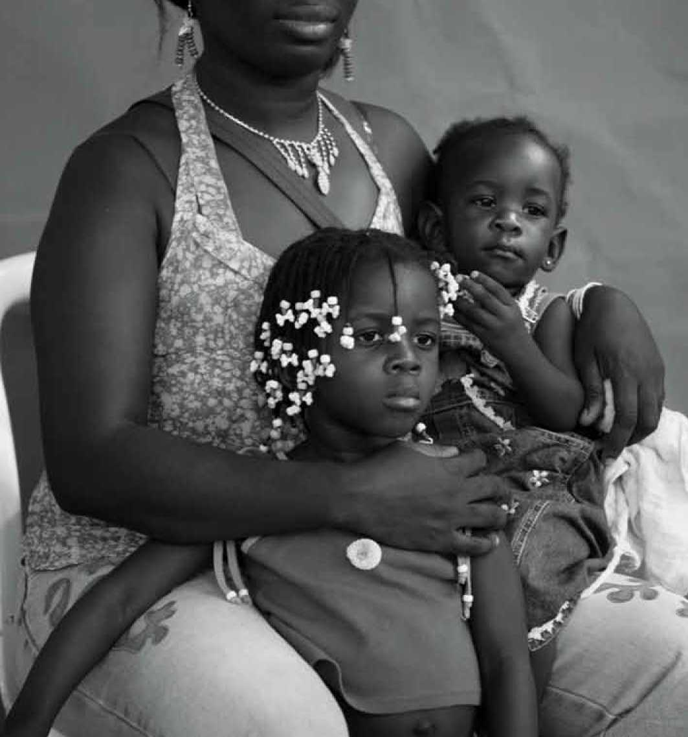

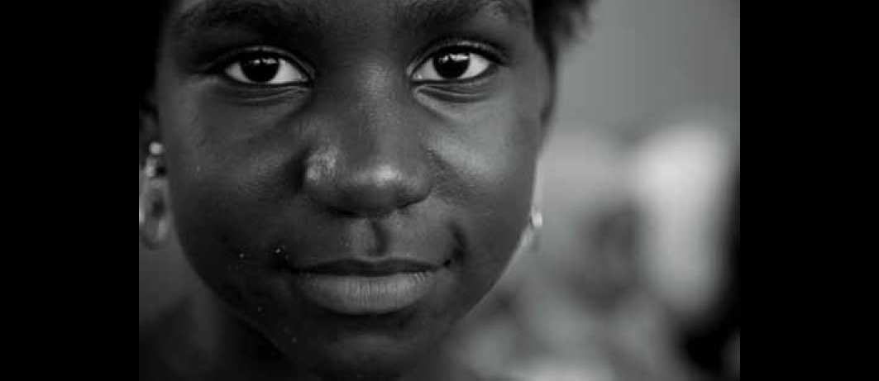

a legislação BRasileiRa soBRe Refúgio é

ConsideRada pela oRganiZação das nações unidas (onu) Como uma das mais modeRnas, aBRangentes e geneRosas do mundo.

esta legislação se distingue poR teR sido

esCRita soB a ótiCa dos diReitos humanos

e não soB a ótiCa do diReito penal.

natuRalmente, ela seRá apRimoRada Com

o tempo e deve toRnaR-se Cada veZ mais

ConheCida. esta oBRa BusCa divulgaR a lei

BRasileiRa de Refúgio e enRiqueCeR o deBate soBRe a pRoteção dos Refugiados no BRasil.



1. **luiz paulo teles ferreira barreto** é ministro de Estado da Justiça e ex-presidente do Comitê Nacional para os Refugiados (Conare). Foi diretor do Departamento de Estrangeiros da Secretaria Nacional de Justiça do Ministério da Justiça e membro do Conselho Nacional de Imigração. Participou do Grupo de Trabalho sobre Migrações Internacionais do Conselho Nacional de Populações e Desenvolvimento (CNPD).
2. ANDRADE, J. R. Fischel de. ‘A proteção internacional dos refugiados no limiar do século XXI' in **travessia, maio/agosto/1996**. P. 40.
3. ANDRADE, J. R. Fischel de. ‘A proteção internacional dos refugiados no limiar do século XXI' in **travessia, maio/agosto/1996**. P. 41
4. ANDRADE, J. R. Fischel de. ‘A proteção internacional dos refugiados no limiar do século XXI' in **travessia, maio/agosto/1996**. P. 41
5. SANTIAGO, Jaime R. de, “Os direitos Humanos dos Refugiados no Brasil”, in Arquivos do Ministério da Justiça, ano 46, número 182, julho/dezembro 1993, Brasília/DF.
6. Publicada no Diário Oficial da União de 30 de julho de 1991, Seção I, página 15161.
7. ANDRADE, J. R. Fischel de. ‘A proteção internacional dos refugiados no limiar do século XXI' in **travessia, maio/agosto/1996**. P.42.
8. Seus principais parceiros no inicio de suas atividades, em termos de sociedade civil, eram a Cáritas Brasileira e a Comissão Justiça e Paz da CNBB. Maiores informações em: SPRANDEL, M. A. e MILESI, R. ‘O acolhimento a refugiados no Brasil: histórico, dados e reflexões” in MILESI, R. (org). **refugiados: realidade e perspectivas**. Brasília, CSEM/IMDH/Loyola, 2003. P. 113-134.
9. Correspondência de Cristian Koch-Castro a Irmã Rosita Milesi, datada de 10/10/1995. Arquivo do IMDH.
10. Documento do Alto Comissariado das Nações Unidas para Refugiados, anexo à correspondência HCR/0559, de 10/10/1995. Referido documento fora elaborado no Seminário Regional sobre o Direito dos Refugiados do Sul da América Latina, realizado na Argentina, de 22 a 24 de agosto de 1995, no qual estiveram presentes, pelo Brasil: Milton Rondó, do Ministério das Relações Exteriores, Roberto Ardenghi, do Ministério da Justiça, e Cândido Feliciano da Ponte Neto, da Cáritas Arquidiocesana do Rio de Janeiro.
11. Correspondência - Prot. N° 049/96 - de Irmã Lia Barbieri, diretora do CSEM, e Irmã Rosita Milesi,

    coordenadora do DDC/CSEM, dirigida a Cristian Koch-Castro, encarregado da Missão Acnur no Brasil.
12. Foto arquivada no IMDH registra visita - “para tratar da aprovação do projeto de lei de Refugiados” - ao vice-presidente da República no exercício da Presidência, em maio de 1997, dos representantes do Acnur, juntamente com D. Raymundo Damasceno de Assis e Irmã Rosita Milesi, da CNBB.
13. A título de exemplo indicamos carta do dia 04/04/96 ao Instituto Interamericano de Derechos Humanos, onde se lê: “... solicitando-lhe o apoio e as gestões junto às autoridades governamentais, no sentido de conseguir que seja ampliada a abrangência do conceito (refugiado)...”. Arquivo do IMDH.
14. Christian Koch-Castro, em correspondência do dia 12/03/97 ao líder do governo na Câmara dos Deputados, deputado Benito Gama. Nela indica a necessidade do Brasil ir além da conceituação de refugiado constante da Convenção de 1951 e do Protocolo de 1967. Afirma a necessidade de uma conceituação moderna “que reflita os problemas a nível mundial que geram os fluxos atuais de refugiados”. Arquivo do IMDH.
15. Programa Nacional de Direitos Humanos - Decreto n° 1904, de 13 de maio de 1996.
16. O artigo 55 da Lei 6815/1980 prevê tão somente que “poderá ser concedido passaporte para estrangeiro: 1.c) a asilado ou a refugiado como tal admitido no Brasil”.
17. Arquivo do IMDH, em correspondência do dia 03/04/1996, dirigida à Irmã Rosita Milesi, Ernando Uchoa Lima informa que a OAB está “...enviando ofícios aos Ministérios da Justiça e das Relações Exteriores, solicitando o exame da viabilidade de reformulação do referido conceito...”
18. Arquivo do IMDH, carta datada de 27/03/1996, encaminhada por Dom Raymundo Damasceno de Assis, secretário-geral da CNBB.
19. Arquivo do IMDH, carta datada de 02/04/1996.
20. Arquivo do IMDH, carta datada de 04/04/1996.
21. Arquivo do IMDH, carta datada de 04/04/1996. Essa correspondência também foi enviada ao Ministério das Relações Exteriores.
22. No Arquivo do IMDH encontramos cópias de correspondências de várias instituições da sociedade civil que indicam claramente a interface e a iniciativa de envio de correspondências, da Irmã Rosita Milesi ao Ministério da Justiça no período anterior a 13/05/1996, assim como ao Ministério das Relações Exteriores sobre essa mesma temática.
23. Consta no Arquivo do IMDH uma correspondência (02/04/1996) do 1° vice-presidente da Comissão de Direitos Humanos da Câmara dos Deputados, deputado Pedro Wilson, ao ministro das Relações Exteriores manifestando preocupação com o conceito restritivo de refugiado que aparecia em minutas do anteprojeto.
24. Arquivo do IMDH, correspondência enviada em 02/04/1996 aos ministros de Estado Nelson Azevedo Jobim (MJ) e Luiz Felipe Lampreia (MRE).
25. Idem.
26. Correspondência encontrada no acervo do IMDH, datada de 24/04/1996. Numa tradução livre da citação temos: “Anima-nos ver que no projeto de lei a ser apresentado ao Congresso Nacional do Brasil a definição de refugiado é ampliada, de modo a incluir os avanços adotados pela Convenção sobre refugiados da Organização da Unidade Africana e pela Declaração de Cartagena. Fazemos efusivos votos para que seja aceita a definição que vocês propuseram”.
27. Para maiores informações ver: SPRANDEL, M. A. e MILESI, R. “O acolhimento a refugiados no Brasil: histórico, dados e reflexões” in MILESI, R. (org). **refugiados: realidade e perspectivas**. Brasília, CSEM/ IMDH/Loyola, 2003. P. 113-134.
28. No arquivo do IMDH encontramos: Correspondências de Dom Raimundo Damasceno de Assis. Uma datada de 10/03/97 dirigida ao deputado Benito Gama, líder do governo na Câmara dos Deputados, expressando apoio à iniciativa de colocar o projeto de lei n° 1.936/96 em regime de urgência urgentíssima;
29. Carta de D. Raymundo Damasceno de Assis ao vice-presidente da República, datada de 05/05/1997, arquivada no IMDH.
30. Arquivo do IMDH, correspondência datada de 07/07/1997.
31. Numa listagem que se encontra no Arquivo do IMDH são mencionadas como participantes desta REDE as seguintes instituições e nelas os respectivos contatos: Pontifício Conselho para a Pastoral dos Migrantes e Itinerantes (Mons. Giovanni Cheli), Congregazione delle Suore Scalabriniane (Madre Lice Maria Signor), Centro de Estudos Migratórios em Caxias do Sul (Irmã Zélia C. Ornaghi), Comissão de Direitos Humanos da OAB/DF (Paulo Guimarães), Movimento Direito e Cidadania (Paulo Umberto Stumpf), Centro de Atendimento ao Migrante (Aidete Maria Vicensi), Michael Nolan e equipe, Pastoral dos Migrantes da Arquidiocese de Campo Grande (Irmã Ires de Costa), Pastoral dos Migrantes da Arquidiocese de Fortaleza (Evanete dos Santos), Centro de Apoio ao Migrante de Porto Velho (Rosa Maria Zanchin), Secretaria de Justiça e Defesa da Cidadania/SP (Belisário dos Santos Júnior), Cáritas Brasileira - Secretariado Nacional (Dom Luiz Demétrio Valentino), Movimento Nacional dos Meninos e Meninas de Rua, Cáritas Arquidiocesana do Rio de Janeiro (Cândido Feliciano da Ponte Neto), Movimento Nacional de Defesa dos Direitos Humanos (Salvino Medeiros), Jornal DIAP (Arcelina Helena P. Dias), Sociedade Educadora e Beneficente do Sul (Lúcia Boniatti), Ordem dos Advogados do Brasil - Conselho Federal (Ernando Uchoa Lima), Arcebispado de Mariana (Dom Luciano Mendes de Almeida - também vice-presidente do CELAM), Serviço Pastoral dos Migrantes - SPM (Dom André de Vitte), Centro Scalabriniano de Estudos Migratórios (Irmã Lia Barbieri), Sociedade Educadora e Beneficente S. Carlos (Irmã Maria do Rosário Onzi). Nesta listagem também estão indicados o deputado Pedro Wilson (na época presidente da Comissão de Direitos Humanos da Câmara dos Deputados) e a CNBB (presidida então pelo Cardeal Dom Lucas Moreira Neves).
32. Correspondência de Irmã Rosita Milesi, datada de 21/05/1996, ao diretor da Divisão de Estrangeiros, Luiz Paulo Teles Ferreira Barreto. Arquivo do IMDH.
33. Exemplificando o esforço de interlocução temos um documento do Arquivo do IMDH, em que estão sugeridos alguns nomes de autoridades do estado brasileiro, a quem as diversas organizações que apoiavam a causa e propunham ampliar o conceito de refugiado no Brasil, poderiam enviar correspondência sobre o anteprojeto de lei em causa. São mencionados os seguintes nomes: Nelson Azevedo Jobim (ministro da Justiça), Luiz Felipe Lampreia (ministro das Relações Exteriores), José Maurício Bustani (diretor-geral do Departamento de Organismos Internacionais), Luiz Paulo Teles F. Barreto (diretor da Divisão de Estrangeiros no MJ) e Sandra Valle (secretária de Justiça do Ministério da Justiça).
34. Ofício dirigido à Irmã Rosita Milesi, MJ/SJ/DE/GB/OF/N°28, de 28/05/1996. Arquivo do IMDH.
35. Correspondência da Secretaria Geral da CNBB - SG-n°446/96, de 06/05/96, ao deputado Hélio Bicudo.

    Arquivo do IMDH.
36. Requerimento com data de 22 de maio de 1996. Arquivo do IMDH.
37. Estiveram presentes na reunião, realizada no dia 06/05/96, os deputados Anivaldo Vale, De Velasco, Fernando Lopes, Flávio Arns, Hélio Bicudo, Nilmário Miranda, Pedro Wilson, Roberto Valadão, Socorro Gomes e Vilmar Rocha, titulares; Fernando Gabeira, Jair Siqueira e Domingos Dutra, suplentes. Avulso da Câmara, no arquivo do IMDH.
38. A carta do deputado Pedro Wilson e sua resposta por parte do ministro Luiz Felipe Palmeira Lampreia - Ministério das Relações Exteriores, fazem parte do acervo do arquivo do IMDH.
39. Avulso da Câmara dos Deputados,publicado no dia 06 de agosto de 1996, p. 22. Arquivo do IMDH.
40. Ata da Sessão do dia 20/03/97, publicada no Diário da Câmara dos Deputados no dia 21 de março de 1997, p. 99. Cópia no Arquivo do IMDH.
41. São atribuições do Conare: analisar as solicitações de refúgio a partir de seus aspectos legais e também orientar e coordenar ações que implementem a proteção, assistência e apoio jurídico ao refugiados. Para

    uma reflexão, pouco tempo depois da aprovação da Lei n° 9.474/97, ver ANDRADE, J. H. F. de. ‘A Lei

    brasileira de proteção aos refugiados' in *Correio Braziliense* dia 19/09/97.
42. Diário da Câmara dos Deputados, 21/03/97, votação do projeto de lei n° 1.936-A/1996.
43. O Conare, em função da amplitude do Inciso III, teria dificuldades em lidar com a análise relativa aos casos concretos, devido ao fato de o conceito ser ‘excessivamente exemplificativo'. Idem.
44. Ibdem.
45. Ata da Sessão Plenária da Câmara do dia 20/03/97, publicada no Diário da Câmara dos Deputados no dia 21/03/97, p. 98. Cópia no Arquivo do IMDH.
46. Consta no Arquivo do IMDH carta enviada pelo ministro Nelson A. Jobim para a Irmã Rosita Milesi, datada de 17/05/96, afirmando a posição do governo brasileiro sobre a ampliação do conceito de refugiado: “Apesar de entender a nobreza dos propósitos que a moveram a sugerir a inclusão, naquele projeto, do conceito de refugiado adotado na Declaração de Cartagena, cumpre-me informar a Vossa Reverendíssima de que não foi possível atendê-la por não ter sido o Brasil signatário daquele documento, e sim da Convenção de Genebra, de 1951, que inspirou o conceito contemplado no projeto de lei”.
47. Por força do parágrafo único do art. 57 da Constituição Federal, todo o projeto de lei aprovado por uma Casa será revisto pela outra. Sendo o projeto emendado, voltará à casa iniciadora. Ou seja, se o projeto de lei complementar n° 16/1997 sofresse modificações de conteúdo no Senado, far-se-ia necessário que retornasse à Câmara dos Deputados, vez que sua origem se deu naquela Casa. Esta regra não se aplica quando se trata de emendas de redação, consideradas técnicas. Neste caso, o projeto é considerado aprovado e enviado à sanção.
48. Assinam o Parecer: Bernardo Cabral (presidente), José Fogaça (relator), Espiridião Amin, Roberto Freire, Romeu Tuma, Edison Lobão, Bello Praga, José Eduardo Dutra, Lúcio Alcântara, Levy Dias, Jefferson Péres e Pedro Simon. In: Ata da 8° Sessão Deliberativa Extraordinária em 10 de julho de 1997, realizada sob a Presidência do senador Antonio Carlos Magalhães, publicada no Diário do Senado Federal, em 11/07/97, p. 13759 a 13762. Cópia no arquivo do IMDH.
49. Assinam o Parecer os senadores: José Sarney (presidente), Romeu Tuma (relator), Benedita da Silva, Gerson Camata, Mauro Miranda, Bello Praga, Humberto Lucena, Abdias Nascimento, Emilia Fernandes, Pedro Simon. Ibdem, p. 13762 a 13764. Cópia no arquivo do IMDH.
50. Correspondência do dia 05/05/97, de Dom Raymundo Damasceno de Assis, secretário-geral da CNBB, ao vice-presidente da República, Marco Maciel, expressando pedido de urgência urgentíssima na tramitação do projeto de lei.
51. Diário do Senado Federal, 15/07/97, p. 13.983. Cópia no arquivo do IMDH.
52. Jornal de Brasília, Caderno “Política”, 22/07/97. Cristian Koch-Castro, encarregado do Acnur Missão/ Brasil à época, assim se expressa sobre a lei aprovada, segundo registra o periódico: “Foi uma tramitação recorde, disse ele, afirmando ainda que o Brasil dá um exemplo de solidariedade...”
53. Texto fundamentado sobre o tema, remetido via fax em 22/05/1996.
54. Estiveram presentes os seguintes deputados: Anivaldo Vale, De Velasco, Fernando Lopes, Flávio Arns, Hélio Bicudo, Nilmário Miranda, Pedro Wilson, Roberto Valadão, Socorro Gomes e Vilmar Rocha, titulares. Fernando Gabeira, Jair Siqueira e Domingos Dutra, suplentes. Arquivo do IMDH.
55. MILESI, R. ‘A atuação pastoral junto aos refugiados no Brasil”, 2007. [www.migrante.org.br](http://www.migrante.org.br), revista e atualizada.
56. O direito de asilo está regulado nas Constituições Políticas dos seguintes países: Brasil, Costa Rica, Cuba, Equador, El Salvador, Guatemala, Honduras, Nicarágua, Paraguai, Peru, República Dominicana e a República Bolivariana da Venezuela. Para uma análise comparativa, ver: “El asilo y la protección

    internacional de los refugiados en América Latina”. 1a. Ed. - Buenos Aires: Siglo XXI Editores Argentina,

    2003, pp. 214 e seguintes.
57. Na verdade, 28 países americanos são Partes da Convenção sobre o Estatuto dos Refugiados de 1951 e 30 países são Partes do Protocolo sobre o Estatuto dos Refugiados de 1967. Os Estados Unidos da América e Venezuela são partes unicamente do Protocolo sobre o Estatuto dos Refugiados de 1967 e a ratificação dos instrumentos internacionais sobre refugiados é um tema pendente em Barbados, Cuba, Guiana, Granada e Santa Luzia.
58. Nos últimos 10 anos se adotou normativa interna sobre refugiados nos seguintes países: Argentina (2006), Bolívia (2005), Colômbia (2009), Costa Rica (2010), Chile (2010), El Salvador (2002), Guatemala (2001), Honduras (2004), Nicarágua (2008), Paraguai (2002), Peru (2002), República Bolivariana da Venezuela (2001) e Uruguai (2006). Um esboço de legislação sobre refugiados está atualmente sendo discutido pelo Congresso mexicano.
59. A definição de refugiado está contida no artigo I A da Convenção sobre o Estatuto dos Refugiados de 1951, <http://www.acnur.org/biblioteca/pdf/0005.pdf>.
60. Acnur, Manual de Procedimentos e Critérios para determinar a condição de refugiado, Genebra, janeiro de 1988, parágrafo 51.
61. <http://www.acnur.org/biblioteca/pdf/0008.pdf>.
62. A Declaração de Cartagena sobre os Refugiados de 1984 foi adotada no Colóquio sobre a Proteção Internacional dos Refugiados na América Central, México e Panamá: Problemas Jurídicos e Humanitários, do qual participaram os seis países centro-americanos (Guatemala, Belize, Honduras, El Salvador, Nicarágua, e Costa Rica) e os quatro países que conformavam o Grupo de Contadora (Colômbia, México, Panamá e Venezuela). Atualmente, a definição regional de refugiado está prevista nas legislações do México, Guatemala, El Salvador, Honduras, Belize, Nicarágua, Colômbia, Equador, Peru, Brasil, Bolívia, Paraguai, Uruguai, Argentina e Chile.
63. Extratos da Ata final da Conferência de Plenipotenciários das Nações Unidas sobre o Estatuto dos Refugiados e dos Apátridas, no Manual de Procedimentos e Critérios para Determinar a Condição de Refugiado, op. cit., página 62.
64. Zerbini Ribeiro Leão, Renato. O reconhecimento dos refugiados pelo Brasil. Decisões comentadas do Conare, 2007, página 79.
65. <http://www.acnur.org/biblioteca/pdf/0011.pdf>.
66. Tal é o caso de Guatemala (2001), El Salvador (2002), Honduras (2004) e Nicarágua (2008).
67. Acnur, Evaluación del Plan de Acción de México: El impacto de la solidaridad regional 2005-2007, Editorama, 2007, página 24.
68. Estes órgãos colegiados funcionam em países tais como Argentina, Bolívia, Brasil, Costa Rica, Chile, Equador, El Salvador, Guatemala, Panamá, Paraguai, Peru, Uruguai e Venezuela.
69. Tal é o caso de Honduras.
70. No México o mecanismo *ad hoc* denomina-se Comitê de Elegibilidade. Sem embargo, o atual projeto de lei outorga esta função para a Secretaria de Governo em consulta com a Secretaria de Relações Exteriores.
71. Art. 14 da Lei n° 9.474/97.
72. La representación de las organizaciones de la sociedad civil en las comisiones para la determinación de la condición de refugiado se considera una buena práctica regional y opera en países tales como Argentina, Bolivia, Brasil, México, Nicaragua, y Uruguay. En este sentido, véase: Acnur, Evaluación del Plan de Acción de México: El impacto de la solidaridad regional 2005-2007, Editorama, 2007, páginas 25-26.
73. Art. 5 da Lei n° 9.474/97.
74. **Juan carlos murillo gonzález** é advogado e notário público costarriquenho. Cursou estudos em Direito na Universidade da Costa Rica. Trabalha para o Acnur desde 1991 e atualmente é o Oficial Legal Principal e Chefe da Unidade Legal Regional do Bureau das Américas. As opiniões expressas neste artigo são do autor e não representam a opinião do Acnur nem das Nações Unidas.
75. O cardeal **dom eugenio de Araujo sales** é arcebispo emérito do Rio de Janeiro; e o cardeal **dom paulo evaristo Arns** é arcebispo emérito de São Paulo.
76. Fonte: Secretaria técnica do Conare.
77. Adotada em 28/07/1951 pela Conferência das Nações Unidas de Plenipotenciários sobre o Estatuto dos

    Refugiados e Apátridas, convocada pela Resolução n° 429 (V) da Assembleia Geral das Nações Unidas, de 14/12/1950. Entrou em vigor em 22/04/1954, de acordo com o seu artigo 43. Foi assinada pelo Brasil em 15/07/1952 e sua ratificação encaminhada ao secretário-geral das Nações Unidas em 15/11/1960. O presidente Juscelino Kubitschek foi quem, em 28/01/1961, publicou o Decreto n° 50.215 oficializando-a no ordenamento jurídico pátrio.
78. Convocado pela Resolução 1186 (XLI) de 18/11/1966 do Conselho Econômico e Social (ECOSOC) e pela Resolução 2198 (XXI) da Assembleia Geral das Nações Unidas, de 16/12/1966. Na mesma Resolução a Assembleia Geral pediu ao secretário-geral que transmitisse o texto do Protocolo aos Estados mencionados em seu artigo 5°, para as devidas adesões. Assinado em Nova Iorque em 31/01/1967. Entrou em vigor em 04/10/1967, de acordo com seu artigo 8°. Este instrumento internacional foi aprovado pelo Brasil mediante o Decreto Lei n° 93 de 30/11/1971. O Brasil depositou seu instrumento de adesão junto ao secretariado das Nações Unidas em 07/04/1972, tendo sua vigência começada a surtir efeito para o Brasil nesta mesma data, conforme reza o artigo 8°, parágrafo 2° deste Protocolo, promulgado pelo presidente Emílio G. Médici através do Decreto n° 70.946 de 07/08/1972. A existência deste Protocolo obedece à necessidade de tornar a Convenção de 1951 aplicável: esta última continha a insalvável reserva temporal (“acontecimentos ocorridos antes de 1951”, art. 1°, c) e uma reserva geográfica, fruto de uma interpretação passível do entendimento de que seus termos indicariam acontecimentos restritos ao âmbito europeu.
79. LEÃO, Renato Zerbini Ribeiro. *O reconhecimento dos refugiados pelo Brasil - Comentários sobre decisões do Conare*. *Op. cit.*, p. 13.
80. Lei 9.474, Artigo 1, Inciso III.
81. Sobre o tema ler a memória do Colóquio Internacional *10 Anos de la Declaración de Cartagena sobre Refugiados. Declaración de San José, 1994*. IIDH-Acnur, 1995.
82. LEÃO, Renato Zerbini Ribeiro. *O reconhecimento dos refugiados pelo Brasil - Comentários sobre decisões do Conare*. Brasília: Acnur, Conare, 2007, pp. 15-23 y 76-79.
83. Pelo então presidente Fernando Henrique Cardoso.
84. Adotada pela Conferência dos Chefes de Estado e de Governo da Organização da Unidade Africana (OUA),

    quando da sua Sexta Sessão Ordinária (Addis Ababa, Etiópia, 10 de Setembro de 1969). Entrada em vigor: 20 de Junho de 1974, de acordo com o seu artigo XI.
85. A Organização da Unidade Africana (OUA) foi criada no dia 25 de Maio de 1963 em Addis Ababa, Etiópia, através da assinatura da sua Constituição por representantes de 32 governos de diferentes países africanos. A OUA foi substituída pela União Africana (UA) em 9 de Julho de 2002.
86. Veja artigo 2° da Convenção sobre Refugiados da então OUA que menciona: “O termo refugiado aplica-se também a qualquer pessoa que, devido a uma agressão, ocupação externa, dominação estrangeira ou a acontecimentos que perturbem gravemente a ordem pública ***numa parte ou na totalidade do seu país de origem ou do país de que tem nacionalidade***, seja obrigada a deixar o lugar da residência habitual para procurar refúgio noutro lugar fora do seu país de origem ou de nacionalidade”.
87. FRANCO, Leonardo (Coord.). *El Asilo y la Protección Internacional de los Refugiados en América Latina: análisis crítico del dualismo “Asilo-Refugio” a la luz del Derecho Internacional de los Derechos Humanos*. Buenos Aires: ACNUR, 2003. CANçADO TRINDADE, Antônio Augusto e RUIZ de SANTIAGO, Jaime. *La nueva dimensión de las necesidades de protección del ser humano en el inicio del siglo XXI.* Costa Rica: CtIDH, ACNUR, 2003. LEÃO, Renato Zerbini Ribeiro. *Op. cit*.
88. De maneira especial, o Conare também contribui com a comunidade internacional através do Programa de Reassentamento Solidário brasileiro. Vale dizer, através de uma petição do ACNUR, acolhe refugiados já reconhecidos alhures, mas que ainda no país de primeiro refúgio continuam ostentando um fundado temor de perseguição ou problemas gravíssimos de integração.
89. Veja processo n° MJ 08505.027081/2006-10.
90. Veja processo n° MJ 08460.024984/2004-41.
91. Processo n° MJ 08460.012275/2005-01.
92. Veja processo n° MJ 08460.016394/2006-14.
93. Veja processo n° MJ 08241.000264/2005-55.
94. Veja processo n° MJ 08241.000264/2005-55.
95. Veja processo n° MJ 08000.028635/2005-04.
96. Sobre a temática de gênero ler: INSTITUTO INTERAMERICANO DE DIREITOS HUMANOS - IIDH, *Derechos*

    *Humanos de las Mujeres: Paso a Paso. Guía Práctica para el uso del Derecho Internacional de los Derechos*

    *Humanos y de los Mecanismos para Defender los Derechos Humanos de las Mujeres.* San José: IIDH, WLDI

    y HRWWRP, 1999.
97. Processo n° MJ 08460.013946/2004-62.
98. Processo n° MJ 08495.002602/2002-69.
99. Processo n° MJ 08460.006546/2004-09.
100. Processo n° MJ 08444.003425/2004-03.
101. Processo n° MJ 08256.002062/2004-06.
102. Processo n° MJ 08000.002308/2001-91.
103. Processo n° MJ 0800.010271/2003-36.
104. Estes dados podem ser checados no documento oficial da *Amnistía Internacional* intitulado “Crianças- soldados: uma questão mundial” (tradução nossa) disponível no sítio eletrônico <http://web.amnesty.org>. Acessado em 05/02/07 às 00:45 a.m. horas de Madri, Espanha.
105. Na América Latina, a vizinha Colômbia apresenta a situação mais crítica com relação à utilização das meninas-soldados. Estima-se que aí um terço das 14 mil crianças envolvidas com os grupos armados em atuação no país (sobretudo guerrilheiros e paramilitares) sejam meninas. Dado colhido da Agência de

     Informação Frei Tito para a América Latina - ADITAL: [www.adital.com.br](http://www.adital.com.br). Acessado em 07/02/2007 às 11:10

     a.m. horas de Madri, Espanha.
106. Sobre a temática das crianças-soldados, 58 países da África, América, Ásia e Europa, se comprometeram durante os dias 5 e 6 de fevereiro de 2007, em Paris, a atuar e pôr fim à utilização ilegal de menores de 18 anos nas forças e grupos armados que participam em conflitos bélicos. Pactuaram, ademais, a combater a impunidade dos responsáveis. Tudo isso aconteceu no marco de uma reunião organizada conjuntamente pelo governo francês e o Fundo das Nações Unidas para a Infância (Unicef) sobre esta temática, da qual resultaram os chamados *Compromissos de Paris*. Entre os assinantes destes *Compromissos* encontram- se 10 dos 12 países onde a ONU identifica a existência de crianças-soldados: Burundi, Chad, Colômbia, Haiti, Nepal, República Democrática do Congo, Sri Lanka, Somália, Sudão e Uganda. Os outros dois países figurantes da lista da ONU que não participaram da reunião em Paris são Birmânia e Filipinas. Fonte: [www.unicef.org](http://www.unicef.org).
107. Processo n° MJ 08000.013694/2006-51.
108. Processo n° MJ 08354.003119/2006-30.
109. Processo n° MJ 08505.007983/2005-59.
110. Ver, respectivamente, processos números: MJ 08205.001651/2004-64; MJ 08505.000347/2004-15; MJ 08205.001651/2004-64; MJ 08505.000348/2004-60; MJ 08505.029247/2003-90; MJ 08505.02772/2003-71; MJ 08505.026237/2003-01.
111. Processo n° MJ 08505.024796/2006-11.
112. Processo n° MJ 08505.016410/2005-16.
113. Processo n° MJ 08505.016410/2005-16.
114. Processo n° MJ 08000.013694/2006-51.
115. Processo MJ 08505.096596/2009-11.
116. **renato zerbini ribeiro leão** é coordenador geral do Comitê Nacional para os Refugiados (Conare) e doutor em Direito Internacional e Relações Internacionais.
117. Agradeço aos pesquisadores Fabiano Menezes (PROLAM/USP) e Marcelo Haydu (PUC-SP/FASM) pelos comentários e sugestões ao texto, cuja versão final é de plena responsabilidade do autor.
118. Rodrigues, Gilberto M. A. Dubya and Lula: Autonomy through global concert. In: Gupta, A; Samuel, C. (Ed.). *The Second Bush Presidency*. Global Perspectives, 2007, p. 166-186.
119. De acordo com Celso Amorim (2005): “Brazilian diplomacy is based on the principle of non-interference in the internal affairs of other countries, as sanctioned by our Charter. President Lula's government has adhered to this basic principle with an attitude we refer to as “non-indifference”. We have always provided for help and active solidarity in situations of crises, whenever we have been called upon and whenever we feel this may achieve positive results”. In Brazilian Foreign Policy Handbook, 2007, p. 21.
120. Jubilut, Liliana L. *O Direito Internacional dos Refugiados*, 2007, p. 195.
121. Barreto, Luiz Paulo Telles. Prefácio, In: Renato Z. R Leão (Comp. e com.). *O reconhecimento dos refugiados pelo Brasil*, 2007, p. 5.
122. Leão, Renato Zerbini R. (Comp. e com.). *O reconhecimento dos refugiados pelo Brasil*. Comentários sobre as decisões do Conare, 2007.
123. Cabe mencionar que há agentes federais que tem se dedicado a estudar e divulgar o tema, cf. Luciano P. Barbosa e José Roberto Sagrado da Hora. *A Polícia Federal e a proteção internacional dos refugiados*, 2007.
124. Menezes, Fabiano. *As inter-relações entre os atores internacionais,* 2010, p. 82-88.
125. Com sede em Brasília, o IMDH edita uma das poucas publicações periódicas sobre refugiados e migrantes no país, o Caderno de Debates *Refúgio, Migrações e Cidadania*. Cf. <http://www.migrante.org.br>.
126. Rodrigues, Gilberto M. A. Direito Internacional dos Refugiados: uma perspectiva brasileira, In: *Anuário de Direito Internacional*, 2007, p. 136.
127. Três universidades brasileiras já dispõem de regras específicas para o ingresso de refugiados em cursos de graduação: Universidade Federal de São Carlos (UFSCAR), Universidade Federal de Minas Gerais (UFGM) e Universidade Federal de Juiz de Fora (UFJF).
128. Participaram desse evento as seguintes instituições de ensino superior: Centro Universitário Vila Velha (UVV), FMU, PUC-RJ, PUC-SP, UFMG, UFSCAR, UNICAMP, UNIEURO, USP, além da UNISANTOS, como co-organizadora e anfitriã.
129. Cf. Lafer, Celso. *A identidade internacional do Brasil e a política externa brasileira*, 2001.
130. Cf. Chade, Jamil. Direitos Humanos viram saia-justa para país na ONU. *O Estado de S.Paulo*, 13/07/2009, p. A-4.
131. Souza, Amaury de. *A agenda internacional do Brasil*, 2009, p. 48.
132. Haydu, Marcelo. *Refugiados angolanos em São Paulo*: entre a integração e a segregação, PUC-SP, 2010.
133. Rodrigues, Gilberto M. A.; Castro, Marcus F. de. “Brazil”. In: Colino & Moreno (Ed.). *Diversity and Unity in Federal Countries*, 2010.
134. Ribeiro, Darcy. *O povo brasileiro*, 2004, p. 411.
135. Da Matta, Roberto. *O que faz o Brasil, Brasil?*, 1989; Ianni, Octavio. *Pensamento social no Brasil*, 2004.
136. Ramirez, Socorro. Colombia y Brasil: una lenta y paradójica aproximación. In: *La percepción de Brasil en el contexto internacional*: perspectivas y desafios (Tomo 1: América Latina), 2007, p. 135.
137. Cf. Rodrigues, Gilberto M. A. “Haiti. La responsabilidad de proteger”, *Perfil,* Buenos Aires, 2010, http://www. perfil.com/contenidos/2010/02/21/noticia_0011.html.
138. Pereira, Luciana Diniz D. *O Direito Internacional dos Refugiados.* Análise crítica do conceito “refugiado ambiental”, 2010.
139. Bonilla, A; Boreano, H. La percepción internacional de Brasil: el punto de vista de Ecuador, In: In: *La percepción de Brasil en el contexto internacional*: perspectivas y desafíos (Tomo 1: América Latina), 2007, p. 335.
140. Jácome, Francini. Relaciones entre Venezuela y Brasil: cooperación energetica y fortalecimiento de la integración. In: *La percepción de Brasil en el contexto internacional*: perspectivas y desafíos (Tomo 1: América Latina), 2007, p. 171.
141. Acnur. Política do Acnur sobre Proteção e Soluções para Refugiados em áreas urbanas, 2009. Ver também: Guterres, Antonio. Deslocamentos urbanos: um fenômeno global, *Folha de S.Paulo*, 21/03/2010, p. A3; Ramirez, Andrés. A nova fronteira humanitária, *O Globo*, 12/03/2010, p. 7.
142. PNUD quer ampliar Pacto global no Brasil, 24/09/2010. <http://www.pnud.org.br/cidadania/reportagens/> index.php?id01=3563&lay=cid (acesso em 30/09/2010).
143. “(...) the work of the Office of the United Nations High Commissioner for Refugees in obtaining grants of asylum and protecting refugees has served numerous potential victims of crimes and violations relating to the responsibility to protect.” United Nations, *Implementing the Responsibility to Protect*. Report of the

     Secretary General, A/63/667, 12 January 2009. p. 17.
144. **gilberto marcos Antonio rodrigues**, PhD, é professor da Universidade Católica de Santos (UNISANTOS), onde atua no Programa de Pós-Graduação Stricto Sensu em Direito, coordena a Cátedra Sergio Vieira de Mello (Convênio com o Acnur) e o Setor de Relações Internacionais. Membro do Grupo de Análise de Prevenção de Conflitos e da Escola de Paz (GAPCon/EPAZ), Rio de Janeiro, e da Coordinadora Regional de Investigaciones Económicas y Sociales (CRIES), Buenos Aires. Foi Fulbright Visiting Scholar no Center for Civil & Human Rights da Universidade de Notre Dame, EUA.
145. **luiz paulo teles ferreira barreto** é ministro de Estado da Justiça e ex-presidente do Comitê Nacional para os Refugiados (Conare). Foi diretor do Departamento de Estrangeiros da Secretaria Nacional de Justiça do Ministério da Justiça e membro do Conselho Nacional de Imigração. Participou do Grupo de Trabalho sobre Migrações Internacionais do Conselho Nacional de Populações e Desenvolvimento (CNPD).